Державний заклад
«ДНІПРОПЕТРОВСЬКА МЕДИЧНА АКАДЕМІЯ МОЗ УКРАЇНИ»

Державна установа

«інститут фармакології та токсикології намн україни»

Кваліфікаційна наукова
праця на правах рукопису

МАРХОНЬ Наталя Олександрівна

Гриф
Прим. №______
УДК 615.322:638.17:615.07:616-008.6-092.9

ДИСЕРТАЦІЯ
НЕЙРОФАРМАКОЛОГІЧНА АКТИВНІСТЬ
ФІТОЕКСТРАКТІВ ТА ЕКСТРАКТУ МАТОЧНОГО МОЛОЧКА
ЗА УМОВ ЕКСПЕРИМЕНТАЛЬНОГО МЕТАБОЛІЧНОГО СИНДРОМУ

14.03.05 – фармакологія

Подається на здобуття наукового ступеня кандидата біологічних наук

Дисертація містить результати власних досліджень. Використання ідей, результатів і текстів інших авторів мають посилання на відповідне джерело ____________________ Н. О. Мархонь

Науковий керівник: Жилюк Володимир Іванович,
доктор медичних наук, доцент

Київ – 2017
анотація
Мархонь Н. О. Нейрофармакологічна активність фітоекстрактів та екстракту маточного молочка за умов експериментального метаболічного синдрому. – Кваліфікаційна наукова праця на правах рукопису.
Дисертація на здобуття наукового ступеня кандидата біологічних наук за спеціальністю 14.03.05 – фармакологія. – ДЗ «Дніпропетровська медична академія МОЗ України» (виконання роботи), Дніпро; ДУ «Інститут фармакології та токсикології НАМН України» (захист), Київ, 2017.
Дисертаційна робота присвячена актуальній проблемі експериментальної фармакології – дослідженню антиоксидантних та нейропротекторних властивостей апі- та фітоекстрактів за умов експериментального метаболічного синдрому.
Постійне зростання числа хворих на судинні захворювання головного мозку зумовлює одну з найважливіших задач неврології — запобігання прогресування цих захворювань. Поняття «метаболічний синдром» включає поєднання абдомінального ожиріння, артеріальної гіпертензії, дисліпідемії, гіперглікемії, атеросклерозу, порушень системи гемостазу і хронічного субклінічного запалення, об'єднані інсулінорезистентністю.
Патогенетичні механізми даного симптомокомплексу реалізуються на клітинно-молекулярному рівні та впливають, в першу чергу, на нервову систему, яка регулює діяльність інших органів. У патогенезі цереброваскулярної патології важливе місце відводиться гіперпродукції активних форм кисню, виснаженню запасів ендогенних антиоксидантів та активації перекисного окиснення ліпідів клітинних мембран, що призводять до загибелі клітин мозку.
Як зазначається рядом авторів, накопичення вільнорадикальних форм кисню провокує апоптотичну трансформацію нейронів, пов'язану з пригніченням синтезу і-РНК і подальший некроз клітин нервової тканини. Зміна активності ферментів системи антиоксидантного захисту позначається на когнітивних функціях мозку.
Одним із способів вплинути на розвиток порушень пізнавальних функцій в умовах метаболічного синдрому є усунення або зменшення впливу факторів ризику розвитку цереброваскулярних змін, що можуть сприяти перериванню патологічного біохімічного каскаду, що лежить в основі формування морфофункціональних змін мозку.
Саме тому при наявності у хворих на метаболічний синдром супутнього оксидативного стресу набуває актуальності питання щодо активації системи антиоксидантного захисту та можливості корекції основних складових симптомокомплексу. Так, за даними літератури, антиоксиданти природного походження мають комплексну дію і одночасно м'який вплив на організм, а, отже, низьку токсичність.
З урахуванням вищезазначеного, для підвищення позитивних змін в організмі при метаболічному синдромі нами були досліджені апі- та фітоекстракти, які сприяли гальмуванню прогресування оксидативного стресу, послабленню когнітивних порушень, а також захисту нейронів та глії, та інших метаболічних порушень.
Для проведення експериментальних досліджень нами використана модель метаболічного синдрому, індукованого вуглеводами, як адекватна модель відтворення основних симптомів досліджуваного симптомокомплексу на лабораторних тваринах, яку відтворювали шляхом повної заміни питної води високофруктозним розчином впродовж 8-ми тижнів. За даними літератури, використання даної моделі у тварин сприяє розвитку патологічного стану подібного до порушень у людини. Водночас, основними заходами, спрямованими на попередження та корекцію метаболічного синдрому і основних його складових, є поліпшення чутливості до інсуліну, стабілізація порушень ліпідного, вуглеводного обмінів, нормалізація мікроциркуляції мозку. Пошук природних фізіологічних коректорів нашого метаболізму є доцільним, оскільки їх складові сполуки детермінують функціональний та біохімічний гомеостаз нашого організму. Аналіз літературних даних, що був нами проведений, дозволив обрати препарати, властиві для нашого регіону, які б доцільно було використовувати у якості терапії метаболічного синдрому. В наших дослідженнях були використані екстракти листя кропиви дводомної, волоського горіху, малини звичайної, плодів горобини звичайної, екстракт маточного молочка, ресвератрол та пірацетам.
Отримані результати свідчать про те, що досліджувані засоби сприяють зниженню рівня глюкози в крові, метаболічного індексу і в різному ступені відновлюють показники ліпідного обміну. Так, екстракти листя кропиви дводомної, плодів горобини звичайної, маточного молочка, листя малини звичайної, а також ресвератрол найбільшою мірою виявляють гіпоглікемічну активність і нормалізують метаболічний індекс. Екстракт маточного молочка і екстракт листя кропиви дводомної сприяють сповільненню процесів зростання маси тіла щурів.
В умовах введення ресвератролу, екстрактів листя малини звичайної та горіху волоського відзначається поліпшення показників ліпідного спектру в антиатерогенному напрямку. При цьому ресвератрол сприяє більш вираженому зниженню ХС ЛПНЩ на тлі зростання ХС ЛПВЩ. Таким чином досліджувані засоби впливають на основні ланки порушень обміну речовин в умовах моделі метаболічного синдрому.
За умов експериментальної корекції метаболічного синдрому ресвератролом, екстрактом маточного молочка та екстрактами досліджуваних рослин, встановлено зниження інтенсивності процесів вільнорадикального окиснення. Ресвератрол, екстракт маточного молочка та екстракт плодів горобини звичайної обмежують деструктивну дію оксидативного стресу, що супроводжується зниженням накопичення нейротоксичних продуктів окисної модифікації білків – альдегід- і кетонфенілгідразонів, продукту перекисного окиснення ліпідів – малонового діальдегіду, підвищенням активності антиоксидантного ферменту – супероксиддисмутази в сироватці крові. Найбільші позитивні зміни щодо показників вільнорадикального окиснення проявляє екстракт маточного молочка.
В ході дослідження також показано, що введення досліджуваних засобів в різній мірі впливає на інтегративні функції мозку. Визначено, що активність апі- та фітопрепаратів виявляється більший вираженим ноотропним потенціалом, ніж у пірацетаму. Так, ресвератрол, екстракт плодів горобини звичайної та екстракт маточного молочка покращують процеси сприйняття інформації та збереженням умовних навичок, підвищенням орієнтовно-дослідницької активності і має антидепресивний ефект. У тесті «відкрите поле» найбільша локомоторна активність виявлена за умов введення екстракту плодів горобини звичайної, дослідницька активність – ресвератролу. У тесті умовного рефлексу пасивного уникнення встановлено, що екстракт маточного молочка достовірно збільшується число навчених тварин, сприяє збільшенню тривалості латентного періоду заходу тварин в темний відсік камери. У тесті Порсолта в групі тварин, якій вводили екстракти листя кропиви дводомної та маточного молочка, відзначено зниження часу іммобільності та збільшення часу активного плавання і кількості спроб вибратися з циліндра, що вказує на високий рівень антидепресивної дії цих екстрактів. Таким чином, досліджувані засоби нормалізують порушення когнітивних функцій, рухової активності і неврологічний дефіцит у щурів на обраній моделі метаболічного синдрому. Захисний ефект рослинних екстрактів може бути обумовлений їх протидією оксидативному стресу, що супроводжує метаболічний синдром.
Разом з цим має значення і обмеження інтенсивності процесів апоптозу в утвореннях головного мозку тварин з модельованою патологією, захист від нейродеструктивних процесів, що, ймовірно, сприяє нормалізації гістоструктури та відновленню показників вуглеводного та ліпідного обмінів.
Встановлено, що нейропротекторна дія ресвератролу, екстрактів супроводжується нормалізацією прооксидантно-антиоксидантного балансу в гомогенатах кори півкуль головного мозку. Нормалізація цих показників співпадає з помітним поліпшенням морфологічної картини в тканинах мозку.
Характерними для моделі метаболічного синдрому є суттєві зміни нейронів і глії неокортексу, СА1 та СА3 зон гіпокампа, що супроводжуються порушенням мікроциркуляції. Екстракти маточного молочка і плодів горобини звичайної активізують біосинтетичні процеси, зменшують набряк та число апоптотично- і деструктивно змінених нейронів СА1 зони гіпокампа в умовах експерименту.
Експериментально продемонстровано позитивний вплив екстракту плодів горобини на морфофункціональний стан нейронів, глії та синаптичного апарату в гіпокампі і корі великих півкуль у щурів, а екстракту маточного молочка – на гемомікроциркуляторне русло гіпокампа.
Наукова новизна підтверджена інформаційним листом (вип. 14, 2015 р.).
Практичне значення дисертаційної роботи полягає в поглибленні уявлень про відновлення вуглеводного, ліпідного обмінів, стану системи антиоксидантного захисту, поліпшення когнітивних порушень, морфологічних змін неокортексу та гіпокампа, зумовлених фруктозоіндукованим метаболічним синдромом на тлі введення екстрактів рослин, маточного молочка та ресвератролу, що створює теоретичне підґрунтя для подальшого їх дослідження.
Фармакологічний аналіз рослинних екстрактів та екстракту маточного молочка дозволив визначити ефективні та раціональні напрямки корекції метаболічного синдрому та станів, що його супроводжують, а також встановити напрямки подальших досліджень екстрактів плодів горобини та маточного молочка, створення лікарських препаратів на основі засобів, що використовувалися в наших досліджень.
Ключові слова: метаболічний синдром, екстракт маточного молочка, екстракт плодів горобини, ресвератрол, нейропротекторна дія.

ANNOTATION
Markhon N. O. Neuropharmacological activity of phyto-extracts and royal jelly extract under the condition of experimental metabolic syndrome. – Qualification scientific investigation. Manuscript copyright.
Thesis to obtain the academic degree of Candidate of Biological Sciences by speciality 14.03.05 – pharmacology. – State Institution «Dnipropetrovsk medical academy of Health Ministry of Ukraine» (implementation of the thesis), Dnipro; SI «Institute of Pharmacology and Toxicology of National Academy of Medical Sciences of Ukraine» (defence), Kyiv, 2017.
The thesis considers the pressing problem of experimental pharmacology – the study of antioxidant and neuroprotective properties of api- and phytoextracts under the conditions of experimental metabolic syndrome.
Constant growth of the number of patients with brain vascular diseases determines one of the most important tasks of neurology – preventing the progression of these diseases. The term "metabolic syndrome" includes combination of abdominal obesity, arterial hypertension, dyslipidemia, hyperglycemia, atherosclerosis, disorders of hemostatic system and chronic subclinical inflammation combined with insulin resistance.
The pathogenetic mechanisms of this symptom-complex are realized at the cellular-molecular level and first of all affect nervous system that regulates activity of other organs. Hyperproduction of oxygen active forms, depletion of endogenous antioxidant stocks and activation of lipid peroxidation of cell membranes leading to death of brain cells are of key importance in pathogenesis of cerebrovascular pathology.
As noted by several authors, the accumulation of free radical forms of oxygen provokes the apoptotic transformation of neurons associated with inhibition of i-RNA synthesis and subsequent necrosis of nerve tissue cells. Alteration of enzyme activity in the antioxidant support network affects the brain cognitive functions.
One way to influence the development of cognitive impairments in metabolic syndrome is to eliminate or reduce the influence of risk factors for the development of cerebrovascular changes, which can contribute to abnormality of pathological biochemical cascade that underlies the formation of morphofunctional changes in brain.
That is why in the presence of concomitant oxidative stress in patients with metabolic syndrome the issue of antioxidant support network activation and possibility of main components of symptom-complex to be corrected becomes acute. Thus, according to literature data, antioxidants of natural origin have a complex effect and at the same time have a mild impact on the organism and, consequently, a low toxicity.
Taking the above into consideration, in order to increase the positive changes in the organism with metabolic syndrome, we studied api- and phytoextracts, which contributed to inhibition of oxidative stress progression, reduction of cognitive impairment, as well as protection of neurons and glia, and other metabolic disorders.
For experimental research we used a model of carbohydrate-induced metabolic syndrome as an adequate model for reproduction of the core symptoms of the studied symptom-complex in laboratory animals, which was reproduced by complete replacement of drinking water with a high-fructose solution for 8 weeks. According to literature data, the use of this model in animals contributes to development of pathological condition similar to human disorders. At the same time improving insulin absorption, stabilization of fats level and normalization of carbohydrate metabolism disorders are main measures aimed at prevention and correction of metabolic syndrome and its main components. Searching for natural physiologic correctors of human metabolism is appropriate since their constituent compounds determine functional and biochemical homeostasis of human organism. Analysis of literature data that we had carried out allowed us to select the drugs inherent in our region, which would be expedient to use as a therapy for metabolic syndrome. In our studies extracts of leaves of nettle, walnut, raspberry, rowan fruits, royal jelly extract, resveratrol and piracetam were used.
The obtained results indicated that the use of investigated chemicals at the screening stage contributed to decreasing of glucose level in the blood, of metabolic index and restored lipid profiles to varying degrees. Thus, extracts of nettle leaves, rowan fruits, royal jelly, leaves of raspberry, as well as resveratrol, exhibited the most hypoglycemic activity and normalized the metabolic index. The introduction of royal jelly extract and extract of nettle leaves contributed to the slowing of body weight growth processes in rats.
Under introduction of resveratrol, extracts of raspberry and walnut leaves there was an improvement of indicators of lipid spectrum in the “antiatherogenic” direction. At the same time, phytoantioxidant resveratrol contributed to a more pronounced decrease in LDL cholesterol with underlying increase in HDL cholesterol.
Under symptom-complex correction with resveratrol, royal jelly extract and extracts of investigated plants, reduction of free radical oxidation processes was established. The introduction of resveratrol, royal jelly extract and extract of rowan fruits caused limitation of oxidative stress destructive action, which was accompanied by a decrease in accumulation of neurotoxic products of oxidative protein modification – aldehyde- and ketophenylhydrazones, a product of lipid peroxidation – malondialdehyde, an increase in the activity of antioxidant enzyme – superoxide dismutase in serum. Royal jelly extract helped the most with positive changes in the parameters of free radical oxidation.
As a part of the study it was revealed that the introduction of investigated chemicals affected the brain integration functions in varying degrees. It had been determined that nootropic effect of api- and phytopreparations had more positive character than that of piracetam. Thus, the use of resveratrol, extract of rowan fruits and royal jelly extract was accompanied by improvement in the processes of information perception and preservation of conditional skills, increase in orientating and research activity and had an antidepressant property. In the open field test the highest locomotor activity was detected in case of the introduction of extract of rowan fruits, the highest research activity – in case of resveratrol introduction. While studying the conditioned reflex test of passive avoidance we found that the introduction of royal jelly extract significantly increased the number of trained animals, promoted increasing of the duration of latent period of entering the dark chamber compartment. In Porsolt's test there was a decrease in passive swimming time, an increase in active swimming time and the number of attempts to get out of the cylinder filled with water in the group of animals receiving extract of nettle leaves that indicated a fairly high level of antidepressant effect of the extract. Thus, investigated chemicals of exposure showed the ability to normalize cognitive impairment, motility and neurological deficits in rats on the selected model of metabolic syndrome. The protective effect of plant extracts might be due to the resistance to oxidative stress accompanying metabolic syndrome.
Along with this, apoptosis limitation and protection from inflammatory processes, which tend to accompany these disorders, which ultimately led to the restoration of the main parameters of the carbohydrate and lipid profile, as well as positive morphological changes, were of importance.
It had been established that resveratrol and extracts’ neuroprotective effect is accompanied by the normalization of the prooxidant-antioxidant balance in the homogenates of cerebral cortex. The normalization of these indicants coincides with a substantial improvement in the morphological pattern in the brain tissues.
Significant changes in neurons and glia of neocortex, CA1 and CA3 hippocampus zones, which were accompanied by violation of microcirculation, are typical for metabolic syndrome modeling. The introduction of royal jelly and rowan fruits extracts activated biosynthetic processes, reduced swelling and number of apoptotic and destructively altered neurons of CA1 hippocampal zone under experimental conditions.
It had been experimentally demonstrated that rowan fruit extract had positive effect on morphofunctional state of the neurons, glia and synaptic apparatus in the hippocampus and cortex cerebri in rats, and royal jelly extract had positive effect on hippocampus hemomicrocirculation channel.
Scientific novelty is confirmed by the informational letter (No. 14, 2015).
Practical importance of the dissertation is to deepen the notions about carbohydrate and lipid metabolism restoration, antioxidant support network state, improvement of cognitive impairment, morphological changes in neocortex and hippocampus due to fructose-induced metabolic syndrome in connection with plants, royal jelly extracts and resveratrol introduction, that creates theoretical basis for further study.
Pharmacological analysis of plant and royal jelly extracts allowed to determine the effective and rational directions for correction of metabolic syndrome and associated conditions, as well as to establish the direction for further research of extracts of rowan fruits and royal jelly, the development of medicinal preparations on the basis of chemicals used in our study.
Keywords: metabolic syndrome, extract of royal jelly, extract of rowan fruits, resveratrol, neuroprotective effect.

список публікацій здобувача

- Мамчур ВЙ, Мархонь НО. Фармакологічна характеристика ресвератролу. Фармакологія та лікарська токсикологія. 2012;4(29):3-9. (Особистий внесок дисертанта: аналіз, систематизація та узагальнення літературних даних, підготовка статті до друку)
- Мархонь НО, Мамчур ВЙ, Жилюк ВІ, Лєвих АЕ. Порівняльний аналіз експериментальних підходів у відтворенні метаболічного синдрому. Вісник проблем біології і медицини. 2015;1(117):156-162. (Особистий внесок дисертанта: аналіз, систематизація та узагальнення літературних даних, проведення експерименту, статистична обробка даних, узагальнення результатів, формулювання висновків і подальших перспектив, оформлення статті до друку)
- Мархонь НО, Мамчур ВЙ, Жилюк ВІ, Петрук НС. Морфологічний аналіз впливу резвератролу на стан нейронів та глії у неокортексі щурів з метаболічним синдромом. Морфологія. 2015;9(2):42-48. (Особистий внесок дисертанта: аналіз літературних даних, статистична обробка даних, узагальнення результатів, формулювання висновків і подальших перспектив, оформлення статті до друку)
- Mamchur V, Zhylyuk V, Lievykh A, Marкhon N. Effect of Piracetam, Resveratrol and propylene glycol extract of Royal jelly on behavioral functions and markers of oxidative stress in rats with metabolic syndrome The Pharma Innovation Journal. 2015;4(8):72-76. (Особистий внесок дисертанта: аналіз, систематизація та узагальнення літературних даних, проведення експерименту, статистична обробка даних і узагальнення результатів, підготовка статті до друку)
- Мархонь НО, Жилюк ВІ, Мамчур ВЙ, Лєвих АЕ. Аналіз впливу пропіленгліколевих екстрактів лікарських рослин та маточного молочка на прояви оксидативного стресу та стан системи антиоксидантного захисту в крові щурів із метаболічним. Вісник Вінницького національного медичного університету. 2015;19(2):334-338. (Особистий внесок дисертанта: аналіз, систематизація та узагальнення літературних даних, проведення експерименту, статистична обробка даних, узагальнення результатів, формулювання висновків і подальших перспектив, оформлення статті до друку)
- Мархонь НО, Жилюк ВІ, Мамчур ВЙ, Лєвих АЕ. Стан процесів вільнорадикального окиснення у неокортексі щурів з метаболічним синдромом за умов застосування резвератролу та пропіленгліколевих екстрактів горобини та маточного молочка. Фармакологія та лікарська токсикологія. 2016;2(48):С. 60-66. (Особистий внесок дисертанта: аналіз, систематизація та узагальнення літературних даних, проведення експерименту, статистична обробка даних і узагальнення результатів, підготовка статті до друку)
- Мархонь НО. Психотропна активність ресвератролу та пропіленгліколевих екстрактів природнього походження в умовах поведінкових тестів у щурів з експериментальним метаболічним синдромом. Вісник проблем біології і медицини. 2016;1(128):70-74.
- Мархонь НО, Жилюк ВІ, Лєвих АЕ, Мамчур ВЙ. Особливості змін ліпідограми крові щурів з метаболічним синдромом за умов експериментальної фармакотерапії екстрактом плодів горобини звичайної та ресвератролом. Фармакологія та лікарська токсикологія. 2017;2(53):69-75. (Особистий внесок дисертанта: аналіз, систематизація та узагальнення літературних даних, проведення експерименту, статистична обробка даних і узагальнення результатів, підготовка статті до друку)
- Мархонь НО, Мамчур ВЙ, Жилюк ВІ, Лєвих АЕ. Застосування пропіленгліколевого екстракту плодів горобини звичайної за умов метаболічного синдрому (експериментальне дослідження): інформаційний лист. Вип. 14 з проблеми «Фармакологія. Інформаційний лист про нововведення в сфері охорони здоров’я № 355-2015. Київ: Укрмедпатентінформ, 2015. 4 с. (Особистий внесок дисертанта: проведення експерименту, статистична обробка отриманих даних)
- Мамчур ВЙ, Мархонь НО. Вивчення гіпоглікемічної дії пропіленгліколевих екстрактів рослин. Матеріали наук.-практ. конф. з міжнародною участю. Інтеграція народної і нетрадиційної медицини в первинну медико-санітарну допомогу; 2016 Квіт 15-17; Київ, 2012, с. 38.
- Мархонь НА, Мамчур ВИ. К вопросу о метаболическом синдроме. Materiály IX mezinárodni vědecko-praktická konference. Moderni vymoženosti vědy – 2013; Dil 54. Lekarstvi; 2013 27 ledna-5urona. Praha, 2013, s. 24-26.
- Мамчур ВЙ, Мархонь НО, Лєвих АЕ. Вплив пірацетаму та ресвератролу на біохімічні маркери за умов експериментального метаболічного синдрому, індукованого високофруктозною дієтою. Медична хімія. 2014;16(61):105.
- Мархонь НО, Лєвих АЕ, Жилюк ВІ. Вплив резвератролу та пропіленгліколевого екстракту горобини на поведінкову активність щурів за умов експериментального метаболічного синдрому. Зб. тез наук. робіт учасників міжн. наук.-практ. конф. Нове у медицині сучасного світу. 2014; Лис 28-29; Львів, 2014, с. 83-84.
- Мамчур ВЙ, Мархонь НО, Лєвих АЕ. Вплив пропіленгліколевих екстрактів горіху та горобини на біохімічні маркери в умовах експериментального метаболічного синдрому. Матеріали міжн. наук.-практ. конф. Сучасні тенденції у медичних та фармацевтичних науках; 2014 Груд 5-6; Київ, 2014, с. 115-116.
- Мархонь НО, Лєвих АЕ. Морфологічні зміни нервових клітин неокортексу щурів в умовах експериментального метаболічного синдрому. Зб. тез наук. робіт учасників міжн. наук.-практ. конф. Актуальні питання розвитку медичних наук у ХХІ ст.; 2015 Трав 29-30; Львів, 2015, с. 120-121.
- Markhon NA, Zhylyuk VI, Prokhorova EYu. Preventive effect of Raspberry (Rubus idaeus) against oxidative stress in rats with metabolic syndrome. Матеріали міжн. наук.-практ. конф. Сучасна медицина: актуальні проблеми, шляхи вирішення та перспективи розвитку; 2015 Сер 7-8; Одеса, 2015, с. 17-19.
- Мархонь НО, Мамчур ВЙ, Жилюк ВІ. Морфологічний аналіз гемомікроциркулярного русла щурів за умов експериментального метаболічного синдрому в умовах застосування пропіленгліколевого екстракту горобини. Український біофармацевтичний журнал. 2015;5(40):54-55.
- Мархонь но, Мамчур ВЙ, жилюк Ві, Кононова ІІ. Вплив апі- та фітоантиоксидантів на основні показники метаболічного синдрому, поведінкову активність щурів та морфологічні зміни в головному мозку. Матеріали міжн. наук.-практ. конф. Теорія та практика сучасної морфології; 2016 Квіт 15-17; Дніпро, 2016, с. 101-103.
- Markhon NA. Propylene glycol extract of Royal jelly alleviates depression-like behavior in rats with experimental metabolic syndrome. Матеріали четвертої наук.-практ. конф. Безпека та нормативно-правовий супровід лікарських засобів: від розробки до медичного застосування; 2016 Жов 11-12; Київ, 2016, с. 17.
- Мархонь НО, Жилюк ВІ. Вплив ресвератролу на показники атерогенності в крові щурів з метаболічним синдромом. Матеріали Всеукр. наук.-практ. конф. з міжн. участю, памяті професора В. В. Дунаєва; 2016 Лис 24-25; Запоріжжя, 2016, с. 57.

зміст

 |  |  |  |  |  |  | C.
ПЕРЕЛІК УМОВНИХ СКОРОЧЕНЬ …………………………..……...… |  |  |  |  |  |  | 20
Основна частина - Вступ………………………………………... |  |  |  |  |  |  | 22
РОЗДІЛ 1. | Загальна характеристика дії лікарських рослин та продуктів бджільництва на процеси формування і розвитку метаболічного синдрому  (огляд літератури)……..………………………………… |  |  |  |  |  | 29
 | 1.1. | Проблема метаболічного синдрому: актуальні проблеми сучасності, механізми розвитку……… |  |  |  |  | 29
 | 1.2. | Стан нервової системи як складової частки порушень при метаболічному синдромі………..... |  |  |  |  | 32
 | 1.3. | Роль оксидативного стресу в розвитку метаболічного синдрому ………………………… |  |  |  |  | 37
 | 1.4. | Обґрунтування доцільності використання лікарських рослин на початкових етапах формування метаболічного синдрому……………. |  |  |  |  | 41
 | 1.5. | Біологічна активність речовин лікарських рослин, які використовуються для поліпшення загального стану організму і попередження виникнення метаболічного синдрому………………………….. |  |  |  |  | 48
 | 1.6. | Можливість застосування продуктів бджільництва при метаболічному синдромі………………………. |  |  |  |  | 53
Розділ 2. | Матеріали та методи дослідження ……………………..… |  |  |  |  |  | 57
 | 2.1. | Об’єкти і предмети дослідження ………………….. |  |  |  |  | 57
 |  | 2.1.1. |  | Характеристика лабораторних тварин….. |  |  | 57
 |  | 2.1.2. |  | Перелік використаних препаратів ………. |  |  | 57
 | 2.2. | Методи досліджень ………………………………… |  |  |  |  | 59
 |  | 2.2.1. |  | Дизайн дослідження …………………….. |  |  | 59
 |  | 2.2.2. |  | Підготовка проб …………………………. |  |  | 62
 |  | 2.2.3. |  | Тест толерантності до глюкози ………… |  |  | 63
 |  | 2.2.4. |  | Визначення рівня глюкози глюкозооксидазним методом …………… |  |  | 64
 |  | 2.2.5. |  | Визначення загального холестерину …… |  |  | 64
 |  | 2.2.6. |  | Визначення холестерину ліпопротеїдів низької щільності прямим методом …….. |  |  | 65
 |  | 2.2.7. |  | Визначення холестерину ліпопротеїдів високої щільності прямим методом ……. |  |  | 66
 |  | 2.2.8. |  | Визначення тригліцеридів ензиматичним колориметричним методом ……………… |  |  | 66
 |  | 2.2.9. |  | Визначення коефіцієнтів атерогенності та метаболічного синдрому ……………. |  |  | 67
 |  | 2.2.10. |  | Кількісне визначення білка в сироватці крові шляхом вимірювання оптичної густини колориметричним методом (Біуретова реакція) ……………………… |  |  | 68
 |  | 2.2.11. |  | Визначення вмісту ТБК-активних продуктів перекисного окиснення ліпідів. |  |  | 68
 |  | 2.2.12. |  | Визначення активності супероксиддисмутази……………………. |  |  | 69
 |  | 2.2.13. |  | Визначення маркерів окисної модифікації білків ……………………….. |  |  | 70
 |  | 2.2.14. |  | Визначення стабільних метаболітів оксиду азоту в гомогенах головного мозку …………………………………….. |  |  | 70
 |  | 2.2.15. |  | Дослідження рухово-дослідницької активності у тесті «відкрите поле» …….. |  |  | 71
 |  | 2.2.16. |  | Визначення антиамнестичного ефекту в тесті умовного рефлексу пасивного уникнення (УРПУ) ………………………. |  |  | 73
 |  | 2.2.17. |  | Визначення антидепресивної дії препаратів у тесті Порсолта (тест форсованого або примусового плавання). |  |  | 74
 |  | 2.2.18. |  | Визначення гістоморфометричних змін у головному мозку щурів …………………. |  |  | 75
 | 2.3. | Статистична обробка результатів ……………….. |  |  |  |  | 76
Розділ 3. | Дослідження впливу ресвератролу, екстрактів лікарських рослин і маточного молочка на обмін ліпідів та глюкози, а також прояви оксидативного стресу у крові щурів за умов відтворення метаболічного синдрому …….….…… |  |  |  |  |  | 78
 | 3.1. |  | Вплив досліджуваних засобів на динаміку маси тіла щурів за умов вживання високофруктозного розчину………………………………….……….. |  |  |  | 78
 | 3.2. |  | Дослідження гіпоглікемічної активності ресвератролу та екстрактів досліджуваних засобів у щурів на тлі відтворення метаболічного синдрому……………………….… |  |  |  | 81
 | 3.3. |  | Зміни ліпідного обміну у щурів при моделюванні метаболічного синдрому, індукованого високофруктозним розчином, та курсовому введенні досліджуваних засобів ………………... |  |  |  | 85
 | 3.4. |  | Вплив досліджуваних засобів на стан процесів вільнорадикального окиснення ліпідів, білків та активність супероксиддисмутази у сироватці крові щурів з метаболічним синдромом………… |  |  |  | 93
Розділ 4. | Визначення впливу ресвератролу, фітоекстрактів  та екстракту маточного молочка на мнестичні функції  і рухово-дослідницьку активність за умов експериментального метаболічного синдрому…………. |  |  |  |  |  | 105
 | 4.1. | Дослідження впливу фіто- та апітерапевтичних засобів на рухово-дослідницьку активність в тесті «відкрите поле»……………………….…………… |  |  |  |  | 105
 | 4.2. | Визначення впливу досліджуваних засобів на умовно-рефлекторну активність в тесті умовної реакції пасивного уникнення ……………………. |  |  |  |  | 109
 | 4.3. | Вплив досліджуваних засобів на показники депресивності за умов метаболічного синдрому… |  |  |  |  | 113
Розділ 5. | Вплив апі- та фітопрепаратів на активність  процесів вільнорадикального окиснення, обмін оксиду азоту та гістоморфометричні показники структур  головного мозку щурів з експериментальним  метаболічним синдромом ……..………………………... |  |  |  |  |  | 121
 | 5.1. | Вплив ресвератролу, екстрактів горобини та маточного молочка на стан процесів вільнорадикального окиснення ліпідів, білків, та активність супероксиддисмутази в неокортексі щурів з метаболічним синдромом. ……….……… |  |  |  |  | 121
 | 5.2. | Гістологічний аналіз впливу досліджуваних засобів на стан неокортексу щурів із  метаболічним синдромом. …………………….…… |  |  |  |  | 124
 | 5.3. | Морфологічний аналіз впливу досліджуваних засобів на стан гіпокампа щурів із  метаболічним синдромом…..…………………….. |  |  |  |  | 134
РОЗДІЛ 6. | Аналіз та узагальнення отриманих результатів дослідження………………………………………...………. |  |  |  |  |  | 150
висновки ………………………………………………………………. |  |  |  |  |  |  | 168
перелік використаних джерел літератури ……………...... |  |  |  |  |  |  | 170
додатки ………………………………………………………………… |  |  |  |  |  |  | 212
Перелік умовних скорочень
АФГ | – альдегідфенілгідразони
АФК | – активні форми кисню
БАР | – біологічно активні речовини
БАПБ | – біологічно активні продукти бджільництва
ВЖК | – вільні жирні кислоти
ВРА | – вертикальна рухова активність
ВРО | – вільнорадикальне окиснення
ГРА | – горизонтальна рухова активність
ДЛП | – дисліпідемія
ЗХС | – загальний холестерин
ІР | – інсулінорезистентність
К_{Аа} | – коефіцієнт антиамнестичної активності
К_{Ат} | – коефіцієнт атерогенності
КП | – когнітивні порушення
КФГ | – кетонфенілгідразони
ЛР | – лікарські рослини
ЛП | – латентний період
ЛПВЩ | – ліпопротеїди високої щільності
ЛПДНЩ | – ліпопротеїди дуже низької щільності
ЛПНЩ | – ліпопротеїди низької щільності
МДА | – малоновий діальдегід
М_{інд} | – метаболічний індекс
МС | – метаболічний синдром
ОМБ | – окиснювальна модифікація білків
ОС | – окислювальний стрес
ПГЕ | – пропіленгліколевий екстракт
ПОЛ | – перекисне окиснення ліпідів
РААС | – ренін – ангіотензин –альдостеронова система
CАОЗ | – система антиоксидантного захисту
СОД | – супероксиддисмутаза
СНС | – симпатична нервова система
ССЗ | – серцево-судинні захворювання
ТГ | – тригліцериди
УРПУ | – умовна реакція пасивного уникнення
ЦД | – цукровий діабет
ЦНС | – центральна нервова система
АТ ІІ | – ангіотензин ІІ
eNOS | – ендотеліальна NO-синтаза
NO | – оксид азоту
NO_{x} | – сумарний рівень нітритів та нітратів
PAI | – інгібітор активатора плазміногену
TNF-α | – фактор некрозу пухлин

основна частина

ВСТУП

Метаболічний синдром (МС), на думку багатьох авторів, є донозологічним станом, при якому відбуваються порушення процесів вуглеводного, ліпідного, амінокислотного, білкового обміну. Це, в свою чергу, призводить до комплексу захворювань зі зниженням працездатності, якості життя, інвалідизацією та смертю [9, 59, 267]. Ознаки МС можуть формуватися з дитинства та юнацького віку і часто бути генетично детермінованими. Вони впливають на розвиток головного мозку та його функціонування, сприяють дефіциту когнітивних функцій [274, 299]. У дорослих поступово розвивається церебральний атеросклероз, тромболітичні ускладнення, порушення мозкового кровообігу. Відомо, що наявність церебральних порушень разом із зниженням когнітивних функцій у хворих на МС асоціюється з гіршим прогнозом щодо смертності від серцево-судинних захворювань [129, 227, 369].
Молекулярні механізми, що лежать в основі взаємозв'язку між МС та неврологічними розладами, повністю не встановлені. Однак, очевидно, що всі клітинні та біохімічні зміни, притаманні МС, такі як ендотеліальна дисфункція, розлади метаболізму незамінних жирних кислот, ліпідних медіаторів разом з аномальним сигналінгом в системі інсулін / лептин, можуть зумовлювати взаємозалежність МС та неврологічних розладів, у тому числі інсультом, хворобою Альцгеймера та депресіями [254, 364].
Не зважаючи на значний прогрес фармацевтичого виробництва, широкий асортимент препаратів, що знайшли клінічне застосування, зацікавленість засобами природного походження невпинно зростає у всьому світі. На сьогодні понад 200 видів рослин використовуються офіційною медициною України, майже в два разу більше видів – як сировина для гомеопатичних засобів і понад 1000 видів рекомендовані народною медициною та є перспективними на світовому фармацевтичному ринку. Збільшення асортименту нетоксичних рослинних лікарських засобів з органопротекторними властивостями, зокрема у головному мозку, та розробка нових препаратів природного походження, потреба в яких не задовольняється, є однією з важливих проблем сучасної медицини та фармації України [28, 62, 124].
Листя кропиви дводомної (Urtica dioica), листя волоського горіху (Juglans regia), плоди горобини звичайної (Sorbus aucuparia), листя малини звичайної (Rubus idaeus) завдяки наявності великого спектра біологічно активних речовин (флавоноїди, дубильні речовини, ефірні олії, вітаміни та ін.) виявляють широкий спектр біологічної активності та можуть бути ефективними у терапії МС [197; 294]. На окрему увагу заслуговують похідне стільбену – ресвератрол, що міститься у шкірці винограду, у какао, арахісі, у корінні горця гострокінцевого (Polygonum cuspidatum), та продукт бджільництва – маточне молочко [45; 242; 375]. Проте вплив цих засобів на стан ЦНС, у тому числі за МС, залишається недостатньо вивченим.
Вищезазначене визначає наукову та практичну значущість досліджень біологічної активності екстрактів, отриманих з сировини лікарських рослин та продукту бджільництва, за умов метаболічного синдрому.
Зв’язок роботи з науковими програмами, планами, темами. Дисертаційна робота виконана згідно з планом науково-дослідних робіт кафедри фармакології і клінічної фармакології ДЗ «Дніпропетровська медична академія МОЗ України» та є фрагментом НДР: «Системна фармакологія неопіоїдних анальгетиків та засобів медикаментозного захисту мозку в умовах експериментальних патологічних станів» (№ держреєстрації 0114U000935).
Мета роботи: визначення нейрофармакологічної активності екстрактів лікарських рослин та маточного молочка за умов експериментального метаболічного синдрому.
Згідно з метою дослідження були сформульовані такі завдання:
- Дослідити показники вуглеводного та ліпідного обміну в крові щурів з фруктозоіндукованим метаболічним синдромом та за умов введення на його тлі екстрактів листя кропиви дводомної, листя волоського горіху, плодів горобини звичайної, листя малини звичайної, маточного молочка, а також ресвератролу.
- Визначити вплив ресвератролу та досліджуваних екстрактів на стан вільнорадикального окиснення ліпідів і білків, а також системи антиоксидантного захисту перебіг у крові щурів з експериментальним метаболічним синдромом.
- Оцінити вплив ресвератролу та досліджуваних екстрактів на стан мнестичних процесів та поведінкових реакцій щурів з метаболічним синдромом.
- Дослідити стан пероксидного окиснення ліпідів, окисної модифікації білків, стан системи антиоксидантного захисту та рівень стабільних метаболітів оксиду азоту за умов введення ресвератролу, екстракту маточного молочка та фітоекстрактів у гомогенатах кори великих півкуль головного мозку щурів.
- Визначити гістоморфометричні зміни в неокортексі та гіпокампі щурів з метаболічним синдромом та за умов введення ресвератролу, екстракту маточного молочка та фітоекстрактів.
Об’єкт дослідження: корекція порушень функцій головного мозку при метаболічному синдромі.
Предмет дослідження: нейрофармакологічна активність ресвератролу, екстрактів листя кропиви дводомної, листя волоського горіху, плодів горобини звичайної, листя малини звичайної та маточного молочка при експериментальному метаболічному синдромі.
Методи дослідження: фармакологічні, біохімічні, фізіологічні, гістологічні та статистичні.
Наукова новизна одержаних результатів. Вперше встановлено, що за умов експериментального відтворення метаболічного синдрому застосування рідких пропіленгліколевих екстрактів листя кропиви дводомної, плодів горобини звичайної та маточного молочка здатне сприяти регресу метаболічних порушень: зменшувати в крові вміст глюкози, тригліцеридів, загального холестерину, атерогенних ліпопротеїдів низької щільності.
Отримано нові дані щодо наявності церебро- та вазопротекторної активності у екстрактів листя кропиви дводомної, листя волоського горіху, плодів горобини звичайної, листя малини звичайної, маточного молочка та ресвератролу за умов порушень, що виникають на тлі метаболічного синдрому в експерименті. Доповнено наукові дані щодо ноотропної дії лікарських рослин та маточного молочка. Визначено, що екстракти плодів горобини звичайної та маточного молочка можуть частково коригувати порушення когнітивних функцій при метаболічному синдромі.
Вперше встановлено, що екстракт маточного молочка сприяє відновленню клітинного складу СА3 зони гіпокампа та структури його гемомікроциркуляторного русла при метаболічному синдромі і тим самим попереджує розвиток когнітивних порушень.
Теоретичне та практичне значення одержаних результатів. У дисертації наведено експериментально-теоретичне узагальнення і розв’язання наукового завдання, що полягало у визначені впливу ресвератролу, екстрактів лікарських рослин і маточного молочка на перебіг метаболічного синдрому в експерименті, порушення мнестичних функцій та поведінкових реакцій за даних умов.
Результати дозволяють розширити та поглибити уявлення про основні зміни вуглеводного обміну, стан системи антиоксидантного захисту, когнітивні порушення, морфологічні зміни неокортексу та гіпокампа, що зумовлені експериментальним метаболічним синдромом, індукованим споживанням високофруктозного розчину. Досліджена фармакологічна дія ресвератролу та екстрактів листя кропиви дводомної, листя волоського горіху, плодів горобини звичайної, листя малини звичайної та маточного молочка. Отримані дані створюють теоретичне підґрунтя для подальшого дослідження фітотерапевтичних (ресвератрол та екстракт плодів горобини звичайної) та апітерапевтичних (екстракт маточного молочка) засобів за умов метаболічного синдрому.
Результати викладено в Інформаційному листі про нововведення в системі охорони здоров’я України «Застосування пропіленгліколевого екстракту плодів горобини звичайної за умов метаболічного синдрому (експериментальні дані)» № 355-2015.

Результати дисертаційної роботи впроваджено в науково-педагогічний процес кафедр фармакології ДЗ «Дніпропетровська медична академія МОЗ України» (акт № 10 від 09.03.2016), Буковинського державного медичного університету (акт № 16 від 04.04.2016), Національного фармацевтичного університету (акт № 40 від 18.04.2016), Вінницького національного медичного університету ім. М. І. Пирогова (акт № 11 від 18.04.2016), Запорізького державного медичного університету (акт № 12 від 12.05.16); кафедр медичної біології Тернопільського державного медичного університету, Буковинського державного медичного університету (акт № 02 від 27.09.2016), ДЗ «Дніпропетровська медична академія МОЗ України» (акт № 3 від 13.10.2016), а також кафедри загальної та клінічної фармації ДЗ «Дніпропетровська медична академія МОЗ України» (акт № 3 від 19.10.2016) і науково-виробничий процес фармацевтичної компанії ТОВ «Науково-виробнича компанія «Віларус» (м. Ладижин, Україна) (від 14.09.2016).
Особистий внесок здобувача. Дисертація є самостійною науковою працею автора. Автором особисто здійснені інформаційно-патентний пошук, аналіз та узагальнення наукових даних з обраної проблеми. Разом із науковим керівником сформульовано тему дисертаційної роботи, мету та завдання, визначено методи дослідження. Дисертант опрацював моделі та методи досліджень, провів експериментальні дослідження, статистично обробив результати та систематизував їх. За участі наукового керівника сформульовані висновки та підготовлені публікації. Оформлення дисертаційної роботи та автореферату здійснено дисертантом самостійно. Робота виконана на кафедрі фармакології і клінічної фармакології ДЗ «ДМА МОЗ України». Патоморфологічні дослідження проведені за консультативної допомоги викладача кафедри гістології ДЗ «ДМА МОЗ України», к. мед. н. Н. С. Петрук.
Апробація роботи. Основні положення дисертаційної роботи оприлюднені на: Науково-практичній конференції з міжнародною участю «Інтеграція народної і нетрадиційної медицини в первинну медико-санітарну допомогу» (Київ, 2012 р.); ІХ Міжнародній науково-практичній конференції «Сучасні досягнення у науці» (Прага, 2013 р.); Міжнародній науково-практичній конференції «Сучасні тенденції у медичних та фармацевтичних науках» (Київ, 2014 р.); Міжнародній науково-практичній конференції «Нове у медицині сучасного світу» (Львів, 2014 р.); Науково-практичній конференції «Теоретичні та практичні аспекти розвитку сучасної медицини» (Львів, 2015 р.); Міжнародній науково-практичній конференції «Сучасна медицина: актуальні проблеми, шляхи вирішення та перспективи розвитку» (Одеса, 2015 р.); Міжнародній науково-практичній конференції «Теорія та практика сучасної морфології» (Дніпро, 2016 р.); IV науково-практичній конференції «Безпека та нормативно-правовий супровід лікарських засобів: від розробки до медичного застосування» (Київ, 2016 р.); Всеукраїнській науково-практичній конференції з міжнародною участю, пам’яті професора В. В. Дунаєва «Фундаментальні та клінічні аспекти фармакології» (Запоріжжя, 2016 р.).
Публікації. За матеріалами дисертаційної роботи опубліковано 20 наукових праць, в яких повною мірою відображено її зміст, з них 7 статей у фахових наукових виданнях, рекомендованих ДАК МОН України, 1 стаття в закордонному періодичному науковому виданні, 1 інформаційний лист про нововведення в охорону здоров’я України, 11 тез доповідей у матеріалах науково-практичних конференцій та з’їздів.
Об’єм та структура дисертації. Дисертація складається з анотації, списку друкованих праць, вступу, огляду літератури, опису матеріалів та методів дослідження, трьох розділів власних досліджень, аналізу та узагальнення результатів дослідження, висновків, списку використаних літературних джерел, що включає 377 посилань (з них 135 – кирилицею і 242 – латиницею) та додатків. Дисертаційна робота викладена на 236 сторінках друкованого тексту, проілюстрована 27 таблицями та 12 рисунками.

РОЗДІЛ І
ЗАГАЛЬНА ХАРАКТЕРИСТИКА ВПЛИВУ ЛІКАРСЬКИХ РОСЛИН ТА ПРОДУКТІВ БДЖІЛЬНИЦТВА НА ПРОЦЕСИ ФОРМУВАННЯ І РОЗВИТКУ МЕТАБОЛІЧНОГО СИНДРОМУ
(Огляд літератури)

  - Проблема метаболічного синдрому: актуальні проблеми сучасності, механізми розвитку

Останніми роками метаболічний синдром (МС) стає однією з найпоширеніших медико-соціальних проблем у більшості країн світу. Він представляє собою комплекс метаболічних, гормональних та клінічних порушень, основними факторами розвитку яких є стійкість до інсуліну та/або толерантність до глюкози, артеріальна гіпертензія, вісцеральне ожиріння і атерогенна дисліпідемія [4, 6, 337]. Кожен з цих факторів, в свою чергу, також є комплексним та призводить до зростання ризику розвитку кардіоваскулярних захворювань, атеросклеротичних серцево-судинних захворювань і цукрового діабету (ЦД) ІІ типу [6, 32, 54, 337]. Всі ці взаємозв'язки становлять відносний, а не абсолютний ризик, водночас для діагностування даного симптомокомплексу не обов'язкова одночасна наявність усіх метаболічних складових.
У різні періоди свого розвитку МС мав різні синонімічні назви: синдром «надлишку», метаболічний трисиндром, синдром Х, смертельний квартет, синдром інсулінорезистентності, смертельний секстет, метаболічний судинний синдром, поліметаболічний синдром [59, 106, 158, 350]. Термін «метаболічний синдром» з позиції патофізіології є достатньо ємним поняттям. До супутніх компонентів деякі автори відносять ЦД ІІ типу, тяжкі форми ожиріння, ішемічну хворобу серця, атеросклероз периферичних судин, гіпертрофію лівого шлуночка з порушенням діастолічної функції, порушення внутрішньосудинного згортання крові (гіперкоагуляція, гіпофібриноліз, схильність до тромбоутворення), гіпертонічну хворобу, подагру, цереброваскулярні розлади, прогресуючий атеросклероз та його ускладнення, синдром обструктивного апное уві сні, ниркову недостатність, гіперурікемію, полікістоз яєчників, жировий гепатоз печінки, мікроальбумінурію, остеопороз, жовчнокам’яну хворобу, деякі форми раку, гіперфібриногенемію, підвищення С-реактивного протеїну, фактору некрозу пухлини та ін. [14, 54, 58, 92, 98, 108, 117, 337]. Крім того, МС небезпечний не лише як фактор розвитку вищезазначених захворювань, а і — в перспективі — виникнення тяжких ускладнень цих хвороб: інфаркту міокарда, інсульту, тромбозів, діабетичної ретинопатії (сліпоти), «діабетичної стопи», а також безпліддя, тяжких форм фіброзу та цирозу печінки [95, 277, 337, 347].
Даний симптомокомплекс характеризується порушеннями різних систем організму, в тому числі гормональної регуляції жирового, білкового, вуглеводного та інших видів обміну [59, 84, 337]. В етіопатогенезі МС виділяють дві групи факторів: екзогенні (середовищні) та генетичні (рис. 1.1), хоча етіологія даного симптомокомлексу до кінця не розкрита і досі продовжуються дискусії щодо пріоритету інсулінорезистентності (ІР), гіперінсулінемії та ожиріння [98, 149, 322, 337].
Зацікавленість МС зумовлена високою поширеністю даного синдрому, визначеного за критеріями Третього звіту групи експертів Національного центру з охорони навколишнього середовища з виявлення, оцінки та лікування гіперхолестеринемії у дорослих (Adult Treatment Panel III), Міжнародної Федерації Діабету (International Diabetes Federation) та Всесвітньої організації охорони здоров’я (World Health Organization) серед осіб обох статей, які суттєво відрізняються залежно від віку, регіону та компонентів МС [32, 149, 337, 347]. Прояви МС широко поширені в дитячій та підлітковій популяції і виявляють тенденцію до збільшення [2, 25, 72, 92, 249, 359].

позитивний енергетичний баланс
Змінений метаболізм ВЖК
Змінене вивільнення адіпокінів
Екзогенні фактори
(гіподинамія, паління, вживання висококалорійної їжі, стрес)
Генетичні фактори
(загальний стан організму, гормони, ферменти)
Жирова гіперплазія та
гіпертрофія
↑ Фактор VII
↑ Фактор V
↑ РАІ-І
↑ Лептин
↑ АТ ІІ
↑ Альдостерон

↑ ВЖК
↑ Синтез ліпопротеїдів,
↑ глюконеогенез

Дисліпідемія
ІР,
гіперінсулінемія
Порушення функції β-клітин підшлункової залози
Гіперглікемія,
ЦД ІІ типу
Активація РAAС та симпатичної нервової системи
↑ Реабсорбція Na,
вазоконстрикція
Гіпертензія
Оксидативний стрес, ендотеліальна дисфункція
Протизапальний стан, протромботичний стан
Гіперкоагуляційний стан
МЕТАБОЛІЧНИЙ СИНДРОМ
Рис. 1.1. Схематичне зображення етіопатогенезу метаболічного синдрому [223]: ВЖК — вільні жирні кислоти, АТ ІІ — ангіотензин ІІ, РАІ-І — інгібітор активатора плазміногену-1, РААС — ренін-ангіотензин-альдостеронова система.

На сьогодні немає єдиної думки щодо першопричин розвитку МС, наводяться аргументи на користь «первинності» як інсулінорезистентності, так і ожиріння. Не виключається можливість для кожної з можливих «першопричин» самостійно запускати процес формування МС [2, 69, 106, 347].
Таким чином, аналіз накопичених даних дозволяє розглядати метаболічний синдром як серйозну медико-соціальну проблему зумовлену його багатокомпонентністю та супроводжуючими його ускладненнями.

  - Стан нервової системи як складової частини порушень при метаболічному синдромі

Метаболічний синдром є важливим фактором ризику раннього атеросклерозу, а також різних форм цереброваскулярних захворювань [254]. Несприятливий вплив на діяльність мозку можуть надавати всі складові МС. Існують дані, що різні компоненти МС, такі як гіпертонія, інсулінорезистентність, атерогенна дисліпідемія, ожиріння, провокують дисфункції ендотелію судин і можуть сприяти ішемічним пошкодженням та розвитку когнітивних порушень при цереброваскулярній патології [117, 118, 131]. МС, ймовірно, є сполучною ланкою між серцево-судинними і цереброваскулярними захворюваннями, включаючи інсульт [139, 192, 254]. Дійсно, захворюваність на цереброваскулярні захворювання у декілька разів підвищується у хворих МС і серцево-судинними захворюваннями. У пацієнтів з метаболічним синдромом описувалися індукція нейрозапалення, збільшення утворення вільних радикалів, зміни нейротрофічних факторів і зниження транспортування інсуліну в мозок [345]. Аналогічним чином, пацієнти з МС також піддаються високому ризику розвитку хвороби Альцгеймера та депресії [139, 227, 277, 316].
В останнє десятиліття отримані переконливі докази того, що інсулін і інсулінрецепторна сигнальна система мозку є необхідними для нормального функціонування нейронів та відіграють важливу роль в синаптичній передачі [123, 277]. За даними ряду авторів, інсулінорезистентність в головному мозку призводить до когнітивних дисфункцій та нейродегенерації. Молекулярні механізми МС, опосередкованого інсулінорезистентністю, є складними, тому що вони пов'язані з активацією / пригніченням ряду ферментів (фосфатиділінозітід-3-кінази, протеїнкінази В, 3β-кінази глікогенсинтази), порушення дії яких супроводжується мітохондріальною дисфункцією, апоптозом, секрецією прозапальних цитокінів та нейродегенерацією. Дефекти інсулінового рецептора виявляються в зниженні кількості інсулінових рецепторів або їх афінності до інсуліну, що в свою чергу супроводжується мутаціями різних генів, відповідальних за активність внутрішньоклітинних ферментів (глюкокінази, тирозинкінази та ін.) та може призвести до розвитку гіперглікемії та / або ЦД [150, 365].
Водночас на тлі синдрому інсулінорезистентності можуть виникати як легкі когнітивні порушення, так і виражені, які поступово переходять у деменцію [40, 131]. У пацієнтів з помірним когнітивним розладом, які страждають метаболічним синдромом, ризик конверсії помірних когнітивних порушень в деменцію підвищується майже в 2 рази [20]. Відзначено зв'язок МС з розвитком депресії, що також може вносити вклад в розвиток когнітивної дисфункції і узгоджується з підкоркових лобовим нейропсихологічним профілем [20, 103].
Згідно запропонованої гіпотези P. J. Randle і співавт., збільшення концентрації ВЖК може призводити до підвищення співвідношень мітохондріального ацетил-КоА / КоА та НАДФН / НАД⁺ з подальшою активацією піруватдегідрогенази, підвищенням рівня внутрішньоклітинного цитрату, що в свою чергу, може призвести до пригнічення фосфофруктокінази та підвищення глюкозо-6-фосфату, який пригнічує активність гексокінази ІІ і може призвести до підвищення концентрації внутрішньоклітинної глюкози та зниження її захоплення клітиною [191]. При нечутливості печінки до дії інсуліну відбувається перемикання процесів метаболізму: посилюється синтез і секреція в кров глюкози, починається розпад глікогену, а його утворення та накопичення в печінці пригнічується. У скелетних м'язах в умовах ІР порушується надходження глюкози і її утилізація клітиною. Поглинання глюкози інсулінозалежними тканинами здійснюється за участю GLUT-4 [211, 261].
Альтернативним механізмом реалізації інсулінорезистентності в скелетних м'язах людини є стимуляція ліполізу вісцерального жиру, збільшення доставки ВЖК до м'язів або зниження їх внутрішньоклітинного метаболізму з подальшим підвищенням рівня внутрішньоклітинних метаболітів жирних кислот, таких як діацилгліцерол, жирні ацил-Коа і кераміди. Ці метаболіти активують каскад реакцій серин / треонінкінази (які можливо ініційований протеїнкіназою Cq) та призводять до фосфорилювання серин / треонінових сайтів на субстратах рецепторів інсуліну (IRS-1 та IRS-2), що, в свою чергу, знижує здатність субстратів рецепторів інсуліну активувати PtdIns-3-кіназу, транспорт глюкози та інші процеси сигналізації рецепторів інсуліну при цьому ослаблені [191, 227, 265, 274, 359]. Надлишкове відкладення ВЖК сприяє формуванню атерогенного ліпідного профілю, гіперурікемії, дисфункції ендотелію, підвищенню гіперкоагуляційного потенціалу в системі згортання крові. Надлишок ВЖК, стимулюючи гліконеогенез, індукує продукцію глюкози, сприяючи розвитку гіперглікемії, пригнічує зв’язування та деградацію інсуліну, знижує його функціональну активність, посилюючи інсулінорезистентність. ВЖК здатні індукувати дисфункцію ендотелію, створюючи передумови для виникнення артеріальної гіпертензії та тромболітичних ускладнень, обумовлюючи розвиток МС [348].
Не менш важливим в розумінні ґенезу МС є специфічний білок жирової тканини, що декретується адіпоцитами — лептин, який діє на рівні гіпоталамуса, регулює активність симпатичної нервової системи та ряд нейроендокринних функцій [164, 274, 299].
Серед інших біологічно активних речовин, що секретуються адіпоцитами, найбільш дослідженим є фактори некрозу пухлин (TNF-α), які пригнічують передачу сигналу з інсулінового рецептора на вторинні посередники за рахунок пригнічення їх фосфорилювання. Крім того, TNF-α перешкоджає транслокації глюкозного транспортера GLUT-4, пригнічуючи експресію його м-РНК та знижуючи активність внутрішньоклітинних транспортерів глюкози, що призводить до посилення ІР. Тривала периферична гіперінсулінемія призводить до зменшення транспорту інсуліну через гематоенцефалічний бар'єр, результатом чого є зниження його рівня в мозку [227, 263, 277, 341]. При ожирінні, яке є основною складовою МС, в крові спостерігається підвищений рівень лептину, який також здатний знижувати дію інсуліну в печінці, перешкоджаючи передачі сигналу. Як TNF-α, так і лептин, пригнічують антиліполітичну дію інсуліну в самих адіпоцитах [164, 261, 274].
Запальна модель формування МС може бути представлена наступним чином: жирова тканина секретує прозапальні адіпоцити, перш за все TNF-α, які через активацію внутрішньоклітинних кіназ (JKK, IKK) та нуклеарного фактора-В (NF-B) стимулюють розвиток оксидативного стресу, підвищену секрецію прозапальних цитокінів та молекул адгезії, що, в свою чергу, підсилює патологічні процеси при МС і призводе до окиснення ліпопротеїдів низької щільності (ЛПНЩ) і розвитку дисліпідемії, ІР і гіперглікемії, а також до ендотеліальної дисфункції та атеросклерозу [191]. Підвищені в результаті цих порушень концентрації вільних жирних кислот, глюкози та інсуліну також активують NF-B, і в кінцевому рахунку, посилюють клінічні прояви МС [191].
Запальний процес в ЦНС викликає дисфункцію нейронів, сприяє утворенню нейротоксичного β-амілоїду, що призводить до пошкодження гематоенцефалічного бар’єру. Розвиток інсулінорезистетності сприяє прогресуванню цього патологічного стану. Показано, що β-амілоїд може зв'язуватися з нейрональними і гліальними рецепторами, в тому числі і рецепторами інсуліну [254, 277, 322]. Ймовірно, β-амілоїд конкурує з інсуліном за зв'язування з інсуліновими рецепторами нейронів, внаслідок зниженої сигналізації рецептора інсуліну [227].
Водночас, фактором, що об’єднує багато ланок патогенезу МС є рецептори ліпідного гомеостазу підгрупи PRAP-γ (Peroxisome Proliferator-Activated Receptor-γ), які відіграють ключову роль в депонуванні тригліцеридів, ВЖК та холестерину, в продукції глюкози, регуляції утворення TNF-α, індукують ріст клітин гладкої мускулатури судин, продукцію ендотеліна. PPAR-γ можна розглядати як «сенсори» метаболічних потреб організму, що координують процеси підтримки енергетичного балансу [8, 191]. Відомо, що PPARγ-рецептори експресовані у всіх елементах клітин ендотелію, гладкої мускулатури судин тощо [8, 303, 357]. Дисфункцію ендотелію розглядають як порушення балансу між синтезом протизапальних цитокінів, що індукуються антагоністами рецепторів ангіотензину-ІІ (АТ-ІІ), та продукуванням оксиду азоту. Встановлено, що PPARγ-агоністи перешкоджають розвитку дисфункції ендотелію, гальмуючи експресію АТ-ІІ. Стимуляція PPARγ-рецепторів знижує експресію ендотелієм молекул адгезії, пригнічує транскрипцію гена тромбоксансинтази, рецептора тромбоксану, тромбоцит-залежного і базального чинників, зростання фібробластів, що вказує на антиатерогенний ефект активації PPARγ-рецепторів [8]. Водночас, активація PPARγ призводить до позитивних метаболічних зсувів (зниження в крові глюкози, тригліцеридів, інсуліну) [357].
Видалення холестерину з судинної стінки обумовлене ангіопротективною дією PPARγ-агоністів, ліганди яких пригнічують проліферацію та міграцію клітин гладкої мускулатури судин, блокуючи при цьому повторне входження їх в клітинний цикл і експресію металопротеїназ та хемоатрактантів [8]. Таким чином, ендотеліальна дисфункція є одним з важливих патогенетичних механізмів розвитку судинних захворювань головного мозку та одночасно є самостійним чинником ризику розвитку цієї патології [103]. В останньому випадку ендотеліальна дисфункція може викликати каскад біохімічних реакцій, що призводять до пошкодження білої речовини головного мозку.
Гіперглікемія, обумовлена розвитком МС, безумовно, відіграє важливу роль в розвитку когнітивних дисфункцій, що може бути опосередковано накопиченням кінцевих продуктів глікірування білків, активацією альтернативних поліолового та гексозного метаболічних шляхів. Оксидативний стрес (ОС) суттєво порушує структуру і функції нейронів та сприяє пошкодженню ендотеліальних клітин ендоневральних судин, що призводить до мікроваскулярної дисфункції [17]. Гіпоксія та ішемія, що розвиваються внаслідок цього, активують процеси ураження нервів. У патогенезі МС певну роль відіграє також активація протеїнкінази С і блокування виділення оксиду азоту, що регулює тонус судин і сприяє розвитку дисфункції ендотелію та прогресуванню мікроангіопатії [101, 131].
Таким чином, епідеміологічні та клінічні дослідження, нейровізуалізація та дослідження на тваринах дають переконливі докази того, що МС негативно впливає на різні органи і системи, збільшує ризик серйозних захворювань, таких як інсульт, хвороба Альцгеймера та депресія.

  - Роль оксидативного стресу в розвитку метаболічного синдрому

Незважаючи на те, що основними патогенетичними механізмами, які лежать в основі метаболічних змін у хворих на МС, вважають інсулінорезистентність, гіперінсулінемію та ожиріння, велика кількість доказів свідчить про взаємозв'язок з МС станів системного запалення низької інтенсивності і оксидативного стресу в якості факторів розвитку ускладнень симптомокомлексу [158, 196, 213, 254, 255].
Різні органи та тканини в різному ступені піддаються дії активних форм кисню (АФК), що може бути обумовлено різним рівнем експресії антиоксидантних ферментів та особливостями метаболізму різних тканин. Найбільшим внутрішньоклітинним окисно-відновним потенціалом володіють нейрони головного мозку, що зумовлює різні патологічні стани ЦНС, такі як ішемічні пошкодження мозку при інсульті, черепно-мозкова травма, нейродегенеративні захворювання [181, 254, 302, 322].
Відомо, що ОС викликає молекулярні зміни, які призводять до ендотеліальної дисфункції та порушення гомеостазу і, як наслідок, розвитку судинних змін шляхом запуску або посилення біохімічних процесів, що супроводжують МС [131, 213, 255, 291]. Так, ОС сприяє інтенсифікації продукування прозапальних адіпоцитокінів [2]. Добре відомо, що біла жирова тканина також являє собою ендокринний орган, який секретує близько 50 біологічно активних речовин — адіпоцитокінів, серед яких ангіотензиноген, АТ-II, РАІ-1, трансформуючий фактор росту-β, адіпонектин [30]. Ожиріння і резистентність до інсуліну часто пов'язані з підвищеним накопиченням тригліцеридів у печінці [6, 106]. Крім того, експериментальні і клінічні дослідження вказують на ОС як важливу ланку у патогенезі ожиріння, асоційованого з МС, цукрового діабету та його ускладнень [302, 345]. ОС пов'язаний з усіма окремими компонентами симптомокомплексу і безпосередньо з розвитком серцево-судинних ускладнень у осіб з МС [350].
В цілому дані міркування об'єднуються в гіпотезу для пояснення механізмів, що лежать в основі виникнення і розвитку метаболічних синдром-асоційованих факторів ризику. Так, ОС пояснює розвиток резистентності до інсуліну, ендотеліальної дисфункції, ожиріння, дисліпідемії, дисглікемії і виникнення судинних ускладнень в умовах симптомокомплексу [63].
Встановлено, що АФК та продукти перекисного окиснення ліпідів (ПОЛ) є медіаторами апоптозу [165, 254, 352]. ОС стимулює розвиток ендотеліальної дисфункції за рахунок накопичення в крові великої кількості АФК — вільнорадикальних сполук, таких як пероксинітрит, супероксидний аніон та ін. [104]. Таким чином, в умовах гіперглікемії активуються процеси ПОЛ, продукти якого пригнічують синтез ендотелієм оксиду азоту, який не лише розширює судини, блокує інфільтрацію і проліферацію гладком'язових клітин, перешкоджає адгезії клітин крові, а і гальмує агрегацію тромбоцитів, адгезію лейкоцитів, перешкоджає окисній модифікації ЛПНЩ, яка може активувати прогресування атеросклерозу [71].
ОС відіграє важливу роль у розвитку і наростанні ІР, а продукти ПОЛ призводять до порушення функцій β-клітин підшлункової залози. В свою чергу підвищення рівня кінцевих продуктів глікозилювання, вільних радикалів, збільшення активності поліолового шляху метаболізму глюкози сприяє розвитку оксидативного стресу [33, 118, 131, 303].
Розуміння патобіохімічних процесів пошкодження речовини головного мозку, незалежно від генезу ішемічного процесу, дає теоретичне обґрунтування застосування антиоксидантів в якості нейропротекторної терапії, що підтверджується рядом досліджень [7]. Антиоксиданта активність сполук залежить від багатьох факторів, зокрема, від природи біологічних компонентів, їх концентрації, температури, наявності інших антиоксидантів, природи каталізаторів тощо (рис. 1.2) [104, 232].
Механізми зниження вільнорадикального окиснення пов'язані з пригніченням процесів окисної модифікації білка, перекисного окиснення ліпідів, активізацією ферментів системи антиоксидантного захисту (супероксиддисмутази, каталази, глутатіонпероксидази) і мембранозв'язуючих ферментів рецепторних комплексів (аденілатциклази, ацетилхолінестерази), що сприяє збереженню структурно-функціональної організації мембран, поліпшенню транспорту нейромедіаторів та кращій синаптичній передачі [104, 282]. Результати досліджень дозволяють розглядати антиоксиданти в якості одного з перспективних напрямів нейропротекції [77, 180, 239, 245, 251].

Антиоксиданти
Фармацевтичні препарати препарати
Синтетичні
Ензиматичні
Неензематичні
трет-бутилгідроксіанізол, пропілгалат, оксилгалат, дитрет-бутилгідрокситолуол, трет-бутилгідроксихінон
Флавоноїди
Первинні
Вторинні
Мінерали
Небілкові сполуки азоту
Zn, Se
глутатіонредуктаза, глюкозо-6-фосфат-дегідрогеназа
СОД, каталаза, глутатіонпероксид

уринова кислота
Стильбени
Каротиноїди
ресвератрол
S-органічні сполуки
β-каротин, лютеїн, лікопін
Антоціани
Таніни
алілсульфід, індоли, глутатіон
катехін
Кофактори
ціанідин, пеларгонідин
коензим Q10
Флаваноли
Ізофлавоноїди
Вітаміни
геністеїн
катехін, пеларгонідин
А, С, Е, К
Похідні гідроксибензойної кислоти
Флавонони
Флавони
галова кислота, елагова кислота
Фенольні кислоти
лютеолін, хризин
гесперидин, нарінгенін
Похідні гідроксицинамової кислоти
ферулова кислота, n-кумарова кислота

Рис. 1.2. Основні класи антиоксидантів [104, 232]

1.4. Обґрунтування доцільності використання лікарських рослин на початкових етапах формування метаболічного синдрому

Основна медична проблема полягає в тому, що ожиріння і метаболічний синдром являють собою одну з наймасштабніших проблем в людській історії [277, 284, 347]. Наявність у пацієнта трьох і більше факторів може свідчити про те, що у нього вже присутні або в найближчому майбутньому з'являться й інші ознаки метаболічного синдрому, що сприятимуть розвитку супутніх захворювань, а тяжкість симптомокомплексу визначається кількістю його компонентів [121]. Разом з цим своєчасне лікування МС шляхом впливу на кожний з його компонентів дозволяє стримувати прогресування патологічного стану і зменшити ризик розвитку серцево-судинних ускладнень [6, 10, 30, 337]. Як вже було зазначено, МС є неоднорідним станом як за кількістю симптомів, так і за ступенем їхньої вираженості, тому при терапії слід враховувати, які з основних складових симптомокомплексу є у конкретного пацієнта. На жаль, загальноприйнятого алгоритму лікування метаболічного синдрому не існує. Основною метою лікування є нормалізація метаболічних порушень. При цьому основним принципом медикаментозного лікування є призначення засобів, які при корекції хоча б одного з факторів ризику були б нейтральними щодо інших складових симптомокомплексу.
Для лікування МС разом з фармакологічними методами використовуються і нефармакологічні, які при необхідності доповнюються фармакопеєю. Водночас зниження проявів ознак МС відбувається і завдяки дотриманню раціонального харчування та фізичним навантаженням [10, 39, 59, 98].
Незважаючи на розмаїття створених фармакологічних засобів, інтерес до лікарських рослин і препаратів на їхній основі дедалі зростає. Це може бути виправдано переважно низькою токсичністю фітопрепаратів з ноотропною дією, що дає можливість використовувати субстанції лікарських рослин (ЛР) в терапії багатьох захворювань. Різноманітність симптомів і патогенетичних механізмів зумовлює потребу застосування лікарських рослин з різнобічними фармакологічними властивостями в процесі корекції МС [124, 141, 146, 197, 227, 308]. На сьогодні зібрана значна доказова база щодо високої біодоступності та широкого спектра фармакологічної активності фітопрепаратів, спричинених наявністю великої кількості різних груп біологічно активних речовин (БАР) у рослинах [29]. Варто відзначити, що в асортименті препаратів для лікування захворювань ЦНС близько 40% — препарати рослинного походження, які або пригнічують її діяльність (бромід натрію та бромід калію, валокордин, ново-пассит, персен), або збуджують (астрагал, готу кола, гінкго білоба, женьшень, кладрастис амурський та ін.) [132]. Доволі обнадійливою є можливість використання природних антиоксидантів в терапії захворювань, які супроводжуються активацією процесів вільнорадикального окиснення [158, 213].
Аналіз першоджерел дозволив виділити основні напрямки у сучасній фітотерапії МС: стабілізація гіпоглікемічного, гіполіпідемічного та антигіпертензивного станів, покращення реологічних властивостей крові та судинної проникності, усунення ендотеліальної дисфункції, корекція ожиріння, поліпшення засвоєння інсуліну, нормалізація мікроциркуляції серця та мозку, психоемоційного стану [39, 50, 59, 96].
- Нормалізація вуглеводного обміну, підвищення чутливості тканин до інсуліну
За два останні десятиліття зібрано значну доказову базу щодо ряду рослин та препаратів на їх основі, здатних покращувати засвоєння глюкози тканинами. Гіпоглікемічна активність ЛР пов'язана з активними речовинами різних класів хімічних сполук, що мають цукрознижувальний ефект: глікозиди, алкалоїди, сапоніни, стероїди, терпеноїди, полісахариди та ін. [60, 275, 320, 362, 372]. Перевагою лікарських засобів даної групи є їх небілкова природа і можливість діяти в травному тракті, не впливаючи при цьому на нормальну глікемію [21]. За даними літератури, єдиного механізму цукрознижувального впливу лікарських рослин не існує, проте досліджуються деякі підходи, спрямовані на зниження рівня глюкози, глюкокінази, лактатдегідрогенази і активність піруваткарбоксилази, АТФ-чутливих калієвих каналів (К⁺-АТФ) та PPARγ-рецепторів [273, 357]. Наявність різних антоціанів та поліфенольних сполук обумовлює активність α-глюкозидази / мальтози, гальмуючи вивільнення глюкози з вуглеводів та її всмоктування в кишечнику і, знижуючи, таким чином, гіперглікемію. Дослідженням M. Rahimzadeh та співав. визначено, що екстракти листя волоського горіху та кропиви дводомної гальмують активність α-амілази [311].
Найбільш широко використовуваними рослинами з гіпоглікемічними властивостями є галега лікарська (Galega officinalis), кропива дводомна (Urtica dioica), горіх волоський (Juglans regia), лимонник китайський (Schizandra chinensis), малина звичайна (Rubus idaeus), оман високий (Inula helenium), капуста огородня (Brassica oleracea), женьшень (Panax ginseng), горох посівний (Pisum sativum), квасоля звичайна (Phaseolus vulgaris), аралія маньчжурська (Aralia mandshurica), трихозант кирилова (Trichosanthes kirilowii) та ін. [24, 91, 227, 256, 372].
Рядом експериментальних досліджень показана можливість оптимізації дії інсуліну, стимуляції його секреції, поліпшення його засвоєння та подолання інсулінорезистентності шляхом вживання лікарських рослин [228, 232, 271]. Ряд фітопрепаратів посилює відновлення морфологічної структури β-клітин підшлункової залози, що продукує інсулін, зменшує вихід глюкози з печінки [289]. Цукрознижувальний ефект екстракту галеги лікарської обумовлений комплексною дією гуанідінів, флавоноїдів та фенілкарбонових кислот [133], а отриманий з насіння рослини алкалоїд галегін є природним аналогом метформіну, що, як відомо, перешкоджає синтезу глюкози печінкою, тим самим знижуючи рівень цукру в крові [319]. Також відомо, що на тлі застосування ліганд PPARγ-рецепторів рівень речовин, підсилюючих інсулінорезистентність, знижується, тобто здійснюється підвищення чутливості до інсуліну [8]. За даними авторів, вміст мікроелементів в рослинах, у тому числі цинк та хром, забезпечує стимуляцію процесів синтезу інсуліну і сприяє його нормальній взаємодії з тканинними рецепторами [21, 226, 343].
До групи ЛР даної категорії можна віднести гімнему лісову (Gymnema sylvestre), арніку гірську (Arnica montana), кукурудзяні рильця (Zea mays), кульбабу лікарську (Taraxacum officinale), оман високий (Inula helenium), земляну грушу (Helianthus tuberosus), цикорій звичайний (Cichoriі intybі), ехінацею пурпурну (Echinacea purpurea), імбир лікарський (Zingiber officinale), лавр благородний (Laurus nobilis), ялицю сибірську (Abies sibirica) та ін. [24, 225, 294, 367].
- Нормалізація ліпідного профілю, корекція ожиріння
Гепатопротекторний механізм дії рослинних препаратів автори обумовлюють стимуляцією активності РНК-полімерази-1 і рибосомального синтезу білка в гепатоцитах. Використання лікарських рослин з високим вмістом сапонінів та флавоноїдів пригнічує процесів ПОЛ, перешкоджає розвитку дистрофії, некрозів гепатоцитів та сприяє мембраностабілізуючій дії [52, 289]. Ця ж група препаратів здавна використовується для поліпшення функціонального стану печінки, в якості ефективних жовчогінних засобів [138].
Лікарськими рослинами з вказаною дією є розторопша плямиста (Silybum marianum), гарбуз звичайний (Cucurbita pepo), артишок садовий (Cynara cardunculus), кульбаба лікарська (Taraxacum officinale), м'ята перцева (Mentha piperita), обліпиха крушиновидна (Hippophae rhamnoides), кмин пісковий (Helichrysum arenarium), пижмо звичайне (Tanacetum vulgare), ромашка лікарська (Matricaria recutita) та ін. [24, 52, 155, 174, 217, 313, 366].
Деякі з ЛР сприяють утворенню слизу у шлунку, що огортає його зсередини і запобігає впливу їжі на рецептори, які викликають виділення шлункового соку, інші ж викликають відчуття ситості за рахунок заповнення ними шлунка. Є ще й така група ЛР, які не дають засвоюватися в організмі жирам та вуглеводам повністю [224, 260, 283]. Активаторами метаболізму, ліполізу та ліпогенезу є синяк звичайний (Echium vulgare), вовконіг європейський (Lycopus europaeus), кульбаба лікарська (Taraxacum officinale), земляна груша (Helianthus tuberosus) та ін. [197, 294, 317]. Для зниження апетиту використовують водорості спіруліни (Spirulina platensis), фукус пухирчастий (Fucus vesiculosus), дягель лікарський (Angelica archangelica) та ін. [170, 194, 321]. З метою уповільнення всмоктування глюкози в кишечнику застосовуються наступні рослини, що містять слиз та пектини: ріжкове дерево (Ceratonia siliqua), алтея лікарська (Althaea officinalis), льон звичайний (Linum usitatissimum), подорожник великий (Plantago major), пирій повзучий (Elymus repens) та ін. [321, 324, 327, 355, 376].
- Нормалізація рівня артеріального тиску, поліпшення реологічних властивостей крові
Вміст антиоксидантів, флавоноїдів, терпенів та алкалоїдів обумовлює сприятливий вплив на зниження артеріального тиску, а також стан серцево-судинної системи [141, 146, 247, 280]. Механізм дії зумовлений блокуванням каналів Са²⁺ та активацією каналів К⁺ [253]. Слід зазначити, що більшість рослин має більше ніж один механізм дії, що дозволяє припустити широкий терапевтичний потенціал рослинних засобів. Вазодилатуюча фітотерапія включає використання настоянки горобини чорноплідної (Aronia melanocarpa), ефедри хвощової (Ephedra equisetina), шоломниці байкальської (Scutellaria baicalensis), валеріани лікарської (Valeriana officinalis), астрагалу шерстистоквіткового (Astragalus dasynthus), кропиви собачої (Leonurus quinquelobatus) [171, 175, 214, 368]
Застосування рослин з сечогінною дією сприяє виведенню з організму зайвої рідини, тим самим допомагає знизити тиск на стінки судин [280]. Механізм дії діуретичних речовин різний. При дії ЛР в організмі відбувається розширення дрібних судин ниркових клубочків, що сприяє підвищенню гломерулярної фільтрації та збільшенню утворення первинної сечі внаслідок покращення кровотоку в нирках та / або прискорення осмотичних процесів [19]. Діуретичний, протизапальний і антисептичний ефекти препаратів рослинного походження можуть бути пов'язані з наявними у рослинах глікозидами, сапонінами, гідрохіноном, ефірними маслами, флавонолами, органічними кислотами та ін. Лікарськими рослинами з діуретичним ефектом є: ортосифон тичинковий (Orthosíphon staminеus), мучниця звичайна (Arctostаphylos uvaursi), хвощ польовий (Equisetum arvense), фіалка трьохколірна (Viola tricolor), золотушник звичайний (Solidago virgaurea), береза повисла (Betula pendula), шавлія лікарська (Salvia officinalis) та ін. [178, 292, 349, 368].
Рослини з антитромботичною дією запобігають утворенню тромбів в артеріях і допомагають їх виведенню [272, 338]. До ЛР з антиагрегантною та антикоагулянтною дією відносять: буркун лікарський (Melilotus officinalis), вербу білу (Salix alba), каштан кінський (Aesculus hippocastanum), левзею сафлоровидну (Leuzea carthamoides), ламінарію пальчасту (Laminaria digitata) та ін. [179, 272].
Група рослин з гіпохолестеринемічною активністю перешкоджає засвоєнню холестерину в кишечнику, його утворенню в печінці та підсилює його виведення і розпад [260]. Гіпохолестеринемічні властивості ЛР обумовлені наявністю токотрієнолів, лікопену, каротиноїдів та ін. Прикладами рослин з гіпохолестеринемічною дією є льон звичайний (Linum usitatissimum), календула лікарська (Calendula officinalis), діоскорея японська (Dioscorea nipponica), якірці сланкі (Tribulus terrestris), гуньба сінна (Trigonella foenum-graecum) та ін. [147, 152, 331, 344, 363].
- Нормалізація мікроциркуляції
Існує ряд лікарських рослин, здатних регулювати тонус судин, впливати на їх внутрішню стінку, пригнічувати дію фактору активації тромбоцитів і сприяти поліпшенню мікроциркуляції [338, 363]. Так, гінкго білоба нормалізує мозковий і коронарний кровообіг, відновлює еластичність і міцність судин, запобігає виникненню тромбозів мозкових і коронарних судин, відновлює гематоенцефалічний бар'єр; забезпечує продукцію нейромедіаторів, поліпшує живлення серцевого м'яза, допомагає зберегти цілісність і проникність клітинної стінки [153, 335, 338]. Окрім листя гінкго білоба (Ginkgo biloba), в якості фітопрепаратів для нормалізації мікроциркуляції застосовують траву барвінку малого (Vinca minor), траву шоломниці байкальської (Scutellaria baicalensis) [137, 245, 276].
- Нормалізація психоемоційного стану
Антидепресантний ефект лікарських рослин обумовлений вмістом в них речовин, що підвищують активність медіаторів за рахунок пригнічення процесу їх зворотного транспорту в нейронах головного мозку та зворотного захвату нейромедіаторів серотоніну, норадреналіну, адреналіну, допаміну пресинаптичною мембраною [281, 287, 300, 356]. Допускається також розвиток даного ефекту в результаті комбінованої або сумарної дії активних компонентів препаратів лікарських рослин, зокрема, звіробою звичайного (Hypericum perforatum), елеутерококу колючого (Eleutherococcus enticosus), аралії високої (Aralia еlata), женьшеню (Panax ginseng), заманихи високої (Oplopаnax elаtus) [169, 281, 286].
Фармакологічна дія рослин з седативним ефектом обумовлена вмістом серцевих глікозидів [143, 246, 328, 329]. Серед заспокійливих засобів рослинного походження широко застосовують препарати таких лікарських рослин, як валеріана лікарська (Valeriana officinalis), собача кропива (Leonurus cardiaca), пасифлора інкарнатна (Passiflora incarnata), меліса лікарська (Melissa officinalis) та ін. [143, 269, 323, 332, 336].
Отже, особливе місце у фітотерапії МС відводиться профілактиці порушень обміну речовин, які можуть призвести до розвитку ускладнень даного стану.

  - Біологічна активність речовин лікарських рослин, які використовуються для поліпшення загального стану організму і попередження виникнення метаболічного синдрому

На сьогоднішній день відомо, що корекція метаболічних порушень і запобігання ускладнень при МС вимагає комплексного підходу, який передбачає не лише зміну раціону і способу життя, але і терапію з обов'язковим збагаченням організму незамінними компонентами — вітамінами, мінералами, БАР рослинного походження [21, 124].
Біологічно активні речовини, які містяться в рослинах, обумовлюють терапевтичну ефективність лікарських препаратів рослинного походження. Основними БАР лікарських рослин вторинного обміну є глікозиди, терпени, алкалоїди, полісахариди, ефірні масла, органічні кислоти, кумарини, хінони, флавоноїди, каротиноїди, пектинові та дубильні речовини [16, 21, 62].
Більшість рослинних препаратів містять кілька активних речовин одночасно. Крім БАР, що утворюються в процесі асиміляції і росту, завжди містяться супутні речовини, здатні посилювати головний лікувальний ефект [16, 24, 60].
Одним з найпоширеніших та найперспективніших джерел в рослинному світі є флавоноїди, що викликають найбільшу зацікавленість вчених усього світу через їх широкий спектр фармакологічної активності та можливість медичного застосування [61]. Вони мають антиоксидантну, протизапальну, кардіотропну, протисклеротичну, гіпотензивну, спазмолітичну, гіпоглікемічну, психотропну, протиалергійну, протипухлинну, радіопротекторну, жовчо- та сечогінну, репаративну, гормоноподібну та інші дії [60, 62, 124].
Кардіотропна дія флавоноїдів знаходить своє застосування при легких формах порушень серцевої діяльності, вегето-судинній дистонії та невротичних розладах, гіпертонічній хворобі та ін. Спазмолітичні та гіпотензивні властивості багатьох рослин зумовлені комбінаціями флавоноїдів з іншими супутніми речовинами (ефірними маслами, хромонами, кумаринами та ін.). Седативна дія, притаманна деяким рослинам, призводить до стабілізації артеріального тиску та зменшення відповіді судинорухового центру на стресові впливи [62, 281]. Застосування помірного сечогінного ефекту є корисним доповненням у разі артеріальної гіпертензії та явищ набрякового синдрому [19, 280].
Жовчогінну та гепатопротекторну активність, свідченням якої є посилення продукції і секреції жовчі гепатоцитами, можна віднести до числа найбільш важливих і широко використовуваних властивостей флавоноїд-вмісних рослин [138, 289].
Флавоноїди виявляють здатність зв'язуватися з активними формами кисню та чинити виражену антиоксидантну дію. Вони є ідеальними «пастками» пероксильних радикалів і тому служать ефективними інгібіторами процесу ліпідної пероксидації [232]. Флавоноїди здатні пригнічувати ферменти, відповідальні за продукування супероксидантного аніон-радикала, такі як ксантиноксидазу і протеїнкінази, а також інші ферменти, включені в генерацію активних форм кисню, — ліпоксигеназу, циклооксигеназу, глутатіон-3-трансферазу [160, 175, 242].
Структура флавоноїдів також забезпечує їх здатність до утворення хелатних сполук з іонами металів [21, 62].
Терапевтичне застосування дубильних речовин часто обмежується використанням їхніх найбільш відомих характеристик: в'яжучих, кровоспинних властивостей та протимікробної активності. Таніни, що гідролізуються, виявляють антиоксидантну дію, синергізм з вітаміном С, пригнічують перекисне окиснення ліпідів, мутагенез та канцерогенез, інактивують вільні радикали [60, 62, 124]. Хімічна будова кумаринів визначає різну фізіологічну активність сполук даної групи: одні виявляють спазмолітичну дію, інші — протизапальну, заспокійливу, сечогінну, знеболюючу, протимікробну та ін. [61]. Деякі з них стимулюють функції центральної нервової системи, знижують рівень холестерину в крові, сприяють розчиненню тромбів у кровоносних судинах і перешкоджають їх утворенню [16].
Полісахариди рослин активують функції зрілих клітин імунної системи, стимулюють гемопоез в кістковому мозку і в селезінці, збільшують кількість еритроцитів і гемоглобіну в крові [361]. Здатність пектинових речовин не перетравлюватися в травному тракті, утворювати нерозчинні комплекси і виводитися з організму знайшла своє застосування в фармації та медицині [21]. При тривалому вживанні пектинів відбувається інтенсивне виведення радіонуклідів та важких металів з організму. Крім того, пектинові речовини гальмують всмоктування холестерину і сприяють виведенню його з організму [21, 60]. Пектини рослин за складом і будовою схожі на протеоглікани і глікозаміноглікани клітин крові, тому, потрапляючи в організм вищих тварин, такі молекули здатні стимулювати процеси кровотворення [21].
Вміст каротиноїдів опосередковує їхню участь в процесах проліферації і диференціації клітин, обумовлює антиканцерогенну, радіопротекторну, імуномоделюючу дію. Механізм їх антиоксидантної дії базується на захопленні вільних радикалів, які утворюються в процесі окиснення ліпідів та інших органічних сполук [16, 21, 62]. Ефективність каротиноїдів як антиоксидантів залежить від їхньої взаємодії з іншими супутніми антиоксидантами. Висловлюється припущення, що за рахунок антиоксидантних і прооксидантних властивостей каротиноїди, імовірно, можуть брати участь у регуляції росту клітин і виступати в якості антиоксидантних модуляторів клітинного метаболізму [10, 56].
Гіпохолестеринемічний ефект каротиноїдів, вірогідно, обумовлений конкурентним дозозалежним інгібуванням синтезу холестерину в клітинах із ацетилкоензиму-А. Тому збагачення клітин каротиноїдами може знизити рівень холестерину і окиснених ЛПНЩ у плазмі, що підтверджено клінічно [33].
Під впливом терапевтичних доз серцевих глікозидів спостерігається посилення систолічних скорочень серця, сповільнення серцевого ритму, поліпшення припливу крові до шлуночків, судини органів черевної порожнини при цьому звужуються; судини нирок злегка розширюються; тонус коронарних артерій підвищується. Також серцеві глікозиди підсилюють діурез, чинять седативну дію. Дія серцевих глікозидів включає пригнічення Na⁺ / К⁺-АТФ-ази, фосфодіестерази [182, 295].
Існують відомості щодо участі терпеноїдних сполук у багатьох біохімічних процесах. Деякі представники терпеноїдів мають антимікробну, протизапальну, болетамуючу, імуномоделюючу, седативну, гіпотензивну та інші дії [66].
Водночас організм людини не може існувати без макро- та мікроелементів, які необхідні для синтезу нуклеїнових кислот, гормонів, ферментів і є активними учасниками життєво важливих обмінних процесів. Так, у пацієнтів з МС існує небезпека виникнення гіповітамінозу, що зростає з необхідністю дотримання низькокалорійної дієти. В першу чергу це стосується дефіциту всіх вітамінів групи В, а також елементів Zn, Mg, Mn, Cr, Fe, Se та ін. [226]. Так, похідні вітаміну В₃ входять до складу майже 300 окисно-відновних ферментів, які відіграють ключову роль в енергетичному обміні, процесах синтезу і розпаду широкого кола речовин. Зазначений вітамін активує кору великих півкуль, має судинорозширювальну і фібринолітичну дію, стимулює роботу підшлункової залози і печінки, бере участь в обміні білків і вуглеводів. Вітаміни В₁ та В₁₂ забезпечують нормальну роботу нервових клітин і перешкоджають пошкодженню їхньої структури при ЦД, а вітамін В₇ каталізує реакції метаболізму глюкози і синтезу жирних кислот [226].
Серед хімічних елементів Mg²⁺ є найбільш поширеним макронутрієнтом, який модулює трансмембранний потік глюкози у м'язи, гепатоцити і нейрони, стимулює секрецію та активність інсуліну, що запобігає розвитку ІР — одному з основних механізмів розвитку МС — та прогресуванню ЦД. Mn²⁺ також необхідний для нормального синтезу інсуліну, а його нестача сприяє розвитку діабету [226]. Мікроелемент Zn²⁺ має антиоксидантну активність, є необхідною умовою нормального функціонування імунної системи, регенерації і загоєння ран, сповільнює процес старіння, бере участь практично у всіх видах обміну. Присутність цинку в молекулі інсуліну робить його особливо значущим для хворих на ЦД. Відомо, що іони Zn²⁺ стимулюють транспорт і окиснення глюкози, сприяють перетворенню останньої на триацилгліцерини, а дефіцит його призводить до виникнення ІР [226]. Біологічна активність хрому залежить від його валентності. Так, Cr³⁺ є одним з найважливіших мікроелементів для хворих на ЦД ІІ типу, оскільки він регулює інсулін та є активним компонентом фактора толерантності до глюкози. Вважається, що дефіцит хрому посилює ІР, тоді як додатковий його прийом викликає зниження рівня глюкози в крові. Нестача Cr³⁺ призводить до підвищення тригліцеридів і холестерину в плазмі крові, сприяючи розвитку атеросклерозу і серцево-судинних захворювань. Крім того, хром запобігає втраті м'язової маси при цілеспрямованому обмеженні калорійності раціону, що важливо у боротьбі з надлишковою масою тіла, бере участь в регуляції роботи серцевого м'яза і функціонування кровоносних судин, сприяє виведенню з організму токсинів, солей важких металів і радіонуклідів. Тому рослини, що містять вказані хімічні елементи, сприяють створенню оптимальної ізоформи інсуліну та використовуються для подолання ІР [226].
Застосування рослин, що сприяють контролю осередкової ішемії життєво важливих органів, нерідко є достатнім для зняття системного спазму артерій і попередження пошкодження судинної стінки. Для поліпшення реологічних властивостей крові, зниження ризику тромбозу, первинної профілактики судинних катастроф застосовують рослини, що містять похідні кумарину, флавоноїди, сапоніни [60, 248].
Таким чином, пошук нових ефективних препаратів рослинного походження для корекції різних компонентів МС являє собою важливу складову частину лікувальної програми даного симптомокомплексу [185, 242, 280].

  - Можливість застосування продуктів бджільництва при метаболічному синдромі

В останнє десятиліття все більш популярним поряд з фітотерапією методом нетрадиційної медицини стає апітерапія — використання в лікувальних і профілактичних цілях продуктів бджільництва: маточного молочка, прополісу, пилку, меду, а також композицій на їх основі [50]. Так, біологічно активні продукти бджільництва (БАПБ) є природними поєднаннями речовин рослинного походження і продуктів життєдіяльності бджіл, що володіють багатьма цінними властивостями. Завдяки наявності в меді, пилку і перзі незамінних амінокислот, насичених та ненасичених жирних кислот, фосфоліпідів, фітостеринів, флавоноїдів, комплексу мінеральних речовин і вітамінів, моносахаридів БАПБ беруть участь у регулюванні окисно-відновних процесів, а також вуглеводного і ліпідного обмінів в організмі [49, 270, 325, 339]. Також вони виявляють гепатопротекторну активність, що особливо важливо при терапії метаболічного синдрому, оскільки печінка внаслідок різноманіття виконуваних нею функцій визначає характер перебігу і ступінь тяжкості МС, водночас будучи основним органом-мішенню при цьому патологічному стані [227]. Вміст ненасичених жирних кислот, фосфоліпідів, фітостеринів, мінеральних речовин та вітамінів обумовлює антисклеротичну, мембраностабілізуючу, антиоксидантну дії [48].
За даними літератури, маточне молочко активізує ферментний обмін, покращує клітинне дихання, трофіку тканин, стан центральної і периферичної нервових систем, засвоєння мозком глюкози та кисню, а також нормалізує артеріальний тиск, склад крові, функції кісткового мозку, підсилює опірність організму до інфекцій, підвищує життєвий тонус і покращує самопочуття [157, 221, 270].
БАПБ мають багатосторонню дію, що особливо важливо при терапії МС, завдяки наявному в їх складі біологічно активних речовин, сприяючих поліпшенню основних складових симптомокомплексу [21, 49].
Враховуючи широкий діапазон терапевтичних доз, різнобічні фармакотерапевтичні ефекти, зумовлені наявністю в препаратах природнього походження комплексу БАР, м'якість дії, можливість тривалого їх використання без небезпеки виникнення побічних ефектів, фітопрепарати та апіпрепарати можуть слугувати засобом зниження проявів ознак МС та оксидативного стресу, асоційованого з його перебігом [62, 185, 200, 308].
Водночас, перевагою препаратів рослинного походження та продуктів бджільництва є їх низька токсичність, комплексність впливу на організм, доступність, дешевизна та можливість застосування протягом тривалого часу у комбінації з іншими препаратами різного походження [62]. Їх можна призначати хворим будь-якого віку незалежно від ступеня важкості ЦД [200, 248, 280, 283, 294].
Фіто- та апіпрепарати можуть застосовуватись як засоби монотерапії у поєднанні з дієтотерапією (у разі легкого перебігу), або їх можна комбінувати з «класичними» фармакологічними засобами для посилення терапевтичної дії і зменшення побічних ефектів останніх.
При своєчасній діагностиці метаболічного синдрому і правильному веденні пацієнта з використанням засобів рослинного походження, спрямованих на патогенетичні механізми розвитку цього синдрому, зокрема, на фактори ризику розвитку інсулінорезистентності, можна уникнути розвитку і прогресування артеріальної гіпертонії, атеросклерозу і їх фатальних наслідків [39, 160, 246]. Сьогодні соціально значущою та науково-практичною проблемою є лікування як МС в цілому, так і окремих його компонентів [4, 92, 98].
Аналіз даних літератури дозволив обрати засоби, які доцільно було б використовувати для лікування МС [24; 308]. Так, листя кропиви дводомної містить каротиноїди, дубильні речовини, флавоноїди (у тому числі кверцетин, кемпферол, ізорамнетин), секретин, вітаміни групи В, макро- та мікроелементи і використовується як антиоксидантний та протидіабетичний засіб [62, 219, 297]. Листя волоського горіху багате каротином, дубильними речовинами, ефірними маслами, флавоноїдами, кумаринами, антоціанами, вітамінами, мінеральними солями та застосується при захворюваннях серцево-судинної системи, знижує рівень холестерину в крові [91, 205, 305]. В листі малини звичайної, яка є однією з найпопулярніших рослин у багатьох народах Європи для нормалізації порушень мінерального, вуглеводного та ліпідного обмінів, містяться дубильні речовини, катехіни, флавоноїди, каротиноїди, макро- та мікроелементи [62, 242]. Вміст сорбітолу, органічних кислот, пектинів, флавоноїдів, каротиноїдів, вітамінів, мінеральних сполук зумовлює полівітамінну, протидіабетичну, антиоксидантну дію плодів горобини звичайної [142].
З іншої сторони, нашу уваги привернули фітоалексин ресвератрол (3,4’,5-тригідроксистильбен), що міститься у деяких рослинах, таких як Vitis vinifera, у корінні Горця гострокінцевого (Polygonum cuspidatum), та продукт бджільництва — маточне молочко (королівське желе), збагачене вітамінами, мінералами та біологічно активними речовинами, яким притаманний широкий спектр фармакологічної дії [45, 57, 157, 309].
Проводячи аналіз літературних даних, можна зробити висновок, що, з одного боку, метаболічний синдром є зворотним станом і при відповідному його лікуванні можна досягти зменшення вираженості основних проявів, а з іншого, компоненти МС відіграють роль у патогенезі безлічі соматичних хвороб, які можуть бути причинами смертності населення [14, 54, 92, 98, 101, 347]. Проаналізовані експериментальні та клінічні дані припускають застосування природних засобів у корекції основних складових метаболічного синдрому. Водночас у доступній літературі в недостатній мірі представлені відомості щодо антисклеротичної, антиоксидантної чи нейропротекторної активності фіто- та апіпрепаратів, які могли б сприяти оптимізації стратегій зниження проявів ознак метаболічного синдрому. Біологічно активні речовини природних препаратів не лише можуть нормалізувати рівень вуглеводів та ліпідів, а й чинити антиоксидантну, антисклеротичну, ангіопротекторну дії. Вони гальмують глюконеогенез, всмоктування глюкози в кишечнику, сприяють утворенню β-клітин підшлункової залози, активують перенесення глюкози, а також підвищують чутливість рецептора інсуліну.

Розділ 2
Матеріали та методи дослідження

2.1. Об’єкти і предмети дослідження

Об’єкт дослідження: корекція порушень функцій головного мозку при метаболічному синдромі.
Предмет дослідження: нейрофармакологічна активність ресвератролу, екстрактів листя кропиви дводомної, листя волоського горіху, плодів горобини звичайної, листя малини звичайної та маточного молочка при метаболічному синдромі.

2.1.1. Характеристика лабораторних тварин
У роботі використано 154 самці білих нелійних щурів масою 170-240 г (8-12 тижнів). Тварини утримувались в стандартних умовах віварію ДЗ «Дніпропетровська медична академія» (температура повітря: 22 ± 2 °C, світлий / темний цикл: 12/12 годин) відповідно до санітарно-гігієнічних норм та отримували їжу та пиття ad libitum [99, 333].
Усі досліди проводили відповідно до методик і вимог Державного фармакологічного центру МОЗ України [51, 116], правил «Європейської конвенції захисту хребетних тварин, яких використовують з експериментальною та іншою науковою метою» (м. Страсбург, 1986) [189] та «Положення про використання тварин в біомедичних дослідах» [34]. Протоколи експериментальних досліджень та їх результати затверджені рішенням комісії з біоетики ДЗ «Дніпропетровська медична академія» (протокол №6 від 20.04.2011 р. та протокол №3 від 20.04.2016 р.).

2.1.2. Перелік використаних засобів
Серед різномаїття лікарських рослин України, нами було обрано чотири (табл. 2.1), які мають широкий спектр БАР, виявляють фармакологічну активність різного характеру та можуть бути ефективними в терапії метаболічного синдрому: листя кропиви дводомної (Urtica dioica), листя волоського горіху (Juglans regia), плоди горобини звичайної (Sorbus aucuparia), листя малини звичайної (Rubus idaeus).
Таблиця 2.1
Групи фармакологічних засобів
Фармако-логічна група | Використані засоби | Літератур-ні посилання | Форма випуску
Ноот-ропна | Пірацетам  (Луцетам, «Еgis», Угорщина)  № серії G907N1006 | [41] | Розчин для ін’єкцій: 5 мл розчину містить 1 г пірацетаму
Антиокси-дантна | Резвератрол  (Евелор, Агетіс сапліментс ЛТД, Кіпр)  № серії FS4J01 | [136, 309] | Таблетки, що містять 0,05 г транс-резвератролу з кореня гірчаку гострокінцевого японського
Гіпоглі-кемічна | Екстракти:  - листя кропиви (партія 2110814)  - плодів горобини (партія 2110814)  - листя горіху (партія 2110814)  - листя малини (партія 2110814)  - бджолиного маточного молочка (партія 2110814) | [42] | Екстракт пропілен-гліколевий

Обрані для наших досліджень екстракти листя малини звичайної (сертифікат якості № 202 від 27.08.2014), 1,5 мл/кг; листя кропиви дводомної (сертифікат якості № 207 від 27.08.2014), у дозі 1,5 мл/кг; плодів горобини звичайної (сертифікат якості № 208 від 27.08.2014), 1,5 мл/кг; листя волоського горіху (сертифікат якості № 210 від 27.08.2014), 1,5 мл/кг; маточного молочка (сертифікат якості № 211 від 27.08.2014), 1,5 мл/кг у вигляді рідких пропіленгліколевих екстрактів, наданих ТОВ «Науково-виробнича компанія «Віларус», м. Ладижин (Україна). Екстракти стандартизовано за вмістом: масової долі сирого протеїну – екстракт маточного молочка; суми флавоноїдів у перерахунку на гіперозид – екстракт листя горіху; вмістом суми каротиноїдів – екстракти плодів горобини та листя кропиви; суми флавоноїдів – екстракт листя малини.
Використання пропіленгліколю в якості екстрагента має певні переваги перед іншими засобами для екстракції. Завдяки малому розміру молекули він є водночас і хорошим розчинником, і транспортним засобом для багатьох речовин. Гліколеві екстракти володіють здатністю затримувати як гідрофільні, так і ліпофільні та гідрофобні сполуки. Завдяки цьому в екстрактах залишаються всі лікувальні властивості екстрагованої рослини. Управлінням з санітарного нагляду за якістю харчових продуктів і медикаментів США (Food and Drug Administration – FDA) та Національною програмою з токсикології в США (National toxicology program — NTP) неодноразово перевірялась безпека даного інгредієнта та визнано його безпечність [188], що обумовило наш вибір, щодо вивчення фармакологічних властивостей пропіленгліколевих екстрактів в експерименті (табл. 2.1). LD₅₀ для щурів становить 22-23,9 мг/кг.
В процесі проведення експерименту всі досліджувані засоби, вводили внутрішньошлунково один раз на добу протягом 14-ти діб. Контрольним щурам вводили відповідний об’єм води. Для отримання однорідної суспензії для внутрішньошлункового введення реcвератролу, використовували 1 % розчин крохмалю.

2.2. Методи досліджень

2.2.1. Дизайн дослідження
У нашому дослідженні моделювання метаболічного синдрому відбувалося шляхом повної заміни питної води високофруктозним розчином впродовж 8-ми тижнів [86, 162, 183]. Приготування даного розчину здійснювалося масо-об’ємним способом. Для чого 600 г кристалічної фруктози (Galam Ltd, Ізраїль), поміщали в мірну колбу (попередньо простерилізовану) та доливали теплу воду (30-35 ºС) до об’єму 1 л. За даними літератури, еквівалент метаболічного синдрому, що формується шляхом використання високофруктозного розчину в експерименті є адекватною моделлю, яка наближена за клінічними проявами та за патогенезом розвитку до патологічного стану, що спостерігається у людини [162]. Модель була відтворена у тварин груп № II-IX на першому етапі, № II-V другого та третього етапів досліджень (табл. 2.2).
На першому етапі нашого дослідження на 90 нелінійних щурах масою 170-220 г проводився скринінг антиоксидантної та ноотропної активності екстрактів лікарських рослин та маточного молочка. Щури були поділені на 9 груп по 10 тварин в кожній: І – інтактні тварини (контрольна група, питна вода); ІІ – тварини з експериментальним МС (модель метаболічного синдрому); ІІІ – МС + екстракт листя кропиви дводомної (Urtica dioica), 1,5 мл/кг; IV – МС + екстракт листя волоського горіху (Juglans regia), 1,5 мл/кг; V – МС + екстракт плодів горобини звичайної (Sorbus aucuparia), 1,5 мл/кг; VІ – МС + екстракт листя малини звичайної (Rubus idaeus), 1,5 мл/кг; VІІ – МС + екстракт маточного молочка, 1,5 мл/кг; VIII – МС + пірацетам, 500 мг/кг; IX – МС + ресвератрол, 20 мг/кг.
На другому та третьому етапах засоби з найбільшою ноотропною та антиоксидантною активністю були використані для вивчення їх впливу на процеси вільнорадикального окиснення в головному мозку (ІІ етап досліджень) та зміни гістоморфометричних показників в неокортексі та гіпокампі щурів на тлі метаболічного синдрому (ІІІ етап).
На другому етапі було використано 34 нелінійні щури: І – інтактні тварини (контрольна група, питна вода), n = 6; ІІ – тварини з експериментальним МС (модель МС, високофруктозний розчин), n = 6; ІІІ – МС + екстракт плодів горобини звичайної (Sorbus aucuparia), 1,5 мл/кг, n = 7; ІV – МС + екстракт маточного молочка, 1,5 мл/кг, n = 8; V – МС + ресвератрол, 20 мг/кг, n = 7.

Таблиця 2.2
Структура експериментального дослідження
№п/п | Етап дослідження | Групи тварин | Основні методи для оцінки | Кількість тварин | Дослідні показники/групи тварин, що досліджувалися
І | Проведення порівняльних фармакологічних досліджень антиоксидантної та ноотропної активності засобів за умов відтворення метаболічного синдрому | І – інтактні (контрольна група, питна вода),  ІІ – тварини з метаболічним синдромом (модель МС, високофруктозний розчин);  ІІІ – МС+пірацетам, 500 мг/кг;  IV – МС+екстракт листя волоського горіху (Juglans regia), 1,5 мл/кг;  V – МС+екстракт плодів горобини звичайної (Sorbus aucuparia), 1,5 мл/кг;  VІ – МС+екстракт листя малини звичайної (Rubus idaeus), 1,5 мл/кг;  VІІ – МС+екстракт маточного молочка, 1,5 мл/кг;  VIII – МС+екстракт листя кропиви дводомної (Urtica dioica), 1,5 мл/кг;  IX – МС+ресвератрол, 20 мг/кг. | Дослідження динаміки змін маси тіла щурів | 90 | Зважування / всі
І |  |  | Оцінка толерантності до глюкози | 90 | Глюкозо-толерантний тест / І, ІІ
І |  |  | Дослідження ліпідного та вуглеводного обміну | 90 | Рівень глюкози, ЗХС, ХС-ЛПНЩ, ХС-ЛПВЩ, ТГ, коефіцієнти атерогенності, метаболічний індекс / всі
І |  |  | Антиокиснювальна активність в сироватці | 90 | МДА, СОД, АФГ, КФГ в сироватці крові / всі
І |  |  | Когнітивні функції | 90 | «Відкрите поле», УРПУ, тест Порсолта / всі
ІІ | Дослідження процесів вільнорадикального окиснення у головному мозку щурів за умов індукованого МС | І – інтактні (контрольна група, питна вода),  ІІ – тварини з метаболічним синдромом (модель МС, високофруктозний розчин);  ІІІ – МС+екстракт плодів горобини звичайної (Sorbus aucuparia), 1,5 мл/кг;  IV – МС+екстракт маточного молочка, 1,5 мл/кг;  V – МС+ресвератрол, 20 мг/кг. | Вільнорадикальне окиснення в структурах головного мозку | 34 | МДА, СОД, АФГ, КФГ в гомогенаті головного мозку / всі
ІІ |  |  | Обмін метаболітів оксиду азоту | 34 | Активність NOx /всі
ІІІ | Дослідження гістоморфометричних показників у головному мозку на тлі експериментального МС |  | Гістоморфологічні дослідження | 30 | Характеристика нейронів неокортексу, СА1 зони та СА3 зони гіпокампа/всі

Третій етап включав у досліді 30 нелінійних щурів, що були розподілені на 5 груп: І – інтактні тварини (контрольна група, питна вода), n = 6; ІІ – тварини з експериментальним МС (модель МС, високофруктозний розчин), n = 6; ІІІ – МС + екстракт плодів горобини звичайної (Sorbus aucuparia), 1,5 мл/кг, n = 6; ІV – МС + екстракт маточного молочка, 1,5 мл/кг, n = 6; V – МС + ресвератрол, 20 мг/кг, n = 6.

2.2.2. Підготовка проб
На 57-му добу спостережень першого, другого та третього етапів спостережень (табл. 2.2) тварини виводились з експерименту шляхом декапітації.
Підготовка сироватки крові. Наповнені кров’ю пробірки ставили у водяну баню за температури +37 °С до утворення згустку (20-30 хв), який відокремлювали скляною паличкою від стінок пробірки. В подальшому, вміст пробірок центрифугували протягом 15 хв при 3000 об/хв.
Підготовка проб гомогенату мозку. Після проведення декапітації, швидко розкривалась черепна коробка, на лід виймався головний мозок і виділявся фрагмент неокортексу. У подальшому виділений фрагмент на холоді (t +4 ˚С) гомогенізували за допомогою скляного гомогенізатора в сольовому ізотонічному середовищі — 0,15 М розчин КСl з розрахунку тканина/розчин КСl 1:40 [102]. Після чого, для отримання цитозольної фракції, протягом 10 хв проводили диференційне центрифугування при 15000 об/хв і температурі + 4 ^{о}С. Отриманий супернатант зливали в чисту пробірку. Екстракцію ліпідів проводили за методом Кейтса з використанням 5,0 мл гептан-ізопропанолової суміші у співвідношенні 2:1. Безбілковий екстракт отримували додаванням точного навішування гомогенату тканини в хлорну кислоту (0,6 М НСlО₄) з подальшою нейтралізацією 5 М розчином карбонату калію [102].
Підготовка проб для гістологічних досліджень. Після проведення декапітації, вивільнений із черепної коробки головний мозок фіксували у 10 % розчині формаліну на фосфатному буфері (рН 7,0).

2.2.3. Тест толерантності до глюкози
Визначення змін толерантності до вуглеводів при експериментальному моделюванні МС проводили на 43-тю добу від початку вживання тваринами високофруктозного розчину.
Принцип тесту полягає у повторному вимірюванні вмісту глюкози і виявленні порушень толерантності до глюкози, що дає можливість діагностувати на ранніх термінах переддіабетичний стан і цукровий діабет.
Хід роботи. До початку проведення тесту всі тварини контрольної і дослідної груп піддавалися 12-ти-годинній харчовій депривації при вільному доступі до води (концентрація глюкози визначалась натщесерце), тому цей зразок вважався вихідним (контрольним). Глюкозу вводили одноразово перорально у формі офіцінального 40,0 % водного розчину, в дозі 2,0 г/кг маси тіла [47, 341]. Динаміку змін рівнів глюкози крові оцінювали у вихідному стані та через 15, 30, 60, 90 і 120 хвилин після введення глюкози. Визначення концентрації глюкози здійснювали за допомогою глюкометра Optium Omega (Abbott Diabetes Care Inc., США) в крові, отриманій шляхом скарифікації кінчика хвоста тварини. Відображення показників концентрації глюкози здійснювалося в ммоль/л. Результати дослідження відображали графічно і представляли у вигляді так званої «глікемічної кривої», оцінювали рівні підйому глікемічної кривої по тимчасовим проміжкам та її формою [111, 47, 120].
Впродовж наступних 2-х тижнів експериментальним тваринам наряду з розчином фруктози 1 раз на добу внутрішньошлунково вводили досліджувані засоби (табл. 2.1, 2.2). Проведення даної процедури відповідає методичним рекомендаціям ДЕЦ МОЗ України, щодо доклінічних досліджень лікарських засобів [116].
2.2.4. Визначення рівня глюкози глюкозооксидазним методом
Принцип методу. β-D-глюкоза окиснюється глюкозооксидазою з утворенням D-глюконової кислоти та перекису водню. В присутності пероксидази пероксид водню, фенольне похідне та 4-амінофеназон утворюють хіноніміновий червоно-фіолетовий барвник. Концентрація утвореного в результаті реакції забарвленого комплексу пропорційна концентрації глюкози, тому її можна визначити фотометрично.
Хід роботи. Заготовлені пробірки з 1,5 мл робочого реагенту (глюкозооксидаза – 15 од/мл, пероксидаза – 1,2 од/мл, 4-аміноантипірин – 0,2 мМ, фенол – 4 мМ, інертні речовини та консерванти) інкубували 5 хв при 37 ⁰С. Зразки сироватки крові (0,01 мл) вносили до відповідних пробірок і інкубували при 37 ⁰С впродовж 10 хв. Вимірювали оптичну щільність калібрувальної (Е_{калібр}) та дослідних (Е_{досл}) проб проти холостої проби при діапазоні довжини хвилі 510 нм на біохімічному аналізаторі HTI BioChem SA (США). Забарвлення стабільне протягом 60±2 хв [47].

2.2.5. Визначення загального холестерину
Принцип методу. Продукти розпаду ненасичених ліпідів, після кислотного гідролізу, взаємодіють з фосфорнованіліновим реактивом з утворенням забарвленого в рожевий колір комплексу, який має максимум поглинання при довжині хвилі 520 нм. Інтенсивність рожево-червоного або бузкового забарвлення реакційного розчину пропорційна концентрації холестерину.
Хід роботи. До пробірок вносили 1,0 мл реагенту (4-аміноантипірін – 0,6 мМ, холат натрію – 8,0 мМ, естераза холестерину ≥150 МЕ/л, оксидаза холестерину ≥ 150 мЕ/л, пероксидаза хрону ≥ 1200 мЕ/л, п-гідроксибензолсульфонат – 20 мМ, буфер – 125 мМ, рН 6,8, інертні реактиви) і витримували 2 хв при + 37 ⁰С. Після чого у відповідні пробірки вносили 0,01 мл сироватки крові, ретельно перемішували і інкубували при + 37 ⁰С впродовж 10 хв. Вимірювали оптичну щільність дослідних проб (Е_{досл}) та калібрувальної (Е_{калібр}) проти холостої проби на біохімічному аналізаторі HTI BioChem SA (США). Остаточне рожево-червоне забарвлення стабільне протягом 60 хв після закінчення інкубації за умови запобігання від улучення прямого сонячного світла [47].

2.2.6. Визначення холестерину ліпопротеїдів низької щільності прямим методом
Принцип методу. Маскуючий реагент захищає холестерин з ліпопротеїдів низької щільності від дії холестеринестерази та холестериноксидази. Після того, як прореагують інші форми ліпопротеїдів, перекис водню руйнується каталазою. Друга стадія вивільняє холестерин з ЛПНЩ та утворює забарвлений комплекс. Абсорбція, визначена при довжині хвилі 600 нм, пропорційна концентрації холестерину ЛПНЩ.
Хід роботи. До кожної з пробірок вносили 0,024 мл сироватки крові та 2,4 мл маскуючого реагенту ЛПНЩ (ТРІС – 25 ммоль/л, холестеринестераза – 5000 Е/л, холестериноксидаза – 5000 Е/л, каталаза – 10 КЕ/л, стабілізатори, хромоген, активатори). Після чого вміст пробірок ретельно перемішували впродовж 15 с, пробірки витримували 5 хв при + 37 ⁰С. Вимірювали оптичну щільність дослідних проб (Е_{досл1}) та калібрувальної (Е_{калібр1}) проти холостої проби на біохімічному аналізаторі HTI BioChem SA (США). Вимірювання оптичної щільності дослідних проб (Е_{досл2}) та калібрувальної (Е_{калібр2}) проти холостої проби проводили після додавання 0,6 мл реагенту на холестерин ЛПНЩ (ТРІС – 25 ммоль/л, 4-амінофеназон – 3,4 ммоль/л, пероксидаза – 10 КЕ/л, стабілізатори, активатори), ретельного перемішування розчину та інкубації в термостаті протягом 5 хв при + 37 ⁰С. Остаточне забарвлення стабільне протягом 5 хв після закінчення інкубації за умови запобігання від улучення прямого сонячного світла [47].

2.2.7. Визначення холестерину ліпопротеїдів високої щільності прямим методом
Принцип методу. Сумісна дія полімерів і детергентів розчиняє холестерин з ліпопротеїдів високої щільності, а холестерин з ЛПНЩ, ЛПДНЩ та хіломікронів залишаються нерозчинними. ХС-ЛПВЩ утворює забарвлений комплекс. Абсорбція, виміряна при довжині хвилі 600 нм, пропорційна концентрації ЛПВЩ.
Хід роботи. До кожної з пробірок вносили 0,024 мл сироватки крові та 2,4 мл маскуючого реагенту (пероксидаза – 5,0 КЕ/л, 4-амінофеназон – 0,9 ммоль/л, ТРІС – 30 ммоль/л, стабілізатори, активатори). Після чого вміст пробірок ретельно перемішували впродовж 15 с, після чого пробірки витримували 5 хв при + 37 ⁰С. Вимірювали оптичну щільність дослідних проб (Е_{досл1}) та калібрувальної (Е_{калібр1}) проти холостої проби на біохімічному аналізаторі HTI BioChem SA (США). Вимірювання оптичної щільності дослідних проб (Е_{досл2}) та калібрувальної (Е_{калібр2}) проти холостої проби проводили після додавання 0,6 мл реагенту на холестерин ЛПВЩ (ТРІС – 30 ммоль/л, холестеринестераза – 4000 Е/л, холестериноксидаза – 10000 Е/л, стабілізатори, хромоген, активатори), ретельного перемішування розчину та інкубації в термостаті протягом 5 хв при + 37 ⁰С. Остаточне забарвлення стабільне протягом 5 хв після закінчення інкубації за умови запобігання від улучення прямого сонячного світла [47].

2.2.8. Визначення тригліцеридів ензиматичним колориметричним методом.
Принцип методу. В даному методі тригліцериди гідролізуються ліпазою. Концентрація гліцерину, що вивільнюється визначається ензиматичною реакцією, в результаті якої утворюється хіноніміновий барвник. Концентрацію утвореного барвника визначали фотометрично при довжині хвилі 520 нм, інтенсивність забарвлення якого пропорційна концентрації тригліцеридів в дослідному зразку.
Хід роботи. До кожної з пробірок вносили 1,0 мл реагенту (АТР – 0,5 ммоль/л, ацетат магнію – 12 ммоль/л, 4-хлорфенол – 3,5 ммоль/л, 4-амінофеназон – 0,3 ммоль/л, гліцерин, фосфат оксидаза > 4500 Од/л, ліпаза > 200,000 Од/л, гліцерокіназа > 250 Од/л, пероксидаза > 2,000 Од/л, буфер (рН 7,4) 50 ммоль/л, сурфактанти, стабілізатори та консерванти). Всі пробірки інкубували при 37 ⁰С протягом 4 хв. В подальшому до пробірок вносили 0,01 мл зразків у відповідні пробірки, перемішували та знову інкубували при 37 ⁰С впродовж 5 хв. Вимірювали оптичну щільність дослідних проб (Е_{досл}) та калібрувальної (Е_{калібр}) проти холостої проби на біохімічному аналізаторі HTI BioChem SA (США). Остаточне забарвлення стабільне протягом 30 хв після закінчення інкубації за умови запобігання від улучення прямого сонячного світла [47].

2.2.9. Визначення коефіцієнтів атерогенності та метаболічного індексу
Застосовували різні ліпідні коефіцієнти, які прогностично мають ціннісність у розвитку атеросклерозу та його ускладнень, ніж визначення кожного ліпіду окремо [127, 128, 144, 166, 199, 210, 236, 239, 358]. Враховуючи особливості атерогенної ДЛП при МС, на наш погляд, цими співвідношеннями є: ТГ/ХС-ЛПВЩ, ТГ/ЗХС, ХС-ЛПВЩ/ХС-ЛПНЩ, а також коефіцієнт атерогенності за А. М. Клімовим.

$Кат= \frac{ЗХС \left(ммоль/л\right)-ЛПВЩ(ммоль/л)}{ЛПВЩ (ммоль/л)}$ (2.1)
де Кат – коефіцієнт атерогенності;
ЗХС – рівень загального холестерину, ммоль/л;
ЛПВЩ – рівень ліпопротеїдів високої щільності, ммоль/л.

Водночас з використанням показників вуглеводного та ліпідного спектру розраховували метаболічний індекс для скринінгової оцінки ІР [94, 95, 105].
$М_{інд}= \frac{ТГ \left(ммоль/л\right)×глюкоза (ммоль/л)}{{ЛПВЩ(ммоль/л)}^{2}}$ , (2.2)

де Мінд – метаболічний індекс;
ТГ – рівень тригліцеридів;
ЛПВЩ – рівень ліпопротеїдів високої щільності.

2.2.10. Кількісне визначення білка в сироватці крові шляхом вимірювання оптичної густини колориметричним методом (Біуретова реакція)
Принцип методу. Біуретова реакція – характерна реакція на сполуки, що містять в своєму складі не менше двох пептидних зв’язків. Такі сполуки в лужному середовищі утворюють з міді сульфатом (мідним купоросом) комплекс, забарвлений у рожево-фіолетовий колір. Абсорбція утвореного комплексу прямо пропорційна концентрації білка в досліджуваному розчині.
Хід роботи: До пробірок вносили по 3,0 мл реагенту (гідроксид натрію – 600 ммоль/л, сульфат міді – 12 ммоль, тартрат натрію/калію – 32 ммоль, йодид калію – 30 ммоль, наповнювачі) та по 50 мкл калібраторів та досліджуваних зразків сироватки крові. Після чого вміст пробірок ретельно перемішували, пробірки інкубували 10 хв при + 25 ⁰С. Вимірювали оптичну щільність дослідних проб (Е_{досл}) та калібрувальної (Е_{калібр}) проти холостої проби на біохімічному аналізаторі HTI BioChem SA (США) при червоному світлофільтрі (750 нм). Остаточне забарвлення стабільне протягом 60 хв. Інтенсивність забарвлення змінюється залежно від концентрації білка в розчині [47].

2.2.11. Визначення вмісту ТБК-залежних продуктів перекисного окиснення ліпідів
Принцип методу. За високої температури в кислому середовищі малоновий діальдегід (МДА) реагує з 2-тіобарбітуровою кислотою (ТБК) з утворенням забарвленого триметинового комплексу з максимумом поглинання при 532 нм. Оптична щільність прямопропорційна вмісту МДА.
Хід роботи. Біологічний матеріал у кількості 0,1 мл переносили у центрифужну пробірку, до якої в подальшому додавали 2 мл свіжоприготованого 0,8 % розчину тіобарбітурової кислоти в оцтовій кислоті (80 мг ТБК розчиняли при нагріванні в 10 мл води та змішували з 10 мл 30 % льодяної оцтової кислоти). На 10 хв досліджувані проби поміщали на киплячу водяну баню (95-100 ⁰С). У якості контролю використовували зразки, що містили буферний розчин. Реакцію припиняли охолодженням у воді. Для видалення помутніння, проби центрифугували 10 хв при 3000 об/хв. Оптичну щільність вимірювали на спектрофотометрі СФ-56 (Російська Федерація) при довжині хвилі 523 нм [22, 115]. Вміст ТБК реактантів виражали в нМоль / мг білка.

2.2.12. Визначення активності супероксиддисмутази
Принцип методу. Здатність супероксиддисмутази (СОД) конкурувати з нітросинім тетразолієм (НСТ) за супероксидні аніони, що утворюються в результаті аеробної взаємодії відновленої форми нікотинамід аденін-динуклеотиду (НАДН) і феназинметасульфату. В результаті цієї реакції нітросиній тетразолій відновлюється з утворенням гідразинтетразолію, що реєструється при довжині хвилі 540 нм. У присутності СОД відсоток відновлення НСТ змінюється.
Хід роботи. Для визначення активності СОД 0,04 мл проби вводили в 3 мл інкубаційного середовища, що містить 0,41 мМ НСТ, 0,33 мМ ЕДТА, 0,01 мМ феназинметасульфату. Одразу спектрофотометрично вимірювали оптичну щільність розчину при довжині хвилі 540 нм, опісля додавали в кювету 0,1 мл 0,8 мМ НАДН, перемішували та залишали у темряві на 10 хв, у подальшому повторно визначали оптичну густину. За реакцією зменшення утворення гідразинтетразолію у присутності біологічного матеріалу, що містить СОД, робили висновок згідно з різницею між першим та другим показниками спектрофотометру [126]. Активність СОД виражали в умовних одиницях / мг білка.

2.2.13. Визначення маркерів окисної модифікації білків
Принцип методу. Метод оцінки заснований на реакції взаємодії окиснених остатків з 2,4-динітрофенілгідразином з утворенням альдегідних та карбоксильних груп.
Хід роботи. В ході дослідження до 0,2 мл підготовленого гомогенату додавали 0,1 мл 25 % трихлороцтової кислоти та центрифугували 30 хв при 3000 об/хв (при температурі +15 ⁰С). До осаду, що утворювався внаслідок центрифугування, додавали 2,2 % розчин 2,4-динітрофенілгідразину та інкубували при температурі +37 ⁰С, у подальшому вміст центрифугували 10 хв при 3000 об/хв (при температурі +15 ⁰С). Осад промивали 3 мл етилацетату, розчиняли у 3 мл 50 % сечовини та добавляли 1 краплю 7 % розчину соляної кислоти та розчиняли дистильованою водою у 12 разів. Рівень АФГ та КФГ у підготованому розчині визначали спектрофотометрично при довжині хвилі 274 нм та 363 нм відповідно. Розчином порівняння слугував 0,5 М фосфатний буфер.
Активність процесів окисної модифікації білка (ОМБ), оцінювали за методом B. Halliwell по накопиченню АФГ – ранній маркер деструкції білкових молекул та КФГ – пізній маркер окисної деструкції білку, який свідчить про виснаження резервно-адаптаційних можливостей організму [206]. Вміст АФГ та КФГ виражали в умовних одиницях / г білка.

2.2.14. Визначення вмісту стабільних метаболітів оксиду азоту в гомогенатах головного мозку
Принцип методу. Метод визначення суми (N0₂⁻ + N0₃⁻ = N0_{x}) стабільних метаболітів оксиду азоту в біологічному матеріалі заснований на відновленні NО₃⁻ до NО₂⁻ та наступним колориметричним визначенням нітрит-аніонів (NO₂⁻) в безбілкових пробах за допомогою реактиву Грісса методом Гріна.
Хід роботи. До 1 мл сироватки/гомогенату додавали 1 мл 6 % розчину цинку сульфату (депротеїнізатор), залишали на 1 годину при температурі 4-8 ⁰С та центрифугували при 3000 об/хв протягом 10 хв. В подальшому до 1 мл супернатанту додавали еквівалентну кількість гідроксиду натрію (0,3 мл 1 М розчину), центрифугували та 1 мл надосаду переносили в пластикову пробірку з попередньо доданими в неї 0,11 г цинкового пилу, 0,5 мл аміачного буферу (pH 9,6), 0,02 мл аміачного комплексу сульфату міді. Пробірки закупорювали та струшували протягом 30 хв. Цинковий пил осаджали центрифугуванням при 1500 об/хв протягом 10 хв. До 1 мл супернатанту додавали 1 мл 0,6 % розчину сульфанілової кислоти та залишали на 10 хв в холодильнику до завершення реакції діазотування. На наступному етапі до пробірки вносили по 1 мл 16,4 % розчину ацетату натрію та 1 мл 0,6 % розчину 1-нафтиламіну солянокислого. Через 30 хв оптичну щільність отриманого розчину вимірювали спектрофотометрично при довжині хвилі 520 нм [100, 114, 201]. Сумарний рівень стабільних метаболітів оксиду азоту вираховували за калібрувальним графіком та виражали в мкмоль/л.

2.2.15. Дослідження рухово-дослідницької активності у тесті «відкрите поле»
Принцип методу. Тест є класичною моделлю дослідження поведінки, заснованої на конфлікті двох мотивацій — інстинктивної тенденції до дослідження нового оточення і тенденції мінімізувати можливу небезпеку. У цьому тесті оцінюються рухова і орієнтовно-дослідницька активність.
Хід роботи. Експериментальна установка «відкрите поле» являє собою білий квадратний майданчик на ніжках розмірами 100 х 100 см із вертикальними стінками висотою 40 см, розділений на 25 квадратів (20×20 см) з рівномірно розміщеними отворами («нірками») у центрі кожного квадрату діаметром 4 см. У тесті «відкрите поле» потенційно небезпечна ситуація імітується переміщенням тварин в камеру, що значно більша, ніж клітка, в якій знаходилась тварина. Тестування проводили при яскравому освітленні (в стересогенній обстановці).
За 1 год до тестування тварин помістили в тихе, слабо освітлене приміщення. Тварин по черзі розміщували в центр майданчику і протягом 3 хв відстежували їх поведінку на 12-ту добу від початку введення досліджуваних засобів [13, 46]. Після кожного тестування твариною підлогу протирали для усунення сторонніх запахів. Зниження загальної рухливості тварин в даному тесті розглядали як наслідок підвищення рівня їх стресу, оскільки щури реагують завмиранням на нові, потенційно небезпечні стимули. Завмирання щурів розглядали як прояви страху.
Критеріями оцінки слугували: горизонтальна рухлива активність (ГРА); вертикальна рухлива активність (ВРА) — кількість стійок; дослідження твариною «нірок», тобто кількість заглядань в отвори.
ГРА тварин включала пробіжки по різних траєкторіях — кількість перетнутих квадратів на периферії та у 2/3 майданчику. Підлога майданчика містила квадрати однакової площі, тому за одиницю переміщення при візуальній реєстрації поведінки приймали один пересічений сектор. Так як тварина має довжину, іноді навіть рівну довжині підстави сектора, то проблема реєстрації переміщення вирішувалась таким чином: основним критерієм для ідентифікації даної форми поведінки було переміщення твариною всіма чотирма лапами квадрату.
ВРА тварин була представлена двома видами стійок: задні лапи тварини залишаються на підлозі арени, а передні впираються в стінку поля (climbing) або залишаються на вазі (rearing). Наші результати включали загальну ВРА, яку не розділяли на climbing і rearing.
Дослідження отворів (нірок), що знаходились в підлозі, реєстрували при зануренні твариною голови всередину отворів «по очі».

2.2.16. Визначення антиамнестичного ефекту в тесті умовного рефлексу пасивного уникнення (УРПУ).
Принцип методу. Методика умовного рефлексу пасивного уникнення є базисною моделлю для оцінки формування і відтворення пам'ятного сліду в нормі та в умовах амнезії. Основною перевагою є швидкість вироблення рефлексу (навчання з однієї спроби) і можливість диференційовано впливати на різні фази пам'яті.
Хід роботи. Вказаний рефлекс формували в камері розміром 60×30×35 см, поділеній на три рівних відсіки; з освітленого центрального відсіку дверцята вели до темних бокових [43, 44]. Правий відсік є освітленим, а лівий — темним та оснащеним електрифікованою підлогою. Вироблення та відтворення УРПУ проводили протягом 2-х днів. На 12-й дослідний день (від початку введення засобів) тварин переміщали в камеру з відкритими дверцятами і на протязі 3-х хвилин фіксували латентний період заходу в темний відсік. Для формування УРПУ тварину поміщали в світлий відсік, при цьому дверцята в «небезпечний» відсік залишалися відкритими. Після заходу щура в затемнений відсік, дверцята закривали і тварині через електрифіковану підлогу наносили 5 ударів струмом силою 1 мА з інтервалом 5 с та тривалістю кожного імпульсу – 1 с. Реєстрували латентний період (ЛП) заходу в темний відсік [13].
Наступного дня (через 24 години) проводили тестування. Тварин поміщали в стартовий відсік при відкритих дверцятах. Спостереження проводилося протягом 3 хв. Важливим критерієм на даному етапі була кількість тварин, що залишилися у центральному відсіку, що свідчила про ступінь навчання експериментальних тварин. Також фіксували латентний період заходу до темного відсіку (ЛП₂) для тварин з відсутньою навичкою. Для тварин, що залишалися у центральній зоні протягом зазначеного терміну, ЛП приймався за 180 с.
Для оцінки ефективності відтворення навички УРПУ при використанні досліджуваних засобів та їх комбінацій вираховували коефіцієнт антиамнестичної активності (K_{Aa}) по наступній формулі [13]:

$КАа=\frac{∆ЛПпрепарат- ∆ЛПмс}{∆ЛПінтактні- ∆ЛПмс} ×100\%,$ (2.3)
де К_{Аа} – коефіцієнт антиамнестиичної активності;
ЛП – латентний період;
∆ЛП = ЛП_{тестування} – ЛП_{вироблення рефлексу}

2.2.17. Вивчення антидепресантної дії засобів у тесті Порсолта (тест форсованого або примусового плавання)
Однією з загальновизнаних і найбільш широко використовуваних моделей формування депресивного стану, що застосовуються в сучасних дослідженнях, є тест-модель Порсолта [13, 186]. Тест Порсолта включений як один з головних для дослідження впливу засобів та нових сполук на емоційно-стресові стани [159].
Принцип методу. Тест є чутливим до дії антидепресантів і використовується для оцінки стану депресивності у тварин. Вважають, що відсутність у даній моделі можливості уникнути небезпеки відображає саме стан депресії, але не стан тривожності і страху, де перспектива уникнення передбачається.
Хід роботи. Експеримент проводили на 14-ту добу від початку введення засобів. Тестування проводилося в денний час, в проміжку між 13 і 18 год. При тестуванні щури після введення засобів опускалися в пластиковий циліндр висотою 60 см і діаметром 50 см, в який на дві третини була налита вода. Температура води була 24-25 °С.
Тривалість тесту становила 5 хв, протягом яких реєстрували поведінку тварин. Дослідними показниками слугували: кількість «зависань», сумарний час іммобільності (с), а також клімбінг (кількість спроб вибратися з циліндру). Під іммобільністю приймалася повна відсутність плавальних рухів при пасивному утриманні тварини на воді. Як зазначалося у численних роботах, під впливом засобів з антидепресивним компонентом активність тварин в тесті Порсолта зростає, а час іммобільності зменшується [304, 159, 186].

2.2.18. Визначення гістоморфометричних змін у головному мозку щурів.
Для гістоморфологічних досліджень головний мозок фіксували у 10 % розчині формаліну та за стандартною схемою поміщалися в парафінові блоки (проводили через батарею спиртів висхідної концентрації → поміщали в розчин хлороформу та спирту → хлороформ з парафіном → парафін), з яких готували 5-7-мікронні гістологічні зрізи [55]. Депарафіновані зрізи забарвлювали метиленовим синім-азуром ІІ [55, 109]. Забарвлені зрізи досліджували за допомогою світлооптичного мікроскопу Leika DM 1000 (Wetzlar, Німеччина). Фіксацію зразків, здійснювали за допомогою цифрової фотокамери Canon EOS 450D. Кількісний аналіз мікроскопічних показників кори великих півкуль щурів проводили в автоматичному режимі з використанням програми аналізу цифрових зображень Image J (розробка ініційована автором Wayne Rasband в Research Services Branch, National Institute of Mental Health, Bethesda, Maryland, USA) [177].
Морфометричні показники кори великих півкуль та пірамідального шару СА1 та СА3 зон гіпокампа включали: чисельну щільність нейронів та гліоцитів (мм²), середню площу тіл нейронів та гліоцитів (мкм²), нейрогліальний індекс, який розраховували як середню кількість гліальних клітин (олігодендроцитів та астроцитів) по відношенню до одного нейрону, відсоткове співвідношення різних форм морфологічно змінених нервових клітин (клітини-тіні, пікноморфні нейрони, гіперхромні нейрони, гіпохромні нейрони, нормохромні нейрони, кількість апоптотично і деструктивно змінених нейронів (клітин/мм²). До деструктивно змінених нейронів відносили такі, що мали ознаки некрозу та клітини-«тіні». Нервові клітини з ознаками пікнозу, що мали гіперхромне конденсоване ядро та сому ідентифікували як апоптотично змінені нейрони [2].

2.3. Статистична обробка результатів

Статистична обробка даних наукових досліджень проводилася з використанням ліцензійного пакету STATISTICA 6.1 (серійний номер AJAR 909 E415822FA) та програми аналізу даних Аttestat, версія 13.1.
Основними статистичними характеристиками, що були використані у дисертаційній роботі були показники описової статистики: M — середнє арифметичне; m — середня похибка середньої арифметичної величини; р – рівень статистичної значущості. Критичне значення рівня значимості (p) приймалося ≤ 5 % (р ≤ 0,05).
Статистичну обробку отриманих результатів здійснювали за допомогою методів параметричної та непараметричної статистики. Перед застосуванням статистичних критеріїв проводилася перевірка гіпотези про закон нормального розподілу випадкових величин (за критерієм Шапіро-Уілка) [15, 122].
Для оцінки статистичної значущості відмінностей при порівнянні двох різних груп, не пов'язаних між собою, використовували:
− критерій Стьюдента (t) для незалежних вибірок, в яких показники були розподілені нормально;
− непараметричний U–критерій Манна–Уітні, який використовується для порівняння двох групу випадку ненормального розподілу, у тому числі з поправкою Йейтса при значеннях показника, близьких до 0 або 100;
− критерій Краскела-Уолліса (Н) використовувався для порівняння більше ніж двох незалежних груп;
− критерій Дункана використовувався для множинного порівняльного аналізу.
Для оцінки зв'язку між ознаками використовувалися: кореляційний аналіз з розрахунком коефіцієнті в лінійної кореляції Пірсона (r). Оцінювалася достовірність (статистична значущість) коефіцієнтів кореляції [15, 65, 122].
Застосовували наступну класифікацію сили кореляції, залежно від значення коефіцієнта кореляції r:
Величина коефіцієнту | 0,1 < r ≤ 0,3 | 0,3 < r ≤ 0,5 | 0,5 < r ≤ 0,7 | 0,7 < r ≤ 0,9 | 0,9 < r ≤ 1,0
Характеристика сили зв’язку | слабка | помірна | помітна | висока | достатньо висока

Середня кореляція Сильна кореляція

Всі використані при виконанні даної роботи одиниці вимірювання та параметри наведені у відповідності до міжнародної системи одиниць [68].

Розділ 3
ДОСЛІДЖЕННЯ ВЛИВУ РЕСВЕРАТРОЛУ, ЕКСТРАКТІВ ЛІКАРСЬКИХ РОСЛИН І МАТОЧНОГО МОЛОЧКА НА ОБМІН ЛІПІДІВ ТА ГЛЮКОЗИ, А ТАКОЖ ПРОЯВИ ОКСИДАТИВНОГО СТРЕСУ У КРОВІ ЩУРІВ ЗА УМОВ ВІДТВОРЕННЯ МЕТАБОЛІЧНОГО СИНДРОМУ

Даний розділ присвячений оцінці параметрів вуглеводного та ліпідного обміну, а також активності процесів вільнорадикального окиснення за умов експериментального відтворення метаболічного синдрому у щурів та при курсовому введенні досліджуваних екстрактів та препаратів.

3.1. Вплив досліджуваних засобів на динаміку маси тіла щурів за умов вживання високофруктозного розчину

За літературними даними, надмірна вага є одним з головних факторів, що виснажує і обмежує резервні можливості органів і тканин організму і зумовлює розвиток клінічних та неклінічних компонентів метаболічного синдрому [6, 121, 211].
На підставі отриманих даних встановлено, що експериментальне відтворення МС супроводжується істотними змінами динаміки маси тіла щурів. Визначено, що зростання цього показника на 6,5 % (р < 0,01) у групі тварин, які отримували високофруктозний розчин, спостерігалося уже через 14 діб від початку дослідження (табл. 3.1). Максимальні ж відмінності значень маси тіла у цій групі зафіксовані на 6-му тижні експерименту і характеризувалися його зростанням на 17,7 % (р < 0,001) по відношенню до групи інтактних тварин у відповідний проміжок часу (табл. 3.1).

Таблиця 3.1
Зміни маси тіла щурів за умов експериментального відтворення метаболічного синдрому, M ± m
Групи тварин | Терміни спостереження, тижні
Групи тварин | 0 | 1 | 2 | 3 | 4 | 5 | 6
Контрольна група (питна вода, n = 10) | 197,1±5,31 | 202,4±4,75 | 210,4±3,10 | 217,4±2,20 | 226,0±2,51 | 236,5±2,49 | 241,0±1,81
Модель МС (високофруктозний розчин, n = 80) | 195,9±1,55 | 210,6±1,44 | 224,1±1,43* | 238,5±1,46** | 253,7±1,43** | 270,2±1,94** | 283,7±2,03**
Примітка:
*— р < 0,01; ** — р < 0,001 щодо групи інтактних тварин (групи контролю)

У щурів, що отримували впродовж 6-ти тижнів високофруктозний розчин маса тіла зростала на 44,8 % (р < 0,001) у порівнянні з початковою вагою тіла. У групі інтактних тварин відповідний показник зростав лише на 22,3 % (р < 0,001) (табл. 3.1).
Подальше вживання розчину фруктози, протягом наступних 2-х тижнів, за умов моделювання МС, супроводжувалось паралельним щоденним внутрішньошлунковим введенням досліджуваних засобів. Водночас, використання ресвератролу, екстрактів лікарської рослинної сировини та продукту бджільництва — маточного молочка — характеризувалося певними відмінностями впливу на динаміку зростання вказаного показника по відношенню до групи тварин з індукованим МС (табл. 3.2).
В цілому ефект введення досліджуваних засобів відносно динаміки маси тіла виявлявся таким чином: пірацетам (+9,9 %, р < 0,01) > ресвератрол (+9,6 %, р < 0,05) > екстракт горобини (+8,4 %, р < 0,05) > екстракт малини (+8,2 %, р > 0,05) > екстракт горіху (+7,5 %, р < 0,05) > екстракт кропиви (+6,3 %, р < 0,05) > екстракт маточного молочка (+4,6 %, р > 0,05) щодо показників групи, вживавшої високофруктозний розчин, на 6-му тижні.

Таблиця 3.2
Динаміка маси тіла щурів на тлі метаболічного синдрому та за умов введення досліджуваних засобів, M ± m (n = 10)
№п/п | Групи тварин | Тиждень
№п/п | Групи тварин | 6 | 7 | 8
1. | Група контролю | 241,0±1,81 | 245,1±1,85 | 251,1±1,67
2. | Модель МС | 283,9±4,70* | 297,6±4,58* | 312,7±4,66*##
3. | МС + пірацетам, 500 мг/кг | 283,5±4,72* | 296,4±4,92* | 311,8±4,62*##
4. | МС + ресвератрол, 20 мг/кг | 283,8±6,60* | 295,2±5,67* | 311,1±5,37*#
5. | МС + екстракт листя кропиви дводомної, 1,5 мл/кг | 283,8±6,53* | 293,6±6,16* | 301,4±6,60 *°
6. | МС + екстракт листя малини звичайної, 1,5 мл/кг | 283,5±6,10* | 295,4±6,16* | 307,2±5,86*#
7. | МС + екстракт листя горіху волоського, 1,5 мл/кг | 283,5±5,09* | 296,0±5,37* | 304,9±4,96*#
8. | МС + екстракт плодів горобини звичайної, 1,5 мл/кг | 283,9±7,01* | 295,0±6,95* | 307,6±6,65*#
9. | МС + екстракт маточного молочка, 1,5 мл/кг | 283,6±6,73* | 290,8±6,72* | 296,7±5,91*°
Примітки:
- *— р < 0,001 щодо показників групи контролю (інтактних щурів);
- ° — р < 0,05 щодо значень групи тварин з еквівалентом метаболічного синдрому;
- # — р < 0,05; ## — р < 0,01 щодо показників групи на 6-му тижні.

Отже, проведеними нами дослідженнями встановлено, що введення у раціон тварин високофруктозного розчину протягом 8-ми тижнів сприяє появі надлишкової маси тіла. На тлі відтворення моделі метаболічного синдрому екстракти маточного молочка та листя кропиви дводомної при курсовому, протягом 2-х тижнів, внутрішньошлунковому введенні певною мірою гальмували цей процес.

3.2. Дослідження гіпоглікемічної активності ресвератролу та екстрактів досліджуваних засобів у щурів на тлі відтворення метаболічного синдрому

Тест з цукровим навантаженням допомагає виявляти приховане порушення вуглеводного обміну, оцінити секрецію інсуліну β-клітинами острівків Лангерганса у відповідь на гіперглікемію і є одним з найбільш інформативних методів діагностики не лише цукрового діабету, а й виявлення порушеної толерантності до глюкози [106, 184].
Нами встановлено, що при проведенні глюкозотолерантного тесту початковий рівень глюкози у тварин з еквівалентом МС на 44,5 % (р < 0,01) перевищував даний показник групи інтактних тварин (табл. 3.3).
Таблиця 3.3
Вплив високофруктозного розчину на динаміку глікемії в глюкозотолерантному тесті у щурів на 42-гу добу експерименту,
M ± m (n = 6)
№ п/п | Групи тварин | Концентрація глюкози в крові, мМ/л, через n хв
№ п/п | Групи тварин | 0’ | 15’ | 30’ | 60’ | 90’ | 120’
1. | Група контролю | 5,8  ±0,10 | 6,3  ±0,14° | 9,8  ±0,26°° | 6,8  ±0,35°° | 6,1  ±0,32 | 5,6  ±0,18
2. | Модель МС | 8,7  ±0,37* | 17,4  ±4,04*°# | 13,7  ±0,50*# | 12,7  ±0,50*# | 10,2  ±0,54*°# | 9,0  ±0,21*°
Примітки:
- *— р < 0,01 щодо значень контрольної групи (інтактних щурів);
- ° — р < 0,05; °° — р < 0,01 щодо попереднього значення групи;
- # — р < 0,01 щодо початкового значення в групі.

Подальше навантаження глюкозою характеризувалося суттєвими розбіжностями рівнів глюкози поміж групами. Найбільші відмінності показників глікемії у тварин групи, що вживали високофруктозний розчин впродовж 6-ти тижнів спостерігалися через 15 хвилин після введення глюкози. У даному часовому інтервалі вони статистично значимо в 2 рази (р < 0,01) були вищими вихідних значень і на 174,5 % (р < 0,01) переважали середній показник групи інтактних тварин (табл. 3.3). Характерно, що найбільші значення рівнів глюкози у щурів контрольної групи спостерігалися лише на 30-й хвилині від початку дослідження — зростання показника на 69,4 % (р < 0,01) по відношенню до вихідного стану. На 30-й та 60-й хвилинах розбіжності значень рівнів глюкози між групами тварин складали 39,8 % (р < 0,01) та 88,6 % (р < 0,01) відповідно (табл. 3.3). В подальшому, на 90-ту та 120-ту хвилини експерименту, показники глікемії у групах з індукованим МС та контрольній відрізнялися на 66,0 % (р < 0,01) та 59,8 % (р < 0,01) відповідно (табл. 3.3).
Дослідження глікемічної кривої складається з оцінки висоти підйому рівня глюкози в крові і характеру його падіння; при МС трактування кривих є більш інформативним критерієм порушення толерантності до глюкози [120]. Висхідна частина глікемічної кривої відображає стан гідролітично-транспортних процесів в шлунково-кишковому тракті, в той час як низхідна характеризує процес утилізації глюкози та визначається функціональним станом печінки та ендокринного відділу підшлункової залози [120].
За наших умов експерименту, у тварин з фруктозо-індукованим метаболічним синдромом через 15 хвилин після введення глюкози спостерігалося збільшення концентрації глюкози в крові, яке досягало свого максимуму впродовж 2-х годин, що, ймовірно, пов'язано з швидкістю всмоктування вуглеводів (рис. 3.1).
Після цього спостерігалося зниження рівня глюкози, яке до другої години досліду знижувалося до вихідних значень (у групі тварин з еквівалентом МС) або падало нижче вихідного рівня (у групі інтактних тварин). Низхідна частина глікемічної кривої відображала продукцію інсуліну і залежала від функціонального стану парасимпатичної нервової системи та функцій підшлункової залози. В цілому, глікемічна крива у тварин, що вживали високофруктозний розчин протягом 6-ти тижнів, мала такий само характер, як і у тварин на стандартному раціоні харчування, з тією лише відмінністю, що підвищення рівня глюкози в крові у них було більш вираженим (табл. 3.3). Остання точка на глікемічній кривій відображає стан системи утилізації глюкози. У групі тварин з індукованим МС дана величина збільшилась на 8,0 %, в той час як у групі контролю — була нижче на 2,3 % величини глікемії натще (табл. 3.3).

Рис. 3.1. Динаміка змін рівнів глікемії при оральному глюкозотолерантному тесті у щурів на тлі метаболічного синдрому.
* — р < 0,01 щодо значень контрольної групи (інтактних тварин).

Результати оцінки рівнів глікемії після 56-денного вживання розчину фруктози показали, що рівень глюкози в крові тварин даної групи на 26,2 % (р < 0,01) був вищим від значень інтактної групи (табл. 3.4). Отже, вуглеводне навантаження протягом 8-ми тижнів призводило до суттєвого порушення процесів засвоєння глюкози і розвитку гіперглікемії у щурів.
Встановлено, що на тлі МС внутрішньошлункове введення протягом 14-ти діб ресвератролу (20 мг/кг), екстрактів листя горіху волоського (1,5 мл/кг), листя малини звичайної (1,5 мл/кг), маточного молочка (1,5 мл/кг), плодів горобини звичайної (1,5 мл/кг) і листя кропиви дводомної (1,5 мл/кг) зумовлювало зниження рівнів глюкози в крові тварин, у діапазоні від 22,0 % (р < 0,05) до 36,2 % (р < 0,01) відносно групи тварин з індукованим МС (табл. 3.4).

Таблиця 3.4
Рівні глюкози у крові щурів на тлі метаболічного синдрому та за умов курсового введення досліджуваних засобів, M ± m (n = 6)
№ п/п | Групи тварин | Рівень глюкози, ммоль/л
1. | Група контролю | 6,73 ± 0,240
2. | Модель метаболічного синдрому | 8,49 ± 0,272**
3. | МС + пірацетам, 500 мг/кг | 8,24 ± 0,120**
4. | МС + ресвератрол, 20 мг/кг | 6,45 ± 0,319##
5. | МС + екстракт листя кропиви дводомної, 1,5 мл/кг | 5,42 ± 0,305*##
6. | МС + екстракт листя малини звичайної, 1,5 мл/кг | 6,62± 0,475#
7. | МС + екстракт листя горіху волоського, 1,5 мл/кг | 7,58 ± 0,356
8. | МС + екстракт плодів горобини звичайної, 1,5 мл/кг | 5,74 ± 0,357*##
9. | МС + екстракт маточного молочка, 1,5 мл/кг | 6,19 ± 0,372##
Примітки:
- *— р < 0,05; ** — р < 0,01 щодо значень групи контролю (інтактних тварин),
- # — р < 0,05; ## — р < 0,01 щодо показника тварин з еквівалентом метаболічного синдрому.

За ступенем виявлення гіпоглікемічного ефекту досліджувані препарати розмістилися у ряд таким чином: екстракт листя кропиви > екстракт плодів горобини > екстракт маточного молочка > ресвератрол > екстракт листя малини.
Отже, отримані нами результати свідчать про те, що тривале використання високофруктозного розчину впродовж 8-ми тижнів сприяло розвитку порушень вуглеводного обміну (глюкозорезистентності та гіперглікемії), які можуть слугувати критеріями метаболічного синдрому. При цьому курсове застосування на тлі відтворення метаболічного синдрому екстрактів кропиви, горобини, маточного молочка, малини, а також ресвератролу призводило до зменшення цих порушень.

3.3. Зміни ліпідного обміну у щурів при моделюванні метаболічного синдрому, індукованого високофруктозним розчином, та курсовому введенні досліджуваних засобів

Оскільки в діагностиці метаболічного синдрому особливе значення має оцінка показників обміну холестерину, нами проведена оцінка ліпідного спектру в сироватці крові, який включає рівні загального холестерину (ЗХС), холестерину ліпопротеїдів низької щільності (ХС-ЛПНЩ), холестерину ліпопротеїдів високої щільності (ХС-ЛПВЩ) та тригліцеридів (ТГ) [337, 347].
Нами показано, що у тварин, які вживали високофруктозний розчин, вміст ЗХС на 11,7 % (р < 0,05) перевищував зазначений показник тварин контрольної групи (табл. 3.5). Також характерними були і зміни рівнів ЛПНЩ та ЛПВЩ. Так, концентрація ЛПНЩ після 8-ми тижнів вживання розчину фруктози, перевищувала на 32,1 % (р < 0,05) відповідні значення у щурів інтактної групи. Характерно, що середнє значення вмісту ТГ в групі, що вживали високофруктозний розчини, також статистично значимо на 71,3 % (р < 0,01) перевищувало дані аналогічного показника групи інтактних тварин. Водночас, вміст ЛПВЩ у цій групі, навпаки, був на 10,2 % (р < 0,05) меншим від показника контрольної групи (табл. 3.5).
Отже, отримані результати вказують на те, що високофруктозний розчин сприяв розвитку порушень ліпідного обміну у крові, які виявлялися у вигляді підвищення рівнів ЛПНЩ та ТГ на тлі зниження ЛПВЩ (табл. 3.5).

Таблиця 3.5
Рівні основних ліпідних показників в плазмі крові щурів на тлі метаболічного синдрому та курсового введення досліджуваних засобів,
M ± m (n = 6)
№ п/п | Групи тварин | ЗХС, ммоль/л | ЛПНЩ, ммоль/л | ЛПВЩ, ммоль/л | ТГ, ммоль/л
1. | Група контролю | 1,33 ± 0,061 | 0,182 ± 0,0185 | 1,1137 ± 0,03487 | 0,52 ± 0,039
2. | Модель метаболічного синдрому | 1,49± 0,049* | 0,241± 0,0110* | 1,0002 ± 0,01298* | 0,89 ± 0,075**
3. | МС + пірацетам, 500 мг/кг | 1,67 ± 0,036**# | 0,327 ± 0,0167**## | 0,9912 ± 0,00963** | 0,57 ± 0,024##
4. | МС + ресвератрол, 20 мг/кг | 1,67± 0,079* | 0,066± 0,0200**## | 1,5332 ± 0,05244**## | 0,69 ± 0,077
5. | МС + екстракт листя кропиви дводомної, 1,5 мл/кг | 1,11 ± 0,164# | 0,147 ± 0,0326 | 0,8327± 0,15546* | 0,70 ± 0,072
6. | МС + екстракт листя малини звичайної, 1,5 мл/кг | 1,55 ± 0,058* | 0,165 ± 0,0336 | 1,2085 ± 0,09351# | 0,51 ± 0,052#
7. | МС + екстракт листя горіху волоського, 1,5 мл/кг | 1,66 ± 0,075** | 0,220 ± 0,0173 | 1,1683 ± 0,01859# | 0,56 ± 0,025##
8. | МС + екстракт плодів горобини звичайної, 1,5 мл/кг | 1,48 ± 0,053* | 0,196 ± 0,0215 | 1,1133 ± 0,02035## | 0,68 ± 0,061
9. | МС + екстракт маточного молочка, 1,5 мл/кг | 1,69 ± 0,103*# | 0,257 ± 0,0117** | 1,1207 ± 0,04908# | 0,53 ± 0,010##
Примітки:
- * — р < 0,05; ** — р < 0,01 щодо значень групи контролю (інтактних тварин),
- # — р < 0,05; ## — р < 0,01 щодо показників групи тварин з індукованим метаболічним синдромом.

Встановлено, що зниження на 25,0 % (р < 0,05) рівнів ЗХС в сироватці крові експериментальних щурів спостерігалося лише після курсового використання екстракту кропиви у порівнянні з показниками групи тварин з еквівалентом МС. На відміну від вказаного препарату, використання екстракту маточного молочка та пірацетаму навпаки сприяло зростанню вмісту даного маркеру на 14,0 % (р < 0,05) та 12,1 % (р < 0,05) відповідно.
Підвищення показника ЛПВЩ, яке може вказувати на антиатерогенну активність, спостерігалося в діапазоні від 11,3 % (р < 0,05) до 53,3 %, після введення екстрактів: горобини, малини та горіху, а також ресвератролу. За ступенем вираженості ефекту дані препарати розмістилися у ряд таким чином: ресвератрол > екстракт листя малини > екстракт листя горіху > екстракт маточного молочка > екстракт плодів горобини, які відповідно на 53,3 % (р < 0,001), 20,8 % (р < 0,05), 16,8 % (р < 0,05), 12,0 % (р < 0,05) та 11,3 % (р < 0,001) підвищували вміст даного показника у сироватці крові тварин з еквівалентом метаболічного синдрому (табл. 3.5).
Курсове введення екстрактів листя малини, маточного молочка, листя горіху, а також пірацетаму на тлі МС протягом 14-ти днів також сприяло зниженню, в діапазоні від 35,4 % (р < 0,05) до 42,2 % (р < 0,05), рівня ТГ щодо групи тварин з індукованим МС. Значення даного показника у щурів вказаних груп наближалися за своїми числовими значеннями до показників, зафіксованих у групі інтактних тварин (табл. 3.5).
Встановлено, що по відношенню до вмісту ЛПНЩ найбільшу активність виявляв ресвератрол. За умов використання даного засобу спостерігалося істотне, на 72,7 % (р < 0,01) зниження цього маркера атерогенезу (табл. 3.5). Подібна динаміка на тлі МС відмічалася і при введенні екстрактів малини, горобини, кропиви, горіху (від 8,7 % до 38,9 %), проте лише у вигляді чіткої тенденції (табл. 3.5). Протилежна направленість дії по відношенню до вмісту ЛПНЩ була характерна для пірацетаму. При чому, у тварин, яким протягом 14-ти діб вводили цей лікарський засіб спостерігалося підвищення на 35,8 % (р < 0,01) рівня ЛПНЩ у порівняні до групи тварин з індукованим МС (табл. 3.5).
Визначення показників вуглеводного та ліпідного спектру дозволило нам розраховувати метаболічний індекс (МІнд), який використовується у клінічних та епідеміологічних дослідженнях для непрямої оцінки інсулінорезистентності (що лежить в основі розвитку МС), а також різні співвідношення ліпідограм (коефіцієнти атерогенності), які дозволяють проводити оцінку рівнів гіперхолестеринемії: ТГ/ХС-ЛПВЩ, ХС-ЛПВЩ/ХС-ЛПНЩ і коефіцієнт атерогенності за А. М. Клімовим.
Слід зазначити, що метаболічний індекс у групі тварин з індукованим МС на 54,5 % (р < 0,01) перевищував значення інтактних тварин, що, ймовірно, свідчить про розвиток інсулінорезистентності (табл. 3.6).

Таблиця 3.6
Метаболічний індекс щурів на тлі метаболічного синдрому та курсового введення досліджуваних засобів, M ± m (n = 6)
№ п/п | Групи тварин | Метаболічний індекс
1. | Група контролю | 3,44 ± 0,166
2. | Модель метаболічного синдрому | 7,56± 0,773*
3. | Пірацетам, 500 мг/кг | 4,72 ± 0,262#
4. | Ресвератрол, 20 мг/кг | 4,50± 0,567#
5. | Екстракт листя кропиви дводомної, 1,5 мл/кг | 3,81 ± 0,475##
6. | Екстракт листя малини звичайної, 1,5 мл/кг | 3,31 ± 0,223##
7. | Екстракт листя горіху волоського, 1,5 мл/кг | 4,19 ± 0,110##
8. | Екстракт плодів горобини звичайної, 1,5 мл/кг | 3,85 ± 0,321##
9. | Екстракт маточного молочка, 1,5 мл/кг | 3,27 ± 0,166##
Примітки:
- * — р < 0,01 щодо показників групи контролю (інтактних тварин),
- # — р < 0,05; ## — р < 0,01 щодо показників тварин з індукованим метаболічним синдромом.

Характерно, що введення на тлі МС досліджуваних препаратів сприяло зниженню цього показника. Використання екстрактів листя кропиви, малини, горіху, маточного молочка, а також пірацетаму і ресвератролу супроводжувалося зниженням значень МІнд від 37,6 % (р < 0,05) до 56,8 % (р < 0,001) щодо групи тварин з еквівалентом МС (табл. 3.6). Числові характеристики даного показника у вказаних групах щурів наближалися до значень інтактної групи тварин. По мірі впливу обраних засобів на метаболічний індекс, вони розташувалися таким чином: екстракт маточного молочка (-56,8 %, р < 0,01) > екстракт листя малини (-56,3 %, р < 0,01) > екстракт листя кропиви (-49,6 %, р < 0,01) > екстракт плодів горобини (-49,0 %, р < 0,01) > екстракт листя горіху (-44,6 %, р < 0,001) > ресвератрол (-40,5 %, р < 0,05) > пірацетам (-37,6 %, р < 0,05).
Водночас, співвідношення між рівнями тригліцеридів і ліпопротеїдів високої щільності є маркером, що дозволяє виявити ІР у пацієнтів з надмірною вагою [279]. Аналіз отриманих нами результатів показав, що у щурів з індукованим МС числові значення співвідношення ТГ/ХС-ЛПВЩ були на 89,6 % (р < 0,01) вищими відповідних показників контрольної групи тварин (табл. 3.7).
Причому даний показник атерогенності — ТГ/ХС-ЛПВЩ — зростав за рахунок статистично значимого збільшення (+71,2 %, р < 0,001) в сироватці крові вмісту ТГ, а знижувався на тлі підвищення рівня ЗХС у складі ліпопротеїдів високої щільності (+12,0 %, р < 0,05). Отже, ці дані дають додаткове підтвердження проявам інсулінорезистентності у щурів групи з індукованим МС [199, 279, 210].
В свою чергу розрахунковий коефіцієнт ХС-ЛПВЩ/ХС-ЛПНЩ в групі тварин з відтвореним метаболічним синдромом був на 37,1 %, (р < 0,01) меншим за відповідний показник групи інтактних щурів, що, можливо, відображає перевагу процесів надходження холестерину до судинної стінки над його виведенням і може використовуватись для прогнозування атеросклеротичного ураження судин.
Прямий вплив ТГ на структуру, функцію та метаболізм ЛПНЩ і ЛПВЩ характеризує співвідношення ТГ/ЗХС [58]. Розрахунок співвідношення ТГ/ЗХС показав, що в групі тварин, які отримували високофруктозний розчин впродовж 8-ми тижнів, його значення на 52,6 % (р < 0,01) переважало показник контрольної групи тварин (табл.3.7).

Таблиця 3.7
Ліпідний профіль щурів на тлі метаболічного синдрому та курсового введення досліджуваних засобів, M ± m (n = 6)
№ п/п | Групи тварин | ТГ/ ХС-ЛПВЩ | ТГ/ЗХС | ХС-ЛПВЩ/ ХС-ЛПНЩ | Кат (А.М. Клімов)
1. | Група контролю | 0,466± 0,0388 | 0,39± 0,026 | 6,7±  1,14 | 0,20± 0,077
2. | Модель метаболічного синдрому | 0,884± 0,0710** | 0,60± 0,046** | 4,2±  0,20** | 0,49± 0,049*
3. | МС + пірацетам, 500 мг/кг | 0,570± 0,0215## | 0,34± 0,014## | 3,1±  0,16## | 0,68± 0,042#
4. | МС + ресвератрол, 20 мг/кг | 0,454± 0,0524## | 0,42± 0,050## | 37,9± 14,05## | 0,08± 0,024##
5. | МС + екстракт листя кропиви дводомної, 1,5 мл/кг | 1,447± 0,6692 | 0,70± 0,105 | 7,3±  2,09 | 0,81± 0,529
6. | МС + екстракт листя малини звичайної, 1,5 мл/кг | 0,420± 0,0114## | 0,33± 0,028## | 12,2±  5,86# | 0,31± 0,082
7. | МС + екстракт листя горіху волоського, 1,5 мл/кг | 0,480± 0,0284## | 0,34± 0,026## | 5,5±  0,51# | 0,42± 0,057
8. | МС + екстракт плодів горобини звичайної, 1,5 мл/кг | 0,614± 0,0571# | 0,46± 0,036## | 6,1±  0,76# | 0,33± 0,048#
9. | МС + екстракт маточного молочка, 1,5 мл/кг | 0,477± 0,0218## | 0,32± 0,025## | 4,4±  0,27 | 0,51± 0,066
Примітки:
- * — р < 0,05; ** — р < 0,01 щодо значень групи контролю (інтактних тварин),
- # — р < 0,05; ## — р < 0,01 щодо показників тварин з індукованим метаболічним синдромом.

Коефіцієнт атерогенності за А. М. Клімовим являє собою інтегральний показник, що дозволяє прогнозувати з високою точністю ризик розвитку атеросклерозу [58]. Так, в групі тварин з індукованим МС даний коефіцієнт переважав значення групи інтактних тварин у 2,5 разу (р < 0,05) (табл. 3.7)
Оцінка співвідношення ТГ/ХС-ЛПВЩ за умов використання досліджуваних засобів виявила, що його значення зменшувалися від 30,5 % (р < 0,05) до 52,5 % (р < 0,01) щодо значень групи тварин з експериментальним метаболічним синдромом. По відношенню до вказаного коефіцієнту препарати розташувались таким чином: екстракт листя малини (-52,5 %, р < 0,01) > ресвератрол (-48,6 %, р < 0,01) > екстракт маточного молочка (-46,0 %, р < 0,01) > екстракт листя горіху (-45,7 %, р < 0,01) > пірацетам (-34,8 %, р < 0,01) > екстракт плодів горобини (-30,5 %, р < 0,05).
Використання екстракту кропиви, призводило до протилежного ефекту, а саме зростання на 63,7 % значень цього співвідношення, проте ці результати носили характер тенденції (табл. 3.6).
Вираженість показників співвідношення ТГ/ЗХС, при введенні досліджуваних засобів, зменшувалася в діапазоні від 22,7 % (р < 0,01) до 44,7 % (р < 0,01): екстракт плодів горобини (-22,7 %, р < 0,01) < ресвератрол (-29,4 %, р < 0,01) < пірацетам (-42,3 %, р < 0,01) < екстракт листя горіху (-42,5 %, р < 0,01) < екстракт листя малини (-44,7 %, р < 0,01) < екстракт маточного молочка (-46,3 %, р < 0,01) щодо групи тварин з індукованим МС (табл. 3.7).
Слід зазначити, що інший коефіцієнт атерогенності, що являє собою співвідношення ХС-ЛПВЩ/ХС-ЛПНЩ, достовірно збільшувався у групах тварин, яким вводили ресвератрол, екстракт кропиви, екстракт малини, екстракт маточного молочка та екстракт горобини (табл. 3.7). Однак, при використанні пірацетаму, цей індекс, навпаки, був на 26,2 % (р < 0,01) меншим відповідного показника групи щурів з експериментальним МС (табл. 3.7).
У свою чергу розрахунок коефіцієнта атерогенності за А. М. Клімовим показав достовірні зміни у групах, яким впродовж 14-ти діб вводили екстракт горобини та ресвератрол на тлі МС. За умов використання засобів відмічалося зниження даного показника на 32,0 % (р < 0,05) та 82,6 % (р < 0,01) відповідно щодо групи тварин з індукованим МС. Водночас, протилежні результати, які мали характер тенденції, були отримані у тварин, яким вводили екстракт кропиви, пірацетам та екстракт маточного молочка (табл. 3.7).
Отже, експериментальне відтворення метаболічного синдрому шляхом повної заміни питної води на високофруктозний розчин показало, що на тлі підвищення вмісту загального холестерину, спостерігається його перерозподіл між фракціями за рахунок зниження вмісту ЛПВЩ та зростання ЛПНЩ. Враховуючи достовірне зростання середніх значень вмісту ТГ, загального холестерину, холестерину ЛПНЩ при зниженні рівнів холестерину ЛПВЩ, можна припустити високу ймовірність наявності у щурів даної групи атерогенної дисліпідемії, яка розглядається як компонент метаболічного синдрому та фактор ризику розвитку серцево-судинних ускладнень [211, 227, 345]. При цьому курсове введення ресвератролу, а також екстрактів листя малини звичайної, листя горіху волоського, плодів горобини звичайної та маточного молочка впродовж 2-х тижнів у найбільшій мірі відображалося на показниках ліпідного обміну, які мають пряме відношення до розвитку атеросклеротичних змін у судинах. Оцінка коефіцієнтів атерогенності у вказаних групах дозволила припустити наявність інгібуючого впливу даних сполук на розвиток атеросклерозу у щурів даних груп. Розрахований метаболічний індекс дозволяє припустити наявність менш вираженої інсулінорезистентності при використанні досліджуваних засобів.

3.4. Вплив досліджуваних засобів на стан процесів вільнорадикального окиснення ліпідів, білків та активність супероксиддисмутази у сироватці крові щурів з метаболічним синдромом

Антиоксидантні властивості досліджуваних засобів в сироватці крові щурів оцінювали за активністю ключового ферменту системи антиоксидантного захисту (САОЗ) — супероксиддисмутази (СОД), а також за вмістом малонового діальдегіду (МДА), альдегідних (АФГ) та карбонільних (КФГ) фенілгідразонів, які слугують маркерами оксидативного та карбонільного стресу [27, 104].
Згідно отриманих нами результатів, вірогідними ознаками зростання активності процесів вільнорадикального окиснення ліпідів в сироватці крові щурів групи з індукованим МС було збільшення на 50,9 % (р < 0,01) рівня ТБК-активного продукту – МДА по відношенню до аналогічного показника групи інтактних тварин (табл. 3.8).
Тривале вживання тваринами високофруктозного розчину супроводжувалося зростанням вмісту маркерів окиснювальної модифікації білка. Зростання рівнів АФГ та КФГ, які утворюються за умов впливу вільних радикалів на білкові молекули, можливо, свідчить про розвиток карбонільного стресу. Так, у порівнянні з показниками тварин контрольної групи, вміст АФГ та КФГ в групі тварин з метаболічним синдромом зростав на 15,8 % (р < 0,05) та 15,5 % (р < 0,05) відповідно (табл. 3.8). На тлі інтенсифікації процесів ПОЛ та ОМБ у щурів з експериментальним МС спостерігалося зниження на 31,6 % (р < 0,05) активності СОД (табл.3.8).
Нами встановлено, що курсове введення апі- та фітопрепаратів сприяло пригніченню активності реакцій вільнорадикального окиснення ліпідів та білків. Всі досліджувані препарати достовірно зменшували рівень МДА в сироватці крові (табл. 3.8). При чому, найбільш суттєве зниження вмісту цього біологічного маркера ПОЛ відмічалося у групах тварин, яким вводили екстракт малини, ресвератрол та екстракт горобини в діапазоні від 30,7 % (р < 0,05) до 42,6 % (р < 0,01) відносно значень групи з індукованим МС.

Таблиця 3.8
Активність процесів вільнорадикального окиснення ліпідів та стан системи антиоксидантного захисту в сироватці крові щурів на тлі метаболічного синдрому та курсового введення досліджуваних засобів, M ± m (n = 6)
№ п/п | Групи тварин | СОД  од/мг білка | МДА  нМоль/мг білка
1. | Група контролю | 0,88 ± 0,072 | 0,84 ± 0,057
2. | Модель метаболічного синдрому | 0,60 ± 0,060* | 1,27 ± 0,083**
3. | МС + пірацетам, 500 мг/кг | 0,65 ± 0,033* | 0,98 ± 0,042#
4. | МС + ресвератрол, 20 мг/кг | 0,75 ± 0,065 | 0,86 ± 0,038##
5. | МС + екстракт листя кропиви дводомної, 1,5 мл/кг | 0,66 ± 0,032* | 1,00 ± 0,036#
6. | МС + екстракт листя малини звичайної, 1,5 мл/кг | 0,40± 0,026**# | 0,88 ± 0,065#
7. | МС + екстракт листя горіху волоського, 1,5 мл/кг | 0,55 ± 0,060* | 0,90 ± 0,046##
8. | МС + екстракт плодів горобини звичайної, 1,5 мл/кг | 0,63 ± 0,084 | 0,73 ± 0,025##
9. | МС + екстракт маточного молочка, 1,5 мл/кг | 1,00 ± 0,125# | 0,96 ± 0,046#
Примітки:
- * — р < 0,05; ** — р < 0,01 щодо значень контрольної групи (інтактних тварин);
- # — р < 0,05; ## — р < 0,01 щодо показників групи тварин з індукованим метаболічним синдромом.

В меншій мірі, зниження рівнів цього показника спостерігалося при використанні пірацетаму, екстракту листя кропиви, екстракту маточного молочка та екстракту листя горіху – від 20,4 % (р < 0,05) до 28,8 % (р < 0,01). У відповідності до отриманих даних, за ступенем виявлення даного ефекту досліджувані препарати розмістилися таким чином: екстракт плодів горобини > ресвератрол > екстракт листя малини > екстракт листя горіху > екстракт маточного молочка > пірацетам > екстракт листя кропиви.
Щодо вмісту раннього маркера окисної модифікації білка, виражену активність проявив лише екстракт маточного молочка, за умов використання якого вміст АФГ у сироватці крові щурів з індукованим метаболічним синдромом знижувався на 14,6 % (р < 0,05) (табл. 3.9).

Таблиця 3.9
Вміст продуктів окисної модифікації білка в сироватці крові у щурів на тлі метаболічного синдрому та курсового введення досліджуваних засобів,
M ± m (n = 6)
№ п/п | Групи тварин | АФГ  у.од/г білка | КФГ  у.од/г білка
1. | Група контролю | 3,64 ± 0,152 | 7,27 ± 0,155
2. | Модель метаболічного синдрому | 4,22± 0,148* | 8,40 ± 0,359*
3. | МС + пірацетам, 500 мг/кг | 3,85 ± 0,153 | 7,85 ± 0,193
4. | МС + ресвератрол, 20 мг/кг | 3,96± 0,218 | 7,94 ± 0,323
5. | МС + екстракт листя кропиви дводомної, 1,5 мл/кг | 3,81 ± 0,088 | 7,85± 0,194
6. | МС + екстракт листя малини звичайної, 1,5 мл/кг | 3,67 ± 0,256 | 7,23 ± 0,105#
7. | МС + екстракт листя горіху волоського, 1,5 мл/кг | 3,77 ± 0,091 | 7,61 ± 0,155
8. | МС + екстракт плодів горобини звичайної, 1,5 мл/кг | 3,67 ± 0,174 | 7,17 ± 0,134#
9. | МС + екстракт маточного молочка, 1,5 мл/кг | 3,60 ± 0,136# | 7,62 ± 0,224
Примітки:
- * — р < 0,05; ** — р < 0,01 щодо значень групи контролю (інтактних тварин);
- # — р < 0,05 щодо показників групи тварин з індукованим метаболічним синдромом.
Щодо більш токсичного пізнього маркера деструкції білкових молекул – КФГ, то було показано, що лише введення екстракту листя малини та плодів горобини знижувало його вміст на 13,9 % (р < 0,05) та 14,6 % (р < 0,05) відповідно (табл. 3.9). Застосування інших досліджуваних засобів не мало статистично значимого характеру стосовно змін вмісту цієї сполуки (табл. 3.9).
Водночас, вплив досліджуваних препаратів на стан системи антиоксидантного захисту характеризувався підвищенням активності СОД лише за умов курсового введення екстракту маточного молочка (табл. 3.8).
Отже, курсове введення тваринам з експериментальним еквівалентом метаболічного синдрому апі- та фітозасобів у різній мірі послаблює наслідки інтенсифікації реакцій вільнорадикального окиснення та розвитку оксидативного і карбонільного стресу, що виникають за умов перебігу даної патології. При цьому, найбільш універсальна нормалізуюча дія (зниження активності процесів вільнорадикального окиснення та підвищення активності системи антиоксидантного захисту) була відмічена за умов курсового введення екстрактів плодів горобини, маточного молочка та ресвератролу.
Таким чином,одержані результати свідчать, що тривале, впродовж 8-ми тижнів, вживання високофруктозного розчину сприяє появі надлишкової маси тіла, розвитку порушень вуглеводного обміну у вигляді глюкозорезистентності та гіперглікемії, підвищенню вмісту загального холестерину, перерозподілу його поміж фракціями – ТГ, ЛПВЩ та ЛПНЩ та порушенню про- / антиоксидантного балансу в крові експериментальних тварин.
Одержані нами дані [257, 74, 75, 76, 258, 78, 79] добре узгоджуються із результатами інших авторів. Відомо, що тривале споживання дієти з високим вмістом фруктози призводить до розвитку інсулінорезистентності, гіпертригліцеридемії та гіпертензії, тобто до метаболічних порушень, які спостерігаються при метаболічному синдромі [154, 162, 241]. Ожиріння та активація ліполізу в інтраабдомінальній жировій тканині сприяють утворенню великої кількості вільних жирних кислот (ВЖК), які надходять до печінки та в подальшому до системного кровотоку [110]. Підвищений рівень ВЖК пригнічує утилізацію глюкози периферичними тканинами і сприяє розвитку інсулінорезистентності. Крім того, надмірна концентрація ВЖК стимулює глюконеогенез у печінці та погіршує чутливість печінки до інсуліну [241]. ВЖК слугують субстратом для синтезу печінкою ЛПДНЩ та ЛПНЩ, які є багатими на ТГ, що зумовлює розвиток гіперглікемії з підвищеною концентрацією у плазмі крові ТГ. Крім того, вміст ЛПВЩ зменшується, адже для їх утворення необхідні фосфоліпіди, які вивільняються з ЛПДНЩ та ЛПНЩ в процесі їх ліполізу, однак за умов ІР їхня елімінація знижена [110]. У кінцевому рахунку розвивається дисліпопротеїнемія, яка має атерогенний характер. Дані зміни також зафіксовані в наших дослідженнях.
Слід зазначити, що важливим фактором, який сприяє розвитку ускладнень численних захворювань є розвиток оксидативного стресу, внаслідок надмірної продукції вільних радикалів та дисфункції системи антиоксидантного захисту [163, 195]. Останнім часом значна увага приділяється розвитку карбонільного стресу, який є станом, що супроводжується зростанням вмісту карбонільних продуктів вільнорадикального окиснення в організмі [30]. До таких продуктів відносяться альдегіди, кетони, карбонові кислоти, вуглеводи тощо. Найбільше розповсюдження серед цих сполук мають альдегіди — 4-гідроксиноненаль, малоновий діальдегід, гліоксаль, метилгліоксаль, акролеїн та ін., які здатні реагувати з білками, нуклеїновими кислотами, ліпідами та іншими внутрішньоклітинним молекулами [30]. Водночас, досить вагомим джерелом альдегідів є реакції метаболізму моноцукрів, зокрема – фруктози. Одним з таких процесів є глюкація, відома також як реакція Майяра (Maillard reaction), яка являє собою неензиматичне глікозилювання, в якому карбонільні групи редукуючих вуглеводів взаємодіють з аміногрупами біомолекул [27]. Відомо, що фруктоза є сильнішим відновником, ніж глюкоза, і активніше вступає в реакцію глюкації, ніж глюкоза [27]. В результаті взаємодії фруктози з аміногрупами будь-яких біомолекул утворюються основи Шиффа, які в подальшому перетворюються в сполуки Гейнса (Heyns compounds) [27]. У свою чергу сполуки Гейнса є проміжними і їх наступна модифікація спочатку проходить з утворенням енедіолів, а далі – алькоксильних радикалів, які за участю молекулярного кисню продукують α-дикарбонільні сполуки та активні форми кисню. У свою чергу, обидві групи високореакційних сполук є основними факторами в розвитку карбонільного та оксидативного стресів [70].
Згідно даних Л. М. Лозінської та співавт., включення високих доз фруктози у поживне середовище сахароміцетів призводить до зростання рівнів маркерів карбонільного та оксидативного стресу в їхніх клітинах [70] та погоджується з результатами наших досліджень, отриманих у дослідженнях на білих щурах.
У свою чергу розвиток оксидативного стресу за умов автоокиснення глюкози поглиблює явища атерогенезу внаслідок інтенсифікації вільнорадикального окиснення ненасичених ацилгліцеридів – ЛПНЩ, що також супроводжується утворенням великої кількості карбонільних сполук, які спричинюють розвиток карбонільного стресу і модифікацію структури ЛПНЩ [64, 11]. При чому, такі продукти як гліоксаль, метилгліоксаль і 3-дезоксиглюкозон, що утворюються при автоокисненні глюкози здатні взаємодіяти з амінокислотними залишками апо-В, що значним чином інтенсифікує процеси атерогенезу в процесі автоокиснення глюкози, або ж фруктози [64, 11]. Отже отримані дані цілком погоджуються з результатами інших дослідників і підтверджують розвиток метаболічного синдрому у тварин [36, 113].
Дослідження фармакологічних властивостей вивчених нами екстрактів лікарських рослин та продукту бджільництва при курсовому, протягом 2-х тижнів, внутрішньошлунковому введенні встановили, що найбільший спектр нормалізуючих ефектів по відношенню до всієї сукупності негативних наслідків експериментального відтворення метаболічного синдрому спричинювали екстракти маточного молочка, плодів горобини звичайної та ресвератрол. Інші досліджені засоби виявляли певні позитивні ефекти лише по відношенню до окремих проявів цього патологічного стану.
Визначені протекторні властивості екстракту плодів горобини звичайної (Fructus Sorbi aucupariae) по відношенню до корекції негативних наслідків проявів метаболічного синдрому, а саме (гіперглікемії, глюкозорезистентності, порушень обміну та перерозподілу холестерину, карбонільного стресу) можуть бути пов’язані з високим вмістом у ньому цілого ряду біологічно-активних речовин, а саме аскорбінової кислоти, рибофлавіну, токоферолу, каротиноїдів, фенольних сполук (фенолкарбонової кислоти, флавоноїдів, що включають антоцианіди, кверцетин, ізокверцетин, гіперон, рутин, катехін, епікатехін і хлорогенову кислоту), полісахаридів (пектинів), органічних кислот, макро- та мікроелементів [142, 314], для яких характерним є гіпоглікемічна та антиоксидантна дія [36]. Водночас механізм гіпоглікемічної активності поліфенольних сполук, що входять до складу плодів горобини, може бути зумовлений і пов'язаний з їх впливом на транспорт глюкози [36].
Екстракт маточного молочка за умов фруктозо-індукованого метаболічного синдрому також виявляв суттєву нормалізуючу активність, яка за своїми проявами була подібною до активності екстракту плодів горобини. Крім того даний екстракт спричинював позитивний вплив також на динаміку маси тіла та активність ключового ферменту системи антиоксидантного захисту – СОД. Дослідження фармакологічної активності бджолиного маточного молочка вже досить тривалий час є актуальними, в тому числі у хворих на ЦД ІІ типу та метаболічний синдром. Багатьма науковцями було продемонстровано, що маточне молочко має декілька видів фармакологічної активності in vitro та in vivo в дослідах на тваринах і клінічних спостереженнях на людях [264]. Дана речовина здатна виявляти судинорозширювальні і гіпотензивні властивості, активувати процеси росту, а також чинити дезинфікуючу, протипухлинну, антимікробну, антиатерогенну і протизапальну активність. Крім цього, останнім часом, досліджені її антиоксидатні, імуномоделюючі, протизапальні, хондропротекторні та естрогеноподібні ефекти [264, 307]. Більш ранніми дослідженнями була доведена інсуліноподібна активність маточного молочка. Згодом показана наявність властивостей, характерних для інсуліноподібного пептиду, які покращують інсулінорезистентність [264, 307, 373].
Гіпоглікемічні властивості маточного молочка також можуть бути пов’язані з індукцією експресії адіпонектину (AdipoQ) в абдомінальній жировій тканині, експресією адіпонектинового рецептора-1 (AdipoR1) у печінці, а також AMФ-активованої протеїнкінази в м’язах. Крім цього введення цього засобу спричиняло інгібуючий ефект на експресію мРНК глюкозо-6-фосфатази (G6Pase), ключового ферменту глюконеогенезу в печінці [375]. Припускають, що висока антиоксидантна активність цього продукту може бути пов'язана з трьома тирозилдіпептидами (Lys-Tyr, Arg-Tyr і Tyr-Tyr), які виявляють високу антиоксидантну активність по відношенню до гідроксильних радикалів in vitro. Крім цього, маточне молочко пригнічує цитохром P 450, експресію генів ферментів, що каталізують перекисне окиснення ендогенних ліпідів, та підсилює активність глутатіон-S-трансферази і глутатіонпероксидази [307]. Згідно літературних даних цей продукт бджільництва має позитивний вплив на атерогенез, адже сприяє зниженню значень співвідношення ApoB / ApoA-I та підвищенню вмісту ЛПВЩ [230, 278]. Крім цього, в іншому дослідженні антиатерогенна активність маточного молочка опосередковувалася зниженням рівнів загального холестерину та ЛПНЩ, а також зростанням рівнів дегідроепіандростерон-сульфату (DHEA-S) [173]. Слід відмітити, що згідно даних останніх років, позитивним моментом у властивостях маточного молочка є також вплив на динаміку маси тіла у осіб з ожирінням [306, 373, 375].
На сьогоднішній день серед науковців різних куточків світу привернута увага до фенольних сполук і, зокрема, ресвератролу [161, 172, 324]. У літературних джерелах останніх років з’явилися відомості, щодо його ефективності за умов, метаболічного синдрому, цукрового діабету, ожиріння тощо. Згідно отриманих нами даних, препарат виявив достатню універсальність своєї активності та значний потенціал по відношенню до проявів МС в експерименті. Відповідно до літературних даних ефективність ресвератролу при метаболічному синдромі може бути опосередкована високими антиоксидантними властивостями, пригніченням синтезу тригліцеридів у печінці, підвищенням чутливості інсулінових рецепторів, покращенням функції ендотелію, модуляцією полінуклеотиду сиртуїну-1 і пригніченням активності синтаз жирних кислот та експресії SREBP-1c (sterol regulatory element-binding proteins – активує експресію генів, що приймають участь в біосинтезі жирних кислот та тригліцеридів) для зменшення печінкової резистентності до інсуліну [161, 172]. Активація ресвератролом PGC-1α (peroxisome proliferator-activated receptor gamma coactivator 1α) має відношення до проективних властивостей при метаболічних розладах, таких як підвищення ліполізу та індукція апоптозу адіпоцитів. Крім цього, препарат здатний адаптувати термогенез, стимулювати мітохондріальний біогенез, сприяє ремодуляції м’язової тканини до окислювального метаболізму і тим самим, регулює метаболізм вуглеводів та жирів [161]. Ресвератрол також виявляє протизапальні властивості пов’язані з неселективним пригніченням циклооксигенези (COX1/2). Більш того, препарат здатен інгібувати фосфодіестеразу та опосередковано активує АМФ-кіназу, яка є важливим ферментом в регуляції клітинного енергетичного гомеостазу [161]. В інших дослідженнях, введення ресвератролу призводило до значимого зниження фактичної маси тіла, індексу маси тіла, маси жиру, окружності талі та секреції інсуліну [266]. Не зважаючи на численні експериментальні дослідження, у яких доведена активність ресвератролу по відношенню до ожиріння та зменшення об’єму підшкірного жиру, ефективність препарату у людей і дотепер викликає дискусії [198, 235]. У наших дослідженнях вказаний препарат також не чинив суттєвого впливу на цей показник.
У сучасній науковій літературі відсутні відомості щодо ефективності при метаболічному синдромі, цукровому діабеті, атеросклерозі чи ожирінні листя малини звичайної, хоча його використання у нетрадиційній медицині з метою зниження рівнів цукру є доволі поширеним [24, 112]. Більше даних стосовно використання для контролю маси тіла існує щодо інших представників цієї родини рослин – Rubus suavissimus S. [190]. Водночас, виявлені нами позитивні, а саме – гіпоглікемічні, антиоксидантні та антиатерогенні властивості екстракту листя малини звичайної можуть бути пов’язані із наявними у його складі біологічно-активними речовинами: флавоноїдами (кверцетину глюкуронід, кверцетину-3-О-глюкозид, рутин), дубильними речовинами (олігомерні проціанідини: В4, В5, В8, G; похідне елагової кислоти педункулагін і змішані похідні галової і елагової кислот: сангвіїн Н-2 і Н-6, ламбертіанін-С і ламбертіанін, 1-Р-О-галоїлпедункулагін). У листі малини також знайдені молочна й бурштинова кислоти; макро- і мікроелементи (кальцій, фосфор, калій, натрій, кремній, кобальт, хром, магній, марганець, селен, цинк, алюміній, олово, залізо), вітаміни (аскорбінова кислота, α- і β-каротини, тіамін, рибофлавін, ніацин, токоферол), пектин, ліпіди й протеїни [53]. Гіпоглікемічна дія екстракту листя малини звичайної може пояснюватися наявністю у ньому високих рівнів цинку, марганцю та нікелю, які мають відношення до синтезу, обігу та активності інсуліну [53].
Цілком ймовірно, що вираженість лікувального потенціалу даної категорії засобів може залежати від тривалості курсу терапії, однак, навіть при короткочасному використанні екстракти маточного молочка, плодів горобини звичайної та ресвератрол виявили помітну нормалізуючу активність. Окремо можна виділити також властивості екстракту листя кропиви дводомної, а саме наявність добре вираженого впливу на нормалізацію маси тіла та прояви гіперглікемії і глюкозорезистентності. Однак, екстракт практично не впливав на обмін холестерину і прояви оксидативного та карбонільного стресів. Водночас, наявні властивості екстракту цієї лікарської рослини можуть бути передумовою для створення комбінованих засобів, зокрема з ресвератролом чи іншими екстрактами. В цілому, отримані дані підтверджують ефективність антиоксидантів та засобів природного походження, що містять великий вміст поліфенолів при метаболічному синдромі та узгоджуються з результатами сучасних експериментальних та клінічних досліджень інших авторів [145, 230].

Результати проведеного експерименту дозволяють зробити наступні висновки:
- Експериментально відтворений, шляхом 56-денного вживання високофруктозного розчину, метаболічний синдром супроводжується появою надлишкової маси тіла, розвитком глюкозорезистентності, гіперглікемії, атерогенної дисліпідемії, а також розвитком оксидативного та карбонільного стресу в сироватці крові тварин.
- Введення протягом 2-х тижнів екстрактів листя кропиви та маточного молочка сприяє зниженню надлишкової маси тіла експериментальних тварин.
- Курсове використання екстрактів листя кропиви дводомної, плодів горобини звичайної, маточного молочка, листя малини звичайної, а також ресвератролу у найбільшій мірі (по відношенню до інших засобів) знижує вираженість проявів глюкозорезистентності та рівнів гіперглікемії.
- Встановлено, що найбільш ефективними засобами по відношенню до впливу на показники обміну різних фракцій холестерину і тригліцеридів у щурів з метаболічним синдромом є ресвератрол, екстракти горіху, малини та маточного молочка.
- Показано, що курсове введення екстрактів плодів горобини звичайної, листя малини звичайної, маточного молочка та ресвератролу виявляло суттєву нормалізуючу активність, по відношенню до показників вільнорадикального окиснення ліпідів та білків у сироватці крові щурів.
- Встановлено, що екстракт маточного молочка сприяє відновленню активності СОД, як одного з ключових компонентів системи антиоксидантного захисту в сироватці крові щурів за умов метаболічного синдрому.

Розділ 4
ВИЗНАЧЕННЯ ВПЛИВУ РЕСВЕРАТРОЛУ, ФІТОЕКСТРАКТІВ ТА ЕКСТРАКТУ МАТОЧНОГО МОЛОЧКА НА МНЕСТИЧНІ ФУНКЦІЇ І РУХОВО-ДОСЛІДНИЦЬКУ АКТИВНІСТЬ ЗА УМОВ ЕКСПЕРИМЕНТАЛЬНОГО МЕТАБОЛІЧНОГО СИНДРОМУ

В даному розділі наведені результати власних досліджень, що відображають характеристику впливу ресвератролу та екстрактів лікарської рослинної сировини і маточного молочка у порівнянні з пірацетамом на поведінкові реакції, та умовно-рефлекторну активність щурів з експериментальним метаболічним синдромом.

4.1. Дослідження впливу фіто- та апітерапевтичних засобів на рухово-дослідницьку активність в тесті «відкрите поле»

Проведеними нами дослідженнями поведінкової активності у тесті «відкрите поле», було встановлено істотне зниження поведінкової активності у тварин з фруктозоіндукованим метаболічним синдромом. Так, показник горизонтальної рухової активності у щурів даної групи у 3,6 разів (р < 0,001) був нижчим значень інтактних тварин (табл. 4.1). Крім цього, відмічалось і статистично значиме пригнічення на 57,9 % (р < 0,01) вертикальної рухової активності та на 53,7 % (р < 0,01) зменшення числа виявів норкового рефлексу (табл. 4.1).
Водночас, курсове введення пірацетаму сприяло зростанню поведінкової активності у тварин за умов даного патологічного стану. Так, рівні значень показників горизонтальної та вертикальної рухової активності у порівнянні до відповідних даних групи тварин з індукованим МС збільшувалися на 66,7 % (р < 0,01) та 79,2 % (р < 0,05) відповідно. Окрім цього, відмічалось і зростання на 10,5 % числа заглядань в отвори (р > 0,05), проте характер цих змін виявлявся у вигляді тенденції (табл. 4.1).
Таблиця 4.1
Дослідження поведінкових реакцій у щурів на тлі метаболічного синдрому та курсового введення досліджуваних засобів в тесті «відкрите поле»
M ± m (n=10)
№ п/п | Групи тварин | Показники поведінкових реакцій
№ п/п | Групи тварин | ГРА | ВРА | Нірки
1. | Група контролю | 19,6 ± 2,23 | 5,7 ± 0,68 | 4,1 ± 0,53
2. | Модель МС | 5,4 ± 0,50*** | 2,4 ± 0,43** | 1,9 ± 0,28**
3. | МС + пірацетам, 500 мг/кг | 9,0 ± 0,73***## | 4,3 ± 0,21## | 2,1 ± 0,28**
4. | МС + ресвератрол, 20 мг/кг | 13,7 ±1,42*### | 4,7 ± 0,56## | 5,9 ± 0,80###
5. | МС + екстракт листя кропиви дводомної, 1,5 мл/кг | 17,7 ± 1,41### | 8,0 ± 1,09### | 4,0 ± 0,47##
6. | МС + екстракт листя малини звичайної, 1,5 мл/кг | 17,0 ± 2,23### | 6,6 ± 0,62### | 4,1 ± 0,41###
7. | МС + екстракт листя горіху волоського, 1,5 мл/кг | 17,8 ± 1,90### | 5,6 ± 0,69## | 4,0 ± 0,68#
8. | МС + екстракт плодів горобини звичайної, 1,5 мл/кг | 19,6 ± 2,24### | 9,0 ± 1,07*### | 5,4 ± 0,62###
9. | МС + екстракт маточного молочка, 1,5 мл/кг | 12,7 ± 1,56*## | 4,2 ± 0,36## | 4,1 ± 0,50##
Примітки:
- * — р < 0,05; ** — р < 0,01; *** — р < 0,001 щодо значень контрольної групи (інтактних тварин);
- # — р < 0,05; ## — р<0,01; ### — р < 0,001 щодо показників групи з індукованим метаболічним синдромом.

У свою чергу, курсове використання ресвератролу також сприяло зростанню усіх досліджуваних показників орієнтовно-дослідницької активності у тварин з еквівалентом МС. Так, кількість перетнутих квадратів та заглядань в отвори зростала у 2,5 разу (р < 0,001) та 3,1 разу (р < 0,001) відповідно, а число підйомів на задні кінцівки збільшувалось на 95,8 % (р < 0,01) відносно аналогічних показників, зафіксованих у групі тварин з модельною патологією (табл. 4.1).
Водночас, внутрішньошлункове введення екстракту листя кропиви дводомної щурам протягом 14-ти діб за відповідних умов експерименту, призводило до зростання у 2,3 разу (р < 0,001) значень показників ГРА та ВРА, та у 1,1 разу (р < 0,01) – дослідницької активності у порівнянні до аналогічних, отриманих в групі тварин з МС (табл. 4.1).
Подібна картина змін фіксувалася і в групі тварин, яким вводили екстракт листя малини звичайної, де вертикальна, горизонтальна та ніркова активності статистично значимо – у 3,1 разу (р < 0,001), 2,8 разу (р < 0,001) і 2,2 разу (р < 0,001) відповідно, перевищували відповідні значення групи тварин з фруктозоіндукованим МС (табл.4.1).
Орієнтовно-дослідницька активність тварин з метаболічним синдромом за умов введення екстракту листя горіху волоського характеризувалася подібним до попередньої групи змінами. Число перетнутих квадратів, кількість заглядань в отвори та показник вертикальної рухової активності достовірно у 3,3 разу (р < 0,001), 2,1 разу (р < 0,05) та 2,3 разу (р < 0,01) відповідно, збільшувалися відносно показників групи тварин з індукованим МС (табл. 4.1).
За умов введення екстракту плодів горобини звичайної число перетнутих квадратів зростало у 3,6 разу (р < 0,001), вертикальних підйомів – у 3,8 разу (р < 0,001), а заглядань в отвори – у 2,8 разу (р < 0,001) по відношенню до аналогічних значень групи тварин з відтвореним патологічним станом (табл. 4.1).
Введення екстракту маточного молочка щурам з МС, індукованим високофруктозним розчином, призводило до збільшення у 2,4 разу (р < 0,01) показника горизонтальної рухової активності (табл. 4.1). Окрім цього, спостерігалося зростання на 75,0 % (р < 0,01) числа підйомів на задні лапи та на 115,8 % (р < 0,01) частоти заглядань в отвори (табл. 4.1).
Отже, використання ресвератролу, екстракту маточного молочка та фітоекстрактів сприяло відновленню поведінкової активності в тесті «відкрите поле» у щурів з метаболічним синдромом. При чому, по відношенню до препарату порівняння – пірацетаму, вплив вказаних засобів був більш суттєвим (рис. 4.1).

Рис. 4.1. Зміни відносних величин показників поведінкової активності у щурів на тлі метаболічного синдрому та курсового введення досліджуваних засобів у порівнянні з пірацетамом, прийнятого за 100 %:
* — р < 0,01; ** — р < 0,01; *** — р < 0,001 щодо показників групи, терапію якої проводили пірацетамом.

Необхідно зазначити, що за ступенем ефекту відносно горизонтальної рухової активності досліджувані засоби розмістилися таким чином: екстракт плодів горобини > екстракт листя горіху > екстракт листя кропиви > екстракт листя малини > ресвератрол > екстракт маточного молочка > пірацетам; вертикальних підйомів: екстракт плодів горобини > екстракт листя кропиви > екстракт листя малини > екстракт листя горіху > ресвератрол > пірацетам > екстракт маточного молочка; норкового рефлексу: ресвератрол > екстракт плодів горобини > екстракт листя малини = екстракт маточного молочка > екстракт листя кропиви = екстракт листя горіху > пірацетам (рис. 4.1).
Отже, перебіг метаболічного синдрому змінює поведінкові реакції тварин в тесті «відкрите поле», що характеризується суттєвим пригніченням локомоторної та орієнтовно-дослідницької активності. Відповідно до отриманих даних усі досліджувані засоби статистично значимо сприяють відновленню значень показників поведінкових реакцій. Екстракти плодів горобини звичайної, листя горіху волоського, листя малини звичайної, листя кропиви дводомної та ресвератрол у найбільшій мірі сприяють відновленню активності процесів у нервовій системі за умов даного тесту.

4.2. Визначення впливу досліджуваних засобів на умовно-рефлекторну активність в тесті умовної реакції пасивного уникнення

Вивчення фармакологічного впливу на здатність до навчання умовній навичці проводили в тесті умовної реакції пасивного уникнення (УРПУ). Результати проведених нами досліджень свідчать, що латентний період (ЛП) заходу тварин у темну камеру за умов курсового введення досліджуваних засобів, суттєво не відрізнявся у всіх досліджуваних групах, що вказувало на їх гомогенність та природну схильність щурів до темного простору (табл. 4.2).
Слід зазначити, що через 24 години після навчання, у групі інтактних тварин зростання показника ЛП, значно перевищувало вихідні значення і свідчило про ефективне навчання щурів у цій групі, а кількість тварин з відсутньою навичкою склала 20,0 %. Водночас, у тварин з метаболічним синдромом, індукованим високофруктозним розчином, показники ЛП були на 42,8 % (р < 0,05) достовірно нижчими значень, зафіксованих у групі інтактних тварин, а відсоток щурів з виробленим умовним рефлексом склав лише 40,0 % (р < 0,05) (табл. 4.3).
Курсове застосування обраних засобів у щурів з МС, сприяло статистично значимому збільшенню часу пасивно-оборонного рефлексу через 24 години після вихідного дослідження у більшості досліджуваних груп (табл. 4.2).
Таблиця 4.2
Вплив досліджуваних засобів на процеси навчання в тесті УРПУ у щурів
з метаболічним синдромом, M ± m (n=10)
№ п/п | Умови експерименту | Латентний період, сек
№ п/п | Умови експерименту | вихідний | через 24 год
1. | Група контролю | 13,6 ± 1,75 | 151,6 ± 18,94
2. | Модель метаболічного синдрому | 18,8 ± 3,22 | 86,8 ± 25,49*
3. | МС + пірацетам, 500 мг/кг | 16,0 ± 1,42 | 153,2 ± 17,88#
4. | МС + ресвератрол, 20 мг/кг | 14,4 ± 2,55 | 164,7 ± 15,30#
5. | МС + екстракт листя кропиви дводомної, 1,5 мл/кг | 17,1 ± 1,88 | 135,0 ± 22,93
6. | МС + екстракт листя малини звичайної, 1,5 мл/кг | 18,0 ± 1,98 | 104,3 ± 25,41
7. | МС + екстракт листя горіху волоського, 1,5 мл/кг | 17,1 ± 3,07 | 122,8 ± 23,58#
8. | МС + екстракт плодів горобини звичайної, 1,5 мл/кг | 15,3 ± 1,36 | 173,2 ± 6,8#
9. | МС + екстракт маточного молочка, 1,5 мл/кг | 14,7 ± 2,06 | 180,0 ± 0,00#
Примітки:
- * — р < 0,05 щодо показників групи контролю (інтактних тварин);
- # — р < 0,05 щодо показників групи тварин з індукованим метаболічним синдромом.

Встановлено, що курсове введення пірацетаму через 24 год після вироблення умовного рефлексу сприяло збільшенню часу ЛП на 76,7 % (р < 0,05) відносно показників групи тварин з індукованим МС (табл. 4.2; 4.3). При цьому, достатній рівень антиамнестичної активності вказаного ноотропного лікарського препарату підтверджувався і відсотком тварин з набутою навичкою, який в 1,5 разу (р < 0,05) перевищував значення групи тварин з метаболічним синдромом. Водночас значення показника антиамнестичної активності (К_{Аа}), який складав 98,9 %, також свідчили про істотний ноотропний потенціал пірацетаму за умов відтвореного метаболічного синдрому (табл. 4.2; рис. 4.2).
Таблиця 4.3
Просторовий розподіл тварин на тлі метаболічного синдрому та курсового введення досліджуваних засобів в тесті УРПУ, M±m (n=10)
№ п/п | Умови експерименту | «Небезпечний» відсік | Стартовий відсік
1. | Група контролю | 2 | 8
2. | Модель метаболічного синдрому | 6* | 4*
3. | МС + пірацетам, 500 мг/кг | 2# | 8#
4. | МС + ресвератрол, 20 мг/кг | 1# | 9#
5. | МС + екстракт листя кропиви дводомної, 1,5 мл/кг | 3 | 7
6. | МС + екстракт листя малини звичайної, 1,5 мл/кг | 5 | 5
7. | МС + екстракт листя горіху волоського, 1,5 мл/кг | 4 | 6
8. | МС + екстракт плодів горобини звичайної, 1,5 мл/кг | 1# | 9#
9. | МС + екстракт маточного молочка, 1,5 мл/кг | 0# | 10##
Примітки:
- * — р < 0,05 щодо показників групи контролю (інтактних тварин);
- # — р < 0,05; ## — р < 0,01 щодо показників групи тварин з індукованим метаболічним синдромом через 24 год.

Вивчення ноотропної активності ресвератролу встановило, що за умов введення цього препарату, тривалість ЛП у 1,9 разу (р < 0,05) перевищувала показники групи тварин з індукованим МС (табл. 4.2; 4.3). До того ж, показник антиамнестичної активності складав 117,5 %, а відсоток тварин з набутим рефлексом через 24 години після навчання у 2,25 разу (р < 0,05) був більшим від значень групи тварин з індукованим МС (табл. 4.2; рис. 4.2).

Рис. 4.2. Антиамнестична активність (К_{Аа}) на тлі введення досліджуваних засобів щурам з метаболічним синдромом.

Курсове застосування екстракту плодів горобини приводило до зростання у 2,0 рази (р < 0,05) показника ЛП відносно групи тварин з індукованим МС (табл. 4.2; 4.3). При цьому, значення К_{Аа} складало 128,4 % (рис. 4.2), а число тварин з набутим рефлексом після 24-х годин від навчання на 125% (р < 0,05) перевищувало зафіксовані дані групи щурів з метаболічним синдромом (табл. 4.3).
Подібні до попереднього засобу зміни умовно-рефлекторної діяльності спостерігалися і при введенні екстракту маточного молочка. Вказаний засіб сприяв статистично значимому у 2,1 разу (р < 0,01) збільшенню тривалості ЛП у порівнянні з значеннями групи тварин з індукованим МС (табл. 4.2; 4.3). При цьому, відсоток тварин з набутим рефлексом у 2,5 разу (р < 0,05) переважав значення групи тварин з відтвореною патологією, а показник антиамнестичної активності становив 138,9 % (табл. 4.2; рис. 4.2).
Слід зазначити, що ефекти екстрактів листя кропиви, малини та горіху по відношенню до показників, що характеризують здібність до навчання, виявлялися лише у вигляді тенденції.
Отже, на основі проведених досліджень можна зробити висновок, що вживання високофруктозного розчину призводить до погіршення процесів навчання щурів в тесті УРПУ. Водночас, використання ресвератролу, а також екстрактів маточного молочка і плодів горобини звичайної, здатне пом’якшувати прояви порушень пам’яті у щурів з експериментально відтвореним метаболічним синдромом. Причому, за своїм ноотропним потенціалом вказані засоби певним чином переважали «еталонний» ноотропний препарат — пірацетам у дослідженій дозі.

4.3. Вплив досліджуваних засобів на показники депресивності за умов експериментального метаболічного синдрому.

Оцінку депресивності щурів проводили за допомогою тесту Порсолта, який дозволяє оцінити схильність тварин до депресії і відтворюється шляхом примусового плавання. В ході дослідження було встановлено, що у групі тварин з індукованим МС тривалість стану іммобільності перевищувала на 30 % (р < 0,001) аналогічний показник групи інтактних тварин. Це свідчило про розвиток поведінкового відчаю у щурів даної групи (табл.4.4).
Водночас число спроб вибратися з циліндру на 54,6 % (р < 0,01) було достовірно нижчим у порівнянні зі значеннями тварин групи контролю, що також свідчило про наявність ознак депресивності тварин з метаболічним синдромом (табл. 4.4). При чому, дві тварини були не здатні утримуватись на поверхні води самостійно. У даному разі, це приймалося за кінцеву точку експерименту для цих тварин. Зростання депресивності щурів з МС також відображалося і в певному збільшенні кількості зависань.
Водночас, у групі експериментальних тварин з МС, яким вводили пірацетам спостерігалися позитивні зміни показників, що характеризують ступінь депресивності тварин, відносно групи з індукованим МС. Зокрема, числові дані іммобільності були нижчими на 24,2 % (р < 0,001), а кількість спроб вибратися з водного середовища зростала на 107,5 % (р < 0,001).
Таблиця 4.4
Показники депресивності щурів на тлі метаболічного синдрому та курсового введення досліджуваних засобів у тесті Порсолта
№ п/п | Группа | Сумарний час іммобілізації, с | Кількість зависань | Клімбінг
1. | Група контролю | 163,2±5,25 | 27,6±0,70 | 8,8±1,03
2. | Модель МС | 212,2±7,86*** | 30,1±1,62 | 4,0±0,70**
3. | МС + пірацетам, 500 мг/кг | 160,5±9,10## | 27,7±0,84 | 8,3±0,84##
4. | МС + ресвератрол, 20 мг/кг | 158,1±5,84### | 26,3±1,02 | 8,4±1,02##
5. | МС + екстракт листя кропиви дводомної, 1,5 мл/кг | 152,8±8,94### | 23,0±1,62*# | 10,7±1,01###
6. | МС + екстракт листя малини звичайної, 1,5 мл/кг | 196,7±4,09*** | 28,4±1,22 | 4,1±1,22**
7. | МС + екстракт листя горіху волоського, 1,5 мл/кг | 191,9±4,24** | 28,1±1,85 | 9,3±1,37##
8. | МС + екстракт плодів горобини звичайної, 1,5 мл/кг | 160,2±7,85### | 23,5±1,50*# | 6,3±1,07###
9. | МС + екстракт маточного молочка, 1,5 мл/кг | 153,4±5,11### | 26,3±0,87 | 9,3±0,87##
Примітки:
- * — р < 0,05; ** — р < 0,01; *** — р < 0,001 щодо показників групи інтактних тварин (контролю);
- # — р < 0,05; ## — р < 0,01; ### — р < 0,001 щодо показників групи тварин з індукованим метаболічним синдромом.
За умов введення ресвератролу відмічалося зниження на 25,5 % (р < 0,001) сумарного часу іммобілізації, а число спроб вибратися зростало у 2,1 разу (р < 0,001) відносно аналогічних значень у групі тварин з МС (табл. 4.4).
Курсове внутрішньошлункове введення екстракту листя кропиви, протягом 14-ти діб, на тлі вживання високофруктозного розчину, супроводжувалося зниженням у 1,4 разу (р < 0,001) тривалості іммобільності. Водночас, число спроб вибратися зростало у 2,8 разу (р < 0,001), а кількість зависань зменшувалася на 23,6 % (р < 0,05) у порівнянні з групою тварин з індукованим МС.
У тварин, яким вводили екстракт листя горіху спостерігалося зростання у 2,3 разу (р < 0,01) числа спроб покинути циліндр, у цей самий час як тривалість іммобільності та сукупний час зависань змінювалися у вигляді тенденції (табл. 4.4).
Застосування екстрактів плодів горобини та маточного молочка в однаковій мірі подовжували в 1,25 разу (р < 0,001) час активного плавання і знижували в 1,28 разу (р < 0,01) сумарний час іммобілізації. При цьому, кількість спроб вибратися збільшувалася на 57,5 % (р < 0,01) для екстракту горобини та на 132,5 % (р < 0,01) для екстракту маточного молочка.
У свою чергу, введення екстракту листя малини характеризувалося відсутністю змін показників депресивності тварин з метаболічним синдромом.
Узагальнюючи отримані дані, можна відмітити, що по мірі зростання часу іммобільності та збільшенню тривалості плавання, дослідні засоби розмістилися таким чином: екстракт кропиви > екстракт маточного молочка > ресвератрол > екстракт плодів горобини > пірацетам > екстракт листя горіху > екстракт листя малини; за ступенем зменшення кількості зависань: екстракт листя кропиви > екстракт плодів горобини > ресвератрол > екстракт маточного молочка > пірацетам > екстракт листя горіху > екстракт листя малини та зростанню числа вистрибувань (клімбінг) тварин: екстракт листя кропиви > екстракт листя горіху = екстракт маточного молочка > ресвератрол > пірацетам > екстракт плодів горобини > екстракт листя малини.
Отже, вживання високофруктозного розчину протягом 8-ми тижнів, спричиняло появу ознак підвищеної депресивності. Оскільки переважна більшість досліджуваних засобів значимо збільшувала кількість стрибків (клімбінг) і тривалість активного плавання у тварин з метаболічним синдромом, тобто стимулювали активну поведінку уникнення стресової ситуації, можна припустити, наявність у них антидепресантних властивостей. Найбільша антидепресивна активність відмічалась за умов курсового введення при метаболічному синдромі екстрактів листя кропиви, маточного молочка, плодів горобини та ресвератролу.

Таким чином, перебіг метаболічного синдрому характеризується пригніченням локомоторної та орієнтовно-дослідницької активності тварин в тесті «відкрите поле», появою ознак підвищеної депресивності та погіршенням процесів навчання в тесті УРПУ. Відомо, що перебіг метаболічного синдрому у людей є фактором ризику неврологічних розладів, таких як інсульт, депресія та деменція. Водночас, чіткого розуміння патогенезу розвитку цих порушень до сьогодні не існує. Цілком ймовірно, що в основі їх розвитку є взаємодія багатьох факторів [242, 191, 318]. Слід зазначити, що сьогодні фруктоза та збагачена фруктозою дієта може бути причиною розвитку МС та його ускладнень, у т. ч. і неврологічних, що цілком погоджується з результатами наших досліджень [356]. Відповідно до отриманих даних досліджувані засоби статистично значимо відновлюють значення показників поведінкових реакцій, пом’якшують прояви порушень пам’яті та депресивності у тварин з метаболічним синдромом. Однак, якщо по відношенню до поведінкових реакцій у тесті «відкрите поле» достатню активність чинили усі дослідні засоби, то вплив на мнестичні процеси – лише екстракти маточного молочка і плодів горобини, а також ресвератрол. Цікавим виявилися результати дослідження антидепресивних властивостей досліджених засобів, відповідно до яких найбільшу активність демонстрували екстракти кропиви, маточного молочка, горобини та ресвератрол. На жаль, і до сьогодні, невідомими залишаються механізми фармакологічної активності засобів рослинного походження. Однак однією з можливих мішеней для цих засобів є оксидативний стрес, який супроводжує велику кількість захворювань, в тому числі метаболічних і нейродегенеративних [216, 208]. Водночас, і інші властивості лікарської рослинної сировини можуть відігравати значну роль у механізмах корекції порушень та оптимізації клітинних процесів при метаболічному синдромі.
Одержані нами результати [257, 90, 82, 259] узгоджуються із результатами інших науковців. Відомо, що у більшості випадків генетичні зміни призводять до порушень інсуліну на пострецепторному рівні, а в підсумку — до значного зниження мембранної концентрації специфічних транспортерів глюкози і зниження засвоєння глюкози інсулінозалежними тканинами. Слід зазначити, що селективна ІР викликає компенсаторну гіперінсулінемію, яка впливає на метаболізм жирних кислот, синтез тригліцеридів, утворення гліцерофосфату, надходження глюкози в адіпоцити, активність ліпопротеїнової ліпази, стимулює печінковий ліпогенез, глюконеогенез, глікогенез, сорбітоловий шлях, розпад глікогену та активність глюкозо-6-фосфотази, ліполіз та кетогенез [150, 315, 243].
Значна кількість рецепторів інсуліну в гіпокампі і середній скроневій корі вказує на його участь в процесах пам'яті. Експериментальні та нейровізуалізаційні дослідження підтверджують роль інсуліну в регуляції когнітивних процесів. Введення інсуліну пов'язане зі збільшенням нейрональної активності в тім'яній області і стимуляцією когнітивних процесів [67].
У свою чергу порушення сигналізації інсулін / інсуліноподібний фактор росту призводить до окиснювального стресу, активації прозапальних цитокінів, втрати синаптичної пластичності і мітохондріальної дисфункції, що сприяє зниженню когнітивних функцій і розвитку нейродегенерації [211, 291, 301, 346, 359].
Протисклеротична дія природних засобів зумовлена вмістом в них основних груп біологічно активних речовин та супутніх активних компонентів. Так, велику увагу привертають рослинні фенольні сполуки, у тому числі флавоноїди, психотропна активність яких є значно менш відомою порівняно з іншими ефектами. Флавоноїди та їх напівсинтетичні аналоги є лігандами бензодіазепінових сайтів ГАМК-рецепторів [290]. Слід зазначити, що в одному виді лікарської рослинної сировини можуть міститися сполуки різноспрямованої дії, тому кінцевий результат взаємодії складових із організмом обумовлений багатьма факторами.
Так результати щодо нейропротекторних ефектів ресвератролу на моделях ішемії мозку, ексайтотоксичності та хворобі Альцгеймера пов’язують з стабілізацією β-амілоїду. Різні механізми, запропоновані для створення нейропротекторних ефектів ресвератролу, включають інгібіторну дію на деякі протеїнкінази, потенціювання нейрональної інсулінової сигналізації шляхом активації 5'-аденозинмонофосфатної протеїнкінази та антиоксидантну дію шляхом активації редокс потенціалу плазматичної мембрани в еритроцитах [204]. Аналогічні результати були отримані у тварин після вживання екстракту з виноградних кісточок, що підтверджувало можливість використання ресвератролу у якості терапевтичним агента при хворобі Альцгеймера [370]. Крім того є повідомлення, що ресвератрол перешкоджає підвищенню активності ацетилхолінестерази та, як наслідок, ураженню пам'яті у діабетичних щурів [370].
Дослідження Patel S. S. та співавторів показало, що застосування екстракту листя кропиви істотно послаблює холінергічну дисфункцію та окисний стрес у гіпокампі мишей із стрептозотоцин-індукованим діабетом. При цьому, екстракт дозволяє оптимізувати опосередковані діабетом порушення мускаринової холінергічної регуляції у гіпокампі і тим самим поліпшити функції пам'яті [296]. Водночас β-сітостерол, що міститься в листі кропиви, є перспективною для психофармакологічного вивчення сполукою у групі стероїдів [138, 219, 320].
Відомо, що екстракт листя малини є джерелом кемпферолу, кверцетину і рутину, з якими пов’язують здатність пригнічувати продукцію прозапальних цитокінів, хемокінів та можливість бути включеними в молекулярні шляхи синтезу та / або дію молекул адгезії [24].
Листя волоського горіха містить хінони, флавоноїди, вітаміни групи B, аскорбінову кислоту, дубильні речовини, каротиноїди, флавоксантин, криптоксантин, ефірну олію, що зумовлює застосування настоїв листя горіху при склерозі мозкових і серцевих судин, для покращення обміну речовин і зниження цукру в крові [24, 91].

У свою чергу активність екстракту плодів горобини може бути опосередкована вмістом ряду БАР, які зумовлюють антиоксидантну та церебропротекторну дії, а саме амігдалином, що міститься в плодах та відновлює сульфгідрильні групи і захищає жири від пере окиснення. Саме з наявністю цих властивостей пов'язують застосування горобини в народній медицині при атеросклерозі [36, 146].
Маточне молочко складається з білків, вуглеводів, ліпідів (у тому числі стеролів та жирних кислот), мінеральних солей і вітамінів, що визначають різнобічні властивості [306]. Проте, до цих пір, немає звітів, які показують наслідки впливу маточного молочка на пізнавальні поведінкові реакції, особливо за умов порушень, викликаних нейродегенеративними захворюваннями.
В цілому отримані результати впливу на поведінкові реакції та когнітивні функції узгоджуються з даними досліджень інших авторів, що дозволило нам відібрати для подальшого дослідження екстракт плодів горобини, маточного молочка та ресвератрол (Додаток А1, А2, А3, А4, А5).

Результати проведеного експерименту дозволяють зробити наступні висновки:
- Вживання високофруктозного розчину призводить до пригнічення локомоторної та орієнтовно-дослідницької активності тварин в тесті «відкрите поле», погіршення процесів навчання в тесті УРПУ та розвитку депресії.
- Екстракти плодів горобини звичайної, листя горіху волоського, листя малини звичайної та листя кропиви дводомної, та ресвератрол у найбільшій мірі активують процеси збудження у нервовій системі і тим самим, пом’якшують прояви пригнічення поведінкових реакцій у тварин з індукованим метаболічним синдромом.
- Екстракти маточного молочка та плодів горобини звичайної, а також ресвератрол гальмують розвиток когнітивного дефіциту та за своїм ноотропним потенціалом переважають препарат порівняння пірацетам.
- Ресвератрол, екстракти листя кропиви дводомної, плодів горобини звичайної та маточного молочка в найбільшій мірі нівелюють прояви депресії у тварин, що виникають за умов відтворення метаболічного синдрому.

РОЗДІЛ 5
ВПЛИВ АПІ- ТА ФІТОПРЕПАРАТІВ НА АКТИВНІСТЬ ПРОЦЕСІВ ВІЛЬНОРАДИКАЛЬНОГО ОКИСНЕННЯ, ОБМІН ОКСИДУ АЗОТУ ТА ГІСТОМОРФОМЕТРИЧНІ ПОКАЗНИКИ СТРУКТУР ГОЛОВНОГО МОЗКУ ЩУРІВ З ЕКСПЕРИМЕНТАЛЬНИМ МЕТАБОЛІЧНИМ СИНДРОМОМ

Даний розділ присвячений оцінці ролі процесів вільнорадикального окиснення, стану систем антиоксидантного захисту, обігу оксиду азоту та гістоморфометричних змін в головному мозку щурів за умов експериментального метаболічного синдрому і визначення їх значення у механізмах нейропротекції засобів природного походження. Згідно результатів Розділів 3 та 4 встановлено, що найбільший рівень активності та універсалізм по відношенню до різних маркерів метаболічного синдрому та порушень поведінкових реакцій і когнітивних функцій виявили ресвератрол, екстракти плодів горобини звичайної та маточного молочка, які було обрано для подальших досліджень.

5.1. Вплив ресвератролу, екстрактів плодів горобини та маточного молочка на стан процесів вільнорадикального окиснення ліпідів, білків та активність супероксидисмутази в неокортексі щурів з метаболічним синдромом

Згідно отриманих результатів, формування та перебіг метаболічного синдрому у щурів, індукованого тривалим, впродовж 8-ми тижнів, вживанням високофруктозного розчину супроводжувалися активацією процесів вільнорадикального окиснення ліпідів та білків у неокортексі головного мозку. Свідченням цього було зростання на 131,3 % (р < 0,01) рівнів МДА, на 80,6 % (р < 0,05) — АФГ і на 170,9 % (р < 0,01) — КФГ по відношенню до аналогічних показників групи інтактного контролю (табл. 5.1).
На тлі активації процесів ліпопероксидації та окисної модифікації білка у щурів даної групи, спостерігалося зниження на 50,8 % (р < 0,05) активності СОД та зростання на 44,2 % (р < 0,01) вмісту стабільних метаболітів оксиду азоту (табл. 5.1).

Таблиця 5.1
Вміст продуктів окисної модифікації білків в корі головного мозку
у щурів з метаболічним синдромом на тлі введення досліджуваних засобів, M ± m
Групи тварин | СОД  акт.од/мг білка | МДА  нМоль/мг білка | АФГ,  у.о./г. білка | КФГ,  у.о./г. білка | NO_{x},  мкмоль/л
Група контролю, n=6 | 1,07 ±  0,076 | 4,32 ± 0,519 | 0,26 ± 0,046 | 0,34 ± 0,046 | 10,95 ± 0,298
Модель МС,  n=6 | 0,53 ± 0,169* | 9,99 ± 1,135** | 0,47 ± 0,022* | 0,92 ± 0,060** | 18,05 ± 1,794**
МС + ресвератрол  20 мг/кг, n=7 | 0,50 ±  0,105 | 6,63 ± 0,641# | 0,30 ± 0,044# | 0,43 ± 0,071## | 9,58 ± 1,035##
МС + екстракт плодів горобини  1,5 мл/кг, n=7 | 2,04 ± 0,394# | 6,17 ± 0,958# | 0,27 ± 0,035# | 0,37 ± 0,057## | 12,26 ± 0,327#
МС + екстракт маточного молочка 1,5 мл/кг, n=8 | 2,41 ± 0,386## | 4,93 ± 0,870# | 0,26 ± 0,034## | 0,41 ± 0,052## | 12,36 ± 0,605#
Примітки:
- * — р < 0,05; ** — р < 0,01 щодо значень групи контролю (інтактних тварин),
- # — р < 0,05; ## — р < 0,01 щодо показників групи тварин з індукованим метаболічним синдромом.

Встановлено, що курсове внутрішньошлункове введення ресвератролу впродовж 2-х тижнів призвело до зниження проявів оксидативної напруги та явищ карбонільного стресу в неокортексі, що проявлялося відповідно зниженням на 33,6 % (р < 0,05), 36,0 % (р < 0,05) та 53,6 % (р < 0,01) концентрації МДА, АФГ та КФГ (табл. 5.1). Також, відмічалося і зменшення вмісту стабільних метаболітів оксиду азоту на 46,9 % (р < 0,05). Характерно, що дані явища не супроводжувалися істотними змінами активності СОД (табл. 5.1).
Введення екстракту плодів горобини звичайної за відповідних умов експерименту також сприяло пригніченню інтенсивності проявів оксидативного стресу в корі великих півкуль тварин з метаболічним синдромом. Зокрема, використання цього фітотерапевтичного засобу супроводжувалося істотним зниженням на 38,2 % (р < 0,05) концентрації МДА, а також на 42,9 % (р < 0,05) та 59,2 % (р < 0,01) рівнів ранніх та пізніх маркерів ОМБ (табл. 5.1). При цьому, вміст NO_{x} був на 32,1 % (р < 0,05) нижчим показника тварин групи тварин з індукованим МС. Водночас, активність СОД у даному мозковому утворенні зростала в 3,86 (р < 0,05) разу.
Подібні зміни значень маркерів ліпопероксидації, окисної модифікації білка та стабільних метаболітів NO були зафіксовані і в групі експериментальних тварин, яким вводили екстракт маточного молочка. Так рівні МДА, АФГ, КФГ і NO_{x} на 50,6 % (р < 0,05), 45,1 % (р < 0,01), 55,9 % (р < 0,01) та 31,5 % (р < 0,05) були нижчими значень групи тварин з експериментально відтвореним еквівалентом МС. При цьому активність СОД у цій групі зростала в 4,6 разу (р < 0,01) відносно значень групи тварин з еквівалентом МС (табл. 5.1).
Отже, перебіг метаболічного синдрому, індукованого високофруктозним розчином, сприяє розвитку окисної напруги у нейронах неокортексу щурів, яка виявляється розвитком карбонільного стресу, інтенсифікацією продукції оксиду азоту на тлі зниження активності системи антиоксидантного захисту. Курсове, внутрішньошлункове введення ресвератролу, а також екстрактів плодів горобини звичайної та маточного молочка, знижує прояви стресу, що виникають внаслідок формування даної патології та сприяє відновленню активності системи антиоксидантного захисту. За даних умов, найбільш суттєвий потенціал, спостерігався при застосуванні екстракту горобини та екстракту маточного молочка. Істотне зниження вмісту МДА, АФГ та КФГ на тлі відсутності впливу на активність СОД за умов введення ресвератролу може свідчити про наявність власних високих антирадикальних властивостей цього стільбену.

5.2. Визначення морфологічних змін тканин неокортексу щурів із метаболічним синдромом за умов введення досліджуваних засобів

У процесі морфологічного дослідження було встановлено, що у групи щурів з експериментальним метаболічним синдромом зміни клітинного складу фронтальної кори головного мозку носили дегенеративно-деструктивний характер та спостерігалися на тлі помірного набряку нейропіле (рис. 5.1).
У неокортексі щурів з метаболічним синдромом відзначалося зменшення на 33,4 % (p < 0,05) вмісту нормохромних нейронів у порівнянні з групою інтактних тварин (рис. 5.1).
Водночас, нейронодистрофія фронтальної кори в даній групі протікала по гіпо- та гіперхромному типу, та була зворотною. Гіпохромна дистрофія нейронів характеризувалася різними формами хроматолізу (осередковим, центральним, периферичним). Ядра нейронів мали округлу форму та гетерогенне забарвлення. Відзначалася гідратація ядер та тіл нейронів, збільшення ядерно-цитоплазматичного індексу. Звертало увагу і збільшення у 2,3 разу (p < 0,05) вмісту гіпохромних нейронів, порівняно до контрольної групи тварин, що, скоріш за все, свідчило про їх попередню високу активність (рис. 5.1).

Рис. 5.1. Відсоткове співвідношення різних морфологічних форм нервових клітин неокортексу щурів з метаболічним синдромом на тлі введення досліджуваних засобів.
* — р < 0,05 щодо значень групи контролю (інтактних тварин),
# — р < 0,05 щодо показників групи тварин з індукованим метаболічним синдромом.

Гіперхромні нейрони характеризувалися гіперхроматозом ядра, цитоплазми за рахунок збільшення вмісту тигроїду та були функціонально активними. Іноді в таких клітинах спостерігалися вогнища хроматолізу. Ядро зазвичай було зменшено в об’ємі та мало чіткі контури (рис. 5.2).
При цьому, у групі тварин з індукованим МС відмічалось збільшення на 22,2 % (p < 0,05) кількості гіперхромних клітин. Це можна розглядати, як прояв компенсаторних процесів у зв’язку з функціональною недостатністю гіпохромних нейронів. Також, на тлі вживання високофруктозного розчину впродовж 8-ми тижнів, відзначалося суттєве зростання у 2,6 раз (p < 0,05) кількості пікноморфних нейронів та у 1,8 разу (p < 0,05) клітин-тіней, що свідчило про активні незворотні некробіотичні процеси у фронтальній корі головного мозку щурів (рис. 5.1).
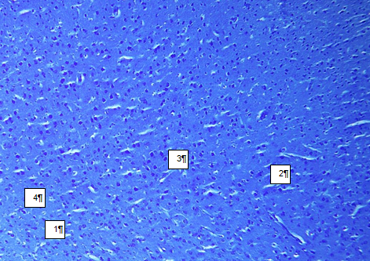
Б
A
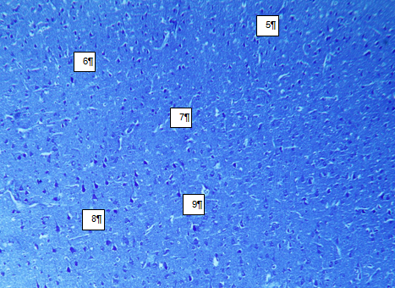
Рис. 5.2. Ділянка фронтальної кори головного мозку щурів: А – група тварин з фруктозоіндукованим метаболічним синдромом; Б – група інтактних тварин (контроль). Хроматоліз нейроцитів (1). Помірний набряк нейропіле (2). Гіперхромні нейрони (3). Клітини-тіні (4). Зовнішній зернистий шар (5). Пірамідний шар (6). Внутрішній зернистий шар (7). Гангліонарний шар (8). Артеріола (9). Забарвлення метиленовим синім-азуром ІІ. ×200.
Пікноморфні клітини мали подовжено-веретеноподібну форму і були значно зменшені в розмірі. Їх інтенсивно забарвлені відростки були звивисті та простежувалися на значній відстані. Часто межі ядра на тлі інтенсивно забарвленої цитоплазми не візуалізувалися. Клітини-тіні характеризувалися розрідженням і спустошенням цитоплазми, відсутністю ядра та ядерця (рис. 5.2).
Дослідження пошарового розташування нейроцитів у групі тварин, яким вводили ресвератрол, показало збереження нормальної структури шарів у складі фронтальної кори (рис. 5.3). Поліморфні нейрони тварин даної групи були представлені характерними для інтактної групи тварин різновидами клітин. Нервові клітини з реактивними змінами складали чисельну групу і відрізнялися великою різноманітністю. Найчастіше зустрічалися нервові клітини зі зміненими тинкторіальними властивостями. На тлі поліхроматофільних нейроцитів відзначалося помірне зменшення набряку нейропіле (рис. 5.3).
Кількісний аналіз вмісту різних морфофункціональних форм нервових клітин даної групи показав, що кількість нормохромних нейронів достовірно не відрізнялась від групи тварин з індукованим МС (рис. 5.1). Водночас, застосування ресвератролу призводило до зменшення вмісту виснажених гіпохромних нейронів на 25,8 % (p < 0,05) у порівнянні з значеннями тварин, що вживали високофруктозний розчин впродовж експерименту (рис. 5.1).
Також відзначалося зростання вмісту гіперхромних нейронів, що перевищувало значення групи тварин з індукованим МС та могло свідчити про вплив ресвератролу на метаболізм клітин, проте це значення не мало статистичної достовірності. Рівень пікноформних нейронів перевищував значення групи тварин з відтвореним МС на 36,0 % (p > 0,05). Кількість клітин-тіней, які характеризувалися глибоким розрядженням і спустошенням цитоплазми, відсутністю ядра і ядерця, та були представлені лише блідою тінню в оточені гіпертрофованих гліоцитів, була на 22,2 % (p < 0,05) нижче від показників тварин з МС.
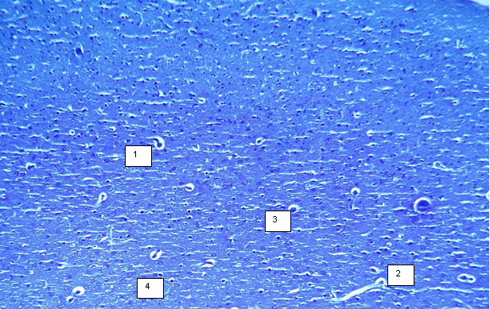
Рис. 5.3. Ділянка фронтальної кори головного мозку щурів із метаболічним синдромом за умов курсового введення ресвератролу. Осередки периваскулярних набряків (1), спустошення судин (2) та зони капіляростазу (3). Пікноформні нейрони (4). Клітини-тіні (4). Забарвлення метиленовим синім-азуром ІІ. ×200.

Сіра речовина великих півкуль групи щурів з МС, яким вводили екстракт плодів горобини, була сформована різними за формою і ступенем фарбування нейронами, що утворювали характерну цитоархітектоніку (рис. 5.4). Межі між шарами були умовні та відповідали пошаровому розташуванню нейронів в контрольній групі тварин. При морфологічній оцінці неокортексу на себе звертала увагу наявність перинейронального набряку гіперхромних нейроцитів.
В даній групі спостерігались нейроцити різних розмірів і форми з явищами вакуолізації, набряку, а також різними тинкторіальними властивостями цитоплазми. При цьому нервові клітини загалом зберігали свої основні ознаки, цілісність ядра та ядерця, а спостережувані в них зміни були зворотними.
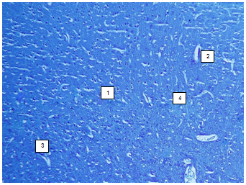
Рис. 5.4. Ділянка фронтальної кори головного мозку щурів із метаболічним синдромом за умов застосуванням екстракту плодів горобини. Перинейрональний набряк гіперхромних нейронів (1), ознаки капіляростазу (2). Гіпохромні нейрони (3). Апоптоз нейроцита (4). Забарвлення метиленовим синім-азуром ІІ. ×200.

Поліморфність складу фронтальної кори при введенні екстракту горобини характеризувалася помірним збільшенням кількості нормохромних нейронів на 13,4 % (p > 0,05) при порівнянні з показниками групи тварин з відтвореним МС (рис. 5.1). Вміст гіпохромних нейронів та гіперхромних нейронів був нижчим групи тварин з МС на 10,1 % (p > 0,05) та 9,9 % (p > 0,05) відповідно. Водночас, кількість пікноморфних нейронів була меншою на 8,0 % (p>0,05), а кількість клітин-тіней на 11,1 % (p>0,05) перевищувала значення групи тварин з індукованим МС (рис. 5.1). У клітинах з ознаками нейронодистрофії по гіпо- чи гіперхромних типах, відмічались множинні вакуолі в цитоплазмі, зсув ядра та ядерця до периферії.
Цитоархітектоніка неокортексу щурів, яким вводили екстракт маточного молочка, характеризувалася пошаровим розташуванням нейронів, при цьому межі між шарами були умовні чи визначались без утруднення (рис. 5.5). Інтенсивність базофілії нейронів коливалася від помірної до вираженої.
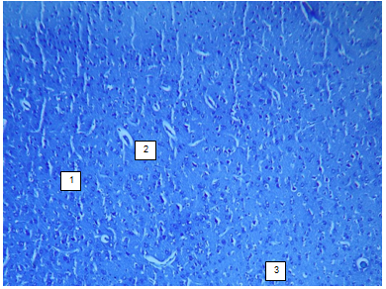
Рис. 5.5. Ділянка фронтальної кори головного мозку щурів із метаболічним синдромом на тлі введення екстракту маточного молочка. Чисельні гіпохромні нейрони (1), перивазальний набряк (2), поодинокі некробіотично змінені гліоцити (3). Забарвлення метиленовим синім-азуром ІІ. ×200.

Вміст нормохромних нейронів в даній групі суттєво не відрізнявся від показника групи тварин, що вживали високофруктозний розчин впродовж 8-ми тижнів. При цьому, доля гіпохромних нейронів була на 25,7 % (p < 0,05) вище від групи тварин з МС (рис. 5.1). Гіпохромні нейроцити характеризувались світлим забарвленням цитоплазми, ймовірно, через низький вміст базофільної речовини, РНК та білка. При цьому цитоплазма часто мала нерівномірне забарвлення, що відповідало різним видам хроматолізу. Ядра в гіпохромних нейроцитах слабко зафарбовувались, були переважно збільшені в об'ємі і нерідко розташовувалися ексцентрично (рис. 5.5). Кількість гіперхромних нервових клітин на 13,5 % (p > 0,05) була нижчою від групи тварин з індукованим МС. Вміст пікноморфних нейронів та клітин-тіней був на 36,0 % (p < 0,05) та 33,3 % (p > 0,05) відповідно меншим від значень тварин з експериментальним МС (рис. 5.1).
Водночас, морфометричний аналіз щільності нейронів в групі тварин з індукованим МС встановив зниження на 26,1 % (p < 0,05) цього показника у порівнянні з інтактними тваринами (табл. 5.2). Середня площа тіл нервових клітин переважала над показником інтактної групи, проте не досягала статистичної значущості. Некробіотичні зміни нейроцитів характеризувалися суттєвим збільшенням на 74,5 % (p < 0,05) кількості апоптотично та деструктивно-змінених форм по відношенню до рівня групи контролю (табл. 5.2).
Морфологічні зміни макроглії у групі тварин, що вживали високофруктозний розчин, стосувалися насамперед астроцитів і характеризувалися ознаками гідропічної дистофії. Нерідко поруч із темними нейронами у стані апоптозу спостерігалися некробіотично змінені перинейрональні гліоцити. Чисельна щільність гліоцитів зменшувалась несуттєво у порівнянні з інтактними тваринами, натомість значення середньої площі тіл гліоцитів переважало значення інтактних тварин на 25,8 % (p < 0,05). При цьому, величина нейрогліального індексу була на 56,5 % (p < 0,05) вищою за показники щурів контрольної групи (табл.5.2).
Морфометричний аналіз неокортексу щурів з метаболічним синдромом за умов курсового введення ресвератролу виявив збільшення на 11,0 % (p > 0,05) чисельної щільності нейронів у порівнянні з групою тварин з індукованим МС (табл. 5.2).

Таблиця 5.2
Морфофункціональні показники IV-V шарів неокортексу щурів на тлі метаболічного синдрому та курсового введення досліджуваних засобів,
M ± m, n=6
Показник | Група контролю | Модель МС | МС + ресверат-рол 20 мг/кг | МС + екстракт плодів горобини 1,5 мл/кг | МС + екстракт маточного молочка 1,5 мл/кг
Чисельна щільність нейронів, клітин/мм² | 1256,2±  62,8 | 928,7±  66,7* | 1031,2±  68,3* | 1112,6±  71,6 | 1066,3±  69,4*
Середня площа тіла нейрона, мкм² | 84,9±  7,8 | 88,3±  9,1 | 85,7±  8,2 | 87,5±  8,9 | 91,6±  9,4
Кількість апоптотично і деструктивно змінених нейронів, клітин/мм² | 31,4±  1,5 | 54,8±  3,9* | 70,1±  4,8* | 58,9±  4,1* | 47,3±  3,1*
Чисельна щільність гліоцитів, клітин/мм² | 395,2±  19,9 | 379,8±  22,6 | 386,1±  24,4 | 402,1±  26,8 | 413,5±  28,1
Середня площа тіла гліоцита, мкм² | 22,1±  1,2 | 27,8±  1,6* | 28,4±  1,7* | 29,3±  1,8* | 27,4±  1,6*
Нейрогліальний індекс | 0,315±  0,013 | 0,493±  0,031* | 0,374±  0,022*# | 0,361±  0,021# | 0,388±  0,023*#
Примітки:
- * — р < 0,01 щодо показників групи контролю (інтактних тварин),
- # — р < 0,05 щодо групи тварин з індукованим метаболічним синдромом.

Значення середньої площі тіл нейронів статистично не відрізнялося від значень групи тварин з індукованим МС. Натомість рівень апоптотично і деструктивно змінених нейронів був найвищим серед усіх досліджуваних груп та переважав рівень тварин з індукованим МС на 27,9 % (p > 0,05). У клітинних елементах макроглії виявлялись ознаки помірної дистрофії тіл астроцитів та гіпертрофія відростків клітин. Ядра клітин мали округлу форму та слабо забарвлювались фарбниками. Дослідження кількісних показників нейроглії не виявило суттєвого відхилення показника середньої площі тіл гліоцитів по відношенню до відповідного значення групи з відтвореним МС. Значення нейрогліального індексу на 24,1 % (p < 0,05) було меншим відносно тварин з індукованим МС.
Дослідження показника чисельної щільності нейронів у щурів із МС на тлі введення екстракту плодів горобини виявило помірне, статистично незначиме зростання цього показника по відношенню до групи тварин з індукованим МС. Нейрогліальний компонент фронтальної кори характеризувався зменшенням набряку відростків астроцитів. Кількість апоптотично та деструктивно змінених нейронів, середня площа тіл гліоцитів та чисельна щільність гліоцитів не мали суттєвих відмінностей у порівнянні зі значеннями групи тварин з індукованим МС, проте рівень нейрогліального індексу був меншим на 26,8 % (p < 0,05) (табл. 5.2).
Нейроглія фронтальної кори щурів експериментальної групи, яким вводили екстракт маточного молочка, характеризувалася наявністю поодиноких некробіотично змінених гліоцитів, помірним розширенням відростків астроцитів, обмеженим набряком та деструкцією перикапілярних ніжок. Мікроскопічний аналіз нейронів фронтальної кори даної групи виявив зростання їх чисельної щільності на 14,8 % (p < 0,05) у порівнянні з групою тварин з еквівалентом МС. Рівень апоптотично та деструктивно змінених нервових клітин даної групи був нижчим на 19,7 % (p<0,05) відносно значень групи тварин з індукованим метаболічним синдромом. Водночас значення нейрогліального індексу були на 21,3 % (p < 0,05) нижчими даних групи тварин з індукованим МС (табл. 5.2).
Стан гемомікроциркуляторного русла неокортексу щурів за умов введення ресвератролу характеризувався наявністю локальних периваскулярних набряків, потовщенням стінки артерій середнього та дрібного калібру, а також звуженням їх просвіту. У порівнянні з групою інтактних тварин, судини містили малу кількість формених елементів крові й місцями були порожніми, спустошеними, що, ймовірно, було пов'язано з погіршенням стану гемомікроциркуляції. Також у капілярах спостерігалося явище сладж-синдрому еритроцитів.
Судинне русло неокортексу щурів, яким вводили екстракт плодів горобини характеризувалося обмеженням набряку навколо артеріол та прекапілярів, помірним потовщенням стінки та поодинокими ознаками капіляростазу.
Морфологічні ознаки розладів гемомікроциркуляторного русла неокортексу тварин, яким вводили екстракт маточного молочка, були найменш вираженими та проявлялися у вигляді обмеженого розпушення судинної стінки та помірного периваскулярного набряку.
Отже, перебіг фруктозоіндукованого метаболічного синдрому у щурів призводить до істотних порушень нейронального і гліального апаратів неокортексу. Використання екстракту маточного молочка забезпечує виражений рівень захисту нейронів та глії неокортексу за умов експериментального МС. Водночас введення, екстрактів маточного молочка і горобини сприяє відновленню стану гемомікроциркуляторного русла неокортексу тварин з метаболічним синдромом.

5.3. Морфологічний аналіз впливу досліджуваних засобів на стан гіпокампа щурів із МС.

До складу гіпокампальної формації входили: зубчаста звивина, власне гіпокамп, основа гіпокампа (субікулюм) та енторіальна кора. Залежно від розмірів, щільності упакування та особливостей будови відростків пірамідальних клітин у гіпокампі виділяли 4 зони (СА1-СА4), кожна з яких складалося з трьох шарів: молекулярного, що містив поодинокі нейрони невеликого розміру, пірамідального із тілами пірамідальних нейронів та шару поліморфних клітин. У зубчастій звивині, що також входила до складу гіпокампальної формації, замість пірамідного шару нервових клітин виділявся шар зернистих нейронів. У групі щурів після вживання високофруктозного розчину впродовж 8-ми тижнів зберігалося пошарове розташування клітин, що відповідало гістологічній картині інтактної групи тварин (рис. 5.6).
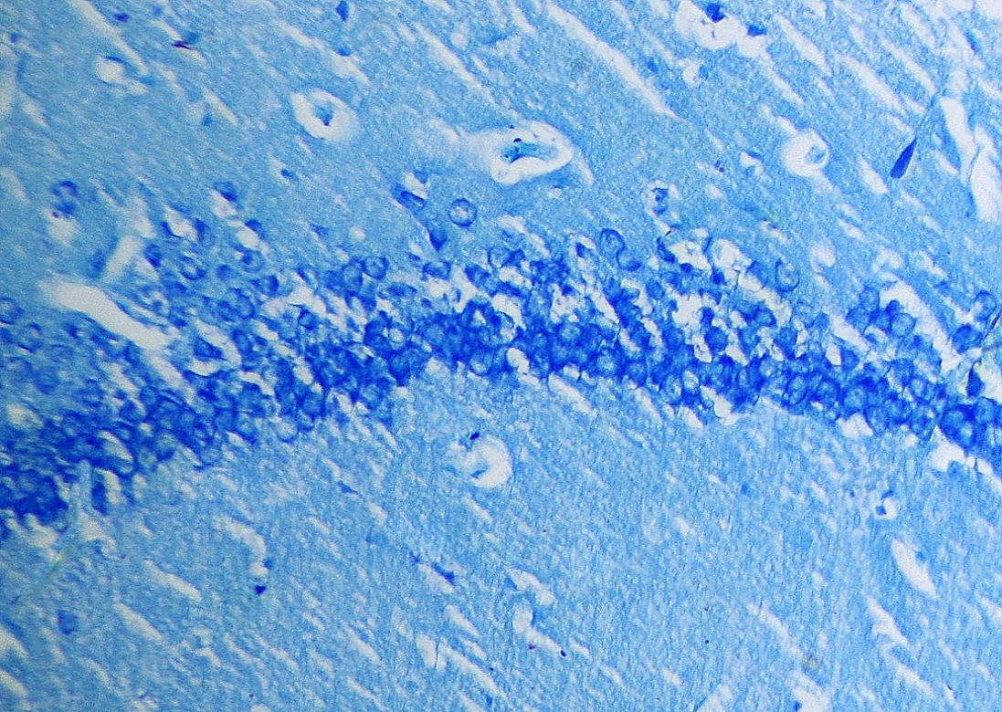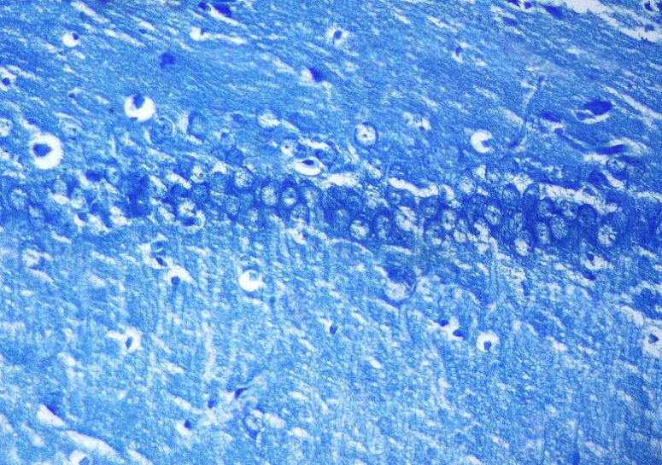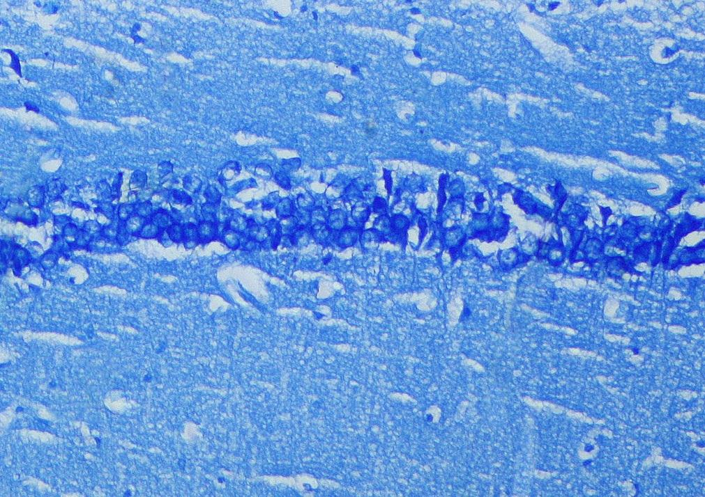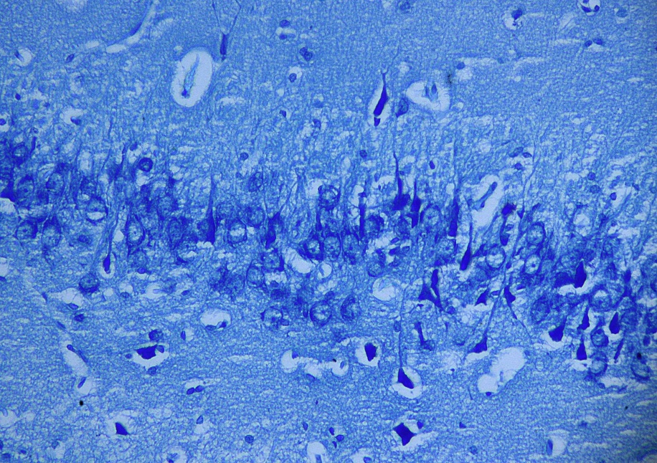
Б
1
1
2
2
3
3
ВА
Г
4
4
5
6
5

Рис. 5.6. Дегенеративні зміни нейронів СА1 (А) та СА3 (Б) полей гіпокампа щурів контрольної групи та СА1 (В) та СА3 (Г) зон гіпокампа щурів з індукованим метаболічним синдромом. Пірамідальні нейрони (1), гліоцити (2), гемокапіляри (3). Чисельні різко гіперхромні та пікнотично змінені нейрони (4), периваскуляний набряк (5), порушення впорядкованості розташування нейронів (6). Забарвлення метиленовим синім-азуром ІІ. ×400.

Морфологічні зміни досліджуваних зон гіпокампа щурів з метаболічним синдромом були асоційовані з помірним набряком нейропіле та характеризувалися дезорганізацією і частковим спустошенням нейрональних шарів, що призводило до зменшення чисельної щільності нервових клітин на 20,1 % (p < 0,05) у СА1 та на 44,7 % (p < 0,05) у СА3 зонах відносно значень групи інтактних тварин (табл. 5.3; 5.4).

Таблиця 5.3
Морфофункціональні показники пірамідального шару СА1 зони гіпокампа щурів на тлі метаболічного синдрому та курсового введення досліджуваних засобів, M ± m, n=6
Показник | Група контролю | Модель МС | МС + ресвератрол 20 мг/кг | МС + екстракт горобини  1,5 мл/кг | МС + екстракт маточного молочка  1,5 мл/кг
Чисельна щільність нейронів, клітин/мм² | 3421,4±  175,1 | 2734,6±  182,8* | 2816,3±  193,5* | 3032,3±  201,1 | 3285,6±  191,4#
Середня площа тіла нейрона, мкм² | 109,6±  5,7 | 121,8±  7,6 | 119,4±  7,4 | 115,3±  8,2 | 117,4±  10,1
Кількість апоптотично і деструктивно змінених нейронів, клітин/мм² | 132,6±  10,5 | 304,3±  25,6* | 290,7±  21,8* | 194,5±  16,2*# | 158,3±  14,9#
Чисельна щільність гліоцитів, клітин/мм² | 623,8±  48,7 | 597,6±  49,5 | 628,7±  46,2 | 681,1±  53,9 | 648,5±  51,4
Нейрогліальний індекс | 0,182±  0,012 | 0,219±  0,016 | 0,223±  0,017* | 0,225±  0,018* | 0,199±  0,015
Примітки:
- * — р < 0,05 щодо показників групи контрольної групи (інтактних тварин),
- # — р < 0,05 щодо значень групи тварин з індукованим метаболічним синдромом.

Клітинний склад зон гіпокампа на тлі відтвореного МС характеризувався наявністю нейронального поліморфізму. Поруч із нормохромними нервовими клітинами до складу зон гіпокампа входили гіпохромні нейрони з ознаками осередкового тигролізу, що містили у своїй нейроплазмі невеликі глибки хроматофільної речовини. Збільшені перикаріони гіпохромних клітин були округлої форми, мали світлозабарвлену цитоплазму та потовщені відростки.

Таблиця 5.4
Морфофункціональні показники пірамідального шару СА3 зони гіпокампа щурів на тлі метаболічного синдрому та курсового введення досліджуваних засобів, M ± m, n=6
Показник | Група контролю | Модель МС | МС + ресвератрол 20 мг/кг | МС + екстракт плодів горобини  1,5 мл/кг | МС + екстракт маточного молочка  1,5 мл/кг
Чисельна щільність нейронів, клітин/мм² | 1985,6±  147,5 | 1083,5±  81,2* | 1141,5±  92,3* | 1590,9±  142,3# | 1611,3±  151,4#
Середня площа тіла нейрона, мкм² | 133,2±  11,4 | 147,3±  15,5 | 135,6±  12,8 | 130,4±  13,1 | 127,8±  11,5
Кількість апоптотично і деструктивно змінених нейронів, клітин/мм² | 87,4±  7,6 | 235,3±  18,4* | 197,3±  17,1* | 142,6±  12,3*# | 102,6±  9,4#
Чисельна щільність гліоцитів, клітин/мм² | 427,8±  29,2 | 360,9±  27,4 | 364,3±  24,2 | 405,1±  29,5 | 416,5±  21,3
Нейрогліальний індекс | 0,215±  0,019 | 0,333±  0,029* | 0,319±  0,026* | 0,255±  0,022# | 0,258±  0,023#
Примітки:
- * — р < 0,05 щодо показників групи інтактних тварин (контрольної групи),
- # — р < 0,05 щодо показників групи тварин з індукованим метаболічним синдромом.
Окрім цього зростала кількість гіперхромних нейроцитів, що морфологічно характеризувалися збільшенням ступеня базофілії перикаріона, глибчастою конденсацією хроматофільної субстанції та інтенсивним забарвленням цитоплазми. Розміри тіл гіперхромних нейронів були зменшеними, відзначалося різке стоншення їх відростків. Даний різновид нейронів зустрічався як серед незмінених клітин, так і у вигляді окремих груп. До нейронів у стані необоротної дегенерації відносилися зморщені різко гіперхромні нейрони, що характеризувалися ознаками пікнозу ядра та тіла клітин, фарбувалися гомогенно та базофільна речовина яких не візуалізувалася. Перикаріони та відростки різко гіперхромних нейронів були деформовані, мали нерівні контури та були значно зменшені в об’ємі. Необоротно зміненими були також нейрони із ознаками тотального хроматолізу, крайній прояв якого призводив до виникнення клітин-тіней.
Морфометричний аналіз середньої площі тіл нейронів групи тварин з індукованим МС також виявив недостовірне збільшення значень показника у СА1 та СА3 зонах гіпокампа у порівнянні з інтактною групою щурів, що свідчило на користь переважання вакуолярно-дистрофічної дегенерації нейронів. Кількість апоптотично та деструктивно змінених нейронів у дослідній групі переважала над значеннями групи інтактних тварин у 2,3 разу (p < 0,05) у СА1 зоні та у 2,7 разу (p < 0,05) у СА3 зонах гіпокампа (табл. 5.3; 5.4).
Вивчення гліального компонента гіпокампа встановило наявність альтеративно змінених астроцитів, з ознаками гідропічної дистрофії цитоплазми та відростків. Нерідко зустрічалися і некробіотично змінені гліоцити. При цьому, чисельна щільність гліальних клітин в обох досліджуваних полях гіпокампа суттєво не відрізнялася від інтактної групи щурів. Значення нейрогліального індексу у СА3 зоні було вищим за норму на 54,9 % (p < 0,05) та на 20,3 % (p > 0,05) у СА1 зоні гіпокампа (табл. 5.3; табл. 5.4). Така різниця величин нейрогліального індексу у СА1 та СА3 полях пояснювалась більш вираженою депопуляцією нейронів саме СА3 поля гіпокампа.
Зазначені зміни відбувалися за умов порушення стану гемомікроциркуляторного русла та проявлялися у вигляді звуження просвіту судин, ознак сладж-синдрому еритроцитів, суттєвого периваскулярного та помірного перицелюлярного набряку.
За умов введення ресвератролу, у гіпокампі щурів відзначалося збереження гісто- та цитоархітектури (рис. 5.7).
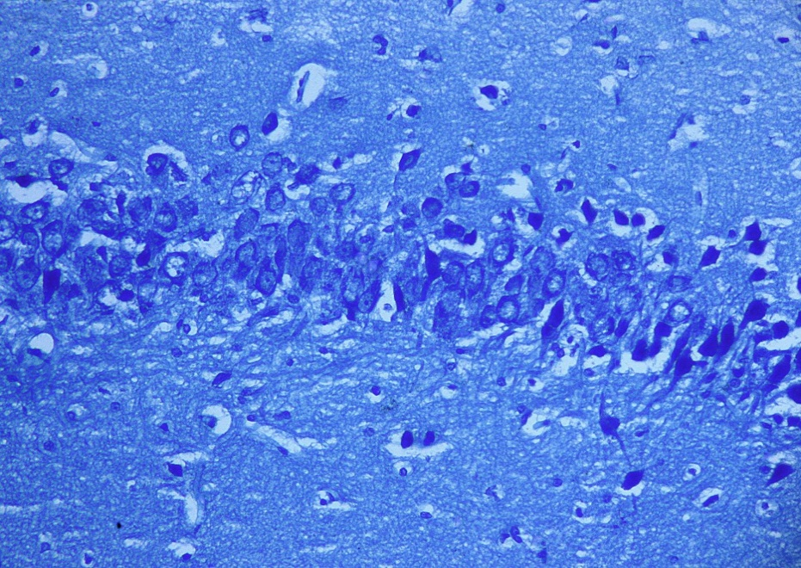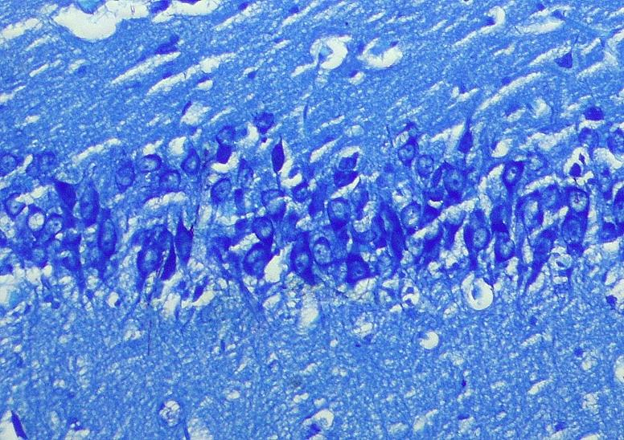
А
Б
1
1
2
2

Рис. 5.7. Гістологічні зміни СА1 (А) та СА3 (Б) зон гіпокампа щурів із метаболічним синдромом на тлі введення ресвератролу. Гіперхромні нейрони (1) та гіпохромні нейрони (2) та фоні інтактних нервових клітин. Забарвлення метиленовим синім-азуром ІІ. ×400.

Зміни нейронального, гліального та мікроциркуляторного компонентів даної групи характеризувалися наявністю проявів як альтеративних, так й адаптаційно-компенсаторних процесів. Відзначалося збереження ознак депопуляції нейрональних шарів досліджуваних полей гіпокампа. При цьому величина чисельної щільності нейронів та середня площа тіл нейронів СА1 та СА3 зон не мали суттєвих відмінностей по відношенню до значень групи тварин з індукованим МС (табл. 5.3; 5.4).
За умов введення ресвератролу клітинний склад пірамідального шару клітин СА1 та СА3 зон характеризувався збереженням вираженого поліморфізму нейронів. Спостерігалося поступове виснаження гіпохромних нейронів, що призводило до збільшення частки нейронів із ознаками тотального хроматолізу та клітин-тіней. Також значним був вміст функціонально малоактивних гіперхромних нейронів. Кількість необоротно змінених нервових клітин залишалася достовірно високою у порівнянні з інтактними щурами та була співставною із рівнем контролю.
Стан нейрогліального компоненту гіпокампа щурів, яким вводили ресвератрол, характеризувався збереженням чисельної щільності гліоцитів, яка була зіставною з групою інтактних тварин. Якісні зміни проявлялися у вигляді набряку астроцитарної глії. Тіла окремих клітин втрачали окресленість контурів та були деформованими. Значення нейрогліального індексу у СА1 та СА3 зонах даної групи не мали достовірних відмінностей у порівнянні з групою тварин з індукованим МС. Кількість апоптотично та деструктивно змінених нейронів у даній групі на 4,5 % (p > 0,05) у СА1 зоні та на 16,1 % (p < 0,05) у СА3 зонах гіпокампа була менше відносно групи з еквівалентом МС (табл. 5.3; 5.4).
Зміни судинного русла гіпокампа у тварин з МС на тлі введення ресвератролу проявлялися збереженням периваскулярного набряку, потовщенням та набряком судинної стінки. Відзначалося переповнення мікросудин форменими елементами крові. Також спостерігалося зменшення вираженості перинейронального набряку та набряку нейропіле у порівнянні з групою тварин з індукованим МС.
Курсове введення екстракту плодів горобини супроводжувалося перевагою адаптаційно-коменсаторних процесів над альтеративними у гіпокампі тварин з метаболічним синдромом (рис. 5.8).
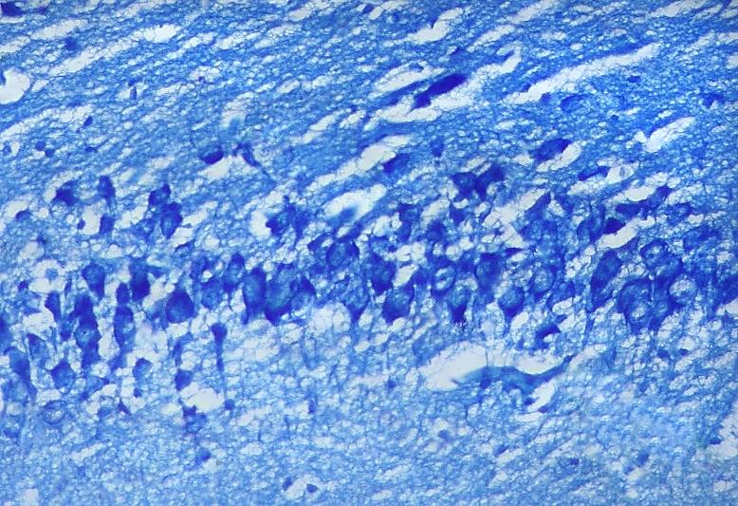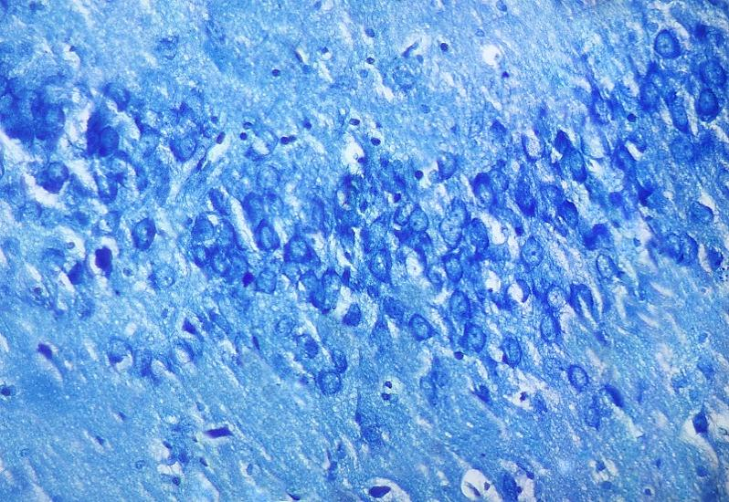
А
Б
1
1
2

Рис. 5.8. Морфологічні зміни СА1 (А) та СА3 (Б) зон гіпокампа щурів із метаболічним синдромом на тлі введення екстракту плодів горобини. Дегенеративно змінені нейрони (1), перивазальний набряк (2). Забарвлення метиленовим синім-азуром ІІ. ×400.

У зонах цієї структури спостерігалося поступове відновлення організації нейрональних шарів пірамідних клітин, що у СА3 полі проявлялося достовірним зростанням чисельної щільності нейронів на 46,8 % (p < 0,05) порівняно значень групи тварин, що вживали високофруктозний розчин (табл.5.4). Тіла нейронів мали переважно округлу форму, а їх середня площа не відрізнялася від групи тварин з індукованим МС.
Аналіз нейронального складу СА1 та СА3 полей гіпокампа даної групи встановив зменшення частки зворотно змінених нервових клітин (гіпо- та гіперхромних нейронів), натомість переважали нормохромні нейроцити. Морфометричне дослідження кількості апоптотично та деструктивно змінених нейронів виявило зменшення на 36,1 % (p < 0,05) у СА1 зоні та на 39,4 % (p < 0,05) у СА3 зоні гіпокампа відносно групи тварин з модельною патологією (табл.5.3; 5.4).
За умов введення екстракту плодів горобини стан макроглії характеризувався зменшенням набряку тіл та відростків астроцитів, також зустрічалися поодинокі некробіотично змінені гліоцити. При цьому їх чисельна щільність суттєво не відрізнялася від значень групи інтактних тварин. У СА1 зоні гіпокампа рівень нейрогліального індексу не мав статистично вагомої різниці при співставленні із групою тварин з індукованим МС, у той час як у СА3 зоні, рівень нейрогліального індексу поступався значенням на 23,4 % (p < 0,05) (табл.5.4). Описана протилежна динаміка змін показника скоріш за все була пов’язана з переважанням темпів репопуляції нейронів саме у СА3 зоні гіпокампа.
З боку судин мікроциркуляторного русла відзначалося зменшення вираженості проявів альтерації у групі тварин, яким вводили екстракт горобини, відносно тварин з індукованим МС. Також спостерігалося обмеження внутрішньостінкового набряку артеріол та венул, помірний перивазальний набряк. Просвіт більшості мікросудин тварин даної групи був заповнений гомогенним вмістом без ознак капіляростазу.
Цитоархітектура гіпокампа щурів, яким вводили екстракт маточного молочка, була типовою інтактній групі (рис. 5.9). Пірамідальні клітини СА1 та СА3 зон розташовувались впорядковано та були щільно упаковані. Відзначалася нормалізація показника чисельної щільності нейронів, що достовірно переважав рівень групи тварин з індукованим МС на 20,1 % (p < 0,05) у СА1 та на 48,7 % (p < 0,05) у СА3 зонах гіпокампа (табл.5.3; 5.4). Ядра нейронів мали овальну, рідше округлу форму, контури перикаріонів та відростків не мали ознак деформації. Значення показника середньої площі тіл нервових клітин статистично вагомо не відрізнялося від показника групи контрольних тварин.
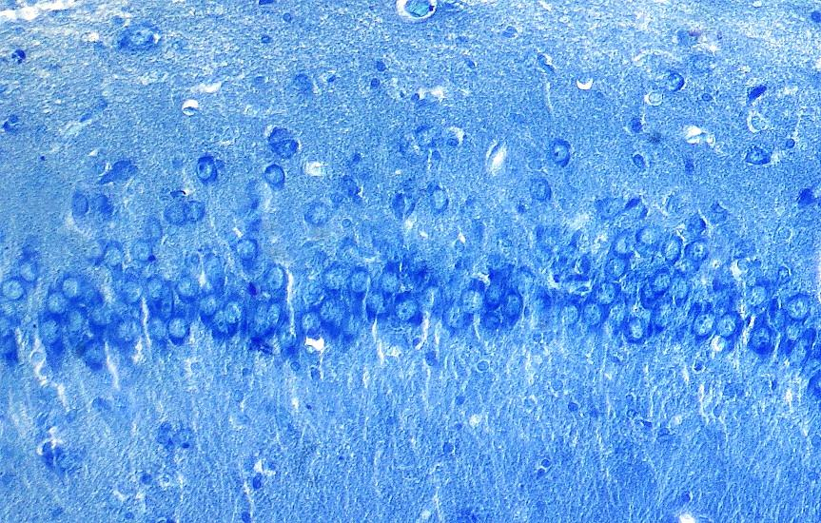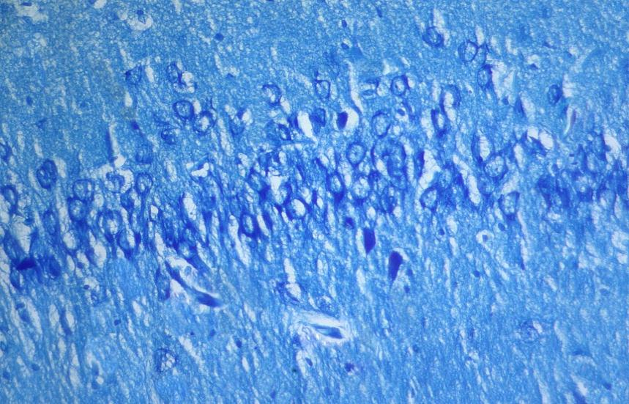
А
Б
1
2
1

Рис. 5.9. Ділянка СА1 (А) та СА3 (Б) зон гіпокампа щурів із МС за умов введення екстракту маточного молочка. Нормохромні нейрони (1) на тлі помірної кількості гіперхромних нервових клітин (2), впорядкованість розташування пірамідальних клітин збережена. Забарвлення метиленовим синім-азуром ІІ. ×400.

Водночас, за умов введення вказаного засобу нейрональний поліморфізм пірамідального шару гіпокампа був збережений. Переважну більшість складали нормохромні нейрони. Частка гіпо- та гіперхромних нервових клітин була помірною. Кількість апоптотично та деструктивно змінених нейронів у даній групі наближалась до нормального рівня та поступалася значенням групи тварин з відтвореним МС на 48,0 % (p < 0,05) та 56,4 % (p < 0,05) у СА1 та СА3 зонах відповідно (табл. 5.3; табл. 5.4).
Пошкодження нейроглії в умовах застосування екстракту маточного молочка було найменшим у порівнянні з іншими групами дослідження. Значення нейрогліального індексу у СА3 зоні було на 22,5 % (p < 0,05) меншим за значення групи тварин з індукованим МС, проте достовірні зміни у СА1 зоні не відмічались (табл. 5.4).
Стан гемомікроциркуляторного русла на тлі введення екстракту маточного молочка характеризувався обмеженням набряку усіх його компонентів та помірним потовщенням стінки судин приносної ланки.
Отже, перебіг метаболічного синдрому в експерименті призводить до суттєвих змін нейронів та гліоцитів СА1 та СА3 зон гіпокампа, які супроводжуються проявами розладів мікроциркуляції. Найбільш чутливою до патологічного впливу високофруктозного розчину виявилася СА3 зона гіпокампа. Зміни, що відмічаються у ній проявляються у вигляді вираженої депопуляції нейрональних шарів та значним зростанням кількості апоптотично та деструктивно змінених нейронів. У відповідь на застосування екстрактів плодів горобини звичайної та маточного молочка відмічається відновлення клітинного складу: більш інтенсивно у СА3 зоні, що свідчило про її переважну пластичність у порівнянні з СА1.
Одержані нами результати [78, 80, 83, 87, 89] цілком узгоджуються із результатами інших авторів і підтверджують дані, що в умовах високоруктозного раціону харчування відмічається генерація перекисних радикалів на тлі проявів інсулінорезистентності [37]. За даними різних вчених, розвиток ІР пов’язують із зниженням інсулін-залежної пластичності нейронів [164, 299, 310]. Інсулін та інсуліноподібний фактор росту-1 опосередковують утилізацію глюкози в головному мозку, метаболізм енергії, окислювальний стрес, фосфорилювання тау-протеїну, регуляцію утворення β-амілоїду; виявляють протизапальний та антиапоптотичний ефекти, а також забезпечують нейротрофічну підтримку в гіпокампі. [254]. Деякі ж автори вважають, що ефекти впливу фруктози на ЦНС можуть бути обумовлені не лише ІР, а і зв'язком ефектів фруктози з дисфункцією нейронів [37].
Провідну роль в патогенезі нейродегенеративних змін на тлі МС відіграє негативний вплив оксидативного стресу на функції клітин ЦНС, зокрема гіпокампа, як за умов високих внутрішньоклітинних рівнів глюкози, так і порушень мікроциркуляції [164, 263, 376]. Немаловажним моментом є те, що на тлі вагомого енергоспоживання, у головному мозку відмічається найбільш високий в усьому організмі вміст фосфоліпідів – основний субстрат перекисного окиснення. Саме ОС призводить до гіперпродукції вільних радикалів і деструкції клітинних мембран, в результаті активації фосфоліпазного гідролізу [284, 208, 302, 345]. Водночас, особливу роль при розвитку атеросклерозу у пацієнтів з МС відводять дисфункції ендотелію [121, 345]. За думкою авторів, МС є обтяжуючим фактором, що збільшує вираженість запальних реакцій судинної стінки, при цьому каскад прозапальних реакцій, що супроводжує пошкодження останньої відіграє важливу роль в розвитку гіперплазії неоінтими і рестенозу [117, 118]. Водночас, баланс про- та антиапоптотичних механізмів пов'язаний з оксидом азоту (NO), що широко представлений в периферичній і центральній нервовій системі [352]. Окрім того, рядом робіт показано, що гіперпродукція NO при нейродеструктивних захворюваннях належить NO-синтазі 1 типу, експресія якої є постійною в умовах патології і норми. Значення NO в ЦНС може бути пов’язане з участю його в міжнейронному зв’язку в якості нейромедіатора, регуляцією церебрального кровотоку [254, 345].
У численних роботах зазначено, що основними чинниками індукції апоптозу можуть бути: надлишок глутамату, порушення енергетичного потенціалу, вільно радикальне окиснення, модуляція факторів транскрипції (FAS, р53, АРО-1, NF-kB), активація генів раннього реагування (c-jun, c-fos). Активація генів миттєвого реагування в нейроні може здійснюватися шляхом протеїнкіназного каскаду р 21 ras — MAPK або сфінгомієліназо-церамідного сигнального шляху. Підвищення транскрипції цих генів сприяє розвитку апоптозу. Утворення АФК стимулює синтез протизапальних цитокінів, запускаючи каскад апоптотичних реакцій [26]. Індукцію апоптозу в гіпокампі також пов’язують з збільшенням проапоптотичних білкових співвідношень Bax/Bcl-2 і Bax/Bcl-xl ratio, а також активності каспази-3 [125, 108].
Добре відомо, що гематоенцефалічний бар’єр обмежує дифузію токсинів в нейрони та клітини глії, проте в умовах ОС деякі природні антиоксиданти не потрапляють в клітини головного мозку. Дисфункція гематоенцефалічного бар’єру може бути наслідком активації мікроглії з посиленною виробкою цитокінів, хемокінів, активних форм кисню / азоту, простогландинів. При ОС в мікроглії з’являються та накопичуються медіатори запалення. Цитокіни провокують виробіток активних форм кисню та азоту, формуючи круг запалення та окиснювального стресу, що призводять до порушень структури та функцій клітини [17]. Виникнення, розвиток ОС та запальної відповіді обумовлені ініціацією загальних сигнальних каскадів, пов'язаних з ІР (зокрема, JNK1та інших), які активуються впливом фруктози [37].
Дослідження фармакологічної активності екстрактів маточного молочка, плодів горобини звичайної та ресвератролу виявило поліпшення проявів стану щурів, обумовленого вживанням високофруктозного розчину.
Так, відомо, що в організмі існує система антиоксидантного захисту, яка представлена спеціалізованими ферментними системами (СОД, каталаза, глутатіонпероксидаза, глутатіонтрансфераза, гемовміщуючі пероксидази) і неферментативними сполуками різного хімічного походження (хелати металів — трансферин, церулоплазмін, блокатори фази ініціації ПОЛ; «пастки» вільних радикалів — аскорбат, вітамін Е, відновлений глутатіон, коензим Q, сечова кислота, білірубін), які нейтралізують АФК та розповсюдження процесів ПОЛ [104, 232].
Згідно отриманих нами даних, екстракт маточного молочка сприяв в найбільшій мірі відновленню оксидантно-антиоксидантного дисбалансу в гомогенаті неокортексу тварин: даний засіб сприяв позитивному впливу на активність СОД, поліпшував вміст ранніх та пізніх маркерів ОМБ. Маточне молочко сприяє пригніченню продукції інтерлейкіну-1-β, а також ферменту NO-синтетази. Ці ефекти можуть бути обумовлені наявністю флавоноїдів, які в умовах ЦД інгібують активність альдозоредуктази [375, 375].
Відповідно до літературних даних маточне молочко виявляє різноманітні біологічні ефекти по відношенню до різних типів клітин і тканин на різних моделях тварин, проте майже відсутні відомості щодо впливу його на нервову тканину. Гліальний нейротрофічний фактор (GDNF) є одним з найбільш важливих факторів виживання нейронів, що сприяє диференціюванню та підтримці різних популяцій клітин периферичної та центральної нервової системи, для реалізації біологічних функцій якого необхідна присутність корецептора, що відіграє роль посередника при взаємодії з GDNF-рецептором. В якості основного рецептора для GDNF виступає рецептор з тирозинкіназною активністю Ret, який запускає наступний внутрішньоклітинний молекулярний каскад під дією GDNF [125]. Так експериментальне дослідження M. Hashimoto та співавторів показало, що маточне молочко вибірково полегшує експресію мРНК гліальних клітин нейротрофічного фактору, нейрофіламентів H в гіпокампі мозку мишей та вказувало на нейротрофічну дії та / або нейропротекторний вплив маточного молочка на зрілий мозок шляхом виробництва GDNF [207]. В роботі Цибко А. С. та співавторів показано, що ін’єкція GDNF призводить до збільшення вмісту мРНК генів Bcl-xl та Вах в гіпокампі мишей [125].
Водночас, ліпідний вміст (80-85 % жирні кислоти, 4-10 % фенол, 5-6 % віск, 3-4 % стероїди, 0,4-0,8 % фосфоліпіди) маточного молочка може зумовлювати стимуляцію допоміжних клітин нервової тканини – нейроглії, що, в свою чергу, забезпечує роботу нейронів. Основним компонентом маточного молочка, що регулює експресію різних типів генів через ефекти гістондезацетилази та нейтралізує дію вільних радикалів, є 10-гідрокси-2-деценова кислота (10-HDA). Вміст вітамінів та макро-, мікроелементів зумовлює антиоксидантну активність [49, 50, 270].
В дослідженні N. Hattori та співавторів показано, що введення мишам маточного молочка покращило функції нейронів зубчастої звивини гіпокампа при введенні токсичної сполуки, що викликає гостру загибель нейронів [375].
Водночас, інформації щодо впливу плодів горобини звичайної на структурні характеристики головного мозку немає.
З іншого боку, існує ряд літературних джерел щодо ефективності ресвератролу та його нейропротекторного ефекту. Так в умовах ішемії-реперфузії головного мозку у мишей відмічався антиапоптотичний ефект ресвератролу, що супроводжувалось збільшенням експресії Bcl-2 та зниженням експресії Bax, каспази-3 [248]. Структурні зміни, що відбулися при лікуванні даним фітоалексином, включали збільшення нейрогенезу та мікроциркуляції, зниження артроцитарної гіпертрофії та активації мікроглії [237].
У наших дослідженнях вказані засоби чинили позитивний вплив на активність процесів вільнорадикального окиснення, обмін оксиду азоту в гомогенатах головного мозку щурів з індукованим метаболічним синдромом, сприяли відновленню гістоморфометричних показників. В цілому, отримані результати зумовлені вмістом біологічно активних речовин та узгоджуються з результатами експериментальних та клінічних досліджень інших авторів [21, 145, 230, 248, 270].

Результати проведеного експерименту дозволяють зробити наступні висновки:
- В умовах вживання високофруктозного розчину в гомогенаті кори головного мозку на тлі зниження активності СОД відмічається зростання вмісту продуктів ПОЛ, ОМБ та метаболізму оксиду азоту.
- Введення екстрактів плодів горобини звичайної, маточного молочка та ресвератролу сприяє зниженню проявів оксидативного стресу, що супроводжується підвищенням активності САОЗ та зниженням вмісту основних маркерів зростаючої активності процесів ВРО.
- Відтворений метаболічний синдром супроводжується зростанням числа гіперхромних нейронів і клітин-тіней, що завершується загибеллю частини нейронів і підтверджується зменшенням чисельної щільності нейронів та зростанням числа апоптотично та деструктивно змінених нейронів в СА3 зоні гіпокампа.
- Позитивному відновленню стану нейронального, гліального та судинного компонентів гіпокампа та неокортексу сприяє екстракт маточного молочка, екстракт плодів горобини — захисту гемомікроциркуляторного русла гіпокампа.

РОЗДІЛ 6
АНАЛІЗ ТА УЗАГАЛЬНЕННЯ ОТРИМАНИХ РЕЗУЛЬТАТІВ

Проблема ураження нервової системи в умовах метаболічного синдрому та пошук нових лікарських засобів, зокрема, природного походження, спрямованих на регуляцію ключових механізмів розвитку та перебігу цього стану залишається відкритим питанням, незважаючи на масштабні дослідження та позитивні зрушення у вивченні етіології, патогенезу та можливостей фармакологічної корекції. [23, 92, 266, 293, 350]. Метою нашого дослідження стало визначення нейрофармакологічної активності екстрактів лікарських рослин та маточного молочка за умов експериментального метаболічного синдрому.
Завдяки проведеним нами дослідженням з’ясовані питання щодо антиоксидантної, гіполіпідемічної, гіпоглікемічної та нейротропної активності екстрактів лікарських рослин і маточного молочка (розділ 3, розділ 4); впливу найбільш активних речовин на процеси вільнорадикального окиснення в головному мозку (розділ 5); визначення дії природних засобів на зміни гістоморфометричних показників в неокортексі та гіпокампі щурів (розділ 5).
Нами встановлено, що за умов експериментального відтворення метаболічного синдрому відмічалося достовірне зростання маси тіла щурів. Водночас, тривале вживання фруктози також сприяло розвитку порушень вуглеводного обміну у вигляді гіперглікемії в поєднанні з помірною глюкозотолерантністю, дисліпопротеїдемією та порушенням антиоксидантного потенціалу, що, як відомо, призводить до розвитку резистентності до інсуліну, яка є основою формування переддіабетичної гіперінсулінемії. Отримані дані відповідають науковим повідомленням інших дослідників [136, 229, 234, 293]. Паралельно з цим, відмічалася гіперхолестеринемія, яка виявлялася підвищенням у крові рівнів загального холестерину (+11,7 %, р < 0,05) і ЛПНЩ (+32,1 %, р < 0,05) на тлі зниження ЛПВЩ (-10,2 %, р < 0,05). Характерним було і статистично значиме зростання вмісту ТГ (+71,3 %, р < 0,01). Згідно припущень більшості дослідників гіпертригліцеридемія є одним з основних компонентів порушень ліпідного обміну при МС [136, 271].
Слід зазначити, що відповідно отриманих нами результатів експериментальних досліджень вживання високофруктозного розчину сприяє формуванню вторинної дисліпопротеїдемії типу 2б [35].
Розвиток атерогенезу був поєднаний з активацією процесів вільнорадикального окиснення в сироватці крові щурів з метаболічним синдромом. Так, нашими дослідженнями встановлено істотне зростання вмісту АФГ (+15,8 %, р < 0,05) та КФГ (+15,5%, р < 0,05), що, свідчить про перевагу процесів фрагментації та агрегації білків. Водночас, визначене нами зростання концентрації МДА (+50,9 %, р < 0,01) свідчить про посилення перекисних процесів та може сприяти утворенню атеросклеротичних бляшок на стінках судин.
Характерно, що порушення обміну глюкози та ліпідів, а також інтенсифікація процесів вільнорадикального окиснення у крові щурів з фруктозоіндукованим метаболічним синдромом були асоційовані з суттєвим пригніченням рухової та орієнтовно-дослідницької активності, погіршенням відтворення набутих навичок, а також розвитком депресії. Це погоджується з даними інших дослідників, які вказують на те, що у пацієнтів з МС існує підвищений ризик розвитку когнітивних порушень, як переддементних, так і тих, що досягають ступеня деменції [265], а у експериментальних тварин знижується поведінкова активність [41, 252, 315, 334, 351], погіршується пам’ять [240] та розвиваються явища поведінкового відчаю та підвищеної тривожності [346].
Відомо, що кора головного мозку може вважатися однією з основних мішеней МС. Це обумовлено більш високими потребами неокортексу в енергетичних субстратах, його вразливістю при порушенні регуляції рівня глюкози (гіперглікемія, гіпоглікемія) та значною чутливістю до впливу оксидативного стресу [119, 233].
Згідно отриманих результатів, формування та перебіг МС у щурів, ініційовані тривалим вживанням високофруктозного розчину протягом 8-ми тижнів, супроводжувалися активацією процесів вільнорадикального окиснення ліпідів та білків у клітинах неокортексу у вигляді зростання рівнів МДА (+131,3 %, р < 0,01), АФГ (+80,6 %, р < 0,05) і КФГ (+170,9 %, р < 0,01) по відношенню до аналогічних показників групи інтактних тварин. На тлі активації процесів ліпопероксидації та окисної модифікації білків відмічалося зниження активності СОД (-50,8 %, р < 0,05) та зростання вмісту стабільних метаболітів оксиду азоту (+44,2 %, р < 0,01). Очевидно, що пригнічення СОД пов’язане з порушенням регуляції антиоксидантних ферментів [12, 17, 164]. Так, зміни вмісту біорадикалів відмічаються при ряді нейродегенеративних захворювань, в тому числі хворобах Альцгеймера, Паркінсона, Шарко, порушеннях кровопостачання (ішемії) мозку і серця, запальних процесах тощо [135, 346, 352]. Отримані дані узгоджуються з результатами інших дослідників і свідчать про істотний вплив порушень контролю за рівнем глікемії на розвиток оксидативного стресу, дисфункцію нейронів і гліальних клітин головного мозку [165, 167, 180, 216, 254].
Крім цього, проведеними нами дослідженнями морфофункціональних показників неокортексу та гіпокампа щурів, що вживали високофруктозний розчин, встановлені істотні зміни у нейронах, глії та судинах, що має підтвердження у інших дослідженнях [176, 310, 354]. Відтворений у наших умовах МС сприяв значному ураженню перинейрональних астроцитів, яке характеризувалося проявами гідропічної дистрофії, набряком клітин та явищами апоптозу, розвитком гліозу, як ймовірної, компенсаторної реакції [73]. Вживання протягом 8-ми тижнів високофруктозного розчину впливало на структуру гемомікроциркуляторного русла, що проявлялося периваскулярним набряком, потовщенням стінки судин, зменшенням їх просвіту, ознаками стазу та було морфологічним підґрунтям для зниження інтенсивності мозкового кровообігу.
Таким чином, спираючись на результати попередніх досліджень, які довели, що вживання фруктози сприяє розвитку основних ознак МС, нами було досліджено, як змінювалися прояви негативного впливу високофруктозного розчину за умов 2-тижневого введення екстрактів лікарських рослин та продукту бджільництва.
На етапі проведення скринінгових досліджень встановлено, що щоденне внутрішньошлункове введення протягом 2-х тижнів екстракту маточного молочка (1,5 мл/кг) та екстракту кропиви (1,5 мл/кг) певною мірою гальмувало процес зростання маси щурів.
Аналізуючи результати впливу обраних нами засобів на вуглеводний обмін, було визначено, що застосування досліджуваних засобів протягом 2-х тижнів призводило до нормалізації рівнів глікемії (табл.6.1). Отримані результати погоджуються з даними інших науковців, стосовно кропиви [24, 91, 146], горобини [24, 91, 146], маточного молочка [306], ресвератролу [211, 256, 353], малини [24, 91], горіху [140, 146]. Найбільший гіпоглікемічний ефект виявляли екстракт кропиви, екстракт горобини та екстракт маточного молочка, які знижували рівень глюкози не лише відносно групи тварин з відтвореною патологією, а й відносно групи інтактних тварин, що дозволяє стверджувати про позитивний ефект вищевказаних екстрактів.
При порівнянні отриманих нами результатів впливу досліджуваних засобів на ліпідний обмін було встановлено, що найбільшу активність по відношенню до вмісту загального холестерину в сироватці крові виявляв екстракт листя кропиви, який на 25,5 % (р < 0,05) знижував значення цього біохімічного показника атерогенезу відносно групи тварин з індукованим МС та на 16,5 % (р > 0,05) — групи контролю, що, ймовірно, можна пояснити вмістом β-сітостерину та вітаміну В₃ в складі даної рослинної сировини, які знижують поглинання організмом холестерину [219, 346]. У відношенні ХС-ЛПВЩ та ХС-ЛПНЩ найбільшу активність виявляв фітоалексин ресвератрол, за умов введення якого спостерігалося істотне на 53,0 % (р < 0,01) зростання та на 72,7 % (р < 0,01) зниження показників рівнів цих біохімічних маркерів активності процесів атерогенезу щодо групи тварин з індукованим МС [212, 215]. Результати аналізу представлені у таблиці 6.1.
Таблиця 6.1
Порівняльний аналіз впливу досліджуваних засобів на основні біохімічні маркери порушень у щурів з еквівалентом метаболічного синдрому
Групи тварин | Глюкоза | ЗХС | ЛПВЩ | ЛПНЩ | ТГ
МС + пірацетам 500 мг/кг | - | - | - | - | +
МС + ресвератрол 20 мг/кг | + | - | + | + | +
МС + екстракт листя кропиви дводомної, 1,5 мл/кг | + | + | - | + | +
МС + екстракт листя малини звичайної, 1,5 мл/кг | + | - | + | + | +
МС + екстракт листя горіху волоського, 1,5 мл/кг | -/+ | - | -/+ | -/+ | +
МС + екстракт плодів горобини звичайної, 1,5 мл/кг | + | - | -/+ | + | +
МС + екстракт маточного молочка 1,5 мл/кг | + | - | -/+ | - | +
Примітка: - неефективний вплив; -/+ малоефективний вплив; + ефективний вплив.

Отримані нами дані щодо антиатерогенної активності ресвератролу погоджуються з результатами K. L. Mendes та співавторів [265]. Ці ефекти можуть бути опосередковані декількома ефектами. Зокрема, шляxом пригнічення гідроксиметилглутаріл-КоА-редуктази — ключового ферменту у синтезі ендогенного холестерину [168, 370].
Водночас, стійкість до інсуліну є одним з основних маркерів МС [2, 92, 358], пов'язаних з атерогенними індексами, які збільшують ризик розвитку серцево-судинних ускладнень. Епідеміологічні дослідження показали, що відношення ЗХC/ХС-ЛПВЩ, ТГ/ХС-ЛПВЩ і ХС-ЛПНЩ/ХС-ЛПВЩ є кращими провісниками атеросклерозу і серцево-судинних захворювань, ніж будь-який інший одиночний ліпідний маркер.
Підвищений інтегральний показник прогнозування ризику розвитку атеросклерозу — коефіцієнт атерогенності за А. М. Клімовим — у групі тварин, що вживали високофруктозний розчин впродовж 8-ми тижнів, в 2,5 разу (р < 0,05) відносно групи інтактних тварин вказує на резистентність до інсулінозалежної утилізації глюкози, більш високий кров'яний тиск, підвищений рівень тригліцеридів, гіперінсулінемію. Кожен з цих факторів є частиною МС і водночас незалежним фактором ризику серцево-судинних захворювань [101, 127]. Характерно, що вищевказаний коефіцієнт атерогенності достовірно знижувався у групі тварин з експериментальним еквівалентом МС за умов введення екстракту горобини (-32,0 %, р < 0,05) та ресвератролу (-82,6 %, р < 0,01).

В нашому дослідженні у щурів з еквівалентом МС співвідношення ТГ/ХС-ЛПВЩ перевищувало показник групи інтактних тварин (+89,6 %, р < 0,01), що може свідчити про розвиток інсулінорезистентності [127, 212]. Водночас, результати впливу досліджуваних засобів на вказане співвідношення виявили зменшення цього показника після двотижневого введення усіх засобів. Тобто досліджувані нами засоби здатні підвищувати цукрознижувальну дію інсуліну та регулювати обмін жирів.
Зниження співвідношення ХС-ЛПВЩ/ХС-ЛПНЩ у групі тварин з індукованим МС (-37,1 %, р < 0,01) відображає переважне надходження холестерину до судинної стінки над його виведенням і є прогностичним критерієм атеросклеротичного ураження судин [127]. Нами встановлено, що курсове введення ресвератролу (у 8 разів, р < 0,01), екстракту малини (у 2,9 разу, р < 0,05), екстракту горобини (у 1,73 разу, р > 0,05) та екстракту кропиви (в 1,45 разу, р < 0,01) характеризувало збільшення цього співвідношення.
Зростання співвідношення ТГ/ЗХС у тварин, що вживали високофруктозний розчин (+52,6 %, р < 0,01) є одним з відображень несприятливого перебігу ішемічної хвороби серця. В найбільшій мірі зниження показника супроводжувалось вживанням екстракту маточного молочка (-46,3 %, р < 0,01), екстракту малини (-44,7 %, р < 0,01), екстракту горіху (-42,5 %, р < 0,01) та пірацетаму (-42,3 %, р < 0,01) порівняно до групи тварин з індукованим МС.
Здатність знижувати ризик розвитку атеросклерозу і припиняти вже наявний процес більшою мірою може бути обумовлена наявністю флавоноїдів та комплексу механізмів: нормалізацією обміну холестерину, поліпшенням вуглеводного обміну в клітинах, стабілізацією холестеринових відкладень, призупиненням запального процесу на стінках судин та капілярів [3, 60].
Водночас, дослідження перерахованих вище механізмів впливу на обмін ліпідів на початкових етапах атерогенезу на клітинному рівні є досить затратним процесом. Проте, ми можемо безпосередньо оцінювати інтегральний ефект подібного впливу, вимірюючи рівень ліпідів, не торкаючись більш глибоких механізмів, що лежать в основі антиатерогенної дії досліджуваних засобів. Ми припускаємо, що зменшення вмісту внутрішньоклітинних ліпідів, незалежно від причин, характеризує патогенетичну спрямованість впливу і теоретично може призвести до гальмування процесів атерогенезу, а на морфологічному — до регресії атеросклерозу.
Розрахований нами метаболічний індекс [105] у групі з фруктозоіндукованим МС також свідчить про розвиток ІР в умовах нашого експерименту, що характеризується його зростанням (+54,5 %, р < 0,01) по відношенню до значення показника інтактних тварин. За даними Г. Е. Ройтберга та співавторів, чим вище значення цього показника, тим більш вираженою є інсулінорезистентність. Отже ІР присутня вже на стадії порушеної толерантності до глюкози [106]. На думку R. A. De Fronzo, метаболічний синдром доречніше назвати синдромом інсулінорезистентності, бо даний термін відображає етіологію краще, ніж просто невизначений кластер чинників, які можуть мати відношення до патогенезу, а можуть не мати [222]. При порівнянні вказаного показника в групах, яким вводили досліджувані речовини, зниження метаболічного індексу найбільшим чином відмічено у групах, що отримували внутрішньошлунково екстракт маточного молочка (-56,8 %, р < 0,01), екстракт малини (-56,3 %, р < 0,01), екстракт кропиви (-49,6 %, р < 0,01) та екстракт горобини (-49,0 %, р < 0,01).
За даними літератури, в патогенезі МС, артеріальної гіпертензії та інших захворювань значна роль відводиться оксидативному пошкодженню клітинних біомолекул (білків, ліпідів, нуклеїнових кислот) [35, 167].
Інтенсифікація продукції вільних радикалів призводить до виснаження антиоксидантної системи та розвитку оксидативного, карбонільного та нітрозуючого стресів [165, 301]. На противагу процесам, які мали місце в групі тварин з відтвореним МС, обрані нами досліджувані засоби знижували вираженість оксидативного та карбонільного стресу в умовах експерименту. Згідно отриманих даних, найбільша універсальність (зниження активності процесів вільнорадикального окиснення та підвищення активності антиоксидантної системи захисту), відмічена за умов використання екстрактів горобини [146], маточного молочка [221] та ресвератролу [370]. Цілком ймовірно, що антиоксидантна активність більшості засобів природного походження опосередкована флавоноїдами, каротиноїдами, антоціанами та ін., які є регуляторами активності ферментів різних класів, агоністами і антагоністами рецепторів. Вони також визначають можливість впливати як на обмінні процеси в клітинах, так і на стабілізацію гомеостазу та виступати в якості антиоксидантних модуляторів клітинного метаболізму [48, 146]. Водночас, препарати маточного молочка здатні зменшувати концентрації супероксид-аніон радикалів, гідроксильних радикалів та малонового діальдегіду, збільшувати рівень відновленого глутатіону, підвищувати активність глутатіон-S-трансферази, глутатіонпероксидази та супероксиддисмутази [18]. Проте, порівняти отримані нами результати щодо екстракту маточного молочка з даними наукової літератури не представляється можливим у зв’язку з їх відсутністю у цьому напрямку.
Раніше проведеними пілотними клінічними дослідженнями також показано, що споживання високої кількості цукру є фактором ризику порушення метаболізму і призводить до погіршення пам'яті [240]. Характерно, що фармакологічна корекція метаболічних порушень, що виникали за умов відтворення метаболічного синдрому була асоційована з впливом досліджених засобів на порушення поведінкових реакцій, процесів навчання та збереження набутої навички та проявів депресивності тварин. Так, за умов проведення тесту «відкрите поле» нами встановлена стимулююча дія вивчених засобів. Зокрема, введення екстрактів горобини та маточного молочка, а також ресвератролу призводило до відновлення усіх параметрів, що характеризують психоемоційний стан, при цьому ступінь впливу цих засобів була істотно вищою відносно показників препарату порівняння пірацетаму. Водночас, екстракти горіху, малини, кропиви також відновлювали активність тварин: підвищили рухову та орієнтовно-дослідницьку активність (особливо кількість вертикальних стійок) і достовірно збільшували сумарний показник усіх видів активності. Це, ймовірно, можна пояснити потенціюванням антисклеротичної активності плодів горобини [91, 24], листя горіху [91, 24], листя малини [205], листя кропиви [297, 298] та ресвератролу [204, 245, 248, 312, 370] (розділ 4).
В ході проведеного дослідження ноотропної активності на моделі УРПУ з перевіркою збереження рефлексу через 24 години після навчання виявлено, що показники ЛП у тварин, які вживали високофруктозний розчин, були достовірно нижчими значень інтактних тварин (-42,8 %, р < 0,05), а відсоток щурів без виробленого рефлексу склав 60,0 % (р < 0,05). Водночас за умов введення екстракту маточного молочка, екстракту горобини та ресвератролу виявлено суттєвий вплив цих засобів на процеси навчання та збереження пам’яті у тварин, що виражається у прискоренні виробленого умовного рефлексу. Дані прояви можуть бути опосередковані здатністю біологічно активних речовин, що містяться в наведених засобах, надавати захисну дію на функцію головного мозку [21, 60, 288, 328, 329].

У чисельних дослідженнях підтверджено високу біологічну активність і широкі терапевтичні можливості антиоксидантів, в тому числі і їх позитивний вплив на когнітивні функції. Таким чином, найбільш ймовірно, що зазначені зміни поведінкових реакцій та наявність ноотропного потенціалу можуть бути пов’язані з антиоксидантними властивостями досліджених нами фіто- та апіпрепаратів [24, 50, 60, 91]. З іншого боку, протисклеротична дія лікарських рослин обумовлюється вмістом в них біологічно активних речовин: флавоноїдів, каротиноїдів, фосфоліпідів, стероїдних сапонінів, вітамінів, мікроелементів, амінокислот, гормоноподібних речовин, ферментів та ін. Так головним компонентом антисклеротичного лікарського збору, що і визначає характер його основної дії, є засіб з гіполіпідемічною активністю.
Результати проведеного нами дослідження також підтверджують наявність проявів депресивності у щурів з експериментально відтвореним метаболічним синдромом, які характеризувалися збільшенням сумарного часу іммобільності, зростанням числа зависань та зниженням кількості спроб вибратися [203, 238]. Характерно, що всі досліджені засоби виявили здатність зменшувати вираженість порушень поведінки в тесті примусового плавання. Узагальнюючи отримані нами дані, можна стверджувати, що найбільші антидепресивні властивості виявили екстракти листя кропиви, плодів горобини, маточного молочка та ресвератрол [97, 288, 309].
Механізми антидепресантної дії рослинних препаратів невідомі, оскільки в них міститься досить велика кількість біохімічно активних природних речовин, що володіють зазначеними властивостями. Більшість авторів пов'язують таку активність з наявністю каротиноїдів і флавоноїдів (зокрема, кверцетину). Передбачається також розвиток ефекту в результаті комбінованої дії активних компонентів рослинних препаратів і прояв антидепресивного ефекту в результаті сумарної дії [16, 61, 124].

Таким чином, по відношенню до порушених когнітивних функцій та проявів депресії, найбільший позитивний вплив виявляли екстракт маточного молочка, ресвератрол та екстракт горобини.
У контексті отриманих даних виникла необхідність оцінки нейропротекторних властивостей цих засобів.
Визначено, що ресвератрол, екстракт горобини та екстракт маточного молочка у різній мірі пригнічують перебіг реакцій вільно-радикального окиснення ліпідів та білків, які активізуються під час МС та впливають на перебіг і розвиток його ускладнень [157, 324]. Так, підвищення активності антиоксидантної системи захисту та зниження вмісту основних маркерів активності процесів ВРО в тканинах головного мозку відмічалося при застосуванні екстрактів горобини та маточного молочка. При цьому, курсове введення ресвератролу призвело лише до зниження вмісту МДА, АФГ та КФГ на тлі відсутності істотного впливу на активність СОД.
Водночас, дослідженнями морфометричних показників у гіпокампі та неокортексі нами встановлено, що використання усіх досліджуваних засобів не здатне в повній мірі забезпечити повне відновлення структурних змін у цих мозкових утвореннях. Однак, використання екстракту маточного молочка в найбільшій мірі обмежує прояви деструктивних змін нейронів, синаптичного апарату, глії гіпокампа і неокортексу. Характерно, що за даних умов, усі використані дослідні засоби покращували стан мікроциркуляторного русла, що можливо пов’язано з впливом флавоноїдів на судинне русло і, зокрема, на систему оксиду азоту (збільшення експресії або активація ендотеліальної синтази оксиду азоту (eNOS), відновлення основного коферменту eNOS — тетрагідробіоптеріну, запобігання переходу NO в пероксинітрит, а також вплив на ендотеліальні фактори (EDHF, PGI2 та ін.), фактори згортання крові, позаклітинний матрикс, молекули адгезії і клітинні контакти [93].
Зважаючи на те, що в живому організмі існують чисельні взаємозв’язки між різними параметрами гомеостазу, наряду з аналітичними дослідженнями окремих параметрів нами було використано системний аналіз ефективності досліджуваних екстрактів за допомогою методу кореляційних структур. За підсумками аналізу дискримінантних функцій виявлені зміни, які обумовлюють найбільший внесок в патогенетичну картину МС і несуть найбільшу діагностичну інформацію.
Аналіз зв'язків між показниками маси, порушеннями рівня фруктози, ліпідного обміну, основних продуктів ПОЛ та ОМБ у сироватці крові щурів з експериментальним МС та на тлі введення досліджуваних екстрактів, а також показниками досліджень умовно-рефлекторної активності та проявів депресивності представлений в табл.6.2, 6.3, 6.4 та 6,5.
Отже, результати кореляційного аналізу свідчать про зв'язки компонентів МС між собою, розвитком серцево-судинних ускладнень та когнітивними порушеннями. При статистичному аналізі у групі тварин з МС виявлено два прямі кореляційні зв’язки: 1) між рівнем ЗХС в сироватці крові та іммобільністю тварин у тесті Порсолта (r = 0,93, p < 0,01), що може свідчити про взаємозв’язок дисліпідемії з проявами депресивності тварин на тлі МС; 2) між рівнем ТГ та значеннями ГРА в тесті «відкрите поле» (r = 0,91, p < 0,05), що, в свою чергу, також вказує на зв'язок проявів дисліпідемії з порушеннями поведінкових реакцій. Можна припустити, що дисліпідемія відіграє більш значну роль, ніж гіперглікемія, в процесі розвитку порушень ЦНС у тварин з індукованим метаболічним синдромом.

Таблиця 6.2
Кореляційна матриця показників маси, інтегративних показників та лабораторних показників сироватки крові щурів з індукованим метаболічним синдромом.
Пара-метри | 1 | 2 | 3 | 4 | 5 | 6 | 7 | 8 | 9 | 10 | 11 | 12 | 13 | 14 | 15 | 16
2 | 0,39
3 | 0,12 | 0,62
4 | -0,68 | -0,004 | 0,35
5 | 0,57 | 0,70 | 0,21 | -0,15
6 | -0,04 | 0,47 | 0,40 | 0,71 | 0,41
7 | -0,09 | 0,35 | 0,93* | 0,41 | -0,18 | 0,26
8 | -0,16 | 0,37 | 0,40 | 0,78 | 0,24 | 0,98* | 0,32
9 | 0,73 | 0,19 | -0,29 | -0,97* | 0,37 | -0,58 | -0,44 | -0,69
10 | 0,10 | 0,67 | 0,47 | 0,56 | 0,57 | 0,97* | 0,26 | 0,92* | -0,40
11 | 0,08 | -0,18 | -0,60 | -0,63 | 0,20 | -0,70 | -0,69 | -0,78 | 0,67 | -0,60
12 | -0,53 | -0,48 | 0,03 | 0,28 | -0,94* | -0,18 | 0,40 | -0,02 | -0,48 | -0,33 | -0,46
13 | 0,30 | -0,04 | 0,12 | -0,13 | -0,43 | 0,08 | 0,30 | 0,16 | 0,0004 | -0,38 | -0,61 | 0,58
14 | -0,56 | -0,39 | 0,35 | 0,07 | -0,82* | -0,28 | -0,04 | -0,15 | -0,21 | -0,37 | -0,09 | 0,81* | 0,32
15 | 0,67 | 0,58 | -0,15 | -0,38 | 0,71 | 0,34 | -0,42 | 0,22 | 0,53 | 0,49 | 0,09 | -0,63 | 0,14 | -0,30
16 | 0,70 | 0,29 | -0,11 | -0,20 | 0,51 | 0,49 | -0,29 | 0,41 | 0,27 | 0,53 | -0,26 | -0,41 | 0,41 | -0,34 | 0,83*
17 | 0,19 | 0,73 | 0,93* | 0,28 | 0,49 | 0,40 | 0,75 | 0,34 | -0,15 | 0,51 | -0,34 | -0,29 | -0,20 | -0,57 | -0,03 | -0,11
Перелік параметрів: 1– маса тіла; 2 – рівень глюкози; 3 – загальний холестерин; 4 – ЛПНЩ; 5 – ЛПВЩ; 6 – ТГ; 7 – коефіцієнт атерогенності; 8 – ТГ/ЛПВЩ; 9 – ЛПВЩ/ЛПНЩ; 10 – метаболічний індекс; 11 – СОД; 12 –МДА; 13 – АФГ; 14 – КФГ; 15 – клімбінг; 16 – число зависань; 17 – тривалість іммобільності. Жирним шрифтом наведені статистично вагомі коефіцієнти лінійної кореляції (р < 0,05).

Слабкий зв'язок | Середній помірний | Середній помітний | Сильний високий | Достатньо високий
Таблиця 6.3
Кореляційна матриця показників маси, інтегративних показників та лабораторних показників сироватки крові щурів з індукованим метаболічним синдромом за умов введення екстракту плодів горобини
Пара-метри | 1 | 2 | 3 | 4 | 5 | 6 | 7 | 8 | 9 | 10 | 11 | 12 | 13 | 14 | 15 | 16
2 | 0,43
3 | 0,52 | 0,11
4 | 0,37 | 0,28 | 0,65
5 | - 0,38 | 0,16 | 0,30 | 0,52
6 | 0,45 | -0,52 | 0,42 | 0,41 | -0,17
7 | 0,72 | 0,04 | 0,88* | 0,42 | -0,19 | 0,52
8 | 0,51 | -0,51 | 0,36 | 0,30 | -0,34 | 0,99* | 0,54
9 | - 0,44 | -0,21 | -0,82* | -0,96* | -0,45 | -0,46 | -0,63 | -0,37
10 | 0,87* | 0,34 | 0,48 | 0,69 | -0,13 | 0,62 | 0,57 | 0,63 | -0,68
11 | -0,20 | 0,47 | 0,28 | -0,04 | 0,33 | -0,73 | 0,11 | -0,75 | -0,06 | -0,42
12 | 0,38 | 0,31 | -0,22 | 0,29 | 0,07 | 0,28 | -0,27 | 0,25 | -0,10 | 0,59 | -0,63
13 | -0,37 | 0,41 | -0,13 | -0,40 | 0,38 | -0,85* | -0,34 | -0,87* | 0,38 | -0,62 | 0,75 | -0,26
14 | -0,47 | 0,13 | 0,03 | -0,38 | 0,46 | -0,68 | -0,21 | -0,72 | 0,31 | -0,72 | 0,75 | -0,47 | 0,94*
15 | 0,32 | -0,29 | 0,49 | 0,41 | -0,33 | 0,55 | 0,68 | 0,58 | -0,54 | 0,40 | -0,10 | -0,39 | -0,71 | -0,57
16 | -0,92* | -0,67 | -0,26 | -0,32 | 0,29 | -0,19 | -0,41 | -0,25 | 0,30 | -0,82* | 0,18 | -0,60 | 0,19 | 0,42 | -0,02
17 | -0,06 | 0,70 | -0,54 | -0,04 | 0,20 | -0,59 | -0,65 | -0,60 | 0,26 | 0,001 | 0,07 | 0,60 | 0,41 | 0,10 | -0,71 | -0,34
Перелік параметрів: 1– маса тіла; 2 – рівень глюкози; 3 – загальний холестерин; 4 – ЛПНЩ; 5 – ЛПВЩ; 6 – ТГ; 7 – коефіцієнт атерогенності; 8 – ТГ/ЛПВЩ; 9 – ЛПВЩ/ЛПНЩ; 10 – метаболічний індекс; 11 – СОД; 12 –МДА; 13 – АФГ; 14 – КФГ; 15 – клімбінг; 16 – число зависань; 17 – тривалість іммобільності. Жирним шрифтом наведені статистично вагомі коефіцієнти лінійної кореляції (р < 0,05).

Слабкий зв'язок | Середній помірний | Середній помітний | Сильний високий | Достатньо високий
Таблиця 6.4
Кореляційна матриця показників маси, інтегративних показників та лабораторних показників сироватки крові щурів з індукованим метаболічним синдромом за умов введення ресвератролу
Пара-метри | 1 | 2 | 3 | 4 | 5 | 6 | 7 | 8 | 9 | 10 | 11 | 12 | 13 | 14 | 15 | 16
2 | 0,87*
3 | 0,03 | -0,03
4 | 0,52 | 0,40 | 0,81*
5 | -0,36 | -0,35 | 0,90* | 0,47
6 | 0,002 | 0,41 | -0,10 | 0,05 | -0,18
7 | 0,57 | 0,43 | 0,75 | 0,99* | 0,38 | 0,08
8 | 0,12 | 0,47 | -0,36 | -0,09 | -0,48 | 0,95* | 0,04
9 | - 0,15 | -0,01 | -0,49 | -0,68 | -0,21 | 0,10 | -0,71 | -0,05
10 | 0,30 | 0,68 | 0,07 | 0,19 | -0,26 | 0,95* | 0,22 | 0,92* | -0,11
11 | 0,21 | 0,005 | 0,31 | 0,21 | 0,31 | -0,72 | 0,19 | 0,72 | -0,18 | -0,55
12 | -0,25 | -0,37 | -0,27 | -0,58 | 0,04 | -0,68 | -0,62 | -0,63 | 0,78 | -0,69 | 0,33
13 | -0,22 | -0,34 | -0,80 | -0,66 | -0,71 | 0,04 | -0,60 | 0,18 | 0,28 | -0,18 | -0,51 | 0,20
14 | -0,39 | -0,60 | -0,43 | -0,39 | -0,35 | -0,13 | -0,35 | 0,01 | 0,02 | -0,34 | -0,51 | 0,09 | 0,88*
15 | -0,26 | 0,19 | -0,11 | -0,41 | 0,15 | -0,17 | -0,47 | -0,22 | 0,88* | -0,22 | -0,23 | 0,74 | 0,14 | 0,10
16 | 0,22 | 0,43 | 0,25 | 0,52 | -0,02 | 0,77 | 0,55 | 0,70 | -0,70 | 0,78 | -0,31 | -0,98* | -0,28 | -0,23 | -0,71
17 | -0,16 | -0,12 | 0,94* | 0,71 | 0,88* | 0,13 | 0,65 | -0,16 | -0,42 | 0,07 | -0,01 | -0,35 | -0,66 | -0,27 | -0,004 | 0,33
Перелік параметрів: 1– маса тіла; 2 – рівень глюкози; 3 – загальний холестерин; 4 – ЛПНЩ; 5 – ЛПВЩ; 6 – ТГ; 7 – коефіцієнт атерогенності; 8 – ТГ/ЛПВЩ; 9 – ЛПВЩ/ЛПНЩ; 10 – метаболічний індекс; 11 – СОД; 12 –МДА; 13 – АФГ; 14 – КФГ; 15 – клімбінг; 16 – число зависань; 17 – тривалість іммобільності. Жирним шрифтом наведені статистично вагомі коефіцієнти лінійної кореляції (р < 0,05).

Слабкий зв'язок | Середній помірний | Середній помітний | Сильний високий | Достатньо високий
Таблиця 6.5
Кореляційна матриця показників маси, інтегративних показників та лабораторних показників сироватки крові щурів з індукованим метаболічним синдромом за умов введення екстракту маточного молочка
Пара-метри | 1 | 2 | 3 | 4 | 5 | 6 | 7 | 8 | 9 | 10 | 11 | 12 | 13 | 14 | 17 | 18
2 | -0,66
3 | 0,14 | 0,38
4 | 0,83* | -0,25 | 0,43
5 | - 0,33 | 0,54 | 0,72 | -0,06
6 | -0,18 | -0,53 | -0,26 | -0,45 | 0,01
7 | 0,54 | 0,02 | 0,67 | 0,67 | -0,03 | -0,43
8 | 0,23 | -0,72 | -0,76 | -0,17 | -0,90* | 0,43 | -0,16
9 | - 0,80 | 0,53 | 0,15 | -0,75 | 0,70 | 0,30 | -0,53 | -0,52
10 | 0,12 | 0,17 | -0,03 | 0,12 | -0,44 | -0,19 | 0,44 | 0,33 | -0,43
11 | -0,15 | -0,45 | -0,69 | -0,35 | -0,74 | 0,51 | -0,22 | 0,90* | -0,28 | 0,55
12 | 0,66 | -0,47 | 0,19 | 0,72 | 0,17 | 0,06 | 0,07 | -0,10 | -0,38 | -0,36 | -0,32
13 | 0,52 | -0,47 | -0,49 | 0,33 | -0,32 | -0,14 | -0,36 | 0,23 | -0,39 | -0,51 | -0,12 | 0,60
14 | 0,79 | -0,48 | -0,24 | 0,67 | -0,41 | -0,38 | 0,09 | 0,21 | -0,69 | -0,27 | -0,18 | 0,64 | 0,90*
17 | 0,39 | 0,22 | 0,41 | 0,66 | -0,23 | -0,71 | 0,86* | -0,09 | -0,65 | 0,68 | -0,11 | -0,03 | -0,22 | 0,20
18 | -0,08 | 0,39 | 0,34 | -0,21 | 0,30 | -0,39 | 0,19 | -0,48 | 0,37 | -0,40 | -0,57 | -0,44 | -0,16 | -0,11 | 0,03
19 | -0,11 | 0,49 | -0,18 | 0,09 | -0,42 | -0,80 | 0,22 | 0,03 | -0,33 | 0,58 | 0,07 | -0,46 | -0,02 | 0,15 | 0,65 | 0,15
Перелік параметрів: 1– маса тіла; 2 – рівень глюкози; 3 – загальний холестерин; 4 – ЛПНЩ; 5 – ЛПВЩ; 6 – ТГ; 7 – коефіцієнт атерогенності; 8 – ТГ/ЛПВЩ; 9 – ЛПВЩ/ЛПНЩ; 10 – метаболічний індекс; 11 – СОД; 12 –МДА; 13 – АФГ; 14 – КФГ; 15 – клімбінг; 16 – число зависань; 17 – тривалість іммобільності. Жирним шрифтом наведені статистично вагомі коефіцієнти лінійної кореляції (р < 0,05).

Слабкий зв'язок | Середній помірний | Середній помітний | Сильний високий | Достатньо високий

Водночас, прямі кореляційні зв’язки між маркерами оксидативного стресу, обміном ліпідів, глюкози та порушеннями ЦНС не виявляли однозначних закономірностей і, тим самим, не дали змоги повною мірою визначити механізми виявлених фармакологічних ефектів фітоекстрактів, ресвератролу та екстракту маточного молочка за умов порушень ЦНС, викликаних МС. З цього можна зробити висновок, що механізми дії можуть мати інший характер, зумовлений наявністю широкого спектру біологічно активних речовин у складі цих засобів, а фармакологічна активність фітоекстрактів та екстракту маточного молочка за умов експериментального МС потребує подальшого поглибленого вивчення.
Завдяки використанню однофакторного дисперсійного аналізу з залученням критерію Дункана для множинного порівняння встановлено, що ресвератрол найбільшою мірою сприяє зниженню рівня ЛПНЩ і підвищенню ЛПВЩ, а також зростанню обстежень отворів у тесті «відкрите поле». У свою чергу екстракт маточного молочка сприяє зниженню вмісту ТГ та АФГ, підвищенню активності СОД, а також метаболічного індексу та іммобільності в тесті примусового плавання. За умов введення екстракту плодів горобини найбільша активність спрямована на зменшення вмісту глюкози, МДА, КФГ, проявів депресивності в тесті примусового плавання, а також значного зростання рухової активності тварин у тесті «відкрите поле».
Таким чином, можна припустити, що за умов МС ресвератрол, екстракт горобини та екстракт маточного молочка виявляють суттєвий ноотропний та нейропротективний потенціал, що асоціюється з позитивним впливом цих засобів на обмін глюкози та холестерину, перебіг реакцій вільнорадикального окиснення ліпідів та білків, а також здатність відновлення нейронального складу мозкових утворень (табл. 6.6). Отримані нами результати, їх узагальнення та аналіз можуть слугувати експериментально-теоретичним обґрунтуванням для подальшого дослідження екстрактів плодів горобини та маточного молочка за умов метаболічного синдрому у клінічних умовах.

Таблиця 6.6
Системний аналіз видів фармакологічної активності засобів природного походження
за умов експериментального метаболічного синдрому
Вид активності  Досліджуваний засіб | Зміни маси тіла | Гіпоглі-кемічна | Гіпохо-лестери-немічна | Атероск-леро-тична | Анти-окисню-вальна в сироватці крові | Анти-окисню-вальна в гомогенаті мозку | Вплив на обмін NO_{х} | Ноот-ропна | Анти-депре-сантна | Нейро-протек-тивна
МС + ресвератрол, 20 мг/кг | + | ++ | +++ | +++ | ++ | ++ | ++ | ++ | ++ | +
МС + екстракт плодів горобини звичайної, 1,5 мл/кг | + | +++ | ++ | + | ++ | ++ | + | +++ | ++ | ++
МС + екстракт маточного молочка, 1,5 мл/кг | ++ | ++ | + | ++ | +++ | +++ | + | +++ | +++ | +++
Примітки: +++ - висока; ++ - середня; + - помірна.

ВИСНОВКИ
У дисертаційній роботі наведено порівняльний аналіз фармакологічної активності засобів природного походження, а також експериментально-теоретичне обґрунтування застосування апі- та фітотерапевтичних засобів за умов порушень ЦНС на тлі метаболічного синдрому.
- Метаболічний синдром є важливим фактором розвитку порушень ЦНС. Його перебіг призводить до розвитку оксидативного та карбонільного стресу, а також декомпенсації системи антиоксидантного захисту у ЦНС, що сприяє патологічним змінам нейронального апарату та мікроциркуляторного русла головного мозку та супроводжується порушеннями пам’яті, поведінкових реакцій та депресивною поведінкою. Доведено, що досліджені апі- та фітоекстракти перспективні для фармакологічної нейропротекції завдяки широкому спектру дії на тлі метаболічного синдрому.
- Курсове введення пропіленгліколевих екстрактів листя малини, кропиви та ресвератролу знижує ризик прогресування метаболічного синдрому у щурів, покращує глікемічний контроль і ліпідний спектр. Екстракт листя кропиви дводомної знижує рівень глюкози на 36,2 %, екстракт листя малини звичайної підвищує на 20,8 % рівень антиатерогенних ліпопротеїдів (ХС ЛПВЩ), а ресвератрол знижує на 72,7 % вміст атерогенних ліпопротеїдів (ХС ЛПНЩ) на тлі зростання на 53,3 % антиатерогенних ліпопротеїдів.
- Експериментальна корекція метаболічного синдрому ресвератролом, екстрактами плодів горобини звичайної, листя малини, листя горіху, листя кропиви і маточного молочка сприяє зниженню активності процесів вільнорадикального окиснення. Зазначені засоби знижують вміст продуктів ПОЛ та ОМБ у сироватці крові. Найбільш суттєві властивості виявляє екстракт маточного молочка, який знижує рівень МДА на 24,4 %, АФГ на 14,6 % та на 66,3 % підвищує активність СОД.
- Курсове використання у тварин з метаболічним синдромом ресвератролу, а також екстрактів плодів горобини звичайної та маточного молочка покращує пам'ять, підвищує орієнтовно-дослідницьку активність і чинить антидепресивну дію. Так, екстракт плодів горобини звичайної статистично значущо збільшує вертикальну рухову активність у 2,8 разу, горизонтальну рухову активність – у 3,8 разу, а ресвератролу підвищує дослідницьку активність у 3,1 разу. Кількість амнезованих тварин знижується на 60 % при введенні екстракту маточного маолочка. Тривалість активного плавання та кількість спроб вибратися з води підвищує ЕЛК дводомної у 1,7 разу та у 2,8 разу відповідно.
- Ресвератрол, екстракти горобини та маточного молочка знижують прояви оксидативного стресу в корі великих півкуль головного мозку. Виражений антиоксидантний ефект є характерним для екстракту маточного молочка, що виявляється зростанням активності СОД у 4,6 разу, зниженням рівнів МДА на 50,6 %, АФГ на 45,1 %, КФГ на 55,9 %. Сумарний рівень нітритів та нітратів найбільше знижується при введенні ресвератролу – на 46,9 %.
- Метаболічний синдром призводить до суттєвих змін нейронів та гліоцитів, порушень мікроциркуляції у неокортексі та гіпокампі щурів. Екстракт маточного молочка зменшує набряк і число апоптотично- та деструктивно змінених нейронів у СА1 та СА3 зонах гіпокампа на 52,0 % та 43,5 % відповідно.
- Пропіленгліколеві екстракти плодів горобини та маточного молочка завдяки сприятливому спектру фармакологічної активності при метаболічному синдромі, а також вираженому нейропротекторному потенціалу обґрунтовують доцільність подальших досліджень задля створення нових лікарських засобів та впровадження їх у медичну практику.

СПИСОК ВИКОРИСТАНИХ ДЖЕРЕЛ
- Абатуров АЕ. Особенности метаболического синдрома у детей. Дитячий лікар [Інтернет]. 2011 [цитовано 2015 Мар 20];4(11):54-61. Доступно: http://d-l.com.ua/ru-issue-article-131
- Автандилов ГГ. Медицинская морфометрия. Москва: Медицина; 1990. 192 с.
- Азарова ОВ, Галактионова ЛП. Флавоноиды: механизм противовоспалительного действия. Химия растительного сырья. 2012;4:61-78.
- Алексеева ОП, Востокова АА, Курышева МА. Метаболический синдром: современное понятие, факторы риска и некоторые ассоциированные заболевания. Новгород: Изд-во Нижегородской госмедакадемии; 2009. 112 с.
- Амбросова ТМ, Ковальова ОМ, Амбросов ДА. Профіль адипокінів та прогностичні маркери перебігу артеріальної гіпертензії. Укр. кардіол. журнал. 2013;2:54-9.
- Амбросова ТМ. Терапевтическая коррекция атерогенной дислипидемии при метаболическом синдроме. Междунар. мед. журнал. 2013; 3:50-5.
- Баринов АН. Роль окислительного стресса в заболеваниях нервной системы — пути коррекции. Трудный пациент: журнал для врачей. [Интернет]. 2012 [цитировано 2016 Янв 8]. Доступно: http://t-pacient.ru/articles/492/
- Барсуков АВ. Кардиометаболический синдром: насколько важна в реальной клинической практике активация PPARγ-рецепторов? Артериальная гипертензия. 2008;14(1):116-24.
- Беляева ЛМ, Сукало СА, Король СМ, Юрага ТМ, Лятун АА. Биохимические маркеры метаболического синдрома у детей. Репродуктивное здоровье в Беларуси. 2009;6:59-68.
- Бенца ТМ. Фармакотерапия метаболического синдрома. Ліки України плюс. 2011;1(5):11-5.
- Бокова ТА. Метаболический синдром у детей: учеб. пособие. Москва: Форте принт; 2013. 35 c.
- Болдырев АА. Окислительный стресс и мозг. Соросовский образовательный журнал. 2001;7(4):21-8.
- Буреш Я, Бурешова О, Хьюстон Д. Методики и основные эксперименты по изучению мозга и поведения. Москва: Высш. шк.; 1991. 399 с.
- Бутрова СА. Метаболический синдром: патогенез, клиника, диагностика, лечение. Nolipid. [Интернет]. 2014 Янв 8 [цитировано 2015 Янв 8]. Доступно: http://nolipid.ru/metabolichesksindrom2.html
- Вадзинский Р. Статистические вычисления в среде Excel. Библиотека пользователя. СПб.: Питер; 2008. 608 с.
- Валиева НГ. Лекарственные растения — источники биологически активных веществ. Ученые записки Казан. государственной академии ветеринарной медицины им. Н.Э. Баумана. 2010;203:44-8.
- Васенина ЕЕ, Левин ОС. Окислительный стресс в патогенезе нейродегенеративных заболеваний: возможности терапии. Современная терапия в психиатрии и неврологии. 2013;3-4:39-46.
- Ведунова МВ, Блёсткина ЕА, Конторщикова КН. Изучение активности глутатион-S-трансферазы у больных с метаболическим синдромом и при коррекции низкими дозами озона. Вестник Нижнегородского ун-та им. Н. И. Лобачевского. 2008;4:92-6.
- Волобой НЛ, Смирнов ИВ, Бондарeв АА. Особенности мочегонной активности арбутина и гидрохинона. Сибирский мед. журнал. 2012;27(3):131-4.
- Ганькина ОА, Левин ОС, Ильясова ФН. Когнитивные нарушения у пациентов с метаболическим синдромом. Эффективная фармакотерапия. Эндокринология. 2016;3(29):16-22.
- Георгиевский ВП, Комиссаренко НФ, Дмитрук СЕ. Биологически активные вещества лекарственных растений. Новосибирск: Наука, Сиб. отд-ние; 1990. 333 с.
- Гончаренко МС, Латинова АМ. Метод оценки перекисного окисления липидов. Лаб. дело. 1985;1:60-1.
- Грибкова ИА. Патогенетическое обоснование озонотерапии при метаболическом синдроме и ассоциированных с ним заболеваниях [автореферат]. Нижний Новгород: Нижегород. гос. мед. академия; 2010. 24 с.
- Гродзінський АМ, редактор. Лікарські рослини: Енциклопедичний довідник. Київ: Вид-во «Українська Енциклопедія» ім. М. П. Бажана, Укр. виробничо-комерційний центр «Олімп»; 1992. 544 с.
- Громнацька НМ. Інсулінорезистентність як провідний етіопатогенетичний кластер метаболічного синдрому у дітей та підлітків. Междунар. журнал педиатрии, акушерства и гинекологии. 2014;5(1):20-6.
- Губский ЮИ, Левицкий ЕЛ, Беленичев ИФ, Павлов СВ, Жернова ГА. Роль гена раннего реагирования c-fos в норме и в нейродеструктивной патологии возможности фармакокоррекции нейропептидными лекарственными средствами. Новости медицины и фармации. 2008;9(244):16-9.
- Давыдов ВВ, Божков АИ. Карбонильный стресс как неспецифический фактор патогенеза (обзор литературы и собственных исследований). Журнал НАМН України. 2014;20(1):25-34.
- Державна Фармакопея України: у 3 т. 2-ге вид. Харків: Держ. служба України з лік. засобів, Укр. наук. фармакоп. центр якості лік. засобів; 2014. Т. 3. 732 с.
- Довженок ИА. К вопросу о безвредности фитопрепаратов. Провизор [Интернет]. 2008 [цитировано 2012 Мар 16];5:31-33. Доступно: http://www.provisor.com.ua/archive/2008/N05/dovgen_58.php
- Донцов АВ. Коррекция оксидативного стресса при метаболическом синдроме с помощью лазеротерапии. Лечеб. дело. 2013;4:51-5.
- Драпкина ОМ, Буеверова ЕЛ, Ивашкин ВТ. Атерогенная дислипидемия и печень. Атеросклероз и дислипидемии. 2010;1:25-31.
- Дудченко МА. Метаболическая болезнь — синдром. Хирургические и консервативные аспекты. Полтава: Полтава; 2009. 192 с.
- Есин РГ, Хайруллин ИХ, Есин ОР. Современные представления о механизмах когнитивных расстройств при сахарном диабете. Мед. альманах: Неврология. 2013;1(25):135-8.
- Етика лікаря та права людини: положення про використання тварин у біомедичних дослідах. Експерим. та клініч. фізіологія і біохімія. 2003;2(22):108-9.
- Ефременко ЮР, Королева ЕФ, Горшкова ТН. Показатели липидного обмена и свободнорадикального окисления при метаболическом синдроме. Вестник Нижнегородского. ун-та им. Н. И. Лобачевского. 2011;2(2):183-9.
- Загайко АЛ, Войтенко ЕИ, Филимоненко ВП, Колычев ИА, Кошевой ОН. Влияние экстракта листьев черники на показатели развития экспериментального сахарного диабета 2 типа. Укр. біофармацевт. журнал. 2015;1(36):43-6.
- Залесский ВН, Великая НВ. Молекулярные и биохимические механизмы развития печеночных и непеченочных эффектов фруктозы. Фруктозо-индуцированное воспаление низких градаций. Проблеми харчування. 2012;3(4):12-22.
- Захаров ВВ. Лечение легких и умеренных когнитивных нарушений. Русский мед. журнал. 2007;10:797-801.
- Заяць ММ. Сучасні принципи раціональної фармакотерапії метаболічного синдрому. Клініч. фармація, фармакотерапія та медична стандартизація. 2009;1-2:91-7.
- Зуева ИБ, Моносова КИ, Санец ЕЛ, Морошкина НВ, Баранцевич ЕР. Когнитивные функции у пациентов с метаболическим синдромом. Учёные записки СПбГМУ им. И. П. Павлова. 2013;ХХ(1):43-6.
- Іванов АВ. Церебропротекторна профілактика порушень пам’яті при застосуванні вальпроату натрію. Запорож. мед. журнал. 2013;2(77):25-7.
- Иванова ВД, Ясинская ИЛ. Биологическая активность экстрактов из лекарственного растительного сырья. Материалы I междунар. науч. конф. Лекарственные растения: фундаментальные и прикладные проблемы; 2013; Новосибирск, 2013, c. 381-383.
- Иноземцев АН. Анализ природы следа памяти в условной реакции пассивного избегания. Вестник МГУ. 2013;16(1):3-7.
- Иноземцев АН, Бельник АП, Островская РУ. Изучение условного рефлекса пассивного избегания в модифицированной трехкамерной установке. Эксперим. и клинич. фармакология. 2007;70(2):67-9.
- Казаков ЮМ, Чекаліна НІ, Петров ЄЄ. Місце евелору (ресвератролу) у антиоксидантній терапії. Вісник ВДНЗУ «Українська медична стоматологічна академія» Актуальні проблеми сучасної медицини. 2013;13(44):236-42.
- Калуев АВ. Проблемы изучения стрессового поведения. Киев: CSF; 1999. 132 с.
- Камышников ВС. Справочник по клинико-биохимическим исследованиям и лабораторной диагностике. 3-e изд. Москва: МЕДпресс-информ; 2009. 896 с.
- Капитанов АБ, Пименов АМ. Каротиноиды как антиоксидантные модуляторы клеточного метаболизма.Успехи соврем. биологии. 1996;116(12):179-93.
- Касьяненко ВИ, Дубцова ЕА, Комиссаренко ИА. Лечебное действие пыльцы (обножки) и перги при недостаточности питания, метаболическом синдроме и гепатитах неуточненной этиологии. Эксперим. и клинич. гастроэнтерология. 2011;11:53-8.
- Касьяненко ВИ, Дубцова ЕА. Эффективность применения продуктов пчеловодства при метаболическом синдроме. Медицинский портал для врачей: Эффективная фармакотерапия: Гастроэнтерология [Интернет]. 2012 [цитировано 2016 Фев 4];2. Доступно ресурсу:http://umedp.ru/articles/effektivnost_primeneniya_produktov_pchelovodstva_pri_metabolicheskom_sindrome.html
- Кожем’якін ЮМ, Хромов ОС, Філоненко МА, Сайретдінова ГА. Науково-практичні рекомендації з утримання лабораторних тварин та робота з ними. Київ: Вид. дім "Авіцена"; 2002. 155 с.
- Козько ВН, Бондаренко АВ, Юрко КВ. Применение растительных гепатопротекторов при вирусных поражениях печени. Провизор [Интернет]. 2010 [цитировано 2016 Сен 15];15. Доступно: http://www.provisor.com.ua/archive/2010/N15/karsil_1510.php
- Коновалова ОЮ, Джан ТВ, Шураєва ТК, Довга ІА. Динаміка нагромадження біологічно активних речовин в листі малини звичайної Rubus Idaeus L. ремонтантного сорту в онтогенезі. Фітотерапія. 2011;2:81-4.
- Копчак ОО. Метаболічний синдром та його вклад у розвиток судинних когнітивних порушень. Укр. мед. часопис. 2014;2(100):178-82.
- Коржевский ДЭ, редактор. Морфологическая диагностика. Подготовка материала для гистологического исследования и электронной микроскопии: руководство. СПб.: Litres; 2016. 160 с.
- Королева ЕФ. Состояние углеводного и липидного обмена при метаболическом синдроме [автореферат]. Нижний Новгород: Нижегород. гос. мед. академия; 2011. 25 с.
- Крылов В. Н., Агафонов А. В., Kривцов Н. И., Лебедев ВИ, Бурмистрова ЛА, Ошевенский ЛВ и др. Теория и средства апитерапии. Москва: Комильфо; 2007. 296 с.
- Крючко ТО, Пода ОА, Шликова ОА, Ізмайлова ОВ. Генетические и иммунологические маркеры развития жировой дегенерации печени у детей и подростков с метаболическим синдромом. Перинатология и педиатрия. 2014;4(60):61-6.
- Кузнецов НС, Сюрин АА, Кириленко ЕН. Метаболический синдром: синдром или нозология? Укр. терапевт. журнал. 2010;2:87-93.
- Куркин ВА. Основы фитотерапии. Самара: ООО «Офорт», ГОУ ВПО «СамГМУ Росздрава»; 2009. 963 с.
- Куркин ВА, Поройков ВВ, Куркина АВ, Авдеева ЕВ, Правдивцева ОЕ. Флавоноиды лекарственных растений: прогноз антиоксидантной активности. Современные проблемы науки и образования [Интернет]. 2015 [цитировано, 2016 Сен 17];2(2). Доступно: http://science-education.ru/ru/article/view?id=23252
- Куркин ВА. Фармакогнозия как методологическая основа доказательной фитотерапии. Известия Самарск. науч. центра РАН. 2015:592-6.
- Куршаков АА, Сайфутдинов РГ, Анчикова ЛИ, Валеева ИХ, Никишова ТВ. Инсулинорезистентность и эндотелиальная дисфункция при метаболическом синдроме. Казан. мед. журнал. 2011;92(2):173-6.
- Ланкин ВЗ, Тихазе АК, Кумскова ЕМ. Особенности модификации липопротеинов низкой плотности в развитии атеросклероза и сахарного диабета типа 2. Consilium Medicum [Інтернет]. 2008 [цитовано 2015 ЖОВ 11];1. Доступно: http://con-med.ru/magazines/cardiologic/cardiologic-01-2008/osobennosti_modifikatsii_lipoproteinov_nizkoy_plotnosti_v_razvitii_ateroskleroza_i_sakharnogo_diabet/
- Лапач СН, Чубенко АВ, Бабич ПН. Статистические методы в медико-биологических исследованиях с использованием Excel. Киев: Морион; 2001. 408 с.
- Лацерус ЛА, Барышников АЮ. Растительные терпеноиды как возможные противоопухолевые агенты. Рос. биотерапевт. журнал. 2010;9(1):3-8.
- Левин ОС. Когнитивные нарушения при сахарном диабете и метаболическом синдроме. Соврем. терапия в психиатрии и неврологии. 2015;4:18-25.
- Липперт Г. Международная система единиц (СИ) в медицине. Москва: Медицина; 1980. 208 с.
- Литвинова ЛС, Кириенкова ЕВ, Мазунин ИО, Василенко МА, Фаттахов НС. Патогенез инсулинорезистентности при метаболическом ожирении. Биомед. химия. 2015;61(1):70-82.
- Лозінська ЛМ, Семчишин ГМ. Фруктоза як фактор розвитку карбонільного і оксидативного стресів та прискореного старіння дріжджів Saccharomyces cerevisiae. Укр. біохім. журнал. 2011;83(4):67-76.
- Львова ОА, Орлова АЕ, Гусев ВВ, Ковтун ОП, Чегодаев ДА. К вопросу о роли оксида азота в норме и патологии нервной системы. Системная интеграция в здравоохранении. 2010;4(10):20-35.
- Майданник ВГ. Клинические рекомендации по диагностике и лечению метаболического синдрома и ожирения у детей и подростков. Киев; 2013. 26 с.
- Максимова КЮ, Стефанова НА, Логвинов СВ. Морфологические изменения нейронов в гиппокампе при преждевременном старении. Бюл. сибирской медицины. 2014;13(1):56-61.
- Мамчур ВЙ, Мархонь НО. Вивчення гіпоглікемічної дії пропіленгліколевих екстрактів рослин. Матеріали наук.-практ. конф. з міжнародною участю. Інтеграція народної і нетрадиційної медицини в первинну медико-санітарну допомогу; 2016 Квіт 15-17; Київ, 2012, с. 38.
- Мамчур ВЙ, Мархонь НО, Лєвих АЕ. Вплив пірацетаму та ресвератролу на біохімічні маркери за умов експериментального метаболічного синдрому, індукованого високофруктозною дієтою. Медична хімія. 2014;16(61):105.
- Мамчур ВЙ, Мархонь НО, Лєвих АЕ. Вплив пропіленгліколевих екстрактів горіху та горобини на біохімічні маркери в умовах експериментального метаболічного синдрому. Матеріали міжн. наук.-практ. конф. Сучасні тенденції у медичних та фармацевтичних науках; 2014 Груд 5-6; Київ, 2014, с. 115-116.
- Мамчур ВЙ, Мархонь НО. Фармакологічна характеристика ресвератролу. Фармакологія та лікарська токсикологія. 2012;4(29):3-9.
- Мархонь НО, Жилюк ВІ. Вплив ресвератролу на показники атерогенності в крові щурів з метаболічним синдромом. Матеріали Всеукр. наук.-практ. конф. з міжн. участю, памяті професора В. В. Дунаєва; 2016 Лис 24-25; Запоріжжя, 2016, с. 57.
- Мархонь НО, Жилюк ВІ, Лєвих АЕ, Мамчур ВЙ. Особливості змін ліпідограми крові щурів з метаболічним синдромом за умов експериментальної фармакотерапії екстрактом плодів горобини звичайної та ресвератролом. Фармакологія та лікарська токсикологія. 2017;2(53):69-75.
- Мархонь НО, Жилюк ВІ, Мамчур ВЙ, Лєвих АЕ. Аналіз впливу пропіленгліколевих екстрактів лікарських рослин та маточного молочка на прояви оксидативного стресу та стан системи антиоксидантного захисту в крові щурів із метаболічним. Вісник Вінницького національного медичного університету. 2015;19(2):334-8.
- Мархонь НО, Жилюк ВІ, Мамчур ВЙ, Лєвих АЕ. Стан процесів вільнорадикального окиснення у неокортексі щурів з метаболічним синдромом за умов застосування резвератролу та пропіленгліколевих екстрактів горобини та маточного молочка. Фармакологія та лікарська токсикологія. 2016;2(48):С. 60-6.
- Мархонь НО, Лєвих АЕ, Жилюк ВІ. Вплив резвератролу та пропіленгліколевого екстракту горобини на поведінкову активність щурів за умов експериментального метаболічного синдрому. Зб. тез наук. робіт учасників міжн. наук.-практ. конф. Нове у медицині сучасного світу. 2014; Лис 28-29; Львів, 2014, с. 83-84.
- Мархонь НО, Лєвих АЕ. Морфологічні зміни нервових клітин неокортексу щурів в умовах експериментального метаболічного синдрому. Зб. тез наук. робіт учасників міжн. наук.-практ. конф. Актуальні питання розвитку медичних наук у ХХІ ст.; 2015 Трав 29-30; Львів, 2015, с. 120-121.
- Мархонь НА, Мамчур ВИ. К вопросу о метаболическом синдроме. Materiály IX mezinárodni vědecko-praktická konference. Moderni vymoženosti vědy – 2013; Dil 54. Lekarstvi; 2013 27 ledna-5urona. Praha, 2013, s. 24-26.
- Мархонь НО, Мамчур ВЙ, Жилюк ВІ, Лєвих АЕ. Застосування пропіленгліколевого екстракту плодів горобини звичайної за умов метаболічного синдрому (експериментальне дослідження): інформаційний лист. Вип. 14 з проблеми «Фармакологія. Інформаційний лист про нововведення в сфері охорони здоров’я № 355-2015. Київ: Укрмедпатентінформ, 2015. 4 с.
- Мархонь НО, Мамчур ВЙ, Жилюк ВІ, Лєвих АЕ. Порівняльний аналіз експериментальних підходів у відтворенні метаболічного синдрому. Вісник проблем біології і медицини. 2015;1(117):156-62.
- Мархонь но, Мамчур ВЙ, жилюк Ві, Кононова ІІ. Вплив апі- та фітоантиоксидантів на основні показники метаболічного синдрому, поведінкову активність щурів та морфологічні зміни в головному мозку. Матеріали міжн. наук.-практ. конф. Теорія та практика сучасної морфології; 2016 Квіт 15-17; Дніпро, 2016, с. 101-103.
- Мархонь НО, Мамчур ВЙ, Жилюк ВІ. Морфологічний аналіз гемомікроциркулярного русла щурів за умов експериментального метаболічного синдрому в умовах застосування пропіленгліколевого екстракту горобини. Український біофармацевтичний журнал. 2015;5(40):54-5.
- Мархонь НО, Мамчур ВЙ, Жилюк ВІ, Петрук НС. Морфологічний аналіз впливу резвератролу на стан нейронів та глії у неокортексі щурів з метаболічним синдромом. Морфологія. 2015;9(2):42-8.
- Мархонь НО. Психотропна активність ресвератролу та пропіленгліколевих екстрактів природнього походження в умовах поведінкових тестів у щурів з експериментальним метаболічним синдромом. Вісник проблем біології і медицини. 2016;1(128):70-4.
- Махлаюк ВП. Лекарственные растения в народной медицине. Большая энциклопедия. Москва: Издат. дом «АНС»: Астрель, АСТ; 2007. 960 с.
- Машанская АВ, Киргизова ОЮ. Метаболический синдром как комплексный фактор риска развития сердечно-сосудистых заболеваний и немедикаментозные методы лечения и профилактики у детей и подростков. Сибирский мед. журнал. 2013;6:16-21.
- Мироненко МО, Мироненко ТВ. Современные направления в лечении диабетической энцефалопатии. Вестник ВГМУ. 2013;12(2):19-30.
- Митченко ЕИ. Эволюция метаболического синдрома. Інфомедіа. Здоров’я України [Інтернет]. 2015 Мар 3 [цитовано 2015 Лис 28]. Доступно: http://health-ua.com/article/1493.html
- Митьковская НП, Григоренко ЕА, Данилова ЛИ. Сердце и метаболический риск. Минск: Беларус. наука; 2008. 277 с.
- Мкртумян АМ, Бирюкова ЕВ, Маркина НВ, Гарбузова МА. Уникальные эфекты метформина в лечении метаболического синдрома. Русский мед. журнал. Эндокринология. 2009;17:692-7.
- Момот ТВ, Кушнерова НФ. Использование отжима после отделения сока из плодов рябины для получения стресс-протекторных препаратов. Известия Самарск. науч. центра РАН. 2014;16(3):784-7.
- Никитин ЮП, Опенко ТГ, Симонова ГИ. Метаболический синдром и его компоненты как возможные модифицируемые факторы риска рака (литературный обзор). Сибирский онкол. журнал. 2012;2(50):68-72.
- Пішак ВП, Висоцька ВГ, Магаляс ВМ, Булик РЄ, Дікал МІ. Лабораторні тварини в медико-біологічних експериментах. Чернівці: Мед. ун-т; 2006. 350 с.
- Поливода СМ, Черепок ОО, Войтович ОВ. Спосіб визначення оксиду азоту. Промислова власність. 2001;7:36.
- Порядин ГВ, Осколок ЛН. Патофизиологические аспекты метаболического синдрома. Лечеб. дело. 2011;4:4-10.
- Прохорова МИ, редактор. Современные методы биохимических исследований (липидный и энергетический обмен). Ленинград: Изд-во Ленингр. ун-та; 1982. 272 с.
- Путилина МВ. Когнитивные расстройства при цереброваскулярной патологии. Москва: МАИ-ПРИНТ; 2011. 71 с.
- Резніков ОГ, Полумбрик ОМ, Бальон ЯГ, Полумбрик МО. Про- та антиоксидантна системи і патологічні процеси в організмі людини. Вісник НАН України. 2014;10:17-29.
- Ройтберг ГЕ, Дорош ЖВ, Шархун ОО. Новый метаболический индекс в диагностике инсулинорезистентности у пациентов с неалкогольной жировой болезнью печени. Эксперим. и клинич. гастроэнтерология. 2014;12(112):13-9.
- Ройтберг ГЕ, Дорош ЖВ, Шархун ОО, Ушакова ТИ, Трубино ЕА. Возможности применения нового метаболического индекса при оценке инсулинорезистентности в клинической практике. Рациональная фармакотерапия в кардиологии. 2014;10(3):264-74.
- Ройтберг ГЕ, редактор. Метаболический синдром. Москва: МЕД-пресс-информ; 2007. 224 с.
- Рудіченко ВМ. Гіперурікемія, подагра та метаболічний синдром — значимі фактори в діяльності лікаря загальної практики (сімейної медицини). Наук. вісник нац. мед. ун-ту ім. О. О. Богомольця. 2009;2:180-7.
- Селиванов ЕВ. Красители в биологии и медицине: Справочник. Барнаул: Азбука; 2003. 40 с.
- Скоромная НН. Влияние метаболического синдрома на состояние костной ткани у детей. Таврич. мед.-биол. вестник. 2013;16(1):271-5.
- Смирнов КВ. Пищеварение и гипокинезия. Москва: Медицина; 1990. 225 с.
- Соколов CВ. Фитотерапия и фитофармакология: Руководство для врачей. Москва: Мед. информ. агентство; 2000. 975 с.
- Соколюк ТВ, Горбенко НІ, Подгайний ДГ, Мерзлікін СІ. Вплив діакамфу на інсулінорезистентність у щурів з індукованими фруктозою проявами метаболічного синдрому. Укр. журнал клініч. та лаб. медицини. 2008;3(3):81-4.
- Солодков АП, Веремей ИС, Осочук СС, Щербинин ИЮ, Деюн ГВ, Дубровская АВ. Фотометрический метод определения нитратов и нитритов в биологических жидкостях (инструкция по применению). Витебск: Витебск. гос. мед. ун-т.; 2001. 9 с.
- Стальная ИД, Гаришвили ТГ. Метод определения малонового диальдегида с помощью тиобарбитуровой кислоты. Сб. науч. тр. Современные методы в биохимии. Москва: Медицина; 1977. 66-68 с.
- Стефанов ОВ. Доклінічні дослідження лікарських засобів: метод.рекомендації. Київ: Авіцена; 2002. 527 с.
- Танашян MM, Бархатов ДЮ, Коновалов РН. Когнитивные расстройства и астенические проявления при церебральном атеросклерозе и гипертонии на фоне метаболического синдрома. Нервные болезни. 2014;2:20-4.
- Танашян ММ, Лагода ОВ, Антонова КВ. Хронические цереброваскулярные заболевания на фоне метаболического синдрома: новые подходы к лечению. Журнал неврологии и психиатрии им. С. С. Корсакова. 2012;11:21-6.
- Танашян ММ, Раскуражев АА, Лагода ОВ, Шабалина АА, Антонова КВ. Цереброваскулярная патология на фоне метаболического синдрома: клинические наблюдения. Атмосфера. Нервные болезни. 2013;4:56-60.
- Тодоров Й. Клинические и лабораторные исследования в педиатрии [пер. с болг.]. София: Медицина и физкультутра; 1968. 978 с.
- Трошина ИА, Гагина ТА, Петров ИМ, Медведева ИВ. Метаболический синдром как проявление взаимосвязи нервной, эндокринной и иммунной систем. Вестник НГУ. Серия: Биология, клиническая медицина. 2006;4(3):92-101.
- Трухачёва НВ. Математическая статистика в медико-биологических исследованиях с применением пакета Statistica. Москва: ГЭОТАР-Медиа; 2012. 384 с.
- Хачатрян АА, Ерофеева ЛМ, Кутвицкая СА. Роль нейроглии в функционировании нервной системы. Успехи соврем. естествознания. 2014;6:66-70.
- Цицилин АН. Лекарственные растения на даче и вокруг нас: полная энциклопедия. Москва: Эксмо; 2014. 336 с.
- Цыбко АС, Ильчибаева ТВ, Науменко ВС. Влияние глиального нейротрофического фактора (GDNF) на уровень мРНК генов апоптоза Bах и Bcl-xl в мозге мышей с генетической предрасположенностью к патологическому поведению. Вавиловский журнал генетики и селекции. 2014;18(4/3):1110-6.
- Чевари С, Чаба И, Секей Й. Роль супероксиддисмутазы в окислительных процесах клетки и методы ее определения в биологическом материале. Лаб. дело. 1988;11:678-81.
- Чернишов ВА. Вплив складових метаболічного синдрому на дисліпопротеїдемію у хворих на ішемічну хворобу серця. Укр. терапевт. журнал. 2005;3:39-43.
- Чернишов ВА, Ченчик ТО, Белозьорова СВ, Фісенко ОВ. Взаємозв’язок між окремими ліпідними співвідношеннями і виявами синдрому інсулінорезистентності. Укр. терапевт. журнал. 2007;3:15-24.
- Шафранський ВВ, редактор. Щорічна доповідь про стан здоров’я населення, санітарно-епідемічну ситуацію та результати діяльності системи охорони здоров’я України. 2015 рік. Київ; 2016. 452 с.
- Шишкина ТВ, Ведунова МВ, Мищенко ТА, Мухина ИВ. Роль глиального нейротрофического фактора в функционировании нервной системы (обзор). СТМ. 2015;7(4):211-20.
- Шишкова ВН. Взаимосвязь развития метаболических и когнитивных нарушений у пациентов с сахарным диабетом, предиабетом и метаболическим синдромом. Неврология, ревматология. Приложение consilium medicum. 2010;1:22-9.
- Штриголь СЮ. Седативные средства растительного происхождения: Алора — препарат пасифлоры. Провизор [Интернет]. 2010 [цитировано 2017 Мар 5];20. Доступно: http://www.provisor.com.ua/archive/2010/N20/alora_2010.php
- Якимова ТВ, Насанова ОН, Венгеровский АИ, Буркова ВН. Влияние экстракта галеги лекарственной на метаболизм липидов при экспериментальном метаболическом синдроме. Сибирский мед. журнал. 2011;26(4-2):98-102.
- Ярошенко Н, редактор. Энциклопедия лекарственных растений. Целительная сила природы для вас. Москва: Ридерз дайджест; 2004. 350 с.
- Яхно НН, Захаров ВВ, Локшина АБ. Синдром умеренных когнитивных расстройств при дисциркуляторной энцефалопатии. Журнал неврологии и психиатрии им. С. С. Корсакова. 2005;105(2):13-7.
- Abd El-Haleim EA, Bahgat AK, Saleh S. Resveratrol and fenofibrate ameliorate fructose-induced nonalcoholic steatohepatitis by modulation of genes expression. World J Gastroenterol. 2016. Mar 14;22(10):2931-48.
- Addington J, Freimer M. Chemotherapy-induced peripheral neuropathy: an update on the current understanding. J. List F1000Res. 2016 Jun22;5:1-7.
- Afifi FU, Kasabri V. Pharmacological and phytochemical appraisal of selected medicinal plants from Jordan with claimed antidiabetic activities. Sci. Pharm. 2013 Oct 15;81(4):889-932.
- Agrawal R, Gomez-Pinilla F. “Metabolic syndrome” in the brain: deficiency in omega-3 fatty acid exacerbates dysfunctions in insulin receptor signalling and cognition. J Physiol. 2012 May 15;590(10):2485-99.
- Ahmad H, Khan I, Wahid A. Antiglycation and antioxidation properties of Juglans regia and Calendula officinalis: possible role in reducing diabetic complications and slowing down ageing. J Tradit Chinese Med. 2012 Sep;32(3):411-4.
- Al Disi SS, Anwar MA, Eid AH. Anti-hypertensive herbs and their mechanisms of action: Part I. Front Pharmacol [Internet]. 2016 Jan 19 [cited 2016 Sep 20]; 6:323. Available from: PMC4717468 DOI: 10.3389/fphar.2015.00323
- Aladedunye F, Matthäus B. Phenolic extracts from Sorbus aucuparia (L.) and Malus baccata (L.) berries: antioxidant activity and performance in rapeseed oil during frying and storage. Food Chem. 2014 Sep 15;159:273-81.
- Alramadhan E., Hanna M. S., Hanna M. S, Goldstein TA, Avila SM, Weeks BS. Dietary and botanical anxiolytics. Med Sci Monit. 2012 Apr;18(4):1-9.
- Ambiger S. Evaluate relationship between insulin resistance and serum lipoprotein ratio in polycystic ovarian syndrome. Int J Scientific Res Publications. 2016 Mar;6(3):77-83.
- Amiot MJ, Riva C, Vinet A. Effects of dietary polyphenols on metabolic syndrome features in humans: a systematic review. Obes Rev. 2016 Jul;17(7):573-86.
- Anwar MA, Al Disi SS, Eid AH. Anti-hypertensive herbs and their mechanisms of action: Part II. Front Pharmacol [Internet]. 2016 Mar 8 [cited 2016 Sep 20];7(50). Available from: PMC4782109 DOI: 10.3389/fphar.2016.00050
- Arora D, Rani A, Sharma A. A review on phytochemistry and ethnopharmacological aspects of genus Calendula. Pharmacogn Rev. 2013 Jul;7(14):179-87.
- Asgharpour F, Pouramir M, Khalilpour A, Asqharpour Alamdar S, Rezaei M. Antioxidant activity and glucose diffusion relationship of traditional medicinal antihyperglycemic plant extracts. Int J Mol Cell Med. 2013;2(4):169-76.
- Bagry HS, Raghavendran S, Carli F. Metabolic syndrome and insulin resistance. Anestesiology. 2008 Mar;108(3):506-23.
- Basciano H, Federico L, Adeli K. Fructose, insulin resistance, and metabolic dyslipidemia. Nutr Metab. 2005 Feb 21;2(1):1-14.
- Batsis JA, Nieto-Martinez RE, Lopez-Jimenez F. Metabolic syndrome: from global epidemiology to individualized medicine. Clin. Pharmacol. Ther. 2007 Nov;82(5):509-24.
- Belguith-Hadriche O, Bouaziz M, Jamoussi K, Simmonds MS, El Feki A, Makhi-Ayedi F. Comparative study on hypocholesterolemic and antioxidant activities of various extracts of fenugreek seeds. Food Chem. 2013 Jun 1;138(2-3):1448-53.
- Bell L, Lamport DJ, Butler LT, Williams CM. A review of the cognitive effects observed in humans following acute supplementation with flavonoids, and their associated mechanisms of action. Nutrients. 2015 Dec 9;7(12):10290-306.
- Bezerra RM, Ueno M, Silva MS, Tavares DQ, Carvalho CR, Saad MJ. A high fructose diet affects the early steps of insulin action in muscle and liver of rats. J. Nutrition. 2000 Jun;130(6):1531-5.
- Bijak M. Flawonolignany — związki nie tylko leczące wątrobę. Pol. Merkur. Lek (Pol. Med. J.). 2017;XLII/247:34-7.
- Birdsill AC, Carlsson CM, Willette AA, Okonkwo OC, Johnson SC, Xu G, et al. Low cerebral blood flow is associated with lower memory function in metabolic syndrome. Obesity. 2013 Jul;21(7):1313-20.
- Bogdanov S. Royal jelly, bee brood: composition, health, medicine: a review. Lipids. 2011;1:1-32.
- Bonomini F, Rodella LF, Rezzani R. Metabolic syndrome, aging and involvement of oxidative stress. Aging Dis. 2015 Mar 10;6(2):109-20.
- Bousalham R, Rhazali LJ, Harmouch A. Does argan oil supplementation affect metabolic parameters and behavior in wistar rats. Food Nutrition Sciences. 2015 Jun;6:816-24.
- Bratoeva K, Bekyarova G, Kiselova Y, Ivanova D. Effect of bulgarian herb extracts of polyphenols on metabolic disorders — induced by high-fructose diet. Trakia J Sci. 2010;8(2):56-60.
- Bremer AA. Resveratrol use in metabolic syndrome. Metab. Syndr. Relat. Disord. 2014 Dec;12(10):493-5.
- Bursać BN, Vasiljević AD, Nestorović NM, Veličković NA, Vojnović DD, Matić GM, et al. High-fructose diet leads to visceral adiposity and hypothalamic leptin resistance in male rats — do glucocorticoids play a role? J Nutr Biochem. 2014 Apr;25(4):446-55.
- Butkowski EG, Jelinek HF. Hyperglycaemia, oxidative stress and inflammatory markers. Redox Rep. 2016 Sep 22:1-8.
- Cai D, Liu T. Inflammatory cause of metabolic syndrome via brain stress and NF-κB. Aging. 2012 Feb;4(2):98-115.
- Cai Z, Yan L. Protein oxidative modifications: beneficial roles in disease and health. J Biochem Pharmacol Res. 2013 Mar;1(1):115-26.
- Caimi G, Presti RL, Montana M, Urso C, Canino B, Hopps E. Lipid peroxidation, nitric oxide metabolites, and their ratio in a group of subjects with metabolic syndrome. Oxidative Medicine Cellular Longevity. 2014 Oct;2014:1-8.
- Camiletti-Moirón D, Aparicio VA, Nebot E, Medina G, Martínez R, Kapravelou G. High-protein diet induces oxidative stress in rat brain: protective action of high-intensity exercise against lipid peroxidation. Nutr Hosp. 2014 Oct;31(2):866-74.
- Chakraborty S, Pujani M, Haque SE. Combinational effect of resveratrol and atorvastatin on isoproterenol-induced cardiac hypertrophy in rats. J Pharm Bioallied Sci. 2015 Jul-Sep:7(3):233-8.
- Chan S. W. Panax ginseng, Rhodiola rosea and Schisandra chinensis. Int J Food Sci Nutr. 2012 Mar;63(1):75-81.
- Chater PI, Wilcox M, Cherry P, Herford A, Mustar S, Wheater H, et al. Inhibitory activity of extracts of Hebridean brown seaweeds on lipase activity. J Appl Phycol. 2016;28:1303-13.
- Chen HW, Wei BJ, He XH, Liu Y, Wang J. Chemical components and cardiovascular activities of Valeriana spp. Evid. Based Complement Alternat Med [Internet]. 2015 [cited 2017 Apr 28];2015:9476619. Available from: PMC4695638 DOI: 10.1155/2015/947619
- Chen Q, Wang T, Li J, Wang S, Qiu F, Yu H, et al. Effects of natural products on fructose-induced nonalcoholic fatty liver disease (NAFLD). Nutrients [Internet]. 2017 Jan 31 [cited 2017 Apr 24];9(2). Available from: PMC5331527https://www.ncbi.nlm.nih.gov/pubmed/28146130 DOI: 10.3390/nu9020096
- Chiu HF, Chen BK, Lu YY, Han YC, Han YC, Shen YC, et al. Hypocholesterolemic efficacy of royal jelly in healthy mild hypercholesterolemic adults. Pharm Biol. 2017;55(1):497-502.
- Choi UK, Lee OH, Yim JH, Cho CW, Rhee YK, Lim SI, et al. Hypolipidemic and antioxidant effects of dandelion (Taraxacum officinale) root and leaf on cholesterol-fed rabbits. Int J Mol Sci. 2010 Jan 6;11(1):67-78.
- Ciocoiu M, Badescu L, Miron A, Badescu M. The involvement of a polyphenol-rich extract of black chokeberry in oxidative stress on experimental arterial hypertension. Evid Based Complement Alternat Med [Internet]. 2013 [cited 2016 Mar 7];2013. Available from: PMC3600185 DOI: 10.1155/2013/912769
- Cisternas P, Salazar P, Serrano FG, Montecinos-Oliva C, Arredondo B, Valera-Nallar L, et al. Fructose consumption reduces hippocampal synaptic plasticity underlying cognitive performance Biochim Biophys Acta. 2015 Nov;1852(11):2379-90.
- Collins TJ. ImageJ for microscopy. Biotechniques. 2007 Jul;43(1):25-30.
- Cordova E, Morganti L, Rodriguez C. Possible drug-herb interaction between herbal supplement containing horsetail (Equisetum arvense) and antiretroviral drugs. J Int Assoc Provid AIDS Care. 2017 Jan/Feb;16(1):11-3.
- Cornara L, Xiao J, Burlando B. Therapeutic potential of temperate forage legumes: a review. Crit Rev Food Sci Nutr. 2016 Jul 29;56:149-61.
- Costa LG, Garrick JM, Roque PJ, Pellacani C. Mechanisms of neuroprotection by quercetin: counteracting oxidative stress and more. Oxid Med Cell Longev [Internet]. 2016 [cited 2016 Dec 18];2016. Available from: PMC4745323 DOI: 10.1155/2016/2986796
- Cruz JC, Flôr AF, França-Silva MS, Balarini CM, Braga VA. Reactive oxygen species in the paraventricular nucleus of the hypothalamus alter sympathetic activity during metabolic syndrome. Front Physiol [Internet]. 2015 Dec 23 [cited 2016 Jan 19];6. Available from: PMC4688401 DOI: 10.3389/fphys.2015.00384
- Diederich M, Muller F, Cerella C. Cardiac glycosides: From molecular targets to immunogenic cell death. Biochem. Pharmacol. 2017 Feb 1;125:1-11.
- Djordjevic A, Bursać B, Veličković N, Vasiljević A, Matić G. The impact of different fructose loads on insulin sensitivity, inflammation, and PSA-NCAM-mediated plasticity in the hippocampus of fructose-fed male rats. Nutr Neurosci. 2015 Feb;18(2):66-75.
- Eckel RH, Grundy SM, Zimmet PZ. The metabolic syndrome. Lancet. 2005 Apr 16-22;365(9468):1415-28.
- El-Abhar HS, Schaalan MF. Phytotherapy in diabetes: Review on potential mechanistic perspectives. World J Diabetes. 2014 Apr 15;5(2):176-97.
- El Refaey H, Amri HS. Effects of antidepressants on behavioral assessment in adolescent rats. Bahrain Medical Bulletin. 2011 Jun;33(2):1-12.
- Enomoto M, Adachi H, Hirai Y, Fukami A, Satoh A, Otsuka M, et al. LDL-C/HDL-C ratio predicts carotid intima-media thickness progression better than HDL-C or LDL-C alone. J Lipids [Internet]. 2011 [cited 2016 Jun 28];2011. Available from: PMC3136137 DOI: 10.1155/2011/549137
- Enright BP, McIntyre BS, Thackaberry EA, Treinen KA, Kopytek SJ. Assessment of hydroxypropyl methylcellulose, propylene glycol, polysorbate 80, and hydroxypropyl-β-cyclodextrin for use in developmental and reproductive toxicology studies. Birth Defects Res B Dev Reprod Toxicol. 2010 Dec;89(6):504-16.
- European Convention for the Protection of Vertebrate Animals Used for Experimental and Other Scientific Purposes. Strasburg: Council of Europe; 1986. 123. 52 p.
- Ezure T, Amano S. Rubus suavissimus S. Lee extract increases early adipogenesis in 3T3-L1 preadipocytes J. Nat. Med. 2011 Apr;65(2):247-53.
- Farooqui AA, Farooqui T, Panza F, Frisardi V. Metabolic syndrome as a risk factor for neurological disorders. Cell Mol Life Sci. 2012Mar;69(5):741-62.
- Felice FG, Lourenco MV. Brain metabolic stress and neuroinflammation at the basis cognitive impairment in Alzheimer disease. Front Aging Neurosci [Internet]. 2015 May 19 [cited 2015 Nov 30];7(94). Available from: PMC4436878 DOI: 10.3389/fnagi.2015.00094
- Fernández-Quintela A, Carpéné C, Fernández M, Aquirre L, Milton-Laskibar I, Contreras J. Anti-obesity effects of resveratrol: comparison between animal models and humans. J Physiol Biochem [Internet]. 2016 Dec 15 [cited 2017 Mar 18]. Available from: https://www.ncbi.nlm.nih.gov/pubmed/27981508 DOI: 10.1007/s13105-016-0544-y
- Finamore A, Palmery M, Bensehaila S, Peluso I. Antioxidant, immunomodulating, and microbial-modulating activities of the sustainable and ecofriendly Spirulina. Oxid Med Cell Longev [Internet]. 2017 [cited 2017 May 18]:2017:3247528. Available from: PMC5274660 DOI: 10.1155/2017/3247528
- Förstermann U, Xia N, Li H. Roles of vascular oxidative stress and nitric oxide in the pathogenesis of atherosclerosis. Circ Res. 2017 Feb 17;120(4):713-35.
- Furukawa S, Fujita T, Shimabukuro M, Iwaki M, Yamada Y, Nakajima Y, et al. Increased oxidative stress in obesity and its impact on metabolic syndrome. J Clin Inves. 2004 Dec;114(12):1753-61.
- Gamboa-Gomez CI, Rocha-Guzman NE, Gallegos-Infante JA, Moreno-Jiménez MR, Vázquez-Cabral BD, González-Laredo RF. Plants with potential use on obesity and its complications. EXCLI J. 2015 Jul;14;809-31.
- Ghorbani A, Shafiee-Nick R, Rakhshandeh H, Borji A. Antihyperlipidemic effect of a polyherbal mixture in streptozotocin-induced diabetic rats. J Lipids [Internet]. 2013 [cited 2015 Jan 14]:675759. Available from: PMC3870091 DOI: 10.1155/2013/675759
- González-Chávez A, Simental-Mendía LE, Elizondo-Argueta S. Elevated triglycerides / HDL-cholesterol ratio associated with insulin resistance. Cir Cir. 2011 Mar-Apr;79(2):P. 126-31.
- Graf BL, Raskin I, Cefalu WT. Plant-derived therapeutics for the treatment of metabolic syndrome. Curr Opin Investig Drugs. 2010 Oct;11(10);1107-15.
- Green LC, Wagner DA, Glogowski J. Analysis of nitrate, nitrite, and [15N] nitrate in biological fluids. Anal Biochem. 1982 Oct;126(1):131-8.
- Gregório BM, de Souza DB, de Morais FA. Nascimento, Pereira LM, Fernandes-Santos C. The potential role of antioxidants in metabolic syndrome. Curr Pharm Des. 2016;22(7):859-69.
- Grillo CA, Piroli GG, Kaigler KF, Wilson SP, Wilson MA, Reagan LP. Down regulation of hypothalamic insulin receptor expression elicits depressive-like behaviors in rats. Behav Brain Res. 2011 Sep 12;222(1):230-5.
- Gupta R, Gupta LK, Mediratta PK, Bhattacharya SK. Effect of resveratrol on scopolamine-induced cognitive impairment in mice. Pharmacol Rep. 2012;64(2):438-44.
- Haider S, Batool Z, Tabassum S, Perveen T, Saleem S, Naqvi F, et al. Effects of walnuts (Juglans regia) on learning and memory functions. Plant Foods Hum Nutr. 2011 Nov;66(4):335-40.
- Halliwell B, Yutteridge MC. Free radical in Biology and Medicine. Oxford: Clarendon Press; 1999. 320 p.
- Hashimoto M, Kanda M, Ikeno K, Hayashi Y, Nakamura T, Ogawa Y, et al. Oral administration of royal jelly facilitates mRNA expression of glial cell line-derived neurotrophic factor and neurofilament H in the hippocampus of the adult mouse brain. Biosci Biotechnol Biochem. 2005 Apr;69(4):800-5.
- Hassan W, Noreen H, Rehman S, Gul S, Kamal MA, Kandem JP, et al. Oxidative stress and antioxidant potential of one hundred medical plants. Curr Top Med Chem. 2017;17(12):1336-70.
- Hattori N, Ohta S, Sakamoto T, Mishima S, Furukawa S. Royal jelly facilitates restoration of the cognitive ability in trimethyltin-intoxicated mice. Evid Based Complement Alternat Med [Internet]. 2011 [cited 2016 Apr 12];2011. Available from: PMC3094710 DOI: 10.1093/ecam/nep029
- Ho CI, Chen JY, Chen SY, Tsai YW, Weng YM, Tsao YC, et al. Relationship between TG / HDL-C ratio and metabolic syndrome risk factors with chronic kidney disease in healthy adult population. Clin Nutr. 2015 Oct;34(5):874-80.
- Holvoet P. Stress in obesity and associated metabolic and cardiovascular disorders. Scientifica (Cairo) [Internet]. 2012 [cited 2015 Nov 8];2012:205027. Available from: PMC3820434 DOI: 10.6064/2012/205027
- Hussein MA, El-Maksoud AH. Biochemical effects of Resveratrol and Curcumin combination on obese diabetic rats. Molecular Clin Pharmacol. 2013;4(1):1-10.
- Hutcheson R, Rocic P. The metabolic syndrome, oxidative stress, environment, and cardiovascular disease: the great exploration. Exp Diabetes Res [Internet]. 2012 [cited 2015 Dec 20];2012. Available from: PMC3399393 DOI: 10.1155/2012/271028
- Hyuga S. The pharmacological actions of ephedrine alkaloids-free ephreda herb extract and preparation for clinical application. Yakugaku Zasshi. 2017;137(2):179-86.
- Ilhan N. The effects of resveratrol on biochemical changes in fructose-induced insulin resistance. J Clin Exp Investig. 2011 Dec;2(4):339-46.
- Islam MT. Oxidative stress and mitochondrial dysfunction-linked neurodegenerative disorders. Neurol Res. 2017 Jan;39(1):73-82.
- Jabri MA, Sakly M, Marzouki L, Sebai H. Chamomile (Matricaria recutita L.) decoction extract inhibits in vitro intestinal glucose absorption and attenuates high fat diet-induced lipotoxicity and oxidative stress. Biomed Pharmacother. 2017 Mar;87:153-9.
- Jang S, Jang BH, Ko Y, Sasaki Y, Park JS, Hwang EH, et al. Herbal medicines for treating metabolic syndrome: a systematic review of randomized controlled trials. Evid Based Complement Alternat Med [Internet]. 2016 [cited 2016 Dec 2];2016. Available from: PMC4930818 DOI: 10.1155/2016/5936402
- Joshi BC, Mukhija M, Kalia AN. Pharmacognostical review of Urtica dioica L. Int J Green Pharmacy. 2014;8:201-9.
- Kaletra oral solution toxicity in neonates //Department of Health and Human Services Public Health Service Food and Drug Administration Center for Drug Evaluation and Research Office of Surveillance and Epidemiology [Internet]. 2011 [cited 2016 Sep 28]. Available from: http://www.fda.gov/downloads/advisorycommittees/committeesmeetingmaterials/pediatricadvisorycommittee/ucm272409.pdf
- Karadeniz A, Simsek N, Karakus E, Yildirim S, Kara A, Can I, et al. Royal jelly modulates oxidative stress and apoptosis in liver and kidneys of rats treated with cisplatin. Oxid Med Cell Longev [Internet]. 2011 [cited 2016 Apr 17];2011. Available from: PMC3166579 DOI: 10.1155/2011/981793
- Kashyap SR, Defronzo RA. The insulin resistance syndrome: physiological considerations. Diabetes Vasc Dis Res. 2007 Mar;4(1):13-9.
- Kaur J. A comprehensive review on metabolic syndrome. Cardiol Res Pract [Internet]. 2014 [cited 2015 Jun 27];2014:943162. Available from: PMC3966331 DOI: 10.1155/2014/943162
- Kawser Hossain M, Abdal Dayem A, Han J, Yin Y, Kim K, Kumar Saha S, et al. Molecular mechanisms of the anti-obesity and anti-diabetic properties of flavonoids. Int J Mol Sci [Internet]. 2016 Apr 15 [cited 2016 Nov 25];17(4). Available from: PMC4849025 DOI: 10.3390/ijms17040569
- Kelly G. S. Insulin resistance: lifestyle and nutritional interventions. Altern Med Rev. 2000 Apr;5(2):109-32.
- Khan AR, Awan FR. Metals in the pathogenesis of type 2 diabetes. J. Diabetes Metabol Disord. 2014 Jan 8;13(1):1-6.
- Khera N, Bhatia A. Medicinal plants as natural anti-diabetic agents. Int J Pharmaceutical Sci Res. 2014 Mar 1;5(3):713-29.
- Kho MC, Lee YJ, Park JH, Cha JD, Choi KM, Kang DG, et al. Combination with Red ginseng and Polygoni Multiflori ameliorates high fructose diet induced tabolic syndrome. BMC Complement Altern Med [Internet]. 2016 Mar 9 [cited 2017 Apr 27];16:98. Available from: PMC4924210 DOI: 10.3390/nu8060369
- Kho MC, Lee YJ, Park JH, Kim HY, Yoon JJ, Ahn YM, et al. Fermented red ginseng potentiates improvement of metabolic dysfunction in metabolic syndrome rat models. Nutrients [Internet]. 2016 Jun 16 [cited 2016 Oct 28];8(6). Available from: PMC4924210 DOI: 10.3390/nu8060369
- Khoshpey B., Djazayeri S., Amiri F, Malek M, Hosseini AF, Shidfar S. Effect of Royal Jelly intake on serum glucose, Apolipoprotein A-I (ApoA-I), Apolipoprotein B (ApoB) and ApoB/ApoA-I ratios in patients with type 2 diabetes: a randomized, double-blind clinical trial study. Can. Diabetes. 2016;40(4):324-8.
- Kim B, Feldman EL. Insulin resistance as a key link for the increased risk of cognitive impairment in the metabolic syndrome. Exp Mol Med [Internet]. 2015 Mar 13 [cited 2016 Jan 10];47(3). Available from: PMC4351418 DOI: 10.1038/emm.2015.3
- Kim Y, Keogh JB, Clifton PM. Polyphenols and glycemic control. Nutrients. 2016 Jan 5;8(1):1-27.
- Kishida KT, Klann E. Sources and targets of reactive oxygen species in synaptic plasticity and memory. Antioxid Redox Signal. 2007 Feb;9(2):233-44.
- Kitagawa A, Ohta Y, Ohashi K. Melatonin improves metabolic syndrome induced by high fructose intake in rats. J Pineal Res. 2012 May;52(4):403-13.
- Kjær TN, Ornstrup MJ, Poulsen MM, Stødkilde-Jørgensen H, Jessen N, Jørgensen JOL, et al. No beneficial effects of resveratrol on the metabolic syndrome: A randomized placebo-controlled clinical trial. J Clin Endocrinol Metab. 2017 May 1;102(5):1642-51.
- Klancic T, Woodward L, Hofmann SM, Fisher EA. High density lipoprotein and metabolic disease: Potential benefits of restoring its functional properties. Mol Metab. 2016 Mar 18;5(5):321-7.
- Kodali M, Parihar VK, Hattiangady B, Mishra V, Shuai B, Shetty AK. Resveratrol prevents age-related memory and mood dysfunction with increased hippocampal neurogenesis and microvasculature, and reduced glial activation. Sci Rep [Internet]. 2015 Jan 28 [cited 2016 Sep 9];5. Available from: PMC4894403 DOI: 10.1038/srep08075
- Lalanza JF, Caimari A, del Bas JM, Torreqrosa D, Ciqarroa I, Pallás M, et al. Effects of a post-weaning cafeteria diet in young rats: metabolic syndrome, reduced activity and low anxiety-like behavior. PLoS One [Internet]. 2014 Jan 15 [cited 2015 Apr 24];9(1):e85049. Available from: PMC3895047 DOI: 10.1371/journal.pone.0085049
- Lalkovičová M, Danielisová V. Neuroprotection and antioxidants. Neural. Regen Res. 2016 Jun;11(6):865-74.
- Lemos C, Rial D, Gonçalves FQ, Pires J, Silva HB, Matheus FC, et al. High sucrose consumption induces memory impairment in rats associated with electrophysiological modifications but not with metabolic changes in the hippocampus. Neuroscience. 2016 Feb 19;315:196-205.
- Levi B, Werman MJ. Long term fructose consumption асcelerates glycation and several age-related variables in male rats. J Nutrition. 1998 Sep;128(9):1442-9.
- Li P, Quan W, Lu D, Wang Y, Zhang HH, Liu S. Association between metabolic syndrome and cognitive impairment after acute ischemic stroke: a cross-sectional study in a Chinese population. PLoS One [Internet]. 2016 Dec 9 [cited 2016 28 Dec];11(12). Available from: PMC5147892 DOI: 10.1371/journal.pone.0167327
- Lim JS, Mietus-Snyder M, Valente A, Schwarz JM, Lustig RH. The role of fructose in the pathogenesis of NAFLD and the metabolic syndrome. Gastroenterol Hepatol. 2010 May;7(5):251-64.
- Lima GPP, Vianello F, Corrêa CR, Campos RAS, Borguini MG. Polyphenols in fruits and vegetables and its effect on human health. Food Nutr Sci. 2014;5:1065-82.
- Lin B. Polyphenols and neuroprotection against ischemia and neurodegeneration. Mini Rev Med Chem. 2011 Dec;11(14):1222-38.
- Liu L, Liu C, Wang Y. Herbal Medicine for anxiety, depression and insomnia. Curr. Neuropharmacol. 2015;13(4):481-93.
- Liu C, Huang Y. Chinese herbal medicine on cardiovascular diseases and the mechanisms of action. Front Pharmacol [Internet]. 2016 Dec [cited 2017 Jan 11];7(469). Available from: PMC5130975 DOI: 10.3389/fphar.2016.00469
- Liu S, Sun J., Li Y. The neuroprotective effects of resveratrol preconditioning in transient global cerebral ischemia-reperfusion in mice. Turk Neurosurg. 2016; 26(4):550-5.
- Lloyd LJ, Langley-Evans SC, McMullen S. Childhood obesity and risk of the adult metabolic syndrome: a systematic review. Int J Obes. 2012 Jan;36(1):1-11.
- Lo HY, Li TC, Yang TY, Li CC, Chiang JH, Hsiang CY, et al. Hypoglycemic effects of Trichosanthes kirilowii and its protein constituent in diabetic mice: the involvement of insulin receptor pathway. BMC Complement Altern Med [Internet]. 2017 Jan 18 [cited 2017 Apr 16];17(1):53. Available from: PMC5242006 DOI: 10.1186/s12906-017-1578-6
- Lopez MS, Dempsey RJ, Vemuganti R. Resveratrol neuroprotection in stroke and traumatic CNS injury. Neurochem Int. 2015 Oct;89:75-82.
- Lowette K, Roosen L, Tack J, Vander Berqhe P. Effect of high-fructose diets on central appetite signaling and cognitive function. Front Nutr. 2015 Mar 4;2(5):1-5.
- Luna-Vazquez FJ, Ibarra-Alvarado C, Rojas-Molina A, Rojas-Molina I, Zavala-Sánchez MA. Vasodilator compounds derived from plants and their mechanisms of action. Molecules. 2013 May 17;18(5):5814-57.
- Luque-Contreras D, Carvajal K, Toral-Rios D, Franco-Bocanegra D, Campos-Peña V. Oxidative stress and metabolic syndrome: cause or consequence of Alzheimer’s disease. Oxid Med Cell Longev [Internet]. 2014 [cited 2016 Feb 8];2014. Available from: PMC3941786 DOI: 10.1155/2014/497802
- Mahjoub S, Roudsari JM. Role of oxidative stress in pathogenesis of metabolic syndrome. Caspian J Int Med. 2012 Winter;3(1):386-96.
- Malviya N, Jain S, Malviya S. Antidiabetic potential of medicinal plants. Acta Pol Pharm. 2010 Mar-Apr;67(2):113-8.
- Mamchur V, Zhylyuk V, Lievykh A, Marкhon N. Effect of Piracetam, Resveratrol and propylene glycol extract of Royal jelly on behavioral functions and markers of oxidative stress in rats with metabolic syndrome The Pharma Innovation Journal. 2015;4(8):72-6.
- Markhon NA, Zhylyuk VI, Prokhorova EYu. Preventive effect of Raspberry (Rubus idaeus) against oxidative stress in rats with metabolic syndrome. Матеріали міжн. наук.-практ. конф. Сучасна медицина: актуальні проблеми, шляхи вирішення та перспективи розвитку; 2015 Сер 7-8; Одеса, 2015, с. 17-19.
- Markhon NA. Propylene glycol extract of Royal jelly alleviates depression-like behavior in rats with experimental metabolic syndrome. Матеріали четвертої наук.-практ. конф. Безпека та нормативно-правовий супровід лікарських засобів: від розробки до медичного застосування; 2016 Жов 11-12; Київ, 2016, с. 17.
- Marrelli M, Conforti F, Araniti F, Statti GA. Effects of saponins on lipid metabolism: a review of potential health benefits in the treatment of obesity. Molecules [Internet]. 2016 Oct 20 [cited 2016 Dec 12];21(10). Available from: https://www.ncbi.nlm.nih.gov/pubmed/27775618 DOI: 10.3390/molecules21101404
- Marseglia L, Manti S, Angelo GD, Nicotera A, Parisi A, Di Rosa G, et al. Oxidative stress in obesity: A critical component in human diseases. Int J Mol Sci. 2014 Dec 26;16(1):378-400.
- Mauro C, De-Rosa V, Marelli-Berg F, Solito E. Metabolic syndrome and the immunological affair with the blood-brain barrier. Front Immunol [Internet]. 2015 Jan 5 [cited 2016 Jan 5];5. Available from: PMC4283608 DOI: 10.3389/fimmu.2014.00677
- McIntyre RS, Soczynska JK, Konarski JZ, Woldeyohannes HO, Law CW, Miranda A, et al. Should depressive syndromes be reclassified as “metabolic syndrome type II”? Ann Clin Psychiatry. 2007 Oct-Dec;19(4):257-64.
- Melliou E, Chinou I. Chemistry and bioactivities of Royal Jelly. Stud Nat Prod Chem. 2014;43:261-90.
- Mendes KL, de Pinho L, Andrade JM, Paraiso AF, Lula JF, Macedo SM, et al. Distinct metabolic effects of resveratrol on lipogenesis markers in mice adipose tissue treated with high-polyunsaturated fat and high-protein diets. Life Sci. 2016 May 15;153:66-73.
- Méndez-del Villar M, González-Ortiz M, Martínez-Abundis E, Pérez-Rubio KG, Lizárraga-Valdez R. Effect of resveratrol administration on metabolic syndrome, insulin sensitivity, and insulin secretion. Metab Syndr Relat Disord. 2014 Dec;12(10):497-501.
- Mijajlović MD, Aleksić VM, Šternić NM, Mirković MM, Bornstein NM. Role of prediabetes in stroke. Neuropsychiatr Dis Treat. 2017 Feb 2;13:259-67.
- Millan MJ, Agid Y, Brüne M, Bullmore ET, Carter CS, Clayton NS, et al. Cognitive dysfunction in psychiatric disorders: characteristics, causes and the quest for improved therapy. Nat Rev Drug Discov. 2012 Feb 1;11(2):141-68.
- Miroddi M, Calapai G, Navarra M, Minciullo PL, Gangemi S. Passiflora incarnata L.: ethnopharmacology, clinical application, safety and evaluation of clinical trials. J Ethnopharmacol. 2013 Dec 12;150(3):791-804.
- Mobasseri M, Ghiyasvand S, Ostadrahimi A, Ghojazadeh M, Noshad H, Pourmoradian S. Effect of fresh Royal Jelly ingestion on glycemic response in patients with type 2 diabetes. Iran Red Crescent Med J [Internet]. 2015 Sep 22 [cited 2016 Aug 7];17(9):e20074. Available from: PMC4601209 DOI: 10.5812/ircmj.20074
- Mohamed-Mostafa KAAS. Effects of combination of carvedilol and melatonin on induced metabolic syndrome in rats. Biochem Physiol Open Access. 2014 Jun 23;3(3):1-7.
- Mohd Nor NH, Othman F, Mohd Tohit ER, Md Noor S. Medicinal herbals with antiplatelet properties benefit in coronary atherothrombotic diseases. Thrombosis [Internet]. 2016 [cited 2017 Mar 20]:2016. Available from: PMC4808659 DOI: 10.1155/2016/5952910
- Monsalve FA, Pyarasani RD, Delgado-Lopez F, Moore-Carrasco R. Peroxisome proliferator-activated receptor targets for the treatment of metabolic diseases. Mediators Inflamm [Internet]. 2013 [cited 2017 Mar 2];2013. Available from: PMC3678499 DOI: 10.1155/2013/549627
- Moreira MCS, Pinto ISJ, Mourão AA, Fajemiroye JO, Colombari E, Reis AA, et al. Does the sympathetic nervous system contribute to the pathophysiology of metabolic syndrome? / Front Physiol [Internet]. 2015 Aug 25 [cited 2015 Dec 5];6:234. Available from: PMC4548210 DOI: 10.3389/fphys.2015.00234
- Moses T. Metabolic and functional diversity of saponins, biosynthetic intermediates and semisynthetic derivatives / T. Moses, K. K. Paradopoulou, A. Osbourn // Crit. Rev. Biochem. Mol. Biol. - 2014. - Vol. 49, N 6. - P. 439-462.
- Moudi M, Go R, Yien CY, Nazre M. Vinca alkaloids. Int J Prev Med. 2013 Nov;4(11):1231-5.
- Muller M, van-Raamt F, Visseren FL, Kalmijn S, Geerlings MI, Mali WP, et al.] Metabolic syndrome and cognition in patients with manifest atherosclerotic disease: The SMART study. Neuroepidemiology. 2010;34(2):83-9.
- Münstedt K, Henschel M, Hauenschild A, von Georgi R. Royal jelly increases high density lipoprotein levels but in older patients only. J Altern Complement Med. 2009 Apr;15(4):329-30.
- Murguía-Romero M, Jiménez-Flores JR, Sigrist-Flores SC, Espinoza-Camacho MA, Jiménez-Morales M, Piña E, et al. Plasma triglyceride / HDL-cholesterol ratio, insulin resistance, and cardiometabolic risk in young adults. J Lipid Res. 2013 Oct;54(10):2795-9.
- Musabayane CT. The effects of medicinal plants on renal function and blood pressure in diabetes mellitus. Cardiovasc J Afr. 2012 Sep;23(8):462-8.
- Muszyńska B, Łojewski M, Rojowski J, Opoka, W, Sułkowska-Ziaja K. Surowce naturalne mające znaczenie w profilaktyce i wspomagające leczenie depresji. Psychiatr Pol. 2015;49(3):435-53.
- Naito Y, Lee MC, Kato Y, Nagai R, Yonei Y. Oxidative stress markers (review article). Anti-Aging Med. 2010 Feb;7(5):36-44.
- Nam MH, Lee SW, Na HY, Yoo JH, Paik SH, Ahn KS, et al. Herbal acupuncture for the treatment of obesity. J. Acupunct Meridian Stud. 2016 Apr;9(2):49-57.
- Noeman SA, Hamooda HE, Baalash AA. Biochemical study of oxidative stress markers in the liver, kidney and heart of high fat diet induced obesity in rats. Diabetol Metab Syndr [Internet]. 2011 Aug 3 [cited 2015 Dec 12];3(1). Available from: PMC3174870 DOI: 10.1186/1758-5996-3-17
- Nunes S, Soares E, Fernandes J, Viana S, Carvalho E, Pereira FC, et al. Early cardiac changes in a rat model of prediabetes: brain natriuretic peptide overexpression seems to be the best marker. Cardiovasc Diabetol [Internet]. 2013 Mar 7 [cited 2015 Oct 10];12:44. Available from: PMC3599663 DOI: 10.1186/1475-2840-12-44
- Oliveira AI, Pinho C, Sarmento B, Dias AC. Neuroprotective activity of Hypericum perforatum and its major components. Front Plant Sci [Internet]. 2016 Jul 11 [cited 2016 Nov 2];7. Available from: PMC4939296 DOI: 10.3389/fpls.2016.01004
- Ong WY, Farooqui T, Koh HL, Farooqui AA, Ling EA. Protective effects of ginseng on neurological disorders. Front Aging Neurosci. 2015;7(129):1-13.
- Oyekunle OA, Ogundeji TP, Okojie AK. Behavioral modifications related to consumption of a “soft” adaptogen, bee honey, by rats. Нейрофизиология. 2011;4(1):46-50.
- Paczula A, Więcek A, Piecha G. The role of endogenous cardiotonic steroids in pathogenesis of cardiovascular and renal complications of arterial hypertension. Postepy Hig Med Dosw. 2016 Mar 18;70:243-250.
- Paladini AC, Marder M, Viola H, Wolfman , Wasowski C, Medina JH. Flavonoids and the central nervous system: from forgotten factors to potent anxiolytic compounds. J Pharm Pharmacol. 1999 May;51(5):519-26.
- Paneni F, Costantino S, Cosentino F. Role of oxidative stress in endothelial insulin resistance. World J. Diabetes. 2015 Mar 15;6(2):326-32.
- Pariyani R, Ismail IS, Azam A, Khatib A, Abas F, Shaari K, et al. Urinary metabolic profiling of cisplatin nephrotoxicity and nephroprotective effects of Orthosiphon stamineus leaves elucidated by 1H NMR spectroscopy. J Pharm Biomed Anal. 2017 Feb 20;135:20-30.
- Park JH, Kho MC, Kim HY, Ahn YM, Lee YJ, Kang DG et al. Blackcurrant suppresses metabolic syndrome induced by high-fructose diet in rats. Evid Based ComplementAlternat Med [Internet]. 2015 [cited 2016 Oct 12];2015:385976. Available from: PMC4609398 DOI: 10.1155/2015/385976
- Patel DK, Prasad SK, Kumar R, Hemalatha S. An overview on antidiabetic medical plants having insulin mimetic property. Asian Pac J Trop Biomed. 2012 Apr;2(4):320-30.
- Patel S. Plant-derived cardiac glycosides: Role in heart ailments and cancer management. Biomed Pharmacother. 2016 Dec;84:1036-41.
- Patel SS, Parashar A, Udayabanu M. Urtica dioica leaves modulates muscarinic cholinergic system in the hippocampus of streptozotocin-induced diabetic mice. Metab Brain Dis. 2015 Jun;30(3):803-11.
- Patel SS, Udayabanu M. Effect of Urtica dioica on memory dysfunction and hypoalgesia in an experimental model of diabetic neuropathy. Neuroscience Lett. 2013 Sep 27;552:114-9.
- Patel SS, Udayabanu M. Urtica dioica extract attenuates depressive like behavior and associative memory dysfunction in dexamethasone induced diabetic mice. Metab Brain Dis. 2014 Mar;29(1):121-30.
- Pella D, Otsuka K, Singh RB. Metabolic syndrome: a disease of the brain. Open Nutraceuticals J. 2011;4:107-18.
- Perviz S, Khan H, Pervaiz A. Plant alkaloids as an emerging therapeutic alternative for the treatment of depression. Front Pharmacol [Internet]. 2016 Feb 15 [cited 2016 Apr 4];7(28). Available from: PMC4753303 DOI: 10.3389/fphar.2016.00028
- Pillon NJ, Soulage CO. Biochemistry, Genetics Molecular Biology; 2012. Chapter 19, Lipid peroxidation by-products and the metabolic syndrome; p. 409-436.
- Pitocco D, Tesauro M, Alessandro R, Ghirlanda G, Cardillo C. Oxidative stress in diabetes: implications for vascular and other complications. Int J Mol Sci. 2013 Oct 30;14(11):21525-50.
- Pitocco D, Zaccardi F, Di Stasio E, Romitelli F, Santini SA, Zuppi C, et al. Oxidative stress, nitric oxide, and diabetes. Rev Diabet Stud. 2010 Spring;7(1):15-25.
- Porsolt RD, Anton G, Blavet N, Jalfre M. Behavioral despair in rats: a new model sensitive to antidepressant treatment. Eur J Pharmacol. 1978 Feb 15;47(4):379-91.
- Poulose SM, Miller MG, Shukitt-Hale B. Role of walnuts in maintaining brain health with age. J Nutr. 2014 Apr;144(4):561S-566S.
- Pourmoradian S, Mahdavi R, Mobasseri M, Faramarzi E, Mobasseri M. Effects of royal jelly supplementation on body weight and dietary intake in type 2 diabetic females. Health Promot Perspect. 2012 Dec 28;2(2):231-5.
- Pourmoradian S, Mahdavi R, Mobasseri M, Faramarzi E, Mobasseri M. Effects of royal jelly supplementation on glycemic control and oxidative stress factors in type 2 diabetic female: a randomized clinical trial. Chin J Integr Med. 2014 May;20(5):347-52.
- Preeti KM, Anshu bala Verma, Babita Gautam, Arun bala Saroj, Shalini Tripathi. Medicinal plants with antidiabetic potential - a review on ten years of research (2003-2013). Int J Pharmaceutical Res Scholars. 2014;3(1):264-83.
- Pushpalatha B, Venumadhav N, Swathi M, Raju BA. Neuroprotective effect of resveratrol against scopolamine-induced cognitive impairment and oxidative stress in rats. Arch Biol Sci. 2013;65(4):1381-6.
- Rafati A, Anvari E, Noorafshan A. High fructose solution induces neuronal loss in the nucleus of the solitary tract of rats. Folia Neuropathol. 2013;51(3):214-21.
- Rahimzadeh M, Jahanshahi S, Moein S, Moein MR. Evaluation of alpha-amylase inhibition by Urtica dioica and Juglans regia extracts. Iran J Basic Med Sci. 2014 Jun;17(6):465-9.
- Rai AR, Madhyastha S, Prabhu LV, Saralaya VV, Sahu SS, Rao G. Resveratrol reverses the restraint stress-induced cognitive dysfunction. Int J Pharmacy Pharmaceutical Sciences. 2014;6(1):3-7.
- Ranqboo V, Noroozi M, Zavoshy R, Rezadoost SA, Mohammadpoorasl A. The effect of Artichoke leaf extract on alanine aminotransferase and aspartate aminotransferase in the patients with nonalcoholic steatohepatitis. Int J Hepatol [Internet]. 2016 [cited 2016 Dec 22];2016. Available from: PMC4879230 DOI: 10.1155/2016/4030476
- Razina TG, Zueva EP, Ulrich AV, Rybalkina OY, Chaikovskii AV, Isakina NV, et al. Antitumor effects of Sorbus aucuparia L. extract highly saturated with anthocyans and their mechanisms. Bull Exp Biol Med. 2016 Nov;162(1):93-7.
- Rebolledo OR, Actis Dato SM. Postprandial hyperglycemia and hyperlipidemia-generated glycoxidative stress: its contribution to the pathogenesis of diabetes complications. Eur Rev Med Pharmacol Sci. 2005 Jul-Aug;9(4):191-208.
- Rebollo A, Roglans N, Alegret M, Laguna JC. Way back for fructose and liver metabolism: bench side to molecular insights. World J Gastroenterol. 2012 Dec 7;18(45):6552-9.
- Rendon-Huerta JA, Juarez-Flores B, Pinos-Rodriquez JM, Aquirre-Rivera JR, Delqado-Portales RE. Effects of different sources of fructans on body weight, blood metabolites and fecal bacteria in normal and obese non-diabetic and diabetic rats. Plant Foods Hum Nutr. 2012 Mar;67(1):64-70.
- Ricci G, Pirillo I, Tomassoni D. [et al.] Metabolic syndrome, hypertension, and nervous system injury: Epidemiological correlates. Clin Exp Hypertens. 2017;39(1):8-16.
- Rios JL, Francini F, Schinella GR. Natural products for the treatment of type 2 diabetes mellitus. Planta Med. 2015 Aug;81(12-13):975-94.
- Rizvi SI, Mishra N. Traditional Indian medicines used for the management of diabetes mellitus. J Diabetes Res [Internet]. 2013 [cited 2015 Oct 28];2013. Available from: PMC3687502 DOI: 10.1155/2013/712092
- Rodrigues M, Alves G, Abrantes J, Falcao A. Herb-drug interaction of Fucus vesiculosus extract and amiodarone in rats: A potential risk for reduced bioavailability of amiodarone in clinical practice. Food Chem Toxicol. 2013 Feb;52:121-8.
- Roriz-Filho JS, Sá-Roriz TM, Rosset I, Camozzato AL, Santos AC, Chaves ML, et al. (Pre)diabetes, brain aging, and cognition. Biochim Biophys Acta. 2009 May;1792(5):432-43.
- Ross SM. Psychophytomedicine: an overview of clinical efficacy and phytopharmacology for treatment of depression, anxiety and insomnia. Holist Nurs Pract. 2014 Jul-Aug;28(4):275-280.
- Rtibi K, Selmi S, Grami D, Saidani K, Amri M, Eto B et al. Ceratonia siliqua L. (immature carob bean) inhibits intestinal glucose absorption, improves glucose tolerance and protects against alloxan-induced diabetes in rat. J Sci Food Agric. 2017 Jun; 97(8):2664-70.
- Rzepecka-Stojko A, Stojkoa J, Kurek-Gorecka A, Górecki M, Kabała-Dzik A, Kubina R, et al. Polyphenols from bee pollen: structure, absorption, metabolism and biological activity. Molecules. 2015 Dec 4;20(12):21732-49.
- Sala M, de Roos A, van den Berg A, Altmann-Schneider I, Slagboom PE, Westendorp RG, et al. Microstructural brain tissue damage in metabolic syndrome. Diabetes Care. 2014 Feb;37(2):493-500.
- Salehi M, Kareqar-Borzi H, Karimi M, Rahimi R. Medicinal plants for management of gastroesophageal reflux disease: a review of animal and human studies J Altern Complement Med. 2017 Feb;23(2):82-95.
- Sarris J, McIntyre E, Camfield DA. Plant-based medicines for anxiety disorders, Part 1: a review of preclinical studies. CNS Drugs. 2013 Mar;27(3):207-19.
- Sarris J, McIntyre E, Camfield DA. Plant-based medicines for anxiety disorders, Part 2: a review of clinical studies with supporting preclinical evidence. CNS Drugs. 2013 Apr;27(4):301-19.
- Sathya M, Moorthi P, Premkumar P, Kandasamy M, Jayachandran KS, Anusuyadevi M. Resveratrol intervenes in the cholesterol- and isoprenoid-mediated amyloidogenic processing of AβPP in familial Alzheimer's disease. J Alzheimers Dis [Internet]. 2016 Dec 3 [cited 2017 Feb 9]. Available from: https://www.ncbi.nlm.nih.gov/pubmed/28059793 DOI: 10.3233/JAD-161034
- Shahid M, Riaz M, Talpur MM, Pirzada T. Phytopharmacology of Tribulus terrestris. J Biol Requl Homeost Agents. 2016 Jul-Sep;30(3):785-88.
- Shakeri A, Sahebkar A, Javadi B. Melissa officinalis L. - A review of its traditional uses, phytochemistry and pharmacology. J Ethnopharmacol. 2016 Jul 21;188:204-28.
- Sharp PE, Villano JS. The laboratory Rat. 2nd ed. CRC Press; 2012. 399 р.
- Sheludiakova A, Rooney K, Boakes RA. Metabolic and behavioural effects of sucrose and fructose / glucose drinks in the rat. Eur J Nutr. 2012 Jun;51(4):445-54.
- Shi C, Liu J, Wu F, Yew DT. Ginkgo biloba extract in Alzheimer's disease: from action mechanisms to medical practice. Int J Mol Sci. 2010 Jan 8;11(1):107-23.
- Shikov AN, Pozharitskaya ON, Makarov VG, Demchenko DV, Shikh EV. Effect of Leonurus cardiac oil extract in patients with arterial hypertension accompanied by anxiety and sleep disorders. Phytother Res. 2011 Apr;25(4):540-3.
- Shin JA, Lee JH, Lim SY, Ha HS, Kwon HS, Park YM, et al. Metabolic syndrome as a predictor of type 2 diabetes, and its clinical interpretations and usefulness. J Diabetes Investig. 2013 Jul 8;4(4):334-43.
- Si YC, Li Q, Xie CE, Niu X, Yu CY. Chinese herbs and their active ingredients for activating xue (blood) promote the proliferation and differentiation of neural stem cells and mesenchymal stem cells. Chin Med. 2014 Apr 9;9(1):1-13.
- Sicińska P, Pytel E, Maćczak A, Koter-Michalak M. Zastosowanie różnych suplementów diety w zespole metabolicznym. Postery Hiq Med Dosw. 2015;69:25-33.
- Sobral F, Calhelha RC, Barros L, Dueñas M, Tomás A, Santos-Buelga C, et al. Flavonoid composition and antitumor activity of bee bread collected in Northeast Portugal. Molecules [Internet]. 2017 Feb 7 [cited 2017 Apr 9];22(2). Available from: https://www.ncbi.nlm.nih.gov/pubmed/28178217 DOI: 10.3390/molecules22020248
- Su X, Feng X, Terrando N, Yan Y, Chawla A, Koch LG, et al. Dysfunction of inflammation-resolving pathways is associated with exaggerated postoperative cognitive decline in a rat model of the metabolic syndrome. Mol Med. 2013 Feb 8;18:1481-90.
- Sun AY, Wang Q, Simonyi A, Sun GY. Botanical phenolics and brain health. Neuromolecular Med. 2008;10(4):259-74.
- Sung YY, Kim SH, Yoo BW, Kim HK. The nutritional composition and anti-obesity effects of an herbal mixed extract containing Allium fistulosum and Viola mandshurica in high-fat-diet-induced obese mice. BMC Complement Altern Med [Internet]. 2015 Oct 16 [cited 2017 Jan 28];15(370). Available from: PMC4609103 DOI: 10.1186/s12906-015-0875-1
- Surampudi P, Enkhmaa B, Anuurad E, Berglund L. Lipid lowering with soluble dietary fiber. Curr Atheroscler Rep [Internet]. 2016 Dec [cited 2017 Jan 20];18(12):75. Available from: https://www.ncbi.nlm.nih.gov/pubmed/27807734 DOI: 10.1007/s11883-016-0624-z
- Tangvarasittichai S. Oxidative stress, insulin resistance, dyslipidemia and type 2 diabetes mellitus. World J Diabetes. 2015 Apr;6(3):456-80.
- Taylor VH, MacQueen GM. Cognitive dysfunction associated with metabolic syndrome. Obes Rev. 2007 Sep;8(5):409-18.
- Thaman R, Arora G. Metabolic Syndrome: Definition and Pathophysiology - the discussion goes on! J Phys Pharm Adv. 2013;3(3):48-56.
- Thorp AA, Schlaich MP. Relevance of sympathetic nervous system activation in obesity and metabolic syndrome. J Diabetes Res [Internet]. 2015 [cited 2016 Mar 27];2015. Available from: PMC4430650 DOI: 10.1155/2015/341583
- Toiu A, Muntean E, Oniga I, Voştinaru O, Tămaş M. Pharmacognostic research on Viola tricolor L. (Violaceae). Rev Med Chir Soc Med Nat lasi. 2009 Jan-Mar;113(1):264-7.
- Tota-Maharaj R, Defilippis AP, Blumenthal RS, Blaha MJ. A practical approach to the metabolic syndrome: review of current concepts and management. Curr. Opin. Cardiol. 2010 Sep;25(5):502-12.
- Treviño S, Aguilar-Alonso P, Flores Hernandez JA, Brambila E, Guerava J, Flores G. A high calorie diet causes memory loss, metabolic syndrome and oxidative stress into hippocampus and temporal cortex of rats. Synapse. 2015 June 30;69(9):421-33.
- Valko M, Leibfritz D, Moncol J. Free radicals and antioxidants in normal physiological functions and human disease. Int J Biochem Cell Biol. 2007;39(1):44-84.
- Vallianou NG, Evangelopoulos A, Kazazis C. Resveratrol and Diabetes. Review Diabetic Studies. 2013 Winter;10(4):236-42.
- Vinogradova OS. Hippocampus as comparator: Role of the two input and two output systems of the hippocampus in selection and registration of information. Hippocampus. 2001;11;1-17.
- Vuksan V, Choleva L, Jovanovski E, Jenkins AL, Au-Yeung F, Dias AG, et al. Comparison of flax (Linum usitatissimum) and Salba-chia (Salvia hispanica L.) seeds on postprandial glycaemia and satiety in healthy individuals: a randomized, controlled, crossover study. Eur J Clin Nutr. 2017 Feb;71(2):234-8.
- Wang AL, Cheng Z, Luo J, Shang QH, Xu H. Systematic review on randomized controlled trials of coronary heart disease complicated with depression treated with Chinese herbal medicines. Chin J Integr Med. 2016 Jan;22(1):56-66.
- Wang L, Waltenberger B, Pferschy-Wenzig EM, Blunder M, Liu X, Malainer C, et al.Natural product agonists of peroxisome proliferator-activated receptor gamma (PPARγ): a review. Biochem Pharmacol. 2014 Nov 1;92(1):73-89.
- Warner DS, Warner MA. Metabolic Syndrome and Insulin Resistance. Anesthesiology. 2008;108(3):506-23.
- Weiss R, Bremmer AA, Lustig RH. What is metabolic syndrome, and why are children getting it? Ann N Y Acad Sci. 2013 Apr;1281:123-40.
- Wen JH, Zhong YY, Wen ZG, Kuang CQ, Liao JR, Chen LH, et al. Triglyceride to HDL-C ratio and increased arterial stiffness in apparently healthy individuals. Int J Clin Exp Med. 2015 Mar 15;8(3):4342-8.
- Wu J, Shi S, Wang H, Wang S. Mechanisms underlying the effect of polysaccharides in the treatment of type 2 diabetes: a review. Carbohydr Polym. 2016 Jun 25;144:474-94.
- Xia X, Weng J. Targeting metabolic syndrome: candidate natural agents. J Diabetes. 2010 Dec;2(4):243-9.
- Yadav UC, Baquer NZ. Pharmacological effects of Trigonella foenum-graecum L. in health and disease. Pharm Biol. 2014 Feb;52(2):243-54.
- Yaffe K. Metabolic syndrome and cognitive disorders: Is the sum greater than its parts? Alzheimer Dis Assoc Disord. 2007 Apr-Jun;21(2):167-71.
- Yan LJ. Pathogenesis of chronic hyperglycemia: from reductive stress to oxidative stress. J Diabetes Res [Internet]. 2014 [cited 2015 Nov 28];2014. Available from: PMC4082845 DOI: 10.1155/2014/137919
- Yang F, Suo Y, Chen D, Tong L. Protection against vascular endothelial dysfunction by polyphenols in sea buckthorn berries in rats with hyperlipidemia. Biosci Trends. 2016 Jul 19;10(3):188-96.
- Yang HJ, Kwon DY, Kim MJ, Kang S, Kim DS, Park S. Jerusalem artichoke and chungkookjang additively improve insulin secretion and sensitivity in diabetic rats. Nutr Metab. 2012;9(1):1-12.
- Yarnell E. Botanical medicines for the urinary tract. World J Urol. 2002 Nov;20(5):285-93.
- Yates KF, Sweat V, Yau PL, Tuchiano MM, Convit A. Impact of metabolic syndrome on cognition and brain: a selected review of the literature. Arterioscler Thromb Vasc Biol. 2012 Sep;32(9):2060-7.
- Yazir Y, Utkan T, Gacar N, Aricioglu F. Resveratrol exerts anti-inflammatory and neuroprotective effects to prevent memory deficits in rats exposed to chronic unpredictable mild stress. Physiol Behav. 2015 Jan;138:297-304.
- Yerlikaya A, Dagel T, King C, Kuwabara M, Lanaspa MA, Andres-Hernando A, et al. Dietary and commercialized fructose: Sweet or sour? Int Urol Nephrol [Internet]. 2017 Feb 16 [cited 2017 April 27]. Available from: https://www.ncbi.nlm.nih.gov/pubmed/28210913 DOI: 10.1007/s11255-017-1544-8
- Yin J, Zhang H, Ye J. Traditional Chinese medicine in treatment of metabolic syndrome. Endocrinol Metab Immune Disord Drug Targets. 2008 Jun;8(2):99-111.
- Yoneshiro T, Kaede R, Nagaya K, Aoyama J, Saito M, Okamatsu-Ogura Y, et al. Royal jelly ameliorates diet-induced obesity and glucose intolerance by promoting brown adipose tissue thermogenesis in mice. Obes Res Clin Pract [Internet]. 2017 Jan 11 [cited 2017 Mar 20]. Available from: https://www.ncbi.nlm.nih.gov/pubmed/28089395 DOI: 10.1016/j.orcp.2016.12.006
- Yoshida M, Hayashi K, Watadani R, Okano Y, Tanimura K, Kotoh J, et al. Royal jelly improves hyperglycemia in obese/diabetic KK-Ay mice. J Vet Med Sci. 2017 Feb 14;79(2)299-307.
- Zamami Y, Takatori S, Goda M, Koyama T, Iwatani Y, Jin X, et al. Royal jelly ameliorates insulin resistance in fructose-drinking rats. Biol Pharm Bull. 2008 Nov;31(11):2103-7.
- Zhang P, Tian B. Metabolic syndrome: An important risk factor for Parkinson’s disease. Oxid Med Cell Longev [Internet]. 2014 [cited 2015 Oct 8];2014. Available from: PMC4052080 DOI: 10.1155/2014/729194
- Zhang Y, Jin L, Chen Q, Wu Z, Dong Y, Han L, et al. Hypoglycemic activity evaluation and chemical study on hollyhock flowers. Fitoterapia. 2015 Apr;102:7-14.

Додаток А1
Ступінь статистичної значимості показників горизонтальної рухової активності в тесті «відкрите поле»
у тварин з індукованим метаболічним синдромом за умов експериментальної терапії
2  1 | МС + пірацетам | МС + ресвератрол | МС + екстракт листя кропиви дводомної | МС + екстракт листя малини звичайної | МС + екстракт листя горіху волоського | МС + екстракт плодів горобини звичайної | МС + екстракт маточного молочка
МС + пірацетам |  | ↓ p > 0,05 | ↓ p < 0,01 | ↓ p < 0,01 | ↓ p < 0,01 | ↓ p > 0,05 | ↓ p > 0,05
МС + ресвератрол | ↑ p > 0,05 |  | ↓ p > 0,05 | ↓ p > 0,05 | ↓ p > 0,05 | ↓ p > 0,05 | ↑ p > 0,05
МС + екстракт листя кропиви | ↑ p < 0,01 | ↑ p > 0,05 |  | ↑ p > 0,05 | ↓ p > 0,05 | ↓ p > 0,05 | ↑ p > 0,05
МС + екстракт листя малини | ↑ p < 0,01 | ↑ p > 0,05 | ↓ p > 0,05 |  | ↓ p > 0,05 | ↓ p > 0,05 | ↑ p > 0,05
МС + екстракт листя горіху | ↑ p < 0,01 | ↑ p > 0,05 | ↑ p > 0,05 | ↑ p > 0,05 |  | ↓ p > 0,05 | ↑ p > 0,05
МС + екстракт плодів горобини | ↑ p > 0,05 | ↑ p > 0,05 | ↑ p > 0,05 | ↑ p > 0,05 | ↑ p > 0,05 |  | ↑ p < 0,05
МС + екстракт маточного молочка | ↑ p > 0,05 | ↓ p > 0,05 | ↓ p > 0,05 | ↓ p > 0,05 | ↓ p > 0,05 | ↓ p < 0,05
Примітки: ↓↑ - ступінь активності («вище», «нижче») дослідного препарату (1) по відношенню до препарату порівняння (2) з використанням однофакторного дисперсійного аналізу ANOVA, критерій Дункана.
Додаток А2
Ступінь статистичної значимості показників вертикальної рухової активності в тесті «відкрите поле»
у тварин з індукованим метаболічним синдромом за умов експериментальної терапії
2  1 | МС + пірацетам | МС + ресвератрол | МС + екстракт листя кропиви дводомної | МС + екстракт листя малини звичайної | МС + екстракт листя горіху волоського | МС + екстракт плодів горобини звичайної | МС + екстракт маточного молочка
МС + пірацетам |  | ↓ p > 0,05 | ↓ p < 0,01 | ↓ p > 0,05 | ↓ p > 0,05 | ↓ p < 0,01 | ↑ p > 0,05
МС + ресвератрол | ↑ p > 0,05 |  | ↓ p < 0,01 | ↓ p > 0,05 | ↓ p > 0,05 | ↓ p < 0,01 | ↑ p > 0,05
МС + екстракт листя кропиви | ↑ p < 0,01 | ↑ p < 0,01 |  | ↑ p > 0,05 | ↑ p > 0,05 | ↓ p > 0,05 | ↑ p < 0,01
МС + екстракт листя малини | ↑ p > 0,05 | ↑ p > 0,05 | ↓ p > 0,05 |  | ↑ p > 0,05 | ↓ p > 0,05 | ↑ p > 0,05
МС + екстракт листя горіху | ↑ p > 0,05 | ↑ p > 0,05 | ↓ p > 0,05 | ↓ p > 0,05 |  | ↓ p < 0,01 | ↑ p > 0,05
МС + екстракт плодів горобини | ↑ p < 0,01 | ↑ p < 0,01 | ↑ p > 0,05 | ↑ p > 0,05 | ↑ p < 0,01 |  | ↑ p < 0,01
МС + екстракт маточного молочка | ↓ p > 0,05 | ↓ p > 0,05 | ↓ p < 0,01 | ↓ p > 0,05 | ↓ p > 0,05 | ↓ p < 0,01
Примітки: ↓↑ - ступінь активності («вище», «нижче») дослідного препарату (1) по відношенню до препарату порівняння (2) з використанням однофакторного дисперсійного аналізу ANOVA, критерій Дункана.
Додаток А3
Ступінь статистичної значимості впливу досліджуваних препаратів на процеси навчання в тесті УРПУ
у тварин з індукованим метаболічним синдромом
2  1 | МС + пірацетам | МС + ресвератрол | МС + екстракт листя кропиви дводомної | МС + екстракт листя малини звичайної | МС + екстракт листя горіху волоського | МС + екстракт плодів горобини звичайної | МС + екстракт маточного молочка
МС + пірацетам |  | ↓ p > 0,05 | ↑ p > 0,05 | ↑ p > 0,05 | ↑ p > 0,05 | ↓ p > 0,05 | ↑ p > 0,05
МС + ресвератрол | ↑ p > 0,05 |  | ↑ p > 0,05 | ↑ p > 0,05 | ↑ p > 0,05 | ↓ p > 0,05 | ↓ p > 0,05
МС + екстракт листя кропиви | ↓ p > 0,05 | ↓ p > 0,05 |  | ↑ p > 0,05 | ↑ p > 0,05 | ↓ p > 0,05 | ↓ p > 0,05
МС + екстракт листя малини | ↓ p > 0,05 | ↓ p > 0,05 | ↓ p > 0,05 |  | ↓ p > 0,05 | ↓ p < 0,05 | ↓ p < 0,05
МС + екстракт листя горіху | ↓ p > 0,05 | ↓ p > 0,05 | ↓ p > 0,05 | ↑ p > 0,05 |  | ↓ p > 0,05 | ↓ p > 0,05
МС + екстракт плодів горобини | ↑ p > 0,05 | ↑ p > 0,05 | ↑ p > 0,05 | ↑ p < 0,05 | ↑ p > 0,05 |  | ↓ p > 0,05
МС + екстракт маточного молочка | ↑ p > 0,05 | ↑ p > 0,05 | ↑ p > 0,05 | ↑ p < 0,05 | ↑ p > 0,05 | ↑ p > 0,05
Примітки: ↓↑ - ступінь активності («вище», «нижче») дослідного препарату (1) по відношенню до препарату порівняння (2) з використанням однофакторного дисперсійного аналізу ANOVA, критерій Дункана.
Додаток А4
Ступінь статистичної значимості показників клімібінгу в тесті Порсолта
у тварин з індукованим метаболічним синдромом за умов експериментальної терапії
2  1 | МС + пірацетам | МС + ресвератрол | МС + екстракт листя кропиви дводомної | МС + екстракт листя малини звичайної | МС + екстракт листя горіху волоського | МС + екстракт плодів горобини звичайної | МС + екстракт маточного молочка
МС + пірацетам |  | ↓ p > 0,05 | ↓ p > 0,05 | ↑ p < 0,05 | ↓ p > 0,05 | ↑ p > 0,05 | ↓ p > 0,05
МС + ресвератрол | ↑ p > 0,05 |  | ↓ p > 0,05 | ↑ p < 0,05 | ↓ p > 0,05 | ↑ p > 0,05 | ↓ p > 0,05
МС + екстракт листя кропиви | ↑ p > 0,05 | ↑ p > 0,05 |  | ↑ p < 0,01 | ↑ p > 0,05 | ↑ p < 0,01 | ↑ p > 0,05
МС + екстракт листя малини | ↓ p < 0,05 | ↓ p < 0,05 | ↓ p < 0,01 |  | ↓ p < 0,01 | ↓ p > 0,05 | ↓ p < 0,01
МС + екстракт листя горіху | ↑ p > 0,05 | ↑ p > 0,05 | ↓ p > 0,05 | ↑ p < 0,01 |  | ↑ p > 0,05 | -
МС + екстракт плодів горобини | ↓ p > 0,05 | ↓ p > 0,05 | ↓ p < 0,01 | ↑ p > 0,05 | ↓ p > 0,05 |  | ↓ p > 0,05
МС + екстракт маточного молочка | ↑ p > 0,05 | ↑ p > 0,05 | ↓ p > 0,05 | ↑ p < 0,01 | - | ↑
Примітки: ↓↑ - ступінь активності («вище», «нижче») дослідного препарату (1) по відношенню до препарату порівняння (2) з використанням однофакторного дисперсійного аналізу ANOVA, критерій Дункана.
Додаток А5
Ступінь статистичної значимості показників іммобільності в тесті Порсолта
у тварин з індукованим метаболічним синдромом за умов експериментальної терапії
2  1 | МС + пірацетам | МС + ресвератрол | МС + екстракт листя кропиви дводомної | МС + екстракт листя малини звичайної | МС + екстракт листя горіху волоського | МС + екстракт плодів горобини звичайної | МС + екстракт маточного молочка
МС + пірацетам |  | ↑ p > 0,05 | ↑ p > 0,05 | ↓ p < 0,001 | ↓ p < 0,01 | ↑ p < 0,05 | ↑ p > 0,05
МС + ресвератрол | ↓ p > 0,05 |  | ↑ p > 0,05 | ↓ p < 0,001 | ↓ p < 0,01 | ↓ p > 0,05 | ↑ p > 0,05
МС + екстракт листя кропиви | ↓ p > 0,05 | ↓ p > 0,05 |  | ↓ p < 0,001 | ↓ p < 0,001 | ↓ p > 0,05 | ↓ p > 0,05
МС + екстракт листя малини | ↑ p < 0,001 | ↑ p < 0,001 | ↑ p < 0,001 |  | ↑ p > 0,05 | ↑ p < 0,01 | ↑ p < 0,001
МС + екстракт листя горіху | ↑ p < 0,01 | ↑ p < 0,01 | ↑ p < 0,001 | ↓ p > 0,05 |  | ↑ p < 0,01 | ↑ p < 0,001
МС + екстракт плодів горобини | ↓ p < 0,05 | ↑ p > 0,05 | ↑ p > 0,05 | ↓ p < 0,01 | ↓ p < 0,01 |  | ↑ p > 0,05
МС + екстракт маточного молочка | ↓ p > 0,05 | ↓ p > 0,05 | ↑ p > 0,05 | ↓ p < 0,001 | ↓ p < 0,001 | ↓ p > 0,05
Примітки: ↓↑ - ступінь активності («вище», «нижче») дослідного препарату (1) по відношенню до препарату порівняння (2) з використанням однофакторного дисперсійного аналізу ANOVA, критерій Дункана.

Додаток Б1
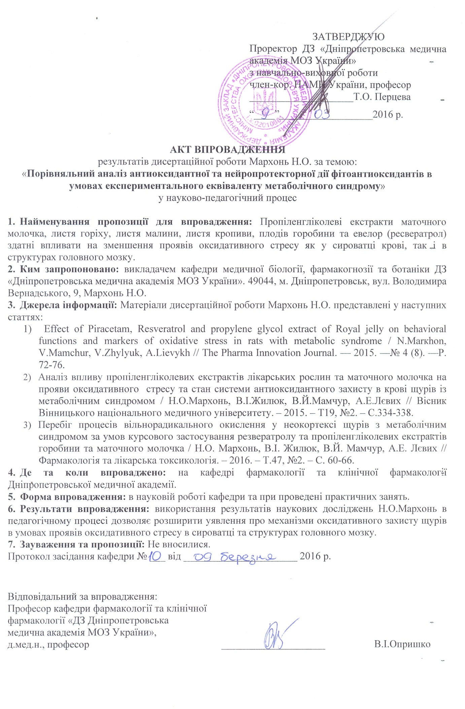
Додаток Б1
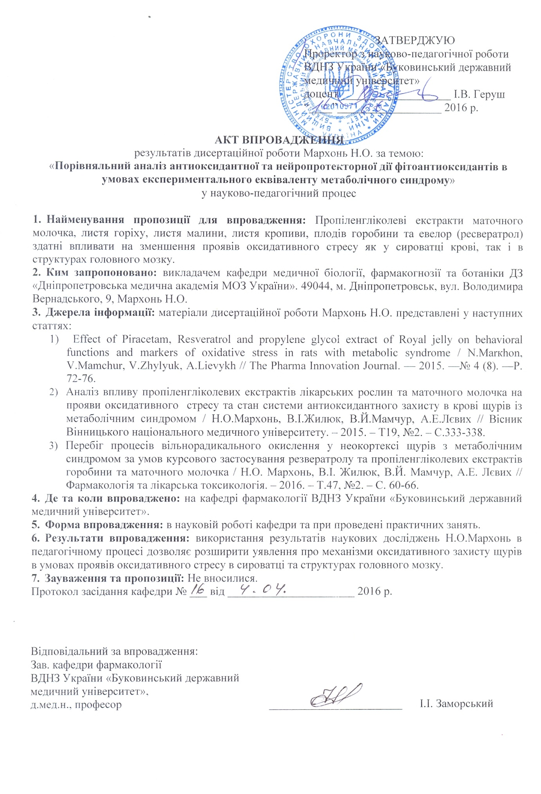
Додаток Б3
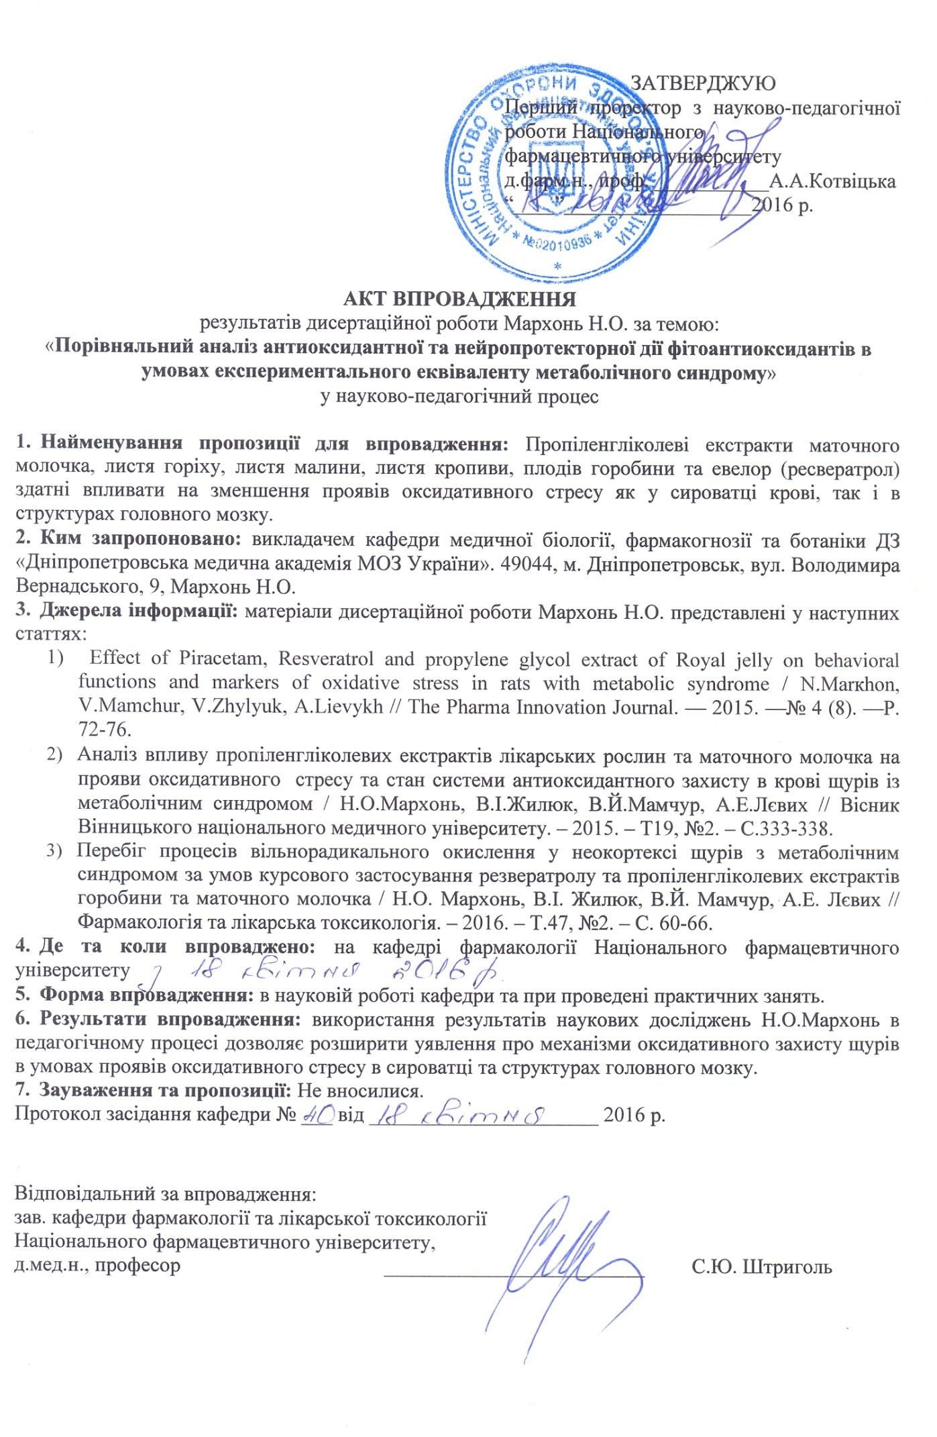
Додаток Б4
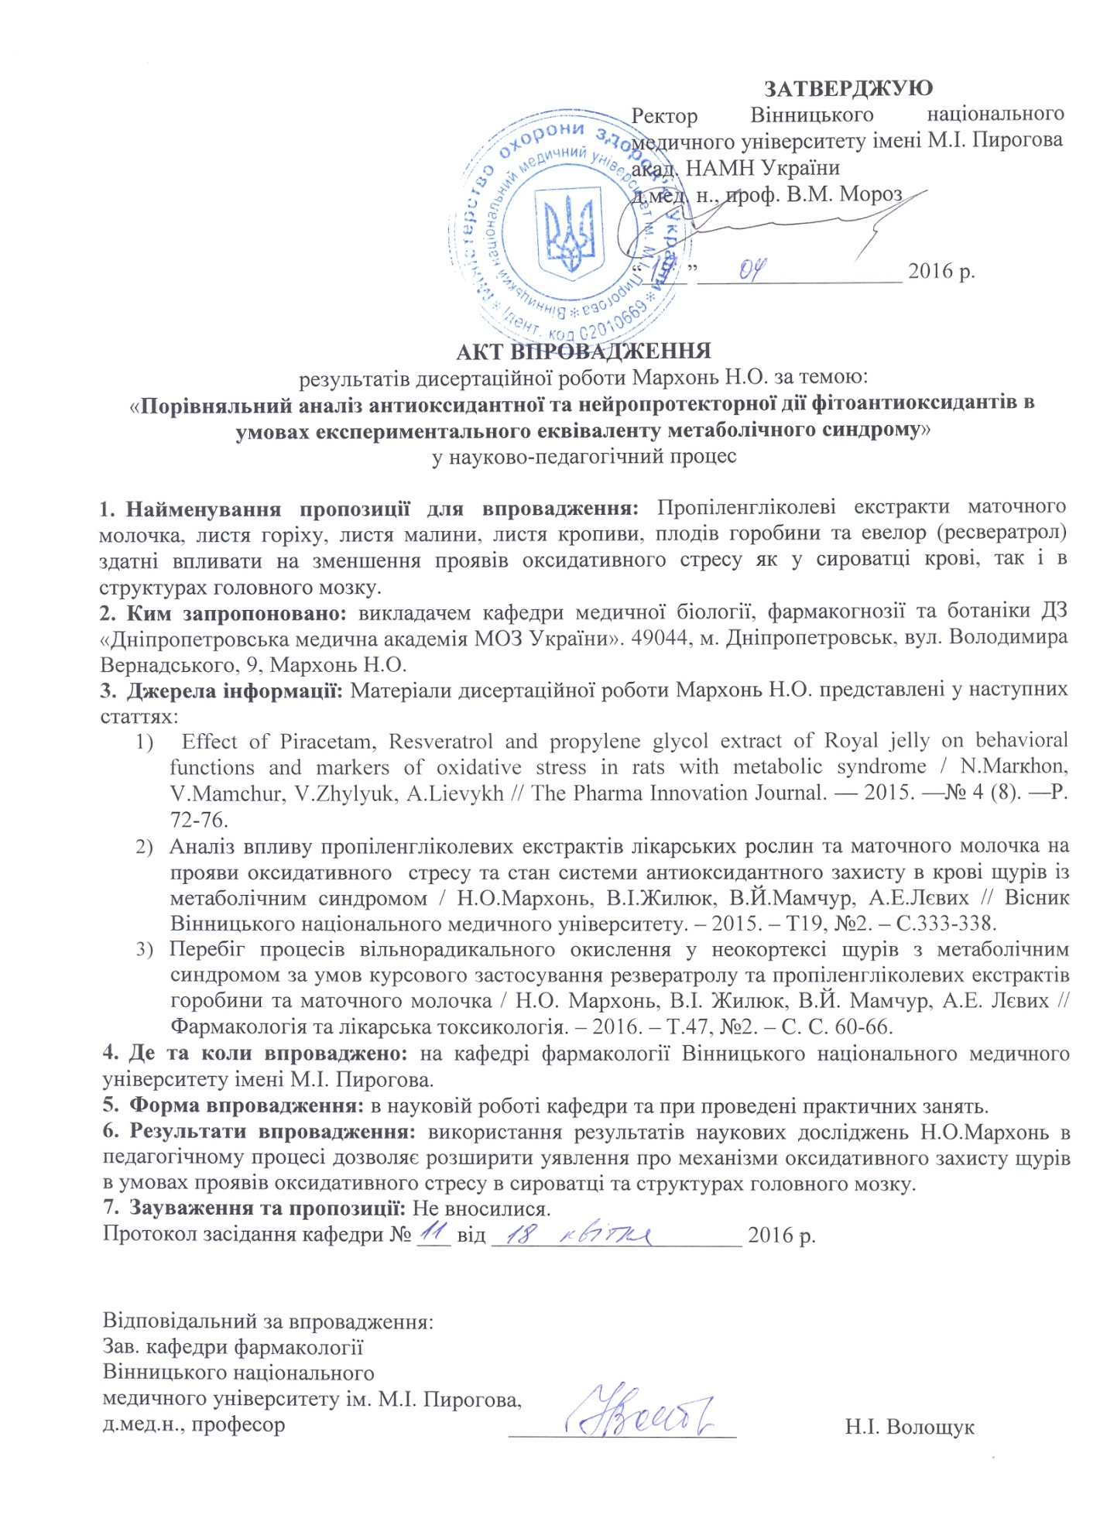
Додаток Б5
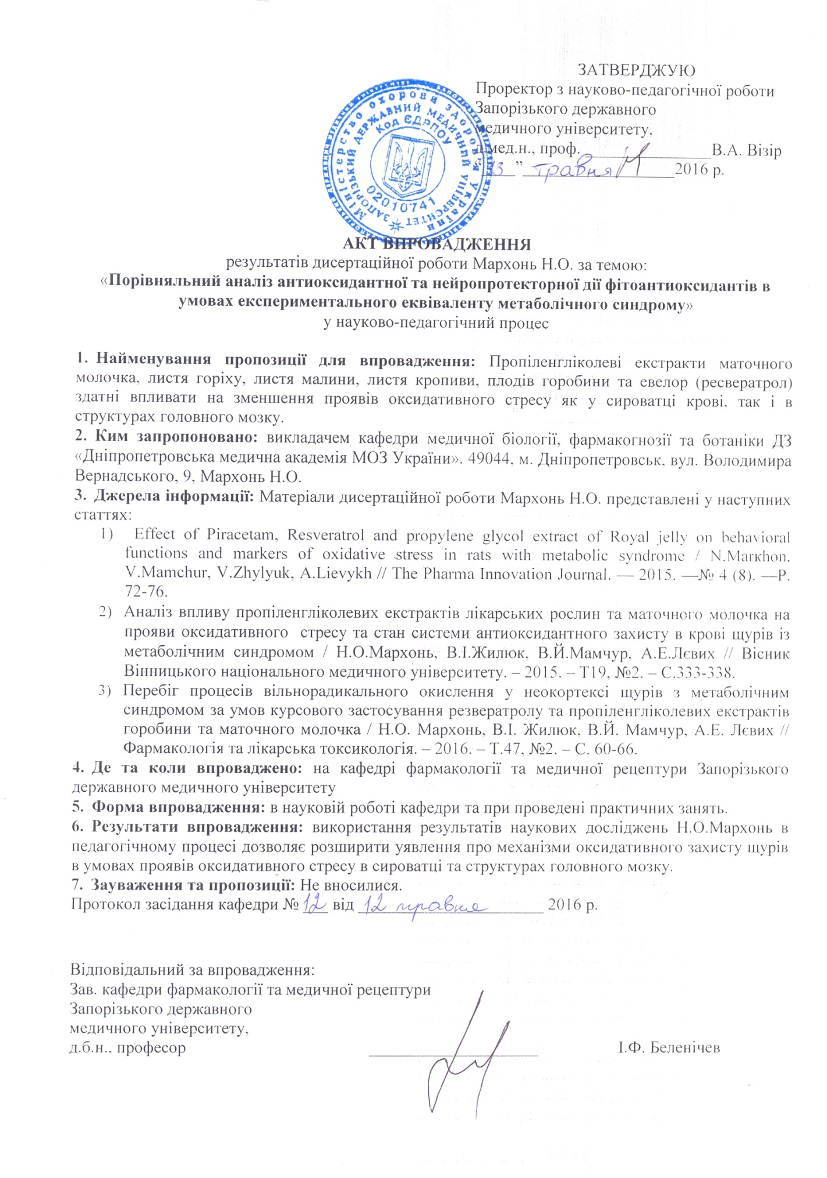
Додаток Б6
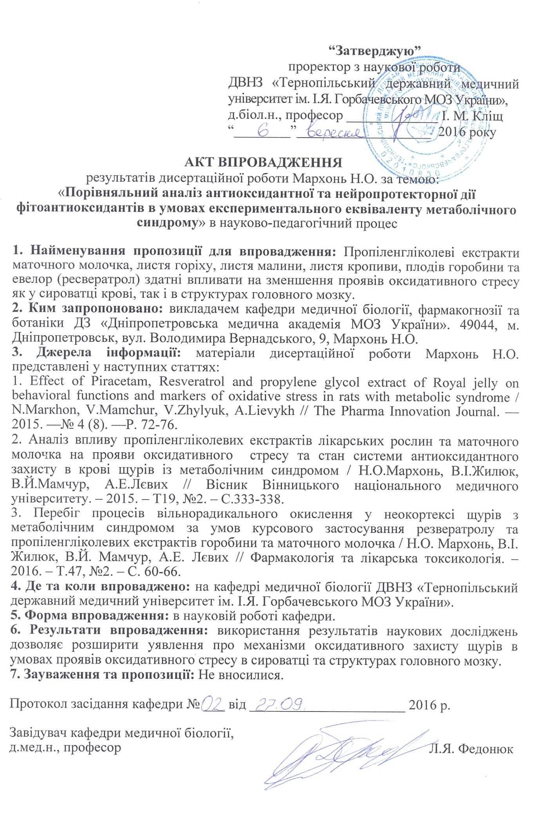
Додаток Б7
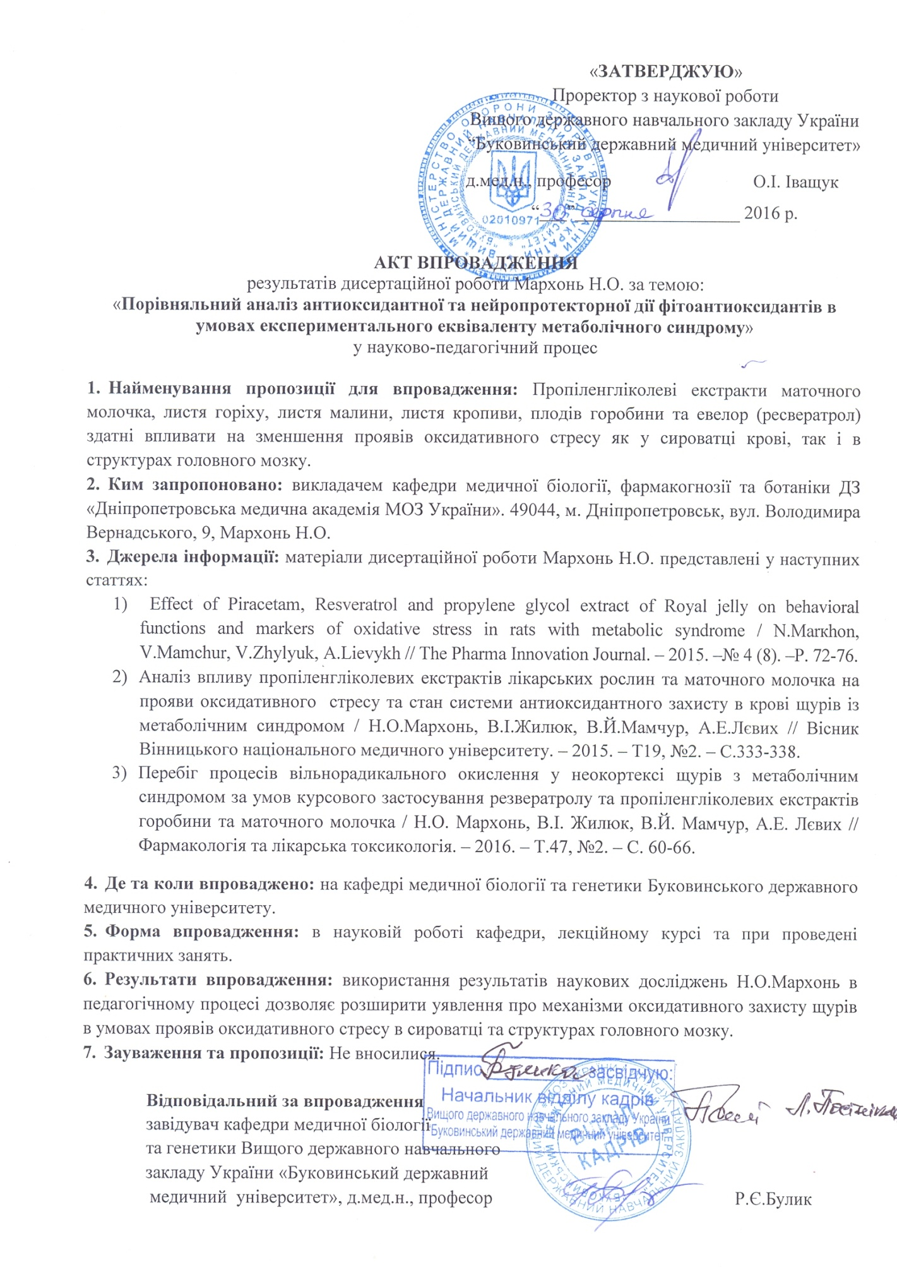
Додаток Б8

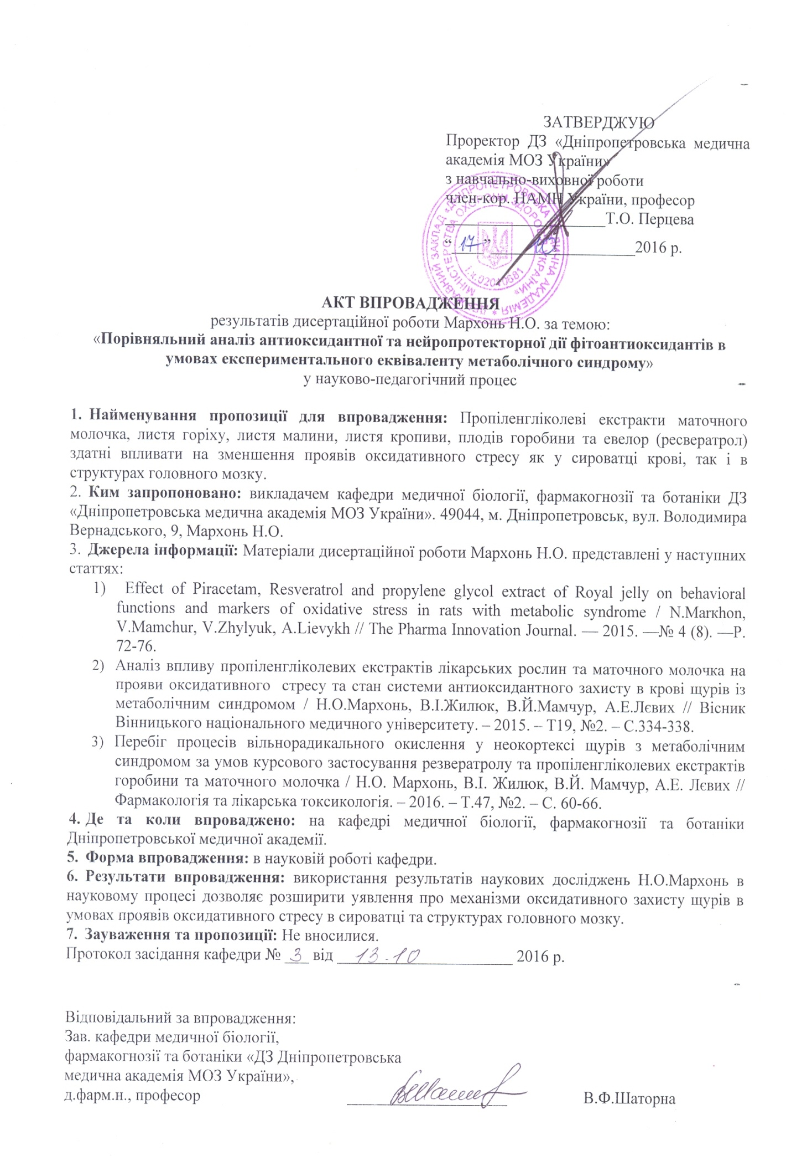
Додаток Б9
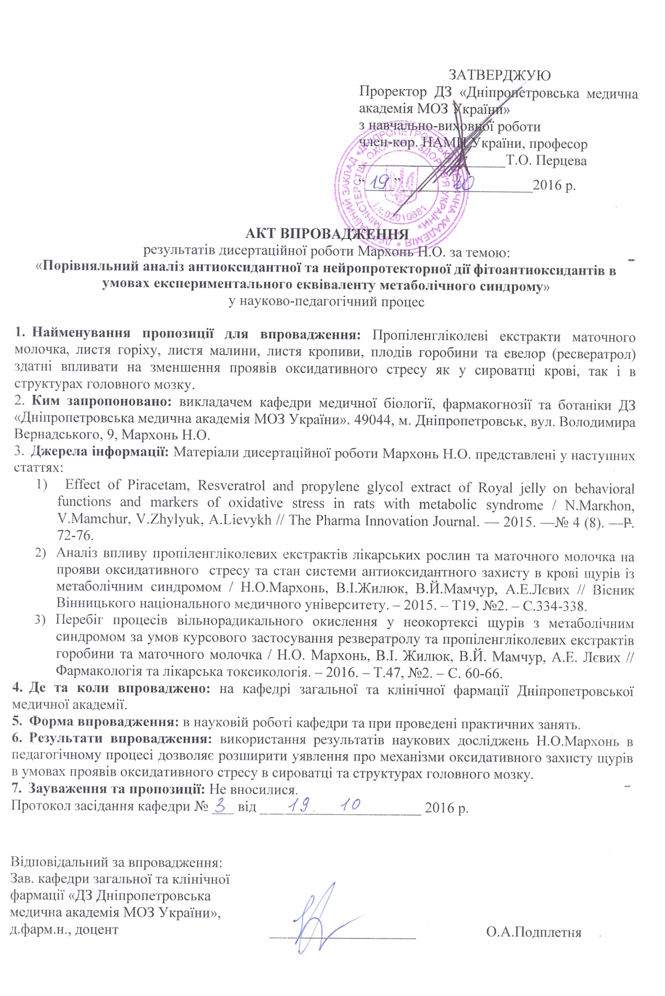
Додаток Б10
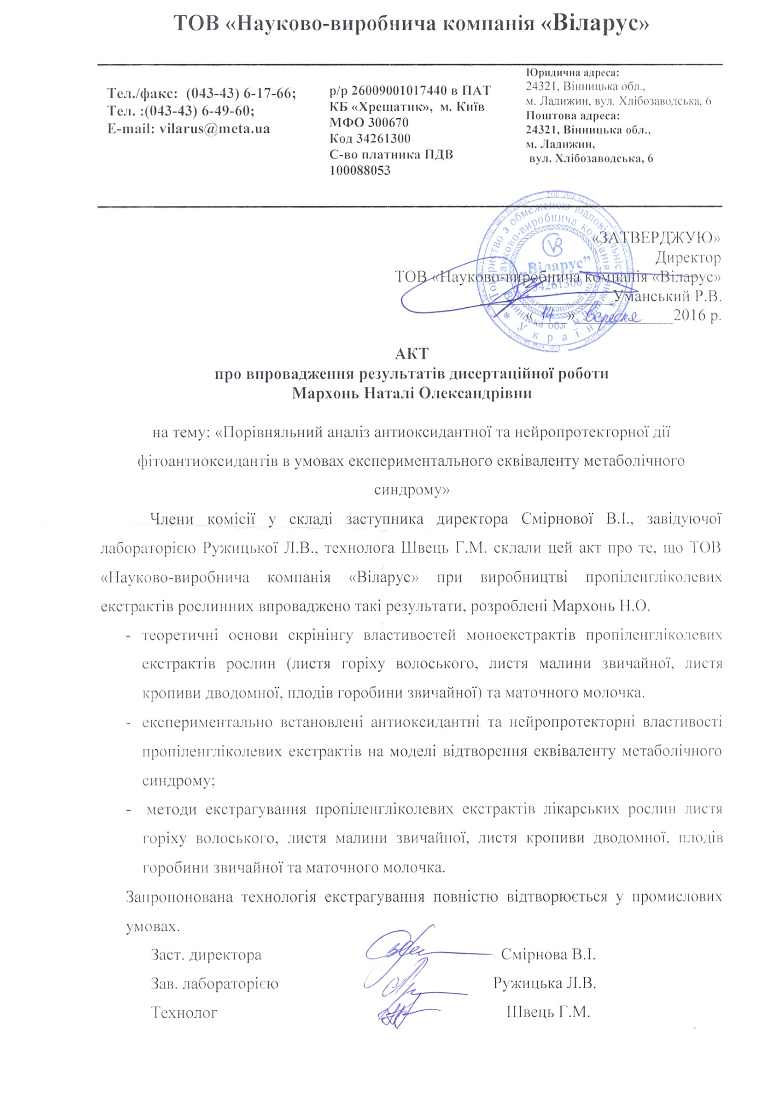

Додаток В1
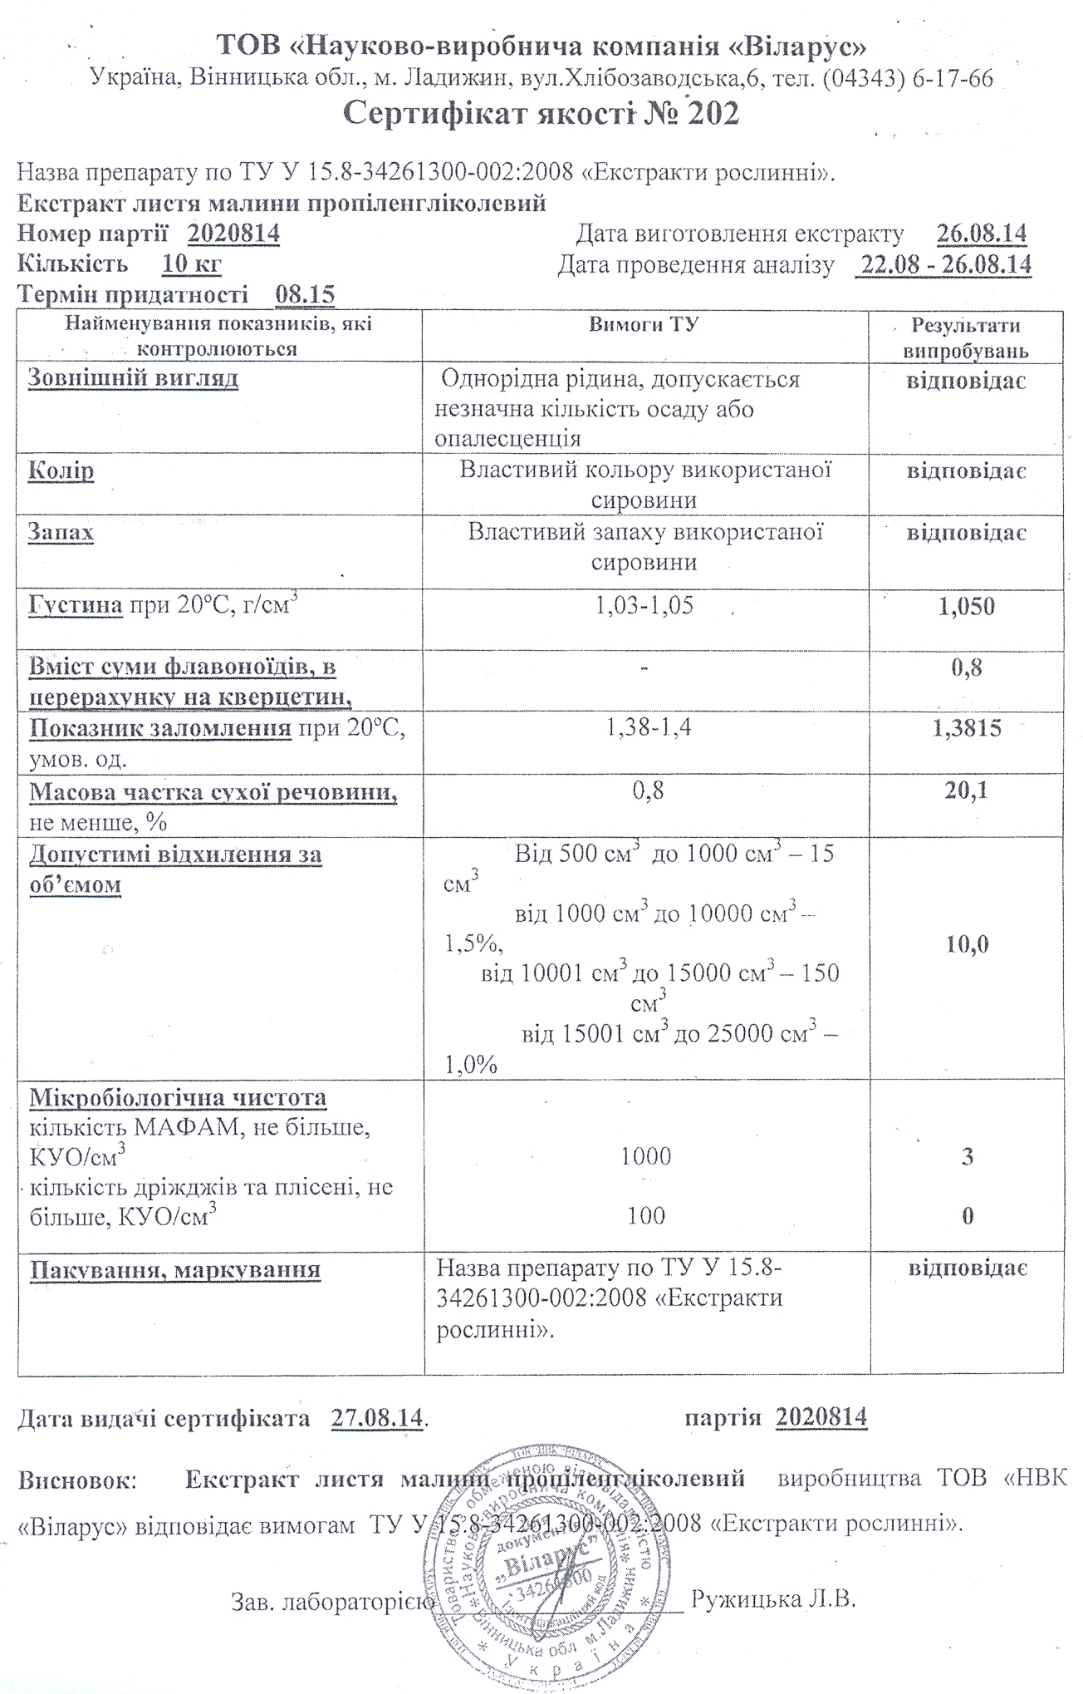
Додаток В2
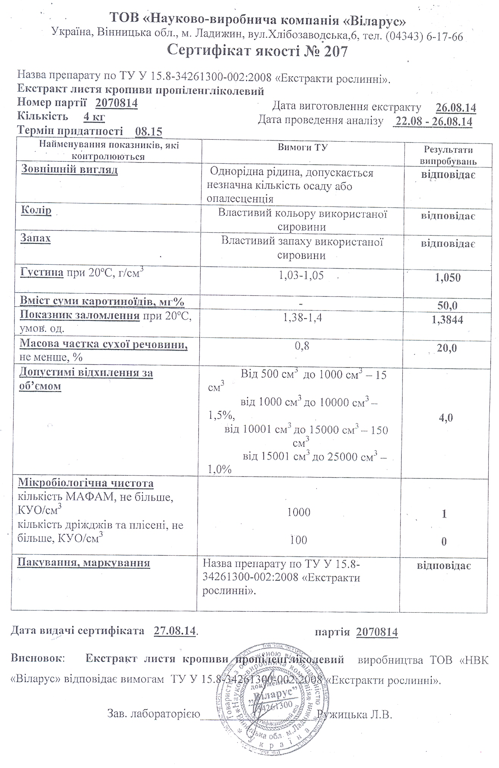
Додаток В3
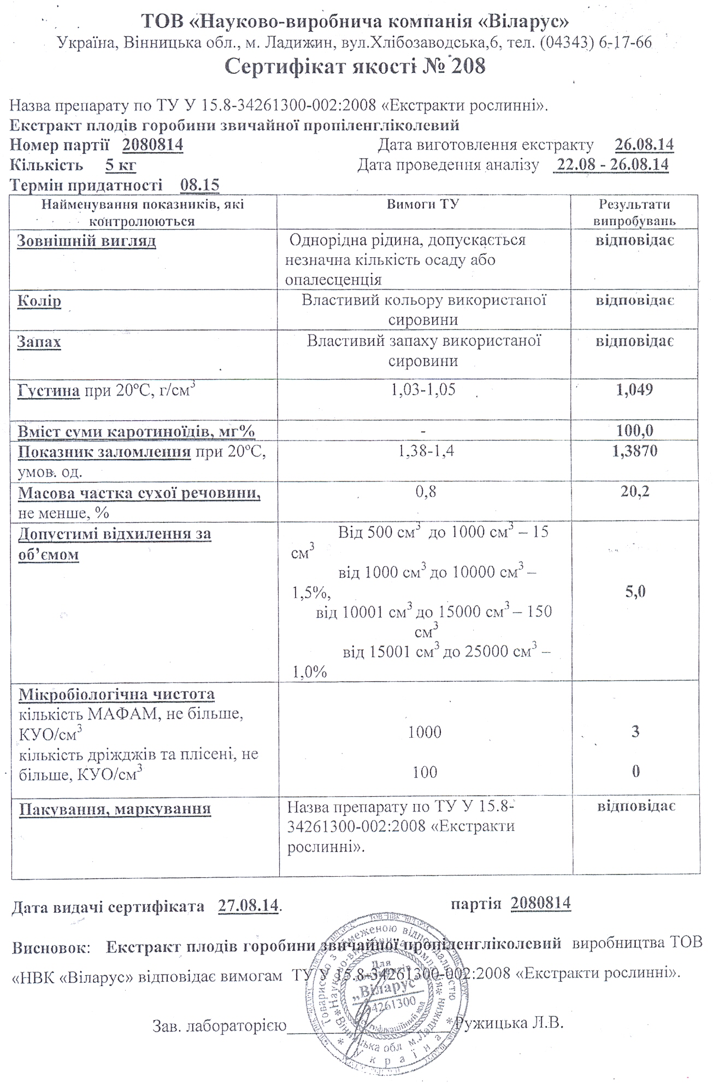
Додаток В4
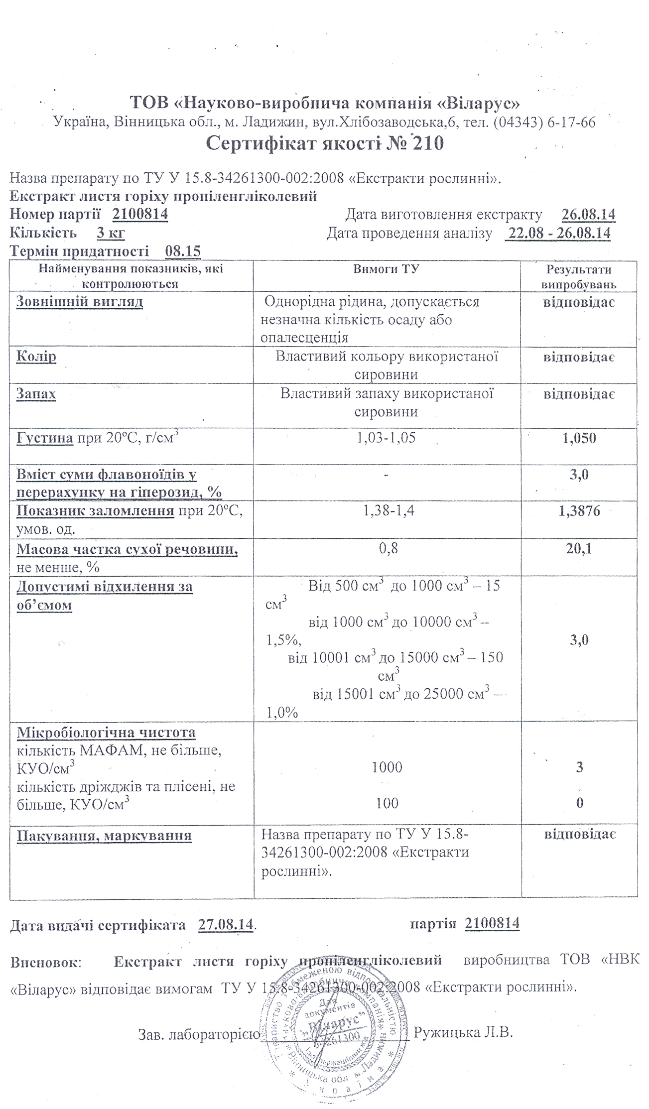
Додаток В5
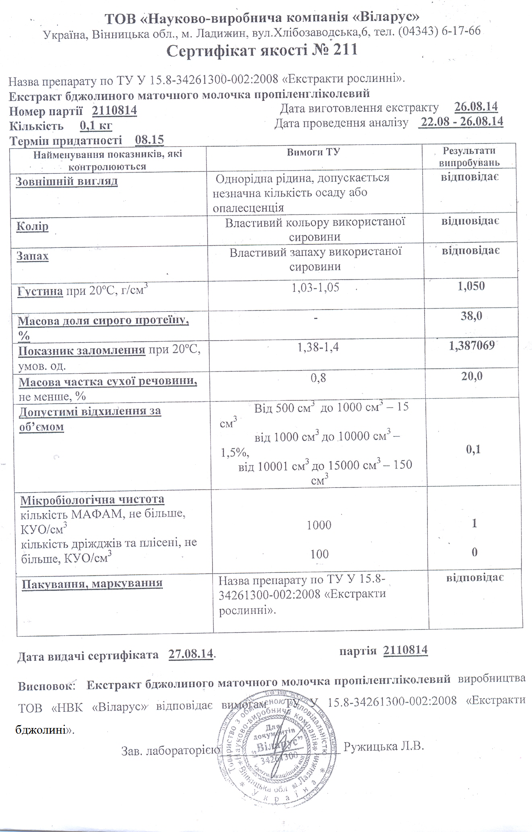
Додаток Г

СПИСОК ПУБЛІКАЦІЙ ЗДОБУВАЧА ЗА ТЕМОЮ ДИСЕРТАЦІЇ
- Мамчур ВЙ, Мархонь НО. Фармакологічна характеристика ресвератролу. Фармакологія та лікарська токсикологія. 2012;4(29):3-9. (Особистий внесок дисертанта: аналіз, систематизація та узагальнення літературних даних, підготовка статті до друку)
- Мархонь НО, Мамчур ВЙ, Жилюк ВІ, Лєвих АЕ. Порівняльний аналіз експериментальних підходів у відтворенні метаболічного синдрому. Вісник проблем біології і медицини. 2015;1(117):156-162. (Особистий внесок дисертанта: аналіз, систематизація та узагальнення літературних даних, проведення експерименту, статистична обробка даних, узагальнення результатів, формулювання висновків і подальших перспектив, оформлення статті до друку)
- Мархонь НО, Мамчур ВЙ, Жилюк ВІ, Петрук НС. Морфологічний аналіз впливу резвератролу на стан нейронів та глії у неокортексі щурів з метаболічним синдромом. Морфологія. 2015;9(2):42-48. (Особистий внесок дисертанта: аналіз літературних даних, статистична обробка даних, узагальнення результатів, формулювання висновків і подальших перспектив, оформлення статті до друку)
- Mamchur V, Zhylyuk V, Lievykh A, Marкhon N. Effect of Piracetam, Resveratrol and propylene glycol extract of Royal jelly on behavioral functions and markers of oxidative stress in rats with metabolic syndrome The Pharma Innovation Journal. 2015;4(8):72-76. (Особистий внесок дисертанта: аналіз, систематизація та узагальнення літературних даних, проведення експерименту, статистична обробка даних і узагальнення результатів, підготовка статті до друку)
- Мархонь НО, Жилюк ВІ, Мамчур ВЙ, Лєвих АЕ. Аналіз впливу пропіленгліколевих екстрактів лікарських рослин та маточного молочка на прояви оксидативного стресу та стан системи антиоксидантного захисту в крові щурів із метаболічним. Вісник Вінницького національного медичного університету. 2015;19(2):334-348. (Особистий внесок дисертанта: аналіз, систематизація та узагальнення літературних даних, проведення експерименту, статистична обробка даних, узагальнення результатів, формулювання висновків і подальших перспектив, оформлення статті до друку)
- Мархонь НО, Жилюк ВІ, Мамчур ВЙ, Лєвих АЕ. Стан процесів вільнорадикального окиснення у неокортексі щурів з метаболічним синдромом за умов застосування резвератролу та пропіленгліколевих екстрактів горобини та маточного молочка. Фармакологія та лікарська токсикологія. 2016;2(48):С. 60-66. (Особистий внесок дисертанта: аналіз, систематизація та узагальнення літературних даних, проведення експерименту, статистична обробка даних і узагальнення результатів, підготовка статті до друку)
- Мархонь НО. Психотропна активність ресвератролу та пропіленгліколевих екстрактів природнього походження в умовах поведінкових тестів у щурів з експериментальним метаболічним синдромом. Вісник проблем біології і медицини. 2016;1(128):70-4.
- Мархонь НО, Жилюк ВІ, Лєвих АЕ, Мамчур ВЙ. Особливості змін ліпідограми крові щурів з метаболічним синдромом за умов експериментальної фармакотерапії екстрактом плодів горобини звичайної та ресвератролом. Фармакологія та лікарська токсикологія. 2017;2(53):69-75. (Особистий внесок дисертанта: аналіз, систематизація та узагальнення літературних даних, проведення експерименту, статистична обробка даних і узагальнення результатів, підготовка статті до друку)
- Мархонь НО, Мамчур ВЙ, Жилюк ВІ, Лєвих АЕ. Застосування пропіленгліколевого екстракту плодів горобини звичайної за умов метаболічного синдрому (експериментальне дослідження): інформаційний лист. Вип. 14 з проблеми «Фармакологія. Інформаційний лист про нововведення в сфері охорони здоров’я № 355-2015. Київ: Укрмедпатентінформ, 2015. 4 с. (Особистий внесок дисертанта: проведення експерименту, статистична обробка отриманих даних)
- Мамчур ВЙ, Мархонь НО. Вивчення гіпоглікемічної дії пропіленгліколевих екстрактів рослин. Матеріали наук.-практ. конф. з міжнародною участю. Інтеграція народної і нетрадиційної медицини в первинну медико-санітарну допомогу; 2016 Квіт 15-17; Київ, 2012, с. 38.
- Мархонь НА, Мамчур ВИ. К вопросу о метаболическом синдроме. Materiály IX mezinárodni vědecko-praktická konference. Moderni vymoženosti vědy – 2013; Dil 54. Lekarstvi; 2013 27 ledna-5urona. Praha, 2013, s. 24-26.
- Мамчур ВЙ, Мархонь НО, Лєвих АЕ. Вплив пірацетаму та ресвератролу на біохімічні маркери за умов експериментального метаболічного синдрому, індукованого високофруктозною дієтою. Медична хімія. 2014;16(61):105.
- Мархонь НО, Лєвих АЕ, Жилюк ВІ. Вплив резвератролу та пропіленгліколевого екстракту горобини на поведінкову активність щурів за умов експериментального метаболічного синдрому. Зб. тез наук. робіт учасників міжн. наук.-практ. конф. Нове у медицині сучасного світу. 2014; Лис 28-29; Львів, 2014, с. 83-84.
- Мамчур ВЙ, Мархонь НО, Лєвих АЕ. Вплив пропіленгліколевих екстрактів горіху та горобини на біохімічні маркери в умовах експериментального метаболічного синдрому. Матеріали міжн. наук.-практ. конф. Сучасні тенденції у медичних та фармацевтичних науках; 2014 Груд 5-6; Київ, 2014, с. 115-116.
- Мархонь НО, Лєвих АЕ. Морфологічні зміни нервових клітин неокортексу щурів в умовах експериментального метаболічного синдрому. Зб. тез наук. робіт учасників міжн. наук.-практ. конф. Актуальні питання розвитку медичних наук у ХХІ ст.; 2015 Трав 29-30; Львів, 2015, с. 120-121.
- Markhon NA, Zhylyuk VI, Prokhorova EYu. Preventive effect of Raspberry (Rubus idaeus) against oxidative stress in rats with metabolic syndrome. Матеріали міжн. наук.-практ. конф. Сучасна медицина: актуальні проблеми, шляхи вирішення та перспективи розвитку; 2015 Сер 7-8; Одеса, 2015, с. 17-19.
- Мархонь НО, Мамчур ВЙ, Жилюк ВІ. Морфологічний аналіз гемомікроциркулярного русла щурів за умов експериментального метаболічного синдрому в умовах застосування пропіленгліколевого екстракту горобини. Український біофармацевтичний журнал. 2015;5(40):54-55.
- Мархонь но, Мамчур ВЙ, жилюк Ві, Кононова ІІ. Вплив апі- та фітоантиоксидантів на основні показники метаболічного синдрому, поведінкову активність щурів та морфологічні зміни в головному мозку. Матеріали міжн. наук.-практ. конф. Теорія та практика сучасної морфології; 2016 Квіт 15-17; Дніпро, 2016, с. 101-103.
- Markhon NA. Propylene glycol extract of Royal jelly alleviates depression-like behavior in rats with experimental metabolic syndrome. Матеріали четвертої наук.-практ. конф. Безпека та нормативно-правовий супровід лікарських засобів: від розробки до медичного застосування; 2016 Жов 11-12; Київ, 2016, с. 17.
- Мархонь НО, Жилюк ВІ. Вплив ресвератролу на показники атерогенності в крові щурів з метаболічним синдромом. Матеріали Всеукр. наук.-практ. конф. з міжн. участю, памяті професора В. В. Дунаєва; 2016 Лис 24-25; Запоріжжя, 2016, с. 57.

Додаток Д

АПРОБАЦІЯ РЕЗУЛЬТАТІВ ДИСЕРТАЦІЇ

Матеріали дисертаційної роботи представлені на:
- Науково-практичній конференції з міжнародною участю «Інтеграція народної і нетрадиційної медицини в первинну медико-санітарну допомогу» (Київ, 2012 р.);
- ІХ Міжнародній науково-практичній конференції «Сучасні досягнення у науці» (Прага, 2013 р.);
- Міжнародній науково-практичній конференції «Сучасні тенденції у медичних та фармацевтичних науках» (Київ, 2014 р.);
- Міжнародній науково-практичній конференції «Нове у медицині сучасного світу» (Львів, 2014 р.);
- Науково-практичній конференції «Теоретичні та практичні аспекти розвитку сучасної медицини» (Львів, 2015 р.);
- Міжнародній науково-практичній конференції «Сучасна медицина: актуальні проблеми, шляхи вирішення та перспективи розвитку» (Одеса, 2015 р.);
- Міжнародній науково-практичній конференції «Теорія та практика сучасної морфології» (Дніпро, 2016 р.);
- IV науково-практичній конференції «Безпека та нормативно-правовий супровід лікарських засобів: від розробки до медичного застосування» (Київ, 2016 р.);
- Всеукраїнській науково-практичній конференції з міжнародною участю, пам’яті професора В. В. Дунаєва «Фундаментальні та клінічні аспекти фармакології» (Запоріжжя, 2016 р.).

